
ГОСУДАРСТВЕННОЕ БЮДЖЕТНОЕ УЧРЕЖДЕНИЕ
РЕСПУБЛИКИ САХА (ЯКУТИЯ)
«ЦЕНТР ГОСУДАРСТВЕННОЙ КАДАСТРОВОЙ ОЦЕНКИ»

«УТВЕРЖДАЮ»:
Директор___________ В.С. Афанасьев
«17» июля 2026г.

ОТЧЁТ № 1–2026
об итогах государственной кадастровой оценки земельных участков
расположенных на территории Республики Саха (Якутия)

по состоянию на 01.01.2026 г.

Список исполнителей:

Заместитель директора | О.М. Атласова
Начальник | А.Ф. Горохова
Главный специалист | М.М. Яковлев
Главный специалист | С.Н. Харлампьев
Главный специалист | П.Ю. Петров
Главный специалист | А. Ю. Кюдякова
Главный специалист | П.М. Корякина
Главный специалист | Н.В. Иванова

г. Якутск, 2026
СОДЕРЖАНИЕ

1. Основные термины и сокращения, используемые в Отчете 4
2. ВВОДНАЯ ГЛАВА 11
2.1. Реквизиты Отчета 11
2.2. Наименование субъекта Российской Федерации, на территории которого проводится государственная кадастровая оценка 11
2.3. Реквизиты решения о проведении государственной кадастровой оценки 11
2.4. Перечень документов, которые использовались при определении кадастровой стоимости объектов недвижимости, содержащий их наименования и иные реквизиты 11
2.5. Сведения о работниках бюджетного учреждения, непосредственно осуществивших определение кадастровой стоимости, руководителе бюджетного учреждения 12
2.6. Виды объектов недвижимости, в отношении которых проводится государственная кадастровая оценка, категории земель, если объектами государственной кадастровой оценки являются земельные участки 14
2.7. Сведения об общем количестве объектов недвижимости, содержащихся в перечне объектов недвижимости, подлежащих государственной кадастровой оценке, а также о количестве объектов недвижимости, содержащихся в перечне, в разрезе видов объектов недвижимости, категорий земель 14
2.8. Дата, по состоянию на которую определена кадастровая стоимость объектов недвижимости 15
2.9. Сведения о допущениях, использованных при определении кадастровой стоимости 15
3. РАСЧЕТНАЯ ГЛАВА 19
3.1. Анализ информации о рынке объектов недвижимости 19
3.1.1. Краткое описание общеэкономического состояния Российской Федерации в 2025 году 20
3.1.2. Социально-экономическая ситуация в республике за январь - декабрь 2025 года 35
3.1.3. Распределение земель в Республике Саха (Якутия) 46
3.1.4. Распределение земель в Республике Саха (Якутия) по формам собственности 48
3.1.5. Земельный налог в Республике Саха (Якутия) 49
3.1.6. Выкуп земельных участков в Республике Саха (Якутия) 49
3.1.7. Сбор и обработка рыночной информации 51
3.1.8. Анализ информации о рынке недвижимости Республики Саха (Якутия) 52
3.1.9. Анализ информации о рынке земельных участков в разрезе сегментов 53
3.2. Информация об определении ценообразующих факторов и источниках сведений о них, обоснование отказа от использования ценообразующих факторов, предусмотренных Методическими указаниями 61
3.2.1. Информация об определении ценообразующих факторов и источниках сведений о них 61
3.2.2. Обоснование использования и отказа от использования ценообразующих факторов, предусмотренных Методическими указаниям 63
3.2.3. Обоснование использования ценообразующих факторов, не предусмотренных Методическими указаниями 71
3.3. Описание и обоснование подходов к выбору объекта недвижимости, основные характеристики вида использования которого (в том числе физические) соответствуют спросу и предложению в соответствующем сегменте рынка, в целях проведения оценочного зонирования 76
3.4. Обоснование подходов к сегментации объектов недвижимости, подлежащих государственной кадастровой оценке, в целях их группировки 80
3.4.1. Группировка объектов оценки 82
3.4.2. Обоснование выбора подходов, методов и моделей оценки, использованных для определения кадастровой стоимости объектов недвижимости методами массовой оценки 96
3.4.3. Определение кадастровой стоимости объектов недвижимости методами массовой оценки 106
3.4.4. Информация об определении кадастровой стоимости объектов недвижимости в рамках индивидуального расчета 191
4. ЗАКЛЮЧИТЕЛЬНАЯ ГЛАВА 193
4.1. Информация об итогах контроля качества результатов определения кадастровой стоимости 193
4.1.1. Проверка качества процессов определения кадастровой стоимости 194
4.1.2. Сравнение средневзвешенных УПКС в разрезе сегментов и муниципальных образований 194
4.1.3. Сопоставление с результатами прошлого тура ГКО. 214
4.1.4. Выводы по итогам контроля качества результатов определения кадастровой стоимости 215

5. ПРИЛОЖЕНИЯ К ОТЧЕТУ……………………………………………………………………… 217
5.1.
Приложение 1. Исходные данные ………………………………………………………………...... 217
5.2. Приложение 2. Определение кадастровой стоимости объектов недвижимости ………..…. 217
5.3. Приложение 3. Кадастровая стоимость объектов недвижимости …………………….…..… 217
5.4. Приложение 4. Систематизированные сведения ……………………………………...……… 217
5.5. Приложение 5. Информация ограниченного доступа ……………………………...………... 217

Основные термины и сокращения, используемые в Отчете
Вид разрешенного использования земельного участка – его использование с учетом целевого назначения и установленных обременений.
Вид объекта недвижимости – функциональное назначение (использование) объекта недвижимости.
Выброс (статистический выброс) — объект-аналог, значение цены (УПРС) которого существенно отклоняется от основной массы выборки (выходит за пределы трёх стандартных отклонений или межквартильного диапазона), что свидетельствует о недостоверности информации или нетипичности объекта. Такие объекты исключаются из обучающей выборки.
Геоинформационная система (ГИС) – система сбора, хранения, анализа и графической визуализации пространственных (географических) данных и связанной с ними информации о необходимых объектах.
Группировка объектов оценки – отнесение объектов недвижимости в группы, формируемые исходя из видов, назначения и разрешенного использования объектов недвижимости.
Государственная кадастровая оценка – совокупность установленных процедур, направленных на определение кадастровой стоимости и осуществляемых в порядке, установленном Федеральным законом «О государственной кадастровой оценке» (ГКО) от 03.07.2016 № 237–ФЗ. ГКО проводится на основе принципов единства методологии определения кадастровой стоимости, непрерывности актуализации сведений, необходимых для определения кадастровой стоимости, независимости и открытости процедур государственной кадастровой оценки на каждом этапе их осуществления, экономической обоснованности и проверяемости результатов определения кадастровой стоимости.
ГКО проводится по решению исполнительного органа государственной власти субъекта Российской Федерации.
Государственная кадастровая оценка включает в себя следующие процедуры:
- принятие решения о проведении государственной кадастровой оценки;
- определение кадастровой стоимости и составление отчета об итогах государственной кадастровой оценки;
- утверждение результатов определения кадастровой стоимости.
Государственный кадастровый учет недвижимого имущества (далее – государственный кадастровый учет) внесение в Единый государственный реестр недвижимости сведений о земельных участках, зданиях, сооружениях, помещениях, машино-местах, об объектах незавершенного строительства, о единых недвижимых комплексах, а в случаях, установленных федеральным законом, и об иных объектах, которые прочно связаны с землей, то есть перемещение которых без несоразмерного ущерба их назначению невозможно (далее также объекты недвижимости), которые подтверждают существование такого объекта недвижимости с характеристиками, позволяющими определить его в качестве индивидуально-определенной вещи, или подтверждают прекращение его существования, а также иных сведений в соответствии с Федеральным законом от 13.07.2015 № 218-ФЗ «О государственной регистрации недвижимости» (далее - Федеральный закон № 218-ФЗ).
Дата определения кадастровой стоимости – день, по состоянию на который сформирован перечень объектов оценки (перечень) (ст. 14 Федерального закона от 03.07.2016 № 237-ФЗ «О государственной кадастровой оценке» (далее – Федеральный закон № 237-ФЗ)).
Допущение – предположение, принимаемое как верное и касающееся фактов, условий или обстоятельств, связанных с объектом оценки или подходами к оценке, которые не требуют проверки оценщиком в процессе оценки.
Доходный подход – совокупность методов оценки, основанных на определении ожидаемых доходов от использования объекта оценки (Методические указания о государственной кадастровой оценке, утвержденные приказом Федеральной службы государственной регистрации, кадастра и картографии от 04.08.2021 № П/0336 «Об утверждении Методических указаний о государственной кадастровой оценке» (Зарегистрировано в Минюсте России 17.12.2021 № 66421)). Этот подход включает метод дисконтированных денежных потоков, основанный на определении текущей стоимости ожидаемых будущих доходов от объекта недвижимости, и метод прямой капитализации годового дохода. Доходный подход рекомендуется применять при наличии надёжных данных о доходах и расходах по объектам недвижимости, об общей ставке капитализации и (или) ставке дисконтирования.
Единица сравнения – единица измерения, общая для оцениваемых и сопоставимых объектов недвижимости.
Единый государственный реестр недвижимости (далее – ЕГРН) – свод достоверных систематизированных сведений об учтенном недвижимом имуществе, о зарегистрированных правах на такое недвижимое имущество, основаниях их возникновения, правообладателях, а также иных сведений, установленных в соответствии с Федеральным законом № 218-ФЗ.
Затратный подход – совокупность методов оценки, основанных на определении затрат, необходимых для приобретения, воспроизводства или замещения объекта недвижимости. Для использования этого подхода необходимы актуальные и достоверные данные о соответствующих затратах (Методические указания о государственной кадастровой оценке, утвержденные приказом Федеральной службы государственной регистрации, кадастра и картографии от 04.08.2021 № П/0336 «Об утверждении Методических указаний о государственной кадастровой оценке» (Зарегистрировано в Минюсте России 17.12.2021 № 66421)). Затратами на воспроизводство объекта оценки являются затраты, необходимые для создания точной копии объекта оценки с использованием применявшихся при создании объекта оценки материалов и технологий. Затратами на замещение объекта оценки являются затраты, необходимые для создания аналогичного объекта с использованием материалов и технологий, применяющихся на дату оценки.
Земельный участок – объект права собственности и иных предусмотренных Земельным Кодексом прав на землю является недвижимой вещью, которая представляет собой часть земной поверхности и имеет характеристики, позволяющие определить ее в качестве индивидуально определенной вещи (ст.6 Земельного Кодекса РФ).
Земли водного фонда – территории, занятые водными объектами, земли водоохранных зон водных объектов, а также земли, выделяемые для установления полос отвода и зон охраны водозаборов, гидротехнических сооружений и иных водохозяйственных сооружений, объектов.
Земли лесного фонда – территории, покрытые лесом, вырубки, гари, прогалины, а также нелесные земли, используемые для ведения лесного хозяйства.
Земли особо охраняемых территорий и объектов – территории, имеющие особое природоохранное, научное, историко-культурное, эстетическое, рекреационное, оздоровительное и иное ценное назначение, изъятые в соответствии с постановлениями федеральных органов государственной власти, органов государственной власти субъектов РФ или решениями органов местного самоуправления полностью или частично из хозяйственного использования и оборота, и для которых установлен особый правовой режим.
Земли населенных пунктов – признаются земли, используемые и предназначенные для застройки и развития населенных пунктов.
Земли промышленности, энергетики, транспорта, связи, радиовещания, телевидения, информатики, обеспечения космической деятельности, обороны, безопасности и иного специального назначения – признаются земли, которые расположены за границами населенных пунктов и используются или предназначены для обеспечения деятельности организаций и (или) эксплуатации объектов промышленности, энергетики, транспорта, связи, радиовещания, телевидения, информатики, объектов для обеспечения космической деятельности, объектов обороны и безопасности, осуществления иных специальных задач.
Земли сельскохозяйственного назначения – земли, находящиеся за границами населенного пункта и предоставленные для нужд сельского хозяйства, а также предназначенные для этих целей. В составе земель сельскохозяйственного назначения выделяются сельскохозяйственные угодья, земли, занятые внутрихозяйственными дорогами, коммуникациями, лесными насаждениями, предназначенными для обеспечения защиты земель от негативного воздействия, водными объектами (в том числе прудами, образованными водоподпорными сооружениями на водотоках и используемыми для целей осуществления прудовой аквакультуры), а также зданиями, сооружениями, используемыми для производства, хранения и первичной переработки сельскохозяйственной продукции.
Здание – архитектурно-строительный объект капитального строительства, назначение которого является создание условий для труда, жилья, социально-культурного обслуживания населения и хранения материальных ценностей.
Итоговая величина стоимости – стоимость объекта оценки, рассчитанная при использовании подходов к оценке и обоснованного оценщиком согласования (обобщения) результатов, полученных в рамках применения различных подходов к оценке.
Индивидуальная оценка – процесс определения кадастровой стоимости индивидуально в отношении объекта недвижимости на основе подходов к оценке (сравнительный, и (или) затратный, и (или) доходный подходы к оценке) (п. 1.3. Методических указаний о государственной кадастровой оценке, утвержденных Приказом Федеральной службы государственной регистрации, кадастра и картографии от 04.08.2021 № П/0336 «Об утверждении Методических указаний о государственной кадастровой оценке» (Зарегистрировано в Минюсте России 17.12.2021 № 66421).
Кадастровый номер – неизменяемый, не повторяющийся во времени и на территории Российской Федерации кадастровый номер, присваиваемый органом регистрации прав (ст.5 Федерального закона «О государственной регистрации недвижимости» от 13.07.2015 года № 218-ФЗ);
Кадастровая стоимость – стоимость объекта недвижимости, определенная в порядке, предусмотренном Федеральным законом № 237-ФЗ, в результате проведения Государственной кадастровой оценки в соответствии с требованиями Приказа Федеральной службы государственной регистрации, кадастра и картографии от 04.08.2021 № П/0336 «Об утверждении Методических указаний о государственной кадастровой оценке» (Зарегистрировано в Минюсте России 17.12.2021 № 66421) «Об утверждении методических указаний о государственной кадастровой оценке» (далее – Приказ № 336) или в соответствии со ст. 16, 20, 21 или 22 Федерального закона № 237-ФЗ. Кадастровая стоимость определяется для целей, предусмотренных законодательством Российской Федерации, в том числе в целях налогообложения, на основе рыночной информации и иной информации, связанной с экономическими характеристиками использования объекта недвижимости.
Классификатор адресов Российской Федерации (далее – КЛАДР) – ведомственный классификатор Федеральной налоговой службы России, созданный для распределения территорий между налоговыми инспекциями и автоматизированной рассылки корреспонденции.
Код расчета вида использования (КРВИ) — условное обозначение, присваиваемое объекту недвижимости в соответствии с Приложением № 1 к Методическим указаниям, определяющее его принадлежность к определённому сегменту и группе для целей массовой оценки.
Контрольная выборка – выборка объектов-аналогов, не входящих в состав обучающей выборки, на основе которой проводится проверка качества статистической модели оценки кадастровой стоимости.
Массовая оценка недвижимости – процесс определения стоимости при группировке объектов оценки, имеющих схожие характеристики, в рамках которого используются математические и иные методы моделирования стоимости на основе подходов к оценке.
Методы массовой оценки – методы, при которых осуществляется построение единых для групп объектов недвижимости, имеющих схожие характеристики, моделей определения кадастровой стоимости. При невозможности применения методов массовой оценки определение кадастровой стоимости осуществляется индивидуально в отношении объектов недвижимости.
Метод моделирования на основе удельных показателей кадастровой стоимости (далее - УПКС) – определение (моделирование) кадастровой стоимости на основе удельных показателей кадастровой стоимости объектов недвижимости на основе УПКС других групп (подгрупп).
Моделирование – построение моделей оценки кадастровой стоимости объектов недвижимости.
Недвижимое имущество – земельные участки, участки недр и все, что прочно связано с землей, то есть объекты, перемещение которых без несоразмерного ущерба их назначению невозможно, в том числе здания, сооружения, объекты незавершенного строительства (ст.130 Гражданского кодекса РФ).
Обучающая выборка – выборка объектов-аналогов, на основе которой проводится калибровка статистической модели оценки кадастровой стоимости.
Объект-аналог – объект(ы), сходный(ые) объекту(ам) оценки по основным экономическим, материальным, техническим и другим характеристикам, определяющим его стоимость.
Объект незавершенного строительства (далее – ОНС) – это объект, строительство которого не завершено.
Объекты капитального строительства (далее – ОКС) – здания, строения, сооружения, объекты, строительство которых не завершено, за исключением некапитальных строений, сооружений и неотделимых улучшений земельного участка (пункт 10 ст.1 Градостроительного кодекса Российской Федерации).
Объекты недвижимости (далее – ОН) – любые, непосредственно связанные с землей объекты, перемещение которых без несоразмерного ущерба их назначению невозможно (ЗУ, здания, части зданий, сооружения, строения, и т. п.).
Объекты оценки – отдельные материальные объекты (вещи); совокупность вещей, составляющих имущество лица, в том числе имущество определенного вида (движимое или недвижимое, в том числе предприятия); право собственности и иные вещные права на имущество или отдельные вещи из состава имущества; права требования, обязательства (долги); работы, услуги, информация; иные объекты гражданских прав, в отношении которых законодательством РФ установлена возможность их участия в гражданском обороте (ст.5 Федерального закона «Об оценочной деятельности в Российской Федерации» от 29.07.1998 года № 135-ФЗ).
Оценочное зонирование – разделение территории, на которой проводится государственная кадастровая оценка, на ценовые зоны (п.33. Методических указаний о государственной кадастровой оценке, утвержденных приказом Федеральной службы государственной регистрации, кадастра и картографии от 04.08.2021 № П/0336 «Об утверждении Методических указаний о государственной кадастровой оценке» (Зарегистрировано в Минюсте России 17.12.2021 № 66421)).
Определение кадастровой стоимости – расчет наиболее вероятной цены объекта недвижимости, по которой он может быть приобретен, исходя из возможности продолжения фактического вида его использования независимо от ограничений на распоряжение этим объектом недвижимости (п.1.3. Методических указаний о государственной кадастровой оценке, утвержденных Приказом Федеральной службы государственной регистрации, кадастра и картографии от 04.08.2021 № П/0336 «Об утверждении Методических указаний о государственной кадастровой оценке» (Зарегистрировано в Минюсте России 17.12.2021 № 66421)).
Отчет об итогах государственной кадастровой оценки (Отчет) - итоговый документ установленной формы, составленным по результатам определения кадастровой стоимости (п.2 ст.14 Федерального закона «О государственной кадастровой оценке» от 03.07.2016 № 237–ФЗ).
Подход к оценке – совокупность методов оценки, объединенных общей методологией. Метод проведения оценки объекта оценки – последовательность процедур, позволяющая на основе существенной для данного метода информации определить стоимость объекта оценки в рамках одного из подходов к оценке.
Перечень объектов недвижимости (Перечень) - перечень объектов недвижимости, подлежащих государственной кадастровой оценке, имеющий количественные и качественные характеристики объектов недвижимости (ст.13 Федерального Закона от 03.07.2016 № 237-ФЗ «О государственной кадастровой оценке»).
Сегментация объектов недвижимости – группировка объектов недвижимости, установление кода расчета вида использования в соответствии с Методическими указаниями о государственной кадастровой оценке, утвержденными приказом Федеральной службы государственной регистрации, кадастра и картографии от 04.08.2021 № П/0336 «Об утверждении Методических указаний о государственной кадастровой оценке» (Зарегистрировано в Минюсте России 17.12.2021 № 66421).
Сервитут – права ограниченного пользования соседним участком (ст.274 Гражданского кодекса РФ).
Сравнительный подход основан на сравнении цен сделок (предложений) по аналогичным объектам недвижимости. Сравнительному подходу отдаётся предпочтение перед другими подходами к оценке при развитости рынка объектов недвижимости и при достаточности и репрезентативности информации о сделках (предложениях) с объектами недвижимости (п.7.1.1 Методических указаний о государственной кадастровой оценке, утвержденными приказом Федеральной службы государственной регистрации, кадастра и картографии от 04.08.2021 № П/0336 «Об утверждении Методических указаний о государственной кадастровой оценке» (Зарегистрировано в Минюсте России 17.12.2021 № 66421)).
Репрезентативность выборки - свойство выборки объектов-аналогов отражать основные закономерности генеральной совокупности (рынка) по ключевым ценообразующим факторам. Обеспечивается достаточным объёмом выборки (не менее 30 объектов после очистки от выбросов) и равномерным распределением цен.
Рыночная стоимость объекта оценки – наиболее вероятная цена, по которой данный объект оценки может быть отчужден на открытом рынке в условиях конкуренции, когда стороны сделки действуют разумно, располагая всей необходимой информацией, а на величине цены сделки не отражаются какие-либо чрезвычайные обстоятельства, то есть когда:
- одна из сторон сделки не обязана отчуждать объект оценки, а другая сторона не обязана принимать исполнение;
- стороны сделки хорошо осведомлены о предмете сделки и действуют в своих интересах;
- объект оценки представлен на открытом рынке посредством публичной оферты, типичной для аналогичных объектов оценки;
- цена сделки представляет собой разумное вознаграждение за объект оценки, и принуждения к совершению сделки в отношении сторон сделки с чьей-либо стороны не было;
- платеж за объект оценки выражен в денежной форме.
Сооружение – результат строительства, инженерный объект, предназначенный для создания условий для труда, социально-культурного обслуживания населения, хранения материальных ценностей. Сооружения являются объектами капитального строительства.
Статистическая модель оценки – уравнение, отражающее зависимость кадастровой стоимости ОН или удельного показателя кадастровой стоимости от ценообразующих факторов.
Стоимость объекта оценки – это наиболее вероятная расчетная величина, определенная на дату оценки в соответствии с выбранным видом стоимости.
Типовой (эталонный) объект недвижимости – объект недвижимости, основные физические и иные характеристики вида использования, которого наиболее соответствуют спросу и предложению на соответствующем сегменте рынка (п.6.4 Методических указаний о государственной кадастровой оценке, утвержденными приказом Федеральной службы государственной регистрации, кадастра и картографии от 04.08.2021 № П/0336 «Об утверждении Методических указаний о государственной кадастровой оценке» (Зарегистрировано в Минюсте России 17.12.2021 № 66421)).
Удельный показатель кадастровой стоимости (УПКС) – расчетная величина, представляющая собой кадастровую стоимость единицы площади объекта государственной кадастровой оценки (для земель поселений 1 кв.м., для земель сельскохозяйственного назначения 1 га и т. п.).
Фактическое разрешенное использование объекта недвижимости – фактическое (текущее) использование объекта недвижимости, не противоречащее установленным требованиям к использованию объекта недвижимости (п. 1.2. Методических указаний о государственной кадастровой оценке, утвержденных Приказом Федеральной службы государственной регистрации, кадастра и картографии от 04.08.2021 № П/0336 «Об утверждении Методических указаний о государственной кадастровой оценке» (Зарегистрировано в Минюсте России 17.12.2021 № 66421)).
Цена – денежная сумма, запрашиваемая, предлагаемая или уплачиваемая участниками сделки в результате ее совершения.
Ценовая зона – часть территории, в границах которой определены близкие по значению удельные показатели средних рыночных цен типовых объектов недвижимости (п.6.4. Методических указаний о государственной кадастровой оценке, утвержденных приказом Федеральной службы государственной регистрации, кадастра и картографии от 04.08.2021 № П/0336 «Об утверждении Методических указаний о государственной кадастровой оценке» (Зарегистрировано в Минюсте России 17.12.2021 № 66421)).
Ценообразующие факторы объекта недвижимости – информация об их физических свойствах, технических и эксплуатационных характеристиках, а также информация, существенная для формирования стоимости объектов недвижимости (п.4.1.3. Методических указаний о государственной кадастровой оценке, утвержденных приказом Федеральной службы государственной регистрации, кадастра и картографии от 04.08.2021 № П/0336 «Об утверждении Методических указаний о государственной кадастровой оценке» (Зарегистрировано в Минюсте России 17.12.2021 № 66421)).
Цель оценки – определение кадастровой стоимости в соответствии с Федеральным законом № 237-ФЗ.
Цифровые тематические карты (далее – ЦТК) – векторные карты.
XML-файл – это текстовый файл, написанный с помощью языка программирования Extensible Markup Language и использующий для обозначения объектов или атрибутов так называемые теги. По сути, это структурированный файл, который может иметь различное содержание в виде дерева элементов. Перечень объектов оценки формируется на основе сведений ЕГРН в формате xml-файлов. Результаты определения кадастровой стоимости объектов оценки формируются в формате xml-файлов. Xml-файлы перечня объектов оценки и результатов определения кадастровой стоимости формируются на основе xml-схем, размещенных на сайте Росреестра.
Сокращения, используемые в Отчете:
ВРИ – Вид разрешенного использования;
ВФ – Водный фонд;
ГБУ РС(Я) «ЦГКО», Учреждение - Государственное бюджетное учреждение Республики Саха (Якутия) «Центр государственной кадастровой оценки»;
ГИС ЖКХ – Государственная информационная система жилищно-коммунального хозяйства;
ГКО ОН – Государственная кадастровая оценка объектов недвижимости;
ГНП – Городской населенный пункт;
ГО – Городской округ;
ГФДЗ – Государственный фонд данных землеустройства;
ДВГ – Дальневосточный гектар;
ЕГРН – Единый государственный реестр недвижимости;
ЕОН – Единый объект недвижимости;
ЗП – Земли промышленности, энергетики, транспорта, связи, радиовещания, телевидения, информатики, земли для обеспечения космической деятельности, земли обороны, безопасности и земли иного специального назначения;
ЗУ – Земельный участок;
ИЖС – Индивидуальное жилищное строительство;
КЛАДР – Классификатор адресов России;
КПT – Кадастровый план территории;
КК – Кадастровый квартал;
КН – Кадастровый номер;
КР – Кадастровый район;
КС – Кадастровая стоимость;
КРВИ – Код(-ы) расчета вида(-ов) использования, предусмотренные Приложение 1 к Методическим указаниям;
ЛПХ – Личное подсобное хозяйство;
ЛФ – Лесной фонд
Методические указания – Приказ Федеральной службы государственной регистрации, кадастра и картографии от 04.08.2021 № П/0336 «Об утверждении Методических указаний о государственной кадастровой оценке» (Зарегистрировано в Минюсте России 17.12.2021 № 66421) «Об утверждении методических указаний о государственной кадастровой оценке» (далее – Указания);
Минэкономразвития РФ – Министерство экономического развития Российский Федерации;
МО – Муниципальное образование;
МОКС – модуль определения кадастровой стоимости;
НП – Населенный пункт;
НДС – Налог на добавленную стоимость;
ОА – Объект–аналог;
ОИГВ – Органы исполнительной государственной власти;
ОКС – Объекты капитального строительства (здания, сооружения, объекты незавершенного строительства (ОНС), помещения, машино-места, единые недвижимые комплексы (ЕНК);
ОКАТО – Общероссийский классификатор объектов административно-территориального деления.
ОКТМО – Общероссийский классификатор территорий муниципальных образований;
ОМСУ – Орган местного самоуправления муниципальных образований;
ОН – Объект недвижимости;
ОО – Объект недвижимости, в отношении которого определяется кадастровая стоимость (объект оценки);
Перечень ОО – Перечень объектов недвижимости, подлежащих государственной кадастровой оценке;
ПРН – Подсистема рынка недвижимости;
ООТ – Земли особо охраняемых территорий и объектов;
Район – Муниципальный район, городской округ;
Росреестр - Федеральная служба государственной регистрации кадастра и картографии;
РС – Рыночная стоимость;
РС(Я) – Республика Саха (Якутия);
СРФ – Субъект Российской Федерации;
СНП – Сельский населенный пункт;
СОД – Садоводческие, огороднические и дачные объединения;
СОО – Союз саморегулируемых организаций оценщиков;
УПКС – Удельный показатель кадастровой стоимости;
УПРС – Удельный показатель рыночной стоимости;
ФД ГКО – Фонд данных государственной кадастровой оценки;
Федеральный закон о ГКО – Федеральный закон от 03.07.2016 № 237-ФЗ «О государственной кадастровой оценке»;
ФГИС ТП — Федеральная государственная информационная система территориального планирования;
ФГИС ЕЦП НСПД – Федеральная Государственная Информационная Система «Единая Цифровая Платформа «Национальная Система Пространственных Данных»;
ЦФ – Ценообразующий фактор;
ЭЗ – Экономическая зона.
В Отчете также встречаются общепринятые сокращения или сокращения, расшифровки которых указаны непосредственно по тексту Отчета.

ВВОДНАЯ ГЛАВА

Реквизиты Отчета
Наименование: Отчет № 1–2026 об итогах государственной кадастровой оценки земельных участков, расположенных на территории Республики Саха (Якутия) по состоянию на 01.01.2026 г.
Дата подписания (утверждения): 17.07.2026г.
Номер: №1–2026.

Наименование субъекта Российской Федерации, на территории которого проводится государственная кадастровая оценка
Субъект Российской Федерации – Республика Саха (Якутия).

Реквизиты решения о проведении государственной кадастровой оценки
Распоряжение Министерства имущественных и земельных отношений Республики Саха (Якутия) от 24.02.2025 № Р-467 «О проведении государственной кадастровой оценки земельных участков, расположенных на территории Республики Саха (Якутия)».

Перечень документов, которые использовались при определении кадастровой стоимости объектов недвижимости, содержащий их наименования и иные реквизиты
В соответствии с требованием Приказа Федеральной службы государственной регистрации, кадастра и картографии от 14 июня 2022 года № П/0225 далее представлен перечень нормативно-правовых документов, использованных при проведении работ:
1) Гражданский кодекс Российской Федерации;
2) Земельный кодекс Российской Федерации;
3) Лесной кодекс Российской Федерации;
4) Водный кодекс Российской Федерации;
5) Налоговый кодекс Российской Федерации;
6) Федеральный закон от 03.07.2016 № 237-ФЗ «О государственной кадастровой оценке»;
7) Федеральный закон от 13.07.2015 № 218-ФЗ «О государственной регистрации недвижимости»;
8) Приказ Федеральной службы государственной регистрации, кадастра и картографии от 6 августа 2020 г. № П/0283 «Об утверждении Порядка формирования и предоставления перечней объектов недвижимости»;
9) Приказ Федеральной службы государственной регистрации, кадастра и картографии от 04.08.2021 № П/0336 «Об утверждении Методических указаний о государственной кадастровой оценке» «Об утверждении методических указаний о государственной кадастровой оценке»;
10) Приказ Федеральной службы государственной регистрации, кадастра и картографии от 14 июня 2022 г. № П/0225 «Об утверждении Требований к отчету об итогах государственной кадастровой оценки»;
11) Приказ Федеральной службы государственной регистрации, кадастра и картографии от 14 июня 2022 г. № П/0226 "Об установлении критериев соответствия методическим указаниям о государственной кадастровой оценке проекта отчета, обновленной версии проекта отчета, составленных бюджетным учреждением, созданным субъектом Российской Федерации и наделенным полномочиями, связанными с определением кадастровой стоимости";

Сведения о работниках бюджетного учреждения, непосредственно осуществивших определение кадастровой стоимости, руководителе бюджетного учреждения
Таблица 1 Сведения о кадастровых оценщиках ГБУ РС(Я) «Центр государственной кадастровой оценки», непосредственно осуществивших определение кадастровой стоимости
Фамилия имя отчество | Опыт работы в бюджетном учреждении | Должность | Образование
Атласова Ольга Михайловна | С 15.09.2017 | Заместитель директора | Высшее образование, Диплом Государственного университета по землеустройству от 15.06.2011 КБ №66702 по специальности «Земельный кадастр». Профессиональная переподготовка, Диплом НОУДПО «Институт профессионального образования» от 26.03.2019 №750 «Оценка стоимости предприятия (бизнеса)».
Горохова Анна Федоровна | с 19.09.2017 г. | Начальник отдела кадастровой оценки | Высшее образование, Диплом Якутского государственного университета имени М.К. Аммосова, ВСВ 0863436, регистрационный номер 563 от 06.07.2005г. квалификация «Физик. Учитель физики, информатики и астрономии».  Диплом о профессиональной переподготовке выдан Южным Федеральным университетом, по программе: Оценка стоимости предприятия (бизнеса). Специализация «Оценка стоимости предприятия (бизнеса)» от 31.08.2013, рег.№429.01-20/17.
Яковлев Максим Михайлович | с 23.01.2018 г. | Главный специалист отдела кадастровой оценки | Высшее образование, Диплом Якутского государственного университета имени М.К.Аммосова, ВСВ 0790318, регистрационный номер 249 от 02.06.2004г. квалификация «Историк, Преподаватель истории».  Диплом о профессиональной переподготовке выдан НОУ «Высшая школа приватизации и предпринимательства-институт» по программе: «Оценка стоимости предприятия (бизнеса)».  Профессиональная деятельность в сфере (специализация): Оценка стоимости предприятия (бизнеса). от 24.04.2006г, ПП № 106431, рег. №0Д-0837.  Повышение квалификации от 2023г. ФГБОУ ВО «Государственный университет по землеустройству» по теме: «Определение кадастровой стоимости объектов недвижимости».
Харлампьев Сергей Николаевич | с 03.10.2017 г. | Главный специалист отдела кадастровой оценки | Высшее образование, ФГАОУ ВПО «Северо-Восточный федеральный университет имени М.К.Аммосова» 101424 0534332, регистрационный номер 806 от 20.06.2014г., специальность «Финансы и кредит», квалификация «Экономист».  Диплом о профессиональной переподготовке выдан ФГБОУ СГТУ имени Гагарина Ю.А. 30.06.2017г. квалификация «Оценщик (эксперт по оценке имущества)».
Петров Павел Юрьевич | с 13.10.2017 г. | Главный специалист отдела кадастровой оценки | Высшее образование, ГОУ ВПО «Байкальский государственный университет экономики и права», ВСГ 0651449 от 01.12.2006г. квалификация экономист по специальности "Бухгалтерский учет, анализ и аудит".  Переподготовка от 2020г. НГОУ ДПО «Институт профессионального образования», Государственная кадастровая оценка.
Кюдякова Алёна Юрьевна | с 22.01.2019 г. | Главный специалист отдела кадастровой оценки | Высшее образование, диплом Санкт-Петербургского государственного университета экономики и финансов ДВС 1854586, рег. №69012 от 28.06.2002г. по специальности «Финансы и кредит», специализация «Оценка стоимости предприятия (бизнеса)».  Профессиональная переподготовка, диплом НОУ ВПО «Московская финансово-промышленная академия» ПП №984613, рег. №0470 от 12.07.2008г. по программе «Оценка стоимости предприятия (бизнеса)».  Свидетельство о повышении квалификации Государственного университета по землеустройству рег. №20009 от 23.04.2012г. по программе «Оценка стоимости предприятия (бизнеса)».  Удостоверение о повышении квалификации Института ДПО Высшая экономическая школа» Санкт-Петербургского государственного экономического университета рег. №5123 от 10.04.2020г. по программе «Актуальные вопросы организации и проведения государственной кадастровой оценки»  Удостоверение о повышении квалификации Государственного университета по землеустройству рег. №ПКксон-10 от 17.02.2023г. по программе «Определение кадастровой стоимости объектов недвижимости»  Квалификационный аттестат в области оценочной деятельности по направлению «Оценка недвижимости» рег. №045579-1 от 15.11.2024г.
Корякина Прасковья Михайловна | с 27.07.2022 г. | Главный специалист отдела кадастровой оценки | Высшее образование, Диплом специалиста по специальности «Экспертиза и управление недвижимостью» ФГАОУ ВПО «Северо-Восточный федеральный университет имени М.К. Аммосова», №101424 серия 0536264, дата выдачи 08 июля 2014г.  Диплом о профессиональной переподготовке от 2013г., Центр непрерывного профессионального технического образования и аттестации ИТИ СВФУ им. М.К. Аммосова по программе «Оценка стоимости предприятия (бизнеса)», ПП-I №379550.
Иванова Наталья Владимировна | с 09.06.2022 г. | Главный специалист отдела кадастровой оценки | Высшее образование, Диплом ГОУ ВПО «Сибирский государственный университет путей сообщения» ВСГ 0122547, регистрационный номер 47999 от 30.06.2006г. присуждена квалификация Экономист-менеджер по специальности «Антикризисное управление».  Диплом о профессиональной переподготовке Новосибирского государственного университета экономики и управления – НИНХ ПП-1 № 341666, регистрационный номер 832, по программе «Оценка стоимости предприятия (бизнеса)».

Таблица 2 Сведения о специалистах ГБУ РС(Я) «Центр государственной кадастровой оценки», привлечённых к работам
№  п/п | Фамилия, имя, отчество | Должность | Степень участия
 | Николаева Мария Семеновна | Главный специалист отдела кадастровой оценки | Анализ группировки и промежуточных результатов оценки. Участие в сборе сведений у ОИГВ.
 | Романова Наталья Александровна | Ведущий специалист отдела кадастровой оценки | Анализ группировки и промежуточных результатов оценки. Участие в сборе сведений у ОИГВ.
 | Васильева Сайына Михайловна | Ведущий специалист отдела мониторинга и анализа рынка | Подготовка и направление тематических слоев пространственных данных в филиал ППК «Роскадастр» ЦИТ «Роскадастр-Инфотех» для загрузки на продуктивный контур ФГИС ЕЦП НСПД. Сбор ЦФ картографических материалов.
 | Попова Людмила Николаевна | Ведущий специалист отдела мониторинга и анализа рынка | Участие в сборе сведений. Сбор и обработка объектов рынка недвижимости.
 | Слепцова Любовь Николаевна | Начальник отдела мониторинга и анализа рынка | Координация отдела по вопросам сбора сведений по ценообразующим факторам. Сбор и обработка рыночной информации, оценочное зонирование и картография.
 | Афанасьев Антон Владимирович | Начальник информационно-технического отдела | Информационно-техническое сопровождение.

Таблица 3 Руководитель ГБУ РС(Я) «Центр государственной кадастровой оценки»
№  п/п | Фамилия, имя, отчество | Должность
1. | Виктор Спиридонович Афанасьев | Директор

Виды объектов недвижимости, в отношении которых проводится государственная кадастровая оценка, категории земель, если объектами государственной кадастровой оценки являются земельные участки
Государственная кадастровая оценка проводится в отношении земельных участков всех категорий.

Сведения об общем количестве объектов недвижимости, содержащихся в перечне объектов недвижимости, подлежащих государственной кадастровой оценке, а также о количестве объектов недвижимости, содержащихся в перечне, в разрезе видов объектов недвижимости, категорий земель
В соответствии с п.7 статьи 13 Федерального закона №237 «О государственной кадастровой оценке» Министерством имущественных и земельных отношений Республики Саха (Якутия) направлен перечень объектов оценки – земельных участков, подлежащих государственной кадастровой оценке в 2026 году, письмо №04/И-07-786 от 10.02.2026 г.
В перечне содержится 521 656 объектов недвижимости.

Таблица 4 Количество объектов недвижимости в разрезе категорий
№ п/п | Наименование категории | Количество ОН
1 | Земли водного фонда | 33
2 | Земли запаса | 153
3 | Земли лесного фонда | 33 407
4 | Земли населенных пунктов | 359 914
5 | Земли особо охраняемых территорий и объектов | 488
6 | Земли промышленности, энергетики, транспорта, связи, радиовещания, телевидения, информатики, земли для обеспечения космической деятельности, земли обороны, безопасности и земли иного специального назначения | 8 357
7 | Земли сельскохозяйственного назначения | 119 155
8 | Категория не установлена | 149
Общий итог |  | 521 656

Информация о перечне объектов недвижимости, подлежащих государственной кадастровой оценке, представлена в Приложении к Отчету (1. Исходные данные/1.3 Сведения об объектах недвижимости).

Дата, по состоянию на которую определена кадастровая стоимость объектов недвижимости
01 января 2026 года.

Сведения о допущениях, использованных при определении кадастровой стоимости
В соответствии с требованиями Приказа Федеральной службы государственной регистрации, кадастра и картографии от 14 июня 2022 года №П/0225 указываются сведения о допущениях, использованных при определении кадастровой стоимости. Далее представлены общие допущения, применяемые при выполнении работ.
1. Полученная в рамках данного Отчета кадастровая стоимость может быть использована только для целей, предусмотренных законодательством Российской Федерации.
2. Отдельные части настоящего Отчета не могут трактоваться раздельно, а только в связи с полным текстом Отчета, с учетом всех содержащихся в нем допущений.
3. Заключение о стоимости относится к объектам оценки в целом. Любое соотнесение части стоимости с какой-либо частью объектов оценки является неправомерным, если таковое не оговорено в Отчете.
4. Отчет содержит профессиональное мнение сотрудников ГБУ РС(Я) «ЦГКО» относительно кадастровой стоимости объектов оценки.
5. Данная оценка отражает стоимость объектов оценки по состоянию на 01.01.2026 г. Изменение состояния рынка после даты оценки может влиять на стоимость и привести к уменьшению или увеличению стоимости, установленной на фактическую дату оценки.
6. Мнение сотрудников ГБУ РС(Я) «ЦГКО» относительно кадастровой стоимости действительно только на дату оценки, указанную в настоящем Отчете. Сотрудники ГБУ РС(Я) «ЦГКО» не принимают на себя ответственность за последующие изменения социальных, экономических, юридических, технических и природных условий, которые могут повлиять на кадастровую стоимость объекта оценки.
7. Государственная кадастровая оценка проводится в отношении объектов недвижимости, учтенных в ЕГРН. Объекты, не представленные в Перечне объектов недвижимости, подлежащих государственной кадастровой оценке (далее – Перечень объектов оценки) не оцениваются, что не является ошибкой настоящего Отчета.
8. При проведении государственной кадастровой оценки сотрудники ГБУ РС(Я) «ЦГКО» исходят из допущения, что объекты оценки являются типичными и схожими с объектами, представленными на рынке, имеют схожие характеристики, что позволяет проводить группировку. При определении кадастровой стоимости не учитываются уникальные характеристики каждого конкретного объекта оценки, если данные характеристики не были предоставлены.
9. Сотрудники ГБУ РС(Я) «ЦГКО» исходят из допущения, что предоставленная информация, соответствует действительности и позволяет делать правильные выводы о характеристиках, исследованных сотрудниками ГБУ РС(Я) «ЦГКО» при проведении оценки и определения итоговой величины стоимости объекта оценки, и принимать базирующиеся на этих выводах обоснованные решения.
10. Исходные данные, которые получены ГБУ РС(Я) «ЦГКО» для проведения оценки из открытых общедоступных источников, отражаются в Отчете полностью, в неискаженном виде, и считаются достоверными.
11. Вся информация, полученная в письменном или электронном виде и не вступающая в противоречие с профессиональным опытом ГБУ РС(Я) «ЦГКО», рассматривалась как достоверная.
12. Данные, использованные сотрудниками ГБУ РС(Я) «ЦГКО» при подготовке настоящего отчета, были получены из надежных источников и считаются достоверными. Тем не менее, сотрудники ГБУ РС(Я) «ЦГКО» не могут гарантировать их абсолютную точность и во всех возможных случаях указывают источник информации.
13. Отчет основан на допущении соблюдения в отношении объектов оценки действующих и применимых в конкретной ситуации федеральных, региональных, местных земельных, природоохранных и иных нормативных актов, за исключением специально оговоренных в Отчете случаев.
14. Содержащиеся в Отчете анализ, мнения и заключения принадлежат сотрудникам ГБУ РС(Я) «ЦГКО» и действительны строго в пределах ограничительных условий и допущений, являющихся частью Отчета.
15. Сотрудники ГБУ РС(Я) «ЦГКО» не проводили специализированных исследований исходной информации, т.е.:
определение кадастровой стоимости объектов оценки осуществлялось исходя из количественных и качественных характеристик объектов, указанных в Перечне объектов оценки и иной предоставленной информации;
сотрудники ГБУ РС(Я) «ЦГКО» не принимают на себя ответственность за достоверность качественной и количественной информации, содержащейся в Перечне объектов оценки;
информация, полученная от организаций и учреждений субъекта Российской Федерации и муниципальных образований, Росреестра и иных источников, содержащих сведения доказательного значения, после даты оценки, но отражающая информацию по состоянию на дату оценки в отношении количественных или качественных характеристик объектов оценки (в том числе информация о наличии технических ошибок, содержащихся в Перечне объектов оценки, предоставленном ранее), отражается в Отчете, считается достаточной и достоверной для целей проведения Государственной кадастровой оценки и может использоваться при проведении оценки;
неиспользование копий правоустанавливающих документов, копий технических паспортов, экспликаций, выписок органов технической инвентаризации и иных документов не оказывает существенного влияния на точность и обоснованность результатов оценки объектов оценки для установления кадастровой стоимости для целей налогообложения и не может служить причиной признания результатов недостоверными.
16. Сотрудники ГБУ РС(Я) «ЦГКО» не проводили технических и иных специальных экспертиз (в том числе экологических) и исходили из предположения об отсутствии каких-либо скрытых фактов, влияющих на величину определяемой стоимости объектов оценки, которые не могли быть обнаружены в составе переданной документации. На сотрудниках ГБУ РС(Я) «ЦГКО» не лежит ответственность по обнаружению таких фактов, как и ответственность в случае их обнаружения.
17. При определении кадастровой стоимости используются методы массовой оценки, при которых осуществляется построение единых для групп объектов недвижимости, имеющих схожие характеристики, моделей определения кадастровой стоимости. При невозможности применения методов массовой оценки определение кадастровой стоимости осуществляется индивидуально в отношении объектов недвижимости в соответствии с пунктом 8.1 Методических указаний.
18. Для моделирования стоимости может быть использована методология любого из подходов к оценке: затратного, сравнительного или доходного. Выбор подхода осуществляется исходя из особенностей вида разрешенного использования, назначения объектов недвижимости, а также достаточности и достоверности располагаемой рыночной информации, которые определяются по итогам анализа рынка недвижимости.
19. Сумма кадастровых стоимостей земельного участка и расположенных на нем ОКС должна находиться в границах интервала стоимости недвижимого комплекса, состоящего из рассматриваемых земельного участка и расположенных на нем ОКС.
20. Определение кадастровой стоимости осуществляется без учета обременений (ограничений) объекта недвижимости.
21. При определении кадастровой стоимости земельного участка не учитывались права пользования недрами.
22. Все иллюстративные материалы использованы в Отчете исключительно в целях облегчения читателю визуального восприятия результатов оценки, поскольку нет обстоятельств, обязывающих приводить расширенные обзорные материалы (чертежи, планы, фотографии и др.).
23. В случае уточнения сведений о наличии/отсутствии инженерных коммуникаций у конкретных объектов сотрудники ГБУ РС(Я) «ЦГКО» исходят из допущения, что влияние и вклад в стоимость ценообразующих факторов, включенных в модель кадастровой оценки и характеризующих обеспеченность территории центральными коммуникациями, соответствует влиянию и вкладу в стоимость ценообразующих факторов, характеризующих обеспеченность объектов соответствующими центральными коммуникациями (газоснабжение, водоснабжение, канализация, теплоснабжение, электроснабжение). Допущение обусловлено отсутствием сведений о наличии/отсутствии инженерных коммуникаций в отношении всех объектов оценки, а также необходимостью корректировки стоимости в случае поступления соответствующих уточнений.
24. При определении вида использования за основу принимался вид разрешенного использования земельного участка, содержащийся в Перечне объектов оценки.
25. В случае, если в Перечне объектов оценки присутствуют несоответствия характеристик (кадастровый номер, адрес) или присутствуют объекты с отсутствующими или некорректными адресными характеристиками, то за основу принимался номер кадастрового квартала, исходя из которого определялся населенный пункт, в котором расположен объект.
26. В случае указания в адресе земельного участка наименования населенного пункта, который отсутствует или ликвидирован, за основу принимался тот населенный пункт, в состав которого он вошел.
27. Сотрудники ГБУ РС(Я) «ЦГКО», осуществляющие определение кадастровой стоимости, не гарантируют неизменность сведений, используемых при сборе рыночной информации, с течением времени. Вместе с тем, рыночная информация, опубликованная в официальных средствах массовой информации (Интернет-источники), полученная сотрудниками ГБУ РС(Я) «ЦГКО», считается достоверной, достаточной и репрезентативной для целей проведения государственной кадастровой оценки.
28. При сборе рыночной информации сотрудники ГБУ РС(Я) «ЦГКО» предполагают отсутствие каких-либо скрытых факторов, влияющих на величину стоимости объектов оценки. На сотрудниках ГБУ РС(Я) «ЦГКО», осуществляющих определение кадастровой стоимости, не лежит ответственность по необнаружению подобных факторов.
29. Все объекты, вовлекаемые в оборот на открытом рынке и реализуемые через рекламные объявления, принимаются без учета НДС.
30. Объекты аналоги описаны в разрезе ценообразующих факторов, при этом в случае недостающей информации о характеристиках объектов производилось наследование характеристик, содержащихся в Перечне объектов оценки, исходя из следующих критериев: местоположение, назначение.
31. Оценка проводится исходя из количественных и качественных характеристик, на основе открытой и доступной информации, без обязательного предоставления копий правоустанавливающих и правоудостоверяющих документов, копий выписок из ЕГРН. При этом предоставленная информация, признается достаточной для проведения государственной кадастровой оценки для целей налогообложения. Отсутствие копий правоустанавливающих и правоудостоверяющих документов, копий выписок из ЕГРН и иных документов, в распоряжении Учреждения, не оказывает существенного влияния на точность и обоснованность результатов оценки для целей установления кадастровой стоимости и не может служить причиной признания результатов проведенной оценки недостоверными.
32. В случае не поступления в Учреждение Декларации о характеристиках объекта недвижимости, дополнительные характеристики каждого конкретного объекта недвижимости не учитывались.
33. При группировке земельных участков Учреждение руководствовалось информацией о виде разрешенного использования земельного участка по документу, указанной в ЕГРН, который является обязательной учетной характеристикой объекта оценки - земельного участка.
34. В случае невозможности однозначного определения и толкования вида разрешенного использования земельного участка и присвоения ему соответствующего кода расчета вида использования, Учреждением использовалась информация о виде разрешенного использования земельного участка, уточненная у органов местного самоуправления или из открытых источников.
35. В ходе проведения работ по государственной кадастровой оценке земельных участков, расположенных на территории Республики Саха (Якутия), не было использовано сведений и материалов, доступ к которым ограничен.
36. Итоговая величина стоимости объектов оценки выражена в рублях Российской Федерации. Все полученные результаты, включая промежуточные, округлялись до двух знаков после запятой (т. е. до копеек).

РАСЧЕТНАЯ ГЛАВА

Анализ информации о рынке объектов недвижимости
Недвижимость – неотъемлемая часть процесса производства, как в промышленности, так и в сервисной сфере. В условиях высокой инфляции недвижимость играет роль средства сбережений. В таких условиях у нее появляется еще одна функция, характерная для развивающихся рынков - инвестиционная. Доходность инвестиций в строительство недвижимости выше, чем на многих альтернативных рынках.
Факторы внешней среды, влияющие на развитие рынка коммерческой недвижимости России, можно условно разбить на пять основных групп:
- политические;
- экономические;
- социально-демографические
- технологические
- правовые.
В разделе анализа рынка объектов недвижимости представлена информация по всем ценообразующим факторам, использовавшимся при определении стоимости, включая информацию о политических, экономических, социальных и экологических факторах.
Политические факторы
Под ними стоит понимать реально существующую политическую ситуацию в стране. К политическим факторам относят:
  - социально-экономическую направленность политики, правящей партии;
  - политику местных органов власти в отношении рынка недвижимости и рынка земли.
По мнению Сотрудников ГБУ РС(Я) «ЦГКО», социально-экономическая направленность политики правящей партии и политику местных (региональных) органов власти в отношении рынка недвижимости, можно охарактеризовать как удовлетворительную, так органы власти способствуют развитию рынка недвижимости, становлению его прозрачности и установления справедливого налогообложения от кадастровой стоимости, приближенной к рыночной.
Социально-экономические факторы
Экономические факторы включают:
    - экономический уровень развития страны;
    - темпы роста валового национального продукта;
    - кредитно-денежную политику;
    - темпы инфляции;
    - колебания деловой активности;
    - занятость населения;
    - покупательную способность населения.
Социальные факторы представлены различными аспектами социально-экономической структуризации населения по различным основаниям, таким как социально-профессиональные, социально-потребительские, по уровню доходов, жилищных условий и т. д.
К данной группе факторов относят и демографические факторы, которые также влияют на состояние регионального рынка недвижимости. К ним относятся:
    - численность населения;
    - прирост населения;
    - уровни рождаемости и смертности и др.
Анализ социально-экономических факторов разделен на анализ социально-экономического развития России и на анализ социально-экономического развития региона расположения оцениваемого объекта, и приведен в данном разделе настоящего Отчета. Источник информации: «Федеральная служба государственной статистики». Доклад «Информация о социально-экономическом положении России. (https://rosstat.gov.ru/storage/mediabank/OEAZ1gJW/osn-02-2021.pdf, https://rosstat.gov.ru/compendium/document/50801).

Краткое описание общеэкономического состояния Российской Федерации в 2025 году
1. По оценке Минэкономразвития России, в 2025 г. в соответствии с 1-й оценкой Росстата, рост ВВП по итогам 2025 года составил +1,0% г/г, что полностью совпало с официальным прогнозом от сентября 2025 года. При этом темпы роста ВВП за 2024 год пересмотрены «вверх» на +0,6 п.п., до +4,9% г/г (с +4,3% г/г по 2-й оценке). По оценке Минэкономразвития России, в декабре 2025 года рост ВВП составил +1,9% г/г после +0,1% г/г в ноябре, c исключением сезонного фактора – рост на +1,8 м/м SA (в 4 квартале 2025 года ВВП вырос на +1,0% г/г после +0,6% г/г в 3 квартале – отчётные данные Росстата в квартальном разрезе будут в апреле 2026 года).
2. Индекс промышленного производства по итогам 2025 года вырос на +1,3% г/г после +5,1% г/г годом ранее – это практически полностью совпало с оценками, обозначенными в официальном прогнозе. В годовом выражении в декабре наблюдалось ускорение темпов роста ИПП до +3,7% г/г после +0,4% г/г в ноябре. С исключением сезонного фактора выпуск увеличился на +2,3% м/м SA.
3. Обрабатывающая промышленность в 2025 году была основным драйвером промышленного роста, выпуск которой увеличился на +3,6% г/г после +9,1% г/г в 2024 году, что выше прогнозных оценок (в прогнозе +3,1% г/г).
В декабре выпуск увеличился на +7,8% г/г после +1,0% г/г в ноябре. С учётом сезонного фактора – рост на +4,1% м/м SA.
3.1. Основной положительный вклад в динамику обрабатывающих производств по итогам 2025 года внёс машиностроительный комплекс, выпуск которого достиг +7,7% г/г (+19,8% г/г в 2024 году). В декабре темпы роста комплекса ускорились до +6,5% г/г после -1,0% г/г в ноябре.
Внутри комплекса наибольший рост по итогам года показала отрасль транспортного машиностроения: +32,0% г/г и это выше результата прошлого года (+27,8% г/г), а также самый высокий рост по отрасли за последние 10 лет. Двузначный рост сохранился и в отрасли компьютерной и электронной техники: +11,7% г/г даже с учётом высокой базы 2024 года, когда выпуск вырос на +26,4% г/г.
В декабре в большинстве подотраслей наблюдался рост выпуска: в производстве машин и оборудования, не включённых в другие группировки +0,9% г/г после -14,6% г/г в ноябре, в производстве электрического оборудования – +3,0% г/г после -12,2% г/г в ноябре, в отрасли компьютерной и электронной техники: +1,0% г/г после +11,1% г/г в ноябре.
3.2. Рост химической промышленности по итогам 2025 года составил +0,5% г/г после +6,5% г/г в 2024 году. В декабре выпуск комплекса вырос на +1,2% г/г после -1,4% г/г в ноябре.
При этом опережающими темпами росло производство лекарственных средств – здесь зафиксированы двузначные темпы по итогам 2025 года: +15,4% г/г после +19,3% г/г в 2024 году. В декабре высокие темпы сохраняются – рост выпуска на +12,9% г/г после +13,5% г/г в ноябре.
3.3. Темпы роста металлургического комплекса по итогам 2025 года сохранил рост на +2,8% г/г после +6,3% г/г в 2024 году. В декабре ускорение темпов роста комплекса по сравнению с ноябрём до +18,0% г/г после -1,4% г/г.
3.4. Динамика нефтеперерабатывающего комплекса по итогам 2025 года составила -0,4% г/г против -1,4% г/г по итогам 2024 года. В декабре темпы были на уровне -0,8% г/г после роста на +0,4% г/г в ноябре.
3.5. Выпуск пищевой промышленности по итогам 2025 года изменился на -0,5% г/г после роста на +5,0% г/г в 2024 году. В декабре рост выпуска комплекса составил +1,2% г/г после -0,5% г/г в ноябре.
4. Добывающий сектор по итогам 2025 года показал динамику на уровне в -1,6% г/г после -0,5% г/г годом ранее.
В декабре в целом по сектору выпуск изменился на -2,8% г/г после роста на +0,4% г/г в ноябре. С устранением сезонного фактора -0,4% м/м SA.
5. Объёмы строительных работ по итогам 2025 года увеличились на +2,5% г/г (в 2024 году рост на +3,8% г/г2). В декабре объёмы строительства выросли на +4,8% г/г после околонулевой динамики +0,1% г/г в предыдущем месяце.
6. Выпуск продукции сельского хозяйства по итогам 2025 года увеличился на +4,9% г/г (за 2024 год -3,3% г/г) на фоне рекордных урожаев зерновых. В декабре выпуск сохранил двузначные темпы в +15,5% г/г после +20,4% г/г в ноябре.
По предварительным данным Росстата, за 2025 год динамика производства мяса составила -0,2% г/г (за 2024 год – рост +2,2% г/г), молока – рост на +0,5% г/г (за 2024 год – рост на +0,7% г/г), яиц – рост на +4,3% г/г (за 2024 год -0,2% г/г).
7. По итогам 2025 года грузооборота транспорта изменился на -0,7% г/г (за 2024 год – рост на +0,5% г/г). В декабре 2025 года динамика грузооборота транспорта была на уровне в -1,3% г/г после -3,0% г/г в ноябре.
При этом по итогам года грузооборот автомобильного транспорта продолжил рост: +2,9% г/г после +6,9% г/г в 2024 году.
8. По итогам 2025 года потребительская активность показала рост на +2,9% г/г, что практически совпадает с прогнозной траекторией (ожидали +2,7% г/г, в 2024 году +7,1% г/г).
В декабре наблюдалось некоторое ускорение суммарного оборота розничной торговли, общественного питания и платных услуг населению до +3,9% г/г после +3,6% г/г в ноябре.
Оборот розничной торговли в 2025 году продемонстрировал прирост на +2,6% г/г после +7,7% г/г в 2024 году (в прогнозе +2,5% г/г на 2025 год). Оборот розницы в декабре вырос на +3,9% г/г в реальном выражении после +3,3% г/г в ноябре.
Платные услуги населению за прошедший 2025 год увеличились на +2,7% г/г после роста до уровня +4,3% г/г в 2024 году (факт совпадает с прогнозом). В декабре показатель вырос на +3,1% г/г после +3,4% г/г месяцем ранее.
Оборот общественного питания в 2025 году увеличился на +8,7% г/г после +11,9% г/г в 2024 году (факт совпадает с прогнозом). Рост оборота в декабре показал ускорение темпов до +9,4% г/г после +8,2% г/г в ноябре.
9. Инфляция по итогам 2025 года составила 5,59% г/г после 6,64% г/г в ноябре. В помесячном выражении в декабре 2025 года инфляция замедлилась до 0,32% м/м после 0,42% м/м в ноябре. По состоянию на 2 февраля 2026 года инфляция год к году 6,45% г/г.
Сводный индекс цен производителей обрабатывающей промышленности по продукции, поставляемой на внутренний рынок, по итогам 2025 года составил +3,9% г/г, а в декабре 2025 года – снижение на -0,3% г/г после +1,0% г/г в ноябре. В целом по промышленности по итогам года цены выросли на +1,9% г/г, в декабре 2025 года – снижение на -3,3% г/г после снижения на -1,0% г/г месяцем ранее.
10. На рынке труда по итогам 2025 года уровень безработицы составил в среднем 2,2% рабочей силы. В декабре уровень безработицы незначительно вырос до 2,2% рабочей силы (2,1% в ноябре).
В целом за 11 месяцев 2025 года (по последним оперативным данным) номинальная заработная плата увеличилась на +14,2% г/г и составила 96 772 рубля, реальная – +4,8% г/г (за 11 месяцев 2024 года +17,8% г/г и +8,7% г/г соответственно).
В ноябре 2025 года темпы роста заработных плат в номинальном выражении составили +12,8% г/г после +14,3% г/г в октябре, а её размер – 98 193 рублей, реальная – выросла на +5,8% г/г против +6,1% г/г.
Рост реальных денежных доходов по итогам 2025 года составил +7,7% г/г после роста на +9,9% г/г в 2024 году. В 4 квартале 2025 года реальные доходы выросли на +6,0% г/г после +8,0% г/г1 в предыдущем квартале. Реальные располагаемые доходы в 2025 году выросли на +7,4% г/г (+8,2% г/г в 2024 году), а в 4 квартале на +5,8% г/г после +7,7% г/г кварталом ранее.
По всем компонентам доходов наблюдалась положительная динамика по итогам 2025 года.
Основной положительный вклад в динамику реальных денежных доходов в 2025 году внесли оплата труда наёмных работников +3,7 п.п. (+6,1% г/г в реальном выражении) и доходы от собственности +2,2 п.п. (+23,0% г/г).
Положительный вклад также за счёт доходов от предпринимательской деятельности +0,9 п.п. (+12,9% г/г) и социальных выплат +0,8 п.п. (+5,1% г/г).
Таблица 5 Показатели деловой активности
в % к соотв. периоду предыдущего  года | 2025 | IV кв. 25 | дек.25 | ноя.25 | окт.25 | III кв. 25 | II кв. 25 | I кв. 25 | 2024 | IV кв. 24 | III кв. 24 | II кв. 24 | I кв. 24 | 2023
 |  |  |  |  | Экономическая активность
ВВП* | 1,0 | 1,0 | 1,9 | 0,1 | 1,0 | 0,6 | 1,1 | 1,4 | 4,9 | 5,3 | 4,0 | 5,0 | 5,9 | 4,1
Сельское хозяйство | 4,9 | 12,0 | 15,5 | 20,4 | 7,2 | 3,8 | 1,4 | 0,6 | -3,3 | -7,3 | -6,4 | 10,5 | 1,5 | 0,2
Строительство | 2,5 | 2,3 | 4,8 | 0,1 | 0,6 | 1,3 | 1,9 | 5,8 | 3,8 | 5,9 | 0,5 | 5,2 | 3,2 | 9,0
Оптовая торговля | -2,8 | -2,0 | 1,5 | -5,6 | -2,5 | -2,8 | -4,2 | -2,1 | 6,9 | 5,5 | 3,6 | 8,1 | 11,7 | 10,0
Суммарный оборот | 2,9 | 4,1 | 3,9 | 3,6 | 4,8 | 2,5 | 2,1 | 2,7 | 7,1 | 5,1 | 6,0 | 7,8 | 9,9 | 8,0
Розничная торговля | 2,6 | 4,0 | 3,9 | 3,3 | 4,8 | 2,1 | 1,6 | 2,6 | 7,7 | 5,1 | 6,3 | 8,5 | 11,5 | 8,0
Платные услуги населению | 2,7 | 3,3 | 3,1 | 3,4 | 3,5 | 2,7 | 2,4 | 2,3 | 4,3 | 3,9 | 3,4 | 5,0 | 5,0 | 6,9
Общественное питание | 8,7 | 9,6 | 9,4 | 8,2 | 11,2 | 8,9 | 9,1 | 7,1 | 11,9 | 12,0 | 13,4 | 11,2 | 10,7 | 13,9
Грузооборот транспорта | -0,7 | -0,5 | -1,3 | -3,0 | 2,7 | -1,7 | 0,7 | -1,3 | 0,5 | 0,9 | 0,4 | -0,9 | 1,5 | -0,6
Грузооборот транспорта (за искл. трубопроводного) | -1,3 | -0,6 | -2,2 | -2,7 | 3,1 | -2,0 | -1,7 | -0,7 | -2,6 | -2,3 | -2,6 | -2,2 | -3,3 | 2,0
Инвестиции в основной капитал | - | 0,51 | - | - | - | -3,1 | 1,5 | 8,7 | 8,4 | 4,9 | 5,7 | 8,7 | 14,8 | 9,8
Промышленное производство** | 1,3 | 2,3 | 3,7 | 0,4 | 2,5 | 1,2 | 1,5 | 0,1 | 5,1 | 6,1 | 3,4 | 4,8 | 6,2 | 4,3
Добыча полезных ископаемых** | -1,6 | -0,4 | -2,8 | 0,4 | 1,4 | -0,6 | -1,4 | -4,2 | -0,5 | -0,5 | -1,3 | -1,4 | 0,9 | -1,0
Обрабатывающие производства** | 3,6 | 4,3 | 7,8 | 1,0 | 3,5 | 2,5 | 3,6 | 3,9 | 9,1 | 10,9 | 6,3 | 9,1 | 10,2 | 8,7
Индекс потребительских цен | 8,7 | 6,6 | 5,6/6,52 | 6,6 | 7,7 | 8,3 | 9,8 | 10,1 | 9,5 | 9,0 | 8,9 | 8,3 | 7,6 | 7,4
Индекс цен производителей
Промышленность | 1,9 | -1,2 | -3,3 | -1,0 | 0,7 | -0,3 | 1,0 | 8,4 | 12,1 | 4,8 | 9,7 | 16,2 | 19,3 | 4,0
Добыча полезных ископаемых | -9,8 | -15,9 | -21,6 | -14,7 | -11,4 | -14,3 | -15,0 | 6,9 | 17,7 | -5,2 | 9,5 | 35,4 | 45,3 | 4,2
Обрабатывающие  производства | 3,9 | 1,0 | -0,3 | 1,0 | 2,3 | 1,9 | 4,5 | 8,4 | 11,2 | 7,6 | 10,0 | 12,8 | 15,0 | 2,8

в % к соотв. периоду предыдущего года | 2025 | IV кв. 25 | дек.25 | ноя.25 | окт.25 | III кв. 25 | II кв. 25 | I кв. 25 | 2024 | IV кв. 24 | III кв. 24 | II кв. 24 | I кв. 24 | 2023
 |  |  |  | Рынок труда и доходы |  |  | населения
Реальная заработная плата в % к соотв. периоду предыдущего года | 4,83 - - |  |  | 5,8 | 6,1 | 5,3 | 4,6 | 3,4 | 9,7 | 9,0 | 8,1 | 7,8 | 11,0 | 8,2
Номинальная заработная плата рублей | 96 7723 |  |  | 98 193 | 99 707 | 96 278 | 100 023 | 92 305 | 89 069 | 100 620 | 83 891 | 86 495 | 80 582 | 74 854
в % к соотв. периоду предыдущего года | 14,23 | - | - | 12,8 | 14,3 | 14,0 | 14,9 | 13,8 | 19,0 | 18,8 | 17,8 | 16,7 | 19,5 | 14,6
Реальные денежные доходы в % к соотв. периоду предыдущего года | 7,7 | 6,0 | - | - | - | 8,0 | 9,7 | 8,3 | 9,9 | 11,6 | 9,8 | 9,5 | 8,0 | 6,5
Реальные располагаемые денежные доходы в % к соотв. периоду предыдущего года | 7,4 | 5,8 |  |  |  | 7,7 | 10,1 | 7,1 | 8,2 | 10,4 | 8,6 | 7,0 | 5,9 | 6,1
Численность рабочей силы в % к соотв. периоду предыдущего года | 0,0 | -0,1 | -0,1 | -0,4 | 0,2 | 0,2 | 0,0 | 0,0 | 0,1 | 0,1 | -0,1 | 0,4 | 0,0 | 0,5
млн чел. | 76,1 | 76,4 | 76,3 | 76,3 | 76,5 | 76,5 | 76,1 | 75,5 | 76,1 | 76,4 | 76,3 | 76,1 | 75,5 | 76,0
млн чел. (SA) | 76,1 | 76,1 | 76,0 | 76,0 | 76,2 | 76,2 | 76,2 | 76,1 | 76,1 | 76,1 | 76,0 | 76,2 | 76,1 | 76,0
Численность занятых  в % к соотв. периоду предыдущего года | 0,3 | 0,1 | 0,1 | -0,2 | 0,3 | 0,5 | 0,4 | 0,4 | 0,8 | 0,7 | 0,5 | 1,0 | 0,7 | 1,4
млн чел. | 74,4 | 74,7 | 74,7 | 74,7 | 74,8 | 74,8 | 74,4 | 73,7 | 74,2 | 74,7 | 74,5 | 74,2 | 73,4 | 73,6
млн чел. (SA) | 74,4 | 74,5 | 74,4 | 74,4 | 74,5 | 74,5 | 74,5 | 74,4 | 74,2 | 74,3 | 74,2 | 74,2 | 74,0 | 73,6
Численность безработных  в % к соотв. периоду предыдущего года | -12,2 | -7,5 | -8,1 | -8,9 | -5,4 | -11,6 | -13,7 | -15,3 | -20,2 | -20,9 | -19,4 | -19,3 | -21,2 | -19,7
млн чел. | 1,7 | 1,6 | 1,6 | 1,6 | 1,7 | 1,6 | 1,7 | 1,8 | 1,9 | 1,8 | 1,8 | 1,9 | 2,1 | 2,4
млн чел. (SA) | 1,7 | 1,6 | 1,6 | 1,6 | 1,7 | 1,7 | 1,7 | 1,7 | 1,9 | 1,8 | 1,9 | 2,0 | 2,1 | 2,4
Уровень занятости  в % к населению в возрасте  15 лет и старше (SA) | 61,3 | 61,3 | 61,3 | 61,2 | 61,4 | 61,3 | 61,3 | 61,3 | 61,3 | 61,5 | 61,3 | 61,3 | 61,2 | 60,8
Уровень безработицы в % к рабочей силе | 2,2 | 2,2 | 2,2 | 2,1 | 2,2 | 2,1 | 2,2 | 2,3 | 2,5 | 2,3 | 2,4 | 2,6 | 2,8 | 3,2
SA | 2,2 | 2,1 | 2,1 | 2,1 | 2,2 | 2,2 | 2,2 | 2,3 | 2,5 | 2,3 | 2,5 | 2,6 | 2,7 | 3,2

Источник: Росстат, расчёты Минэкономразвития России
1 В январе-сентябре 2025 г.
2 В декабре 2025 г. / по состоянию на 2 февраля 2026 г.
3 В январе-ноябре 2025 г.
* Данные Росстата только по годам, ежемесячные и квартальные значения – оценка Минэкономразвития России (квартальные значения будут опубликованы Росстатом
в апреле 2026 года, данные по ВВП уточнены с 2023 г.).
** Уточнены данные за 2024 г. и 2025 г.

Таблица 6 Показатели промышленного производства, в % к АППГ1
в % к соотв. периоду предыдущего года | 2025 | IV кв. 25 | дек.25 | ноя.25 | окт.25 | III кв. 25 | II кв. 25 | I кв. 25 | 2024 | IV кв. 24 | III кв. 24 | II кв. 24 | I кв. 24 | 2023
Промышленное производство | 1,3 | 2,3 | 3,7 | 0,4 | 2,5 | 1,2 | 1,5 | 0,1 | 5,1 | 6,1 | 3,4 | 4,8 | 6,2 | 4,3
Добыча полезных ископаемых | -1,6 | -0,4 | -2,8 | 0,4 | 1,4 | -0,6 | -1,4 | -4,2 | -0,5 | -0,5 | -1,3 | -1,4 | 0,9 | -1,0
добыча угля | -1,7 | -1,4 | -4,8 | 0,4 | 0,3 | -4,0 | -2,6 | 1,2 | 3,0 | 3,3 | 0,0 | 1,0 | 7,5 | 0,3
добыча металлических руд | 1,7 | 0,4 | -2,2 | 2,3 | 1,2 | 0,8 | 2,9 | 2,9 | 2,9 | 4,9 | 2,3 | 1,8 | 2,5 | -1,7
добыча прочих полезных | -11,6 | -15,9 | -19,4 | -16,4 | -12,7 | -9,9 | -11,7 | -8,3 | 0,7 | 5,6 | -1,5 | -4,2 | 3,2 | -3,4
ископаемых
предоставление услуг в области добычи полезных ископаемых | -1,8 | -3,7 | -8,5 | -2,5 | 2,7 | -0,6 | 1,5 | -4,2 | 4,3 | 9,4 | 2,1 | -1,9 | 7,2 | 3,4
Обрабатывающие производства | 3,6 | 4,3 | 7,8 | 1,0 | 3,5 | 2,5 | 3,6 | 3,9 | 9,1 | 10,9 | 6,3 | 9,1 | 10,2 | 8,7
пищевая промышленность | -0,5 | 0,2 | 1,2 | -0,5 | 0,0 | -0,1 | -0,7 | -1,5 | 5,0 | 4,2 | 3,1 | 5,8 | 7,6 | 5,2
в т.ч.
пищевые продукты | -0,4 | -0,6 | -0,4 | -1,2 | -0,3 | 0,9 | -1,1 | -0,7 | 4,2 | 2,8 | 1,8 | 6,0 | 6,7 | 6,6
напитки | -3,3 | 0,1 | 3,5 | -2,6 | -0,5 | -6,7 | 0,6 | -7,8 | 12,1 | 12,7 | 13,0 | 6,9 | 16,6 | 1,1
табачные изделия | 6,7 | 18,0 | 25,9 | 21,1 | 9,2 | 1,5 | 4,3 | 4,7 | -2,4 | 4,0 | -3,7 | -2,5 | -6,3 | -10,0
лёгкая промышленность | -3,5 | -2,8 | -2,3 | -2,9 | -3,1 | -2,5 | -5,2 | -3,1 | 10,2 | 10,9 | 4,9 | 10,3 | 15,5 | 11,4
в т.ч.
текстильные изделия | -0,6 | -0,5 | -1,5 | -2,9 | 3,2 | 4,2 | -6,2 | 0,1 | 12,0 | 9,1 | 8,5 | 18,2 | 12,8 | 3,7
одежда | -2,2 | -2,9 | -2,3 | 0,3 | -6,6 | -4,9 | -2,0 | 1,1 | 12,0 | 20,1 | 5,6 | 7,3 | 15,3 | 15,2
кожа и изделия из неё | -12,6 | -6,9 | -3,9 | -11,8 | -5,2 | -8,7 | -12,2 | -21,2 | 1,5 | -11,7 | -4,1 | 3,6 | 21,2 | 15,6
деревообрабатывающий комплекс | -5,1 | -8,7 | -9,1 | -9,1 | -7,7 | -4,4 | -5,2 | -1,8 | 4,3 | 2,2 | 1,1 | 5,0 | 10,3 | 1,3
в т.ч.
обработка древесины и производство изделий из неё | -3,5 | -5,5 | -6,9 | -6,1 | -3,5 | -3,1 | -3,8 | -1,6 | 5,0 | 4,9 | 0,8 | 3,4 | 12,0 | -1,6
бумага и бумажные изделия | -3,9 | -6,9 | -8,3 | -7,3 | -5,0 | -3,6 | -3,5 | -1,2 | 4,5 | 2,0 | 3,1 | 4,4 | 9,2 | 2,2
деятельность полиграфическая и копирование носителей информации | -13,7 | -23,3 | -17,5 | -23,2 | -28,5 | -10,7 | -14,7 | -4,4 | 1,8 | -4,7 | -5,2 | 11,2 | 9,5 | 6,3
производство кокса и нефтепродуктов | -0,4 | -0,2 | -0,8 | 0,4 | -0,1 | -3,5 | 2,6 | -0,5 | -1,4 | -0,5 | 0,1 | -1,8 | -3,3 | 2,5
химический комплекс | 0,5 | -0,2 | 1,2 | -1,4 | -0,1 | -0,3 | 0,6 | 1,9 | 6,5 | 6,9 | 5,4 | 5,2 | 8,7 | 4,9
в т.ч.
химические вещества и химические | -0,8 | -1,9 | -0,6 | -2,6 | -2,5 | -1,9 | 0,5 | 0,0 | 4,6 | 4,7 | 3,6 | 2,5 | 7,8 | 5,2
продукты лекарственные средства и медицинские материалы | 15,4 | 15,6 | 12,9 | 13,5 | 21,0 | 17,5 | 11,9 | 16,8 | 19,3 | 25,2 | 18,9 | 19,7 | 12,5 | -0,4
резиновые и пластмассовые изделия | -6,7 | -6,2 | -1,4 | -8,7 | -8,0 | -8,8 | -8,3 | -3,1 | 3,7 | 0,8 | 1,5 | 4,1 | 9,3 | 8,0
производство прочей неметаллической минеральной продукции | -8,3 | -7,4 | -5,7 | -6,4 | -9,5 | -9,5 | -8,3 | -7,8 | 6,8 | 5,1 | 4,8 | 6,2 | 13,1 | 0,9
металлургический комплекс | 2,8 | 6,3 | 18,0 | -1,4 | 1,6 | -0,9 | 2,0 | 4,5 | 6,3 | 5,1 | 3,3 | 9,5 | 8,7 | 8,7
в т.ч.
металлургия | -2,1 | 2,9 | 16,9 | -4,1 | -4,2 | -7,0 | -2,5 | -1,6 | -1,5 | -3,0 | -1,6 | -0,4 | -1,0 | 3,0
готовые металлические изделия | 18,0 | 16,7 | 21,5 | 7,1 | 19,6 | 17,9 | 16,0 | 23,4 | 30,4 | 30,1 | 18,3 | 40,0 | 38,6 | 26,4
машиностроительный комплекс | 7,7 | 3,2 | 6,5 | -1,0 | 3,4 | 9,3 | 7,8 | 13,7 | 19,8 | 20,5 | 15,0 | 18,9 | 26,4 | 25,0
в т.ч.
компьютеры, электроника, оптика | 11,7 | 6,5 | 1,0 | 11,1 | 9,3 | 13,3 | 17,8 | 12,4 | 26,4 | 27,8 | 18,6 | 25,9 | 36,4 | 39,4
электрооборудование | -3,8 | -5,3 | 3,0 | -12,2 | -9,7 | -3,6 | -5,3 | 0,1 | 9,7 | 14,7 | 4,8 | 6,0 | 13,1 | 20,6
машины и оборудование, не вкл. в другие группировки | -6,9 | -6,1 | 0,9 | -14,6 | -6,8 | -13,2 | -6,4 | -1,0 | 2,2 | 4,3 | -3,5 | 1,7 | 7,5 | 8,1
автотранспортные, прицепы и полуприцепы | -23,1 | -31,5 | -20,2 | -35,3 | -38,4 | -25,5 | -23,2 | -9,9 | 18,5 | 12,5 | 10,2 | 19,7 | 37,5 | 16,0
прочие транспортные средства и оборудование | 32,0 | 26,3 | 28,6 | 18,5 | 30,4 | 40,1 | 28,1 | 38,9 | 27,8 | 29,3 | 27,4 | 26,2 | 27,1 | 29,0
прочие производства | -1,9 | -4,3 | -7,2 | -5,0 | 2,4 | -1,2 | -2,3 | 2,3 | 13,2 | 17,0 | 7,2 | 14,0 | 13,7 | 7,0
в т.ч.
мебель | -6,9 | -3,6 | -1,6 | -3,9 | -5,6 | -9,4 | -10,2 | -4,8 | 16,3 | 8,8 | 12,7 | 18,0 | 29,9 | 11,5
прочие готовые изделия | 0,3 | 5,7 | 15,8 | 2,3 | -1,5 | -4,8 | -2,0 | 1,7 | 12,0 | 7,4 | 9,5 | 18,6 | 14,4 | 13,4
ремонт и монтаж машин и оборудования | -1,2 | -6,1 | -12,1 | -6,4 | 4,8 | 1,2 | -0,6 | 3,9 | 12,7 | 20,3 | 5,6 | 12,4 | 10,0 | 5,0
Обеспечение электроэнергией, газом и паром | -1,6 | -1,0 | -0,7 | -3,4 | 1,1 | 0,1 | 0,1 | -4,5 | 2,4 | -0,1 | 2,0 | 2,2 | 5,3 | 0,0
Водоснабжение, водоотведение, утилизация отходов | -4,3 | -4,5 | -6,2 | -3,2 | -3,9 | -4,6 | -5,0 | -3,2 | 4,1 | 3,2 | 3,2 | 5,0 | 5,2 | 0,3

Социально-экономическое положение Республики Саха (Якутия)
Республика Саха (Якутия) — субъект Российской Федерации, входит в состав Дальневосточного федерального округа.
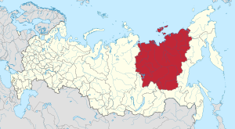
Рисунок 1
Географическое положение
Республика Саха (Якутия) расположена в северо-восточной части Евразийского материка, граничит на западе с Красноярским краем, на юго-западе — с Иркутской областью, на юге — с Амурской и Читинской областями, на юго-востоке — с Хабаровским краем, на востоке — с Магаданской областью и Чукотским автономным округом. На севере ее естественные рубежи образуют моря Лаптевых и Восточно - Сибирское. Более 40 % территории Якутии находится за Северным полярным кругом. Общая протяженность морской береговой линии превышает 4,5 тыс. км.
Территория
Площадь территории составляет 3 083,5 тыс. кв. км. по данным Федеральной службы государственной регистрации, кадастра и картографии на 1 января 2025 г. (1/6 часть территории России).
Административный центр –г. Якутск.
Расстояние от Якутска до Москвы – 8468 км.
Климат
Почти вся континентальная территория Якутии представляет собой зону сплошной многовековой мерзлоты, которая только на крайнем юго-западе переходит в зону ее прерывистого распространения. Средняя мощность мерзлого слоя достигает 300-400 м, а в бассейне реки Вилюй — 1500 м: это максимальное промерзание горных пород на земном шаре. В горах Восточной Якутии 485 ледников общей площадью 413 кв. км и с запасом пресной воды около 2 тыс. куб. м. Природно-климатические условия Якутии во многих отношениях характеризуются как экстремальные. Прежде всего, Якутия – самый холодный из обжитых регионов планеты. Климат резко континентальный, отличается продолжительным зимним и коротким летним периодами. Максимальная амплитуда средних температур самого холодного месяца — января и самого теплого — июля составляет 70-75°С. По абсолютной величине минимальной температуры (в восточных горных системах — котловинах, впадинах и других понижениях до минус 70°С) и по ее суммарной продолжительности (от 6,5 до 9 месяцев в год) республика не имеет аналогов в Северном полушарии. Сама жизнедеятельность человека и способы ведения хозяйства требуют особых подходов и технологий, исходя из условий каждой природно-климатической зоны. Так, в среднем, на территории Якутии продолжительность отопительного сезона составляет 8-9 месяцев в году, в то же время в арктической зоне он круглогодичный.
Население
По данным Росстата, численность населения Республики Саха (Якутия) на 1 января 2026 года составила 1 008 952 человека. Для сравнения: на 1 января 2025 года этот показатель составлял 1 006 561 человек. Последняя доступная информация относится к 1 января 2025 года. По данным Саха(Якутия) стата, на эту дату в Якутии насчитывалось 445 муниципальных образований, включая 34 муниципальных района, 2 городских округа, 48 городских и 361 сельское поселение. Общая численность населения республики составляла 1 006 561 человек.
Самым населённым муниципальным образованием был городской округ «город Якутск» — 390 236 человек. Наименьшее число жителей фиксировалось в Аллаиховском улусе — 2 302 человека.
Таблица 7 Численность населения муниципальных районов и городских округов Республики Саха (Якутия)
№ п/п | Наименование муниципального района (улуса), городского округа | Численность постоянного населения на 1 января 2025, чел.
№ п/п |  | 2025 г. | 2024 г.
1 | Абыйский муниципальный район | 3 725 | 3 731
2 | Алданский муниципальный район | 39 278 | 39 138
3 | Аллаиховский муниципальный район | 2 302 | 2 327
4 | Амгинский муниципальный район | 16 685 | 16 695
5 | Анабарский национальный (долгано-эвенкийский) муниципальный район | 3 499 | 3 478
6 | Булунский муниципальный район | 7 970 | 8 048
7 | Верхневилюйский муниципальный район | 20 715 | 20 718
8 | Верхнеколымский муниципальный район | 3 609 | 3 648
9 | Верхоянский муниципальный район | 9 977 | 9 987
10 | Вилюйский муниципальный район | 24 807 | 24 982
11 | Горный муниципальный район | 11 958 | 11 947
12 | Жиганский национальный муниципальный район | 4 028 | 4 025
13 | Кобяйский муниципальный район | 10 970 | 11 012
14 | Ленский муниципальный район | 31 630 | 31 732
15 | Мегино-Кангаласский муниципальный район | 32 846 | 32 889
16 | Мирнинский муниципальный район | 72 132 | 71 918
17 | Момский муниципальный район | 3 871 | 3 853
18 | Намский муниципальный район | 24 817 | 24 943
19 | Нерюнгринский муниципальный район | 68 623 | 68 527
20 | Нижнеколымский муниципальный район | 4 146 | 4 160
21 | Нюрбинский муниципальный район | 22 681 | 22 721
22 | Оймяконский муниципальный район | 7 781 | 7 674
23 | Олекминский муниципальный район | 20 262 | 20 393
24 | Оленекский эвенкийский национальный муниципальный район | 4 497 | 4 430
25 | Среднеколымский муниципальный район | 6 776 | 6 745
26 | Сунтарский муниципальный район | 22 224 | 22 226
27 | Таттинский муниципальный район | 16 697 | 16 723
28 | Томпонский муниципальный район | 10 788 | 10 842
29 | Усть-Алданский муниципальный район | 21 864 | 21 938
30 | Усть-Майский муниципальный район | 7 017 | 7 180
31 | Усть-Янский муниципальный район | 6 650 | 6 688
32 | Хангаласский муниципальный район | 34 190 | 34 261
33 | Чурапчинский муниципальный район | 21 802 | 21 804
34 | Эвено-Бытантайский национальный муниципальный район | 2 967 | 2 965
35 | ГО "город Якутск" | 390 236 | 387 608
36 | ГО "Жатай" | 12 541 | 12 156
 | Республика Саха (Якутия) всего | 1 006 561 | 1 004 112
Административно-территориальное деление
Республика включает в себя 36 муниципальных образований: 34 муниципальных района и 2 городских округа. В состав муниципальных районов в свою очередь входят городские и сельские поселения (наслеги), общее число наслегов составляет 365, в том числе 31 национальный.
Республика Саха (Якутия) является самым крупным по площади регионом Российской Федерации, плотность населения которой одна из самых низких в стране. Административно-территориальное устройство представлено 34 муниципальными районами, 2 городскими округами, 48 городскими поселениями и 361 сельским поселением.
В пространственном отношении территориальную структуру хозяйства республики образуют районы, объединенные в экономические зоны - центральная, западная, восточная, южная и арктическая, - это крупные территориальные образования, отличающиеся административно-территориальной общностью, стабильностью границ, общностью транспортной и энергетической инфраструктуры, четко выраженной специализацией хозяйства на основе использования благоприятных природных и социально-экономических условий территории, географической близостью, наличием общих экономических, социальных и культурных связей, схожестью природно-климатических условий.
Формирование крупных пространственных структур обусловлено реализацией долгосрочных инвестиционных проектов межрегионального и проектов межмуниципального сотрудничества.
Центральная экономическая зона представлена ГО «"Город Якутск» и ГО «Поселок Жатай», Амгинским, Горным, Кобяйским, Мегино-Кангаласским, Намским, Таттинским, Усть-Алданским, Хангаласским и Чурапчинским муниципальными районами. Центральная Якутия, где проживает порядка 53,7% населения республики, специализируется на сервисном бизнесе, промышленности строительных материалов, агропромышленном производстве.
Западная экономическая зона с численностью 23,9% населения республики, куда входят Ленский, Мирнинский, Олекминский, Вилюйский, Верхневилюйский, Нюрбинский и Сунтарский муниципальные районы, характеризуется, как центр алмазодобычи, нефтегазодобычи, а также на лесопереработке и агропромышленном производстве.
Восточная экономическая зона включает в себя Томпонский, Усть-Майский и Оймяконский муниципальные районы (3,1% населения республики). Конкурентные преимущества заключаются в наличии крупных месторождений полезных ископаемых: Нежданинское месторождение золота, Верхнее-Менкеченское серебро-полиметаллическое месторождение, Агылкинское медно-вольфрамовое месторождение со значительными запасами серебра.
На территории Южной экономической зоны, включающей Нерюнгринский и Алданский муниципальные районы (более 12% населения республики), активно разрабатываются месторождения золота и угля. Доля промышленности в экономике Южной Якутии достигает 85%. Ключевую роль в экономическом развитии Южной Якутии играет транспортная доступность, обеспечивающая постоянную надежную связь с другими регионами страны и создающая условия для освоения ресурсов макрорайона.
Арктическая зона Якутии (Абыйский, Аллаиховский, Анабарский, Булунский, Верхнеколымский, Верхоянский, Жиганский, Момский, Нижнеколымский, Оленекский, Среднеколымский, Усть-Янский, Эвено-Бытантайский муниципальные районы) с населением 12,6% численности республики является частью макрорегиона, специализирующейся на традиционных формах природопользования (оленеводство, охотничий и рыболовный промысел).

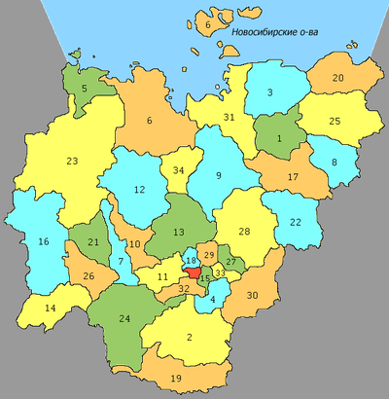
Рисунок 2 Карта административного деления Республики Саха (Якутия). Красным выделена территория городских округов «город Якутск» и «Жатай».

Таблица 8 Список муниципальных образований Республика Саха (Якутия)
№ | Улусы и районы | Экономические зоны | Площадь, кв.м. | Административный центр
1 | Абыйский улус (район) | Арктическая | 6943451 | Белая Гора
2 | Алданский район | Южная | 15681978 | Алдан
3 | Аллаиховский улус (район) | Арктическая | 10733819 | Чокурдах
4 | Амгинский улус (район) | Центральная | 2942133 | Амга
5 | Анабарский национальный (долгано-эвенкийский) улус(район) | Арктическая | 5555828 | Саскылах
6 | Булунский улус (район) | Арктическая | 22358255 | Тикси
7 | Верхневилюйский улус (район) | Западная | 4205025 | Верхневилюйск
8 | Верхнеколымский улус (район) | Арктическая | 6777417 | Зырянка
9 | Верхоянский район | Арктическая | 13742806 | Батагай
10 | Вилюйский улус (район) | Западная | 5519348 | Вилюйск
11 | Горный улус | Центральная | 4562432 | Бердигестях
12 | Жиганский национальный эвенкийский район | Арктическая | 14022221 | Жиганск
13 | Кобяйский улус (район) | Центральная | 10778929 | Сангар
14 | Ленский район | Западная | 7699916 | Ленск
15 | Мегино-Кангаласский улус | Центральная | 1173305 | Нижний Бестях
16 | Мирнинский район | Западная | 16577919 | Мирный
17 | Момский район | Арктическая | 10462674 | Хонуу
18 | Намский улус | Центральная | 1186980 | Намцы
19 | Нерюнгринский район | Южная | 9888952 | Нерюнгри
20 | Нижнеколымский район | Арктическая | 8711754 | Черский
21 | Нюрбинский район | Западная | 5243624 | Нюрба
22 | Оймяконский улус (район) | Восточная | 9225471 | Усть-Нера
23 | Олекминский район | Западная | 16079184 | Олекминск
24 | Оленекский эвенкийский национальный район | Арктическая | 31797606 | Оленек
25 | Среднеколымский улус (район) | Арктическая | 12516123 | Среднеколымск
26 | Сунтарский улус (район) | Западная | 5780408 | Сунтар
27 | Таттинский улус | Центральная | 1898408 | Ытык-Кюёль
28 | Томпонский район | Восточная | 13584351 | Хандыга
29 | Усть-Алданский улус (район) | Центральная | 1827591 | Борогонцы
30 | Усть-Майский улус (район) | Восточная | 9532547 | Усть-Мая
31 | Усть-Янский улус (район) | Арктическая | 12027808 | Депутатский
32 | Хангаласский улус | Центральная | 2468046 | Покровск
33 | Чурапчинский улус (район) | Центральная | 1257738 | Чурапча
34 | Эвено-Бытантайский национальный улус (район) | Арктическая | 5229772 | Батагай-Алыта
35 | Городские округа
I | Городской округ «Жатай» | Центральная | 3104 | Жатай
II | Городской округ «Город Якутск» | Центральная | 355334 | Якутск

Таблица 9 Кадастровое деление Республики Саха (Якутия) на районы:
№ | Наименование районов и городских округов | Кадастровый район
1 | Абыйский улус (район) | 14:01
2 | Алданский район | 14:02
3 | Аллаиховский улус (район) | 14:03
4 | Амгинский улус (район) | 14:04
5 | Анабарский национальный (долгано-эвенкийский)  улус(район) | 14:05
6 | Булунский улус (район) | 14:06
7 | Верхневилюйский улус (район) | 14:07
8 | Верхнеколымский улус (район) | 14:08
9 | Верхоянский район | 14:09
10 | Вилюйский улус (район) | 14:10
11 | Горный улус | 14:11
12 | Жиганский национальный эвенкийский район | 14:12
13 | Кобяйский улус (район) | 14:13
14 | Ленский район | 14:14
15 | Мегино-Кангаласский улус | 14:15
16 | Мирнинский район | 14:16 и 14:37
17 | Момский район | 14:17
18 | Намский улус | 14:18
19 | Нерюнгринский район | 14:19
20 | Нижнеколымский район | 14:20
21 | Нюрбинский район | 14:21
22 | Оймяконский улус (район) | 14:22
23 | Олекминский район | 14:23
24 | Оленекский эвенкийский национальный район | 14:24
25 | Среднеколымский улус (район) | 14:25
26 | Сунтарский улус (район) | 14:26
27 | Таттинский улус | 14:27
28 | Томпонский район | 14:28
29 | Усть-Алданский улус (район) | 14:29
30 | Усть-Майский улус (район) | 14:30
31 | Усть-Янский улус (район) | 14:31
32 | Хангаласский улус | 14:32
33 | Чурапчинский улус (район) | 14:33
34 | Эвено-Бытантайский национальный улус (район) | 14:34
35 | Городской округ «Город Якутск» | 14:35 и 14:36
36 | Городской округ «Жатай» | 14:35

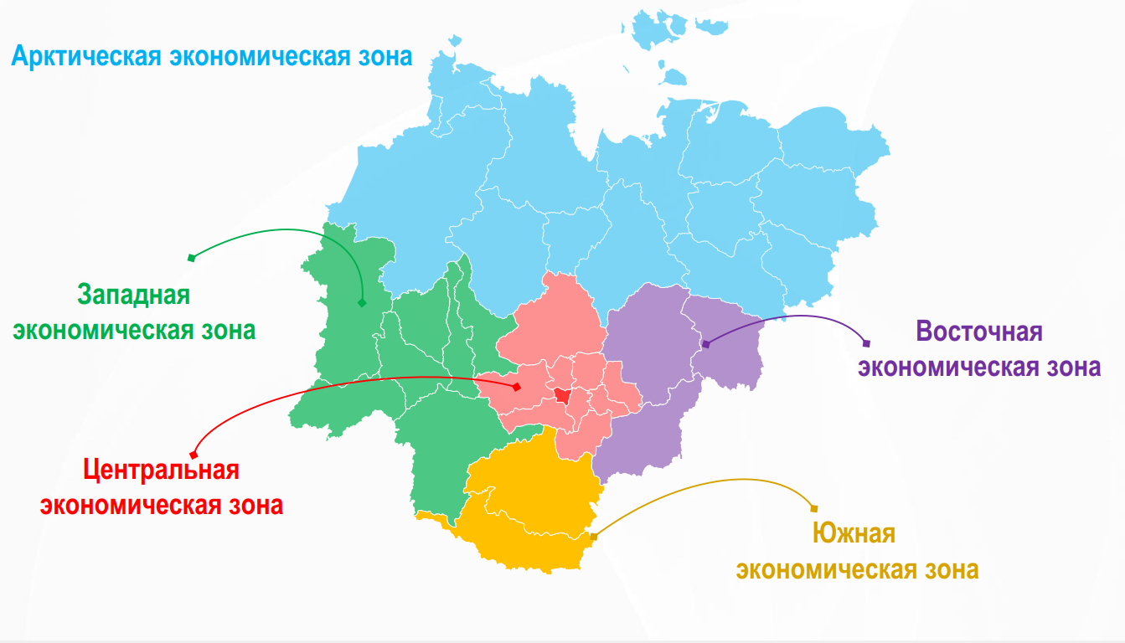
Рисунок 3 Карта экономических зон Республики Саха (Якутия)

В таблице приведены сведения о муниципальных районах и городских округах, входящих в соответствующую зону с традиционным видом экономической деятельности характерной для каждой зоны.
Таблица 10 Перечень муниципальных районов и городских округов, входящих в экономические зоны Республики Саха (Якутия)
№ п/п | Перечень городских округов и муниципальных районов | Основные виды экономической деятельности
Центральная экономическая зона
1 | ГО «Жатай» | Судостроение и судоремонт. Перерабатывающая промышленность
2 | ГО «Якутск» | Перерабатывающая промышленность, производство электроэнергии, предприятия сервиса.
3 | МР Амгинский, Горный, Кобяйский, Мегино-Кангаласский, Намский, Таттинский, Усть-Алданский, Хангаласский и Чурапчинский | Зона круглогодичного транспортного обеспечения и вторая зона по прожиточному минимуму по республике. Здесь более развито земледелие и животноводство по отношению к другим зонам. Возможно возделывание зерновых – ячменя, овса, озимой ржи, яровой пшеницы, ранних овощных культур, кормовых корне-клубнеплодов, однолетних и многолетних трав. Также развито огородничество и картофелеводство.
Южная экономическая зона
4 | МР Алданский, Нерюнгринский | Зона круглогодичного транспортного обеспечения и вторая зона по прожиточному минимуму по республике. Добыча полезных ископаемых. Климат здесь благоприятный для развития животноводства. Города потребители – Нерюнгри, Алдан, Томмот
Западная экономическая зона
5 | МР Мирнинский, Ленский, Олекминский, Сунтарский, Нюрбинский, Верхневилюйский, Вилюйский, Кобяйский. | Зона круглогодичного транспортного обеспечения и вторая зона по прожиточному минимуму по республике. В этой зоне, чем в других зонах, более развито скотоводство и коневодство, где они базируются на использовании значительных массивов естественных пастбищ и сенокосов в поймах рек. Природные условия для земледелия позволяют выращивать кроме скороспелых овощных культур картофель, ячмень на зерно, столовые и кормовые корнеплоды, кормовую капусту и некоторые другие кормовые культуры. Добыча полезных ископаемых. Города потребители – Мирный, Нюрба, Вилюйск, Удачный, Ленск.
Восточная экономическая зона
6 | МР Оймяконский, Томпонский, Усть-Майский | Зона сезонной доставки грузов кроме Томпонского и Усть-Майского районов. Основной особенностью климата этой зоны так же, как и предшествующей зоны, является недостаток тепла. В качестве основных отраслей животноводства выделяются оленеводство, коневодство и скотоводство. Условия для земледелия позволяют выращивать в южной части зоны скороспелые овощные культуры, картофель и другие культуры.
Арктическая экономическая зона
7 | Анабарский, Аллаиховский, Абыйский, Булунский, Жиганский, Оленекский, Усть-Янский, Нижнеколымский. Верхнеколымский, Верхоянский, Момский, Среднеколымский, Эвено-Бытантайский. | Зона сезонной доставки грузов и первая зона по прожиточному минимуму по республике. Особенностью климата является недостаток тепла, наличие длительного периода с незаходящим солнцем летом и отсутствие солнечного освещения зимой. В этой зоне основными отраслями являются оленеводство, охотничий промысел и рыболовство.

Транспорт
Вектор развития транспортного комплекса на пять лет определен Указом Главы Республики Саха (Якутия) от 28 марта 2024 г. № 270 «Об ускоренном развитие транспортной и энергетической инфраструктуры Республики Саха (Якутия)».
Ключевым проектом создания опорной транспортной сети и главным стратегическим объектом является строительство мостового перехода через реку Лену в районе г. Якутска, реализация которого свяжет три федеральные и пять региональных автодорог, Амуро-Якутскую железнодорожную магистраль, речной порт и международный аэропорт с круглогодичной транспортной сетью Российской Федерации и позволит повысить уровень транспортной доступности населения с 22,2 до 70 процентов.
Будет продолжено масштабное развитие автомобильных дорог федерального значения: на автомобильной дороге «Вилюй» планируется обеспечить круглогодичное транспортное сообщение от г. Якутска до г. Мирного за счет строительства четырех крупных мостовых переходов, на автомобильной дороге «Колыма» решается вопрос строительства мостового перехода через р. Алдан, на автомобильной дороге «Лена» планируется обеспечить асфальтобетонное покрытие на всем протяжении до 2026 года.
Продолжатся мероприятия по реконструкции взлетно-посадочных полос в аэропортах Олекминск и Полярный (I очередь) и строительство нового аэровокзала и взлетно-посадочной полосы в г. Мирном (с завершением работ в 2027 году). В рамках федерального проекта «Развитие опорной сети аэродромов» национального проекта «Эффективная транспортная система» начиная с 2028 года планируется проведение работ по реконструкции аэропортов Полярный (II очередь), Маган и Зырянка.
Объем перевозок грузов всеми видами транспорта в транспортном комплексе Республики Саха (Якутия) в 2028 году составит 37 407 млн тонн (107,5 процента к уровню 2025 года). В структуре объемов перевозки грузов будет наращиваться доля перевозки железнодорожным транспортом с 20,7 процента в 2025 году до 29,6 процента в 2028 году с ростом относительно 2025 года на 8,9 п.п., замещая перевозки грузов автомобильным транспортом (-9,1 п.п. в общей доле). Объем перевозок грузов водным транспортом в 2028 году составляет 2 943,2 тыс. тонн, что на 10,2 процента выше уровня 2025 года.
Грузооборот предприятий транспорта к 2028 году увеличится на 225,1 млн тонн-км к 2025 году и составит 7 828,4 млн тонн-км (103 процента к 2025 году).
В 2028 году прогнозируется рост показателей пассажирооборота всеми видами транспорта до 3 751,7 млн пасс. км с увеличением на 4,1 процента к 2025 году за счет роста пассажирооборота автомобильного транспорта на 4,9 процента и железнодорожного транспорта на 7 процентов, которые составляют 266,9 млн и 450,9 млн пассажиров соответственно.
Объем пассажироперевозок к 2028 году составит 50,2 млн пассажиров с увеличением к 2025 году на 3,6 процента преимущественно за счет расширения межмуниципальных маршрутов автомобильного транспорта и строительства мостовых переходов.
В целом транспортная подвижность населения в 2028 году увеличится на 0,2 тыс. пасс-км на одного человека в год с увеличением на 5,6 процента к 2025 году, авиационная подвижность населения составит 1,13 полета на одного человека в год.
Прогнозные значения по воздушному транспорту и водному транспорту отражены с невысоким ростом в связи с дефицитом провозных емкостей, текущим состоянием флота, неопределенностью сроков обновления флота, а также недофинансированием программ субсидирования авиаперевозок и водного транспорта.
В прогнозном периоде 2026-2028 годов протяженность автомобильных дорог общего пользования сохранится на уровне 2025 года, дорожные работы ведутся на дорогах с твердым покрытием в целях приведения в соответствующее нормативное состояние. В 2025 году в рамках национального проекта «Инфраструктура для жизни» в соответствии с планом дорожных работ планируется привести в соответствие около 137,2 км дорог.
Символика Республики Саха (Якутия)
Герб Республики Саха (Якутия)

Принят Парламентом Республики 26 декабря1992 года. Зарегистрирован за № 182 в Государственном геральдическом регистре Российской Федерации.
Герб представляет собой круг, в центре которого изображение древнего всадника со знаменем с наскальных рисунков реки Лены, на фоне солнечного диска-щита, помещённого в обрамление с традиционным национальным орнаментом в виде семи ромбических кристаллообразных фигур и надписями «Республика Саха (Якутия)» и «Саха Республиката». В цветном изображении Государственного герба Республики Саха (Якутия) солнце — серебристого, всадник — красного, обрамление — синего, орнамент и надписи — белого цвета. Центральный элемент герба — древнее наскальное изображение, обнаруженное у деревни Шишкино (район реки Лены, выше г. Верхоленска, не доходя 18 км до села Качуг) в 1745 году. Наскальные рисунки относятся к 6 — 9 вв. нашей эры и являются наследием народа курыкан, считающихся предками якутов. Всадник на гербе Республики Саха (Якутия) символизирует объединение людей, народов, живущих в республике. Под знаменем подразумевается единение племени и его могущество, власть и начало государственности. Ромбовидный орнамент, украшающий обрамление, присущ всем северным народам и одновременно напоминает кристаллики ограненного алмаза, также своеобразного символа Республики Саха (Якутия). Кроме того, семь ромбических кристаллов символизируют семь народов, населяющих край: якутов, русских, эвенков, эвенов, чукчей, долганов, юкагиров. Синий цвет символизирует верность, искренность и надёжность, белый цвет — чистоту, а красной охрой выполнены наскальные рисунки у Шишкино. Неофициальное название герба среди пришлого населения — «шестиногий конь».

Флаг Республики Саха (Якутия)
Принят Государственным Собранием (Ил Тумэн) Республики Саха (Якутия)14 октября1992 года. Зарегистрирован за № 183 в Государственном геральдическом регистре Российской Федерации.
Флаг представляет собой прямоугольное полотнище, состоящее из четырёх разновеликих горизонтальных полос соответственно голубого, белого, красного и зелёного цветов. Соотношение ширины полос к ширине флага: голубой полосы — 3/4 ширины флага, белой полосы — 1/16 ширины флага, красной полосы — 1/16 ширины флага, зелёной полосы — 1/8 ширины флага. На середине голубой полосы расположен круг белого цвета. Диаметр круга составляет 2/5 ширины флага. Отношение ширины флага к его длине — 1:2».

Краткая историческая справка
Археологами установлено, что древний человек заселил Якутию уже в раннем палеолите. Тогда же появились первые археологические памятники, датируемые в рамках от 300 тысяч до 3 млн лет назад по максимальным оценкам. По более скромным оценкам возраст этих памятников — десятки тысяч лет. Наиболее известный и хорошо изученный из них, это нижнепалеолитическая стоянка Диринг-Юрях, которая расположена в среднем течении реки Лены. Начиная с середины I тысячелетия н. э. на территории Якутии появились предки эвенов и эвенков. К XIII в. тунгусские племена расселились на Средней Лене, Вилюе, Олёкме. Приход предков якутов в Ленский край заставил их отойти к западу и востоку от Лены. Предполагается, что тюркоязычные племена переселялись на территорию современной Якутии несколькими волнами, последняя из которых приходится на XIV—XV века. Якуты как народность сформировались в бассейне Средней Лены. Здесь произошло окончательное формирование народа на основе смешения пришлых тюркоязычных племен с местными палеоазиатскими родами, а также с пришлыми монголоязычными хоринцами и тунгусами. Распространение скотоводства внесло значительные изменения в хозяйственную жизнь региона. Предки якутов привнесли в регион ремесленное производство (кузнечное, ювелирное, гончарное и др.), строительство жилищ постоянного типа. Уже к началу XVII века якутские роды жили в бассейнах Индигирки и Яны, продвинув в арктические районы Якутии культуру разведения крупного рогатого скота и табунного коневодства.
В первой четверти XVII века казаки-землепроходцы достигли берегов реки Лены. Основанные русскими зимовья и остроги: Якутск, Жиганск, Верхоянск, Зашиверск, Среднеколымск и др. стали форпостами продвижения русских на северо-восток Азии и далее на северо-запад Америки. В 1632 году на правом берегу Лены был заложен Якутский острог, положивший начало будущему городу Якутску. Острог заложил Петр Бекетов. Эта дата считается датой вхождения Якутии в состав Российского государства. В 1638 году был образован Якутский уезд, позднее преобразованный в Якутскую провинцию (1775 год) и Якутскую область (1784 год) Восточно-Сибирского генерал-губернаторства. В XVIII веке произошла массовая христианизация коренных жителей края. С деятельностью православного духовенства связаны развитие народного образования и просвещения народов Якутии, появление литературы на национальных языках, углубление процессов межэтнических взаимодействий. Отдельной страницей в истории Якутии является ссылка. Ссылка началась ещё с 1640-х годов. Начиная с XIX века якутская ссылка по большей части становится политической. В ссылке в Якутии побывали декабристы, участники польского восстания 1863 года, народники, эсеры, социал-демократы.
27 апреля 1922 года была образована Якутская Автономная Советская Социалистическая Республика (ЯАССР) в составе РСФСР. Это политическое решение дало правовую, конституционную основу для формирования государственности в рамках автономной республики. Советский период истории Якутии связан с широкомасштабным промышленным освоением её природных богатств, начало которому положила разработка в 1920-е годы золотоносных алданских месторождений. В 1930-е годы началась эксплуатация Северного морского пути, в устье реки Лена был построен морской порт Тикси; судоходные и воздушные трассы связали ранее труднодоступные районы республики. В 1950-е годы с открытием алмазоносных месторождений на западе республики была создана мощная алмазодобывающая промышленная инфраструктура.
Новый этап в истории Якутии начался 27 сентября 1990 года, когда была провозглашена Декларация о государственном суверенитете. В октябре 1991 года был учреждён пост президента республики. Первым президентом в декабре 1991 года стал Михаил Ефимович Николаев. Тогда же было изменено название республики на Республика Саха (Якутия).

Социально-экономическая ситуация в республике за январь - декабрь 2025 года
В 2025 году в России началась масштабная работа по запуску 20 новых национальных проектов. Республика Саха (Якутия) участвует в реализации 12 из них: продолжительная и активная жизнь; семья; молодежь и дети; инфраструктура для жизни; эффективная и конкурентная экономика; технологическое обеспечение продовольственной безопасности; кадры; экономика данных и цифровая трансформация государства; международная кооперация и экспорт; экологическое благополучие; туризм и гостеприимство и беспилотные авиационные системы.
В республике за 2025 год в рамках национальных проектов введено 13 объектов – девять объектов здравоохранения, три объекта транспортной инфраструктуры и один объект образования (дополнительное здание к МАОУ «Саха политехнический лицей» в г. Якутске). Благодаря реализации национальных проектов c 2019 года порядка 54,6 тыс. человек переселены из аварийного жилья и обеспечены новыми комфортными квартирами, введено в эксплуатацию 806,2 тыс. квадратных метров современного жилья, благоустроена 41 общественная территория. В 2025 году улучшено качество предоставления коммунальных услуг для девяти тысяч жителей республики посредством строительства и модернизации систем тепло-, водоснабжения и водоотведения. В 2025 году продолжилась реализация девяти стратегических указов Главы Республики Саха (Якутия), утвержденных в 2023-2024 годах, как второго этапа реализации Стратегии на новый шестилетний горизонт планирования по приоритетным направлениям социально-экономического развития Республики Саха (Якутия). В нарастающем санкционном противостоянии экономика республики сохраняет устойчивость. По оценке за 2025 год показатель валового регионального продукта превысил 2,6 трлн рублей с ростом 0,7 процента к 2024 году. Закреплены ведущие позиции республики в стране по добыче золота, угля, нефти и природного газа, сохраняется лидерство по добыче алмазов. Добыто более 51,6 млн тонн угля, что позволило Якутии укрепить свою позицию абсолютного лидера по объему добычи угля на Дальнем Востоке и выйти на второе место в стране. В сентябре 2025 года начато строительство второй ветки Тихоокеанской железной дороги протяженностью 531 километр, соединяющей Эльгинское месторождение с портом «Эльга» на побережье Охотского моря, что позволит увеличить пропускную способность маршрута с 30 млн до 50 млн тонн угля в год. В 2025 году добыча золота составила 56,9 тонн и это второе место в стране. В отчетном году состоялся торжественный запуск золотоизвлекательной фабрики «Хвойное» (ПАО «Селигдар») проектной мощностью до трех млн тонн руды в год и Токкинского месторождения золотодобывающей компании «Nordgold» с мощностью до пяти млн тонн руды в год. В рамках реализации федерального проекта «Геология: возрождение легенды» Республике Саха (Якутия) предоставлен крупнейший в стране объем финансирования – 18,4 млрд рублей на трехлетний период.
В результате выполнения работ планируются выявление и подготовка к освоению более 100 новых месторождений полезных ископаемых. Продолжается реализация строительства пяти крупных проектов энергетики общей мощностью 1,5ГВт: Новоленская ТЭС, Южно-Якутская ТЭС, расширение Нерюнгринской ГРЭС, вторая очередь Якутской ГРЭС-2, атомная станция малой мощности в пгт Усть-Куйга Усть-Янского района.
За счет всех источников в 2025 году введено в эксплуатацию 29 объектов социального значения, в том числе четыре школы на 1375 мест, два детских сада на 340 мест, один объект иного образования, четыре объекта физической культуры и спорта, 13 объектов здравоохранения (в том числе пять фельдшерско-акушерских пунктов и одна врачебная амбулатория), четыре объекта культуры и один объект социального обеспечения.
В 2025 году продолжена реализация стратегического проекта по строительству Ленского моста. На правом берегу р. Лены обустраиваются фундаменты опор, на левом берегу собран первый коффердам для опор моста в русле. Возведена первая из 26 опор моста. В 2026 году планируются вывод двух коффердамов и начало русловых работ, строительство опор и пролетов эстакады.
В октябре 2025 года Правительством Российской Федерации утвержден долгосрочный план комплексного развития агломерации «Тикси – Найба» как арктического опорного населенного пункта, который предусматривает строительство глубоководного морского порта в районе села Найба и автозимника «Усть-Куйга – Найба», обеспечивающего выход к морю недропользователей Кючусского кластера, строительство общественных пространств, обновление социальных объектов и коммунальной инфраструктуры. Глубоководный морской порт в с. Найба станет ключевым элементом нового международного транспортного коридора «Мохэ – Найба».
23 ноября 2025 года в рамках реализации национального проекта «Инфраструктура для жизни» утверждена программа развития инфраструктуры 43 опорных населенных пунктов Республики Саха (Якутия), включающая 472 мероприятия стоимостью 155,3 млрд рублей, в результате реализации программы к 2030 году планируется улучшить качество среды для жизни в опорных населенных пунктах Якутии на 27,3 процента к уровню 2019 года.
Положительная динамика в ключевых сферах экономики способствует повышению уровня жизни населения республики. Якутия – один из немногих регионов на Дальнем Востоке с неуклонно растущим населением. Якутия лидирует на Дальнем Востоке и входит в первую десятку регионов по рождаемости в стране, сохраняя стабильность на фоне общего тренда снижения рождаемости. Несмотря на существующие вызовы, ситуация на рынке труда стабилизируется. Уровень безработицы снизился до 4,7 процента, достигнув наименьшего значения за весь период наблюдений.

Основные тенденции социально-экономического развития Республики Саха (Якутия) на 2025 год
Разработка прогноза осуществлялась на основе анализа сложившейся ситуации в экономике страны с учётом санкционного давления со стороны недружественных стран и ответных экономических мер Российской Федерации, оценкой последствий и влияния на экономическую и социальную сферу республики. Экономика региона оказалась устойчивой к сформировавшимся в условиях санкционного давления вызовам: изменению производственных и кооперационных связей бизнеса, перестройке логистических маршрутов, сдерживанию роста цен. Реализация антикризисных мер на федеральном и региональном уровнях позволила Республике Саха (Якутия) укрепить рост основных макроэкономических показателей социально-экономического развития.
В январе-июне 2025 года объем валового регионального продукта (далее - ВРП) республики оценивается с ростом на 2,2 процента в сопоставимых ценах к январю-июню 2024 года.
Индекс физического объема ВРП на 2025 год оценивается на уровне 102,6 процента к 2024 году, что превышает среднероссийское значение - 102,5 процента (+0,1 п.п.). Рост ВРП обусловлен вкладом промышленности, прирост которой составит 4,9 процента (в РФ - на 2,6 процента) за счет увеличения добычи угля на 10,9 процента, металлических руд - на 6,7 процента, нефти - на 0,5 процента. Кроме промышленности вклад в экономику вносят строительство (+9,3 процента), транспортировка и хранение (+5,7 процента), торговля (+5 процентов), услуги образования (+3,4 процента), энергетика (+2,8 процента), услуги здравоохранения (+2,3 процента), и сельское хозяйство (+1 процент).

Таблица 11 Основные социально-экономические и социальные показатели
 | 2025 год |  | Декабрь 2025 г.
 | всего | в % к  2024 году | всего | в % к
 |  |  |  | Декабрю 2024 г. | ноябрю 2025 г.
 | 1 | 2 | 3 | 4 | 5
Индекс промышленного производства |  | 100,0 |  | 96,3 | 100,5
Продукция сельского хозяйства (в хозяйствах всех категорий), млн рублей 1) |  | 98,7 |  | 101,5 | 58,5
Объем работ, выполненных по виду деятельности "Строительство", млн рублейХ | 288 923,3 | 80,6 | 24 728,2 | 50,0 | 97,5
Ввод в действие жилых домов, м2 общей площади21 | 809 303 | 107,6 | 86 674 | в 2,1 р. | в 1,8 р.
в т.ч. индивидуальных жилых домов, построенных населением | 462 031 | 109,7 | 2 493 | 82,7 | 9,8
Грузооборот автомобильного транспорта, тыс. тонно-км3) | 685 631,4 | 141,0 | 46 956,0 | 97,2 | 108,2
Пассажирооборот автомобильного транспорта общего пользования, тыс. пасс.-км4) | 254 568,2 | 101,6 | 21 368,0 | 91,6 | 104,6
Оборот розничной торговли, млн рублейХ | 448 374,1 | 102,9 | 57 086,5 | 101,2 | 141,2
Объем платных услуг населению, млн рублейХ | 126 875,2 | 95,1 | 11 236,0 | 96,0 | 114,5
Инвестиции в основной капитал, млн рублейХ5) | 443 303,7 | 86,6 | 163 833,0 | 77,7 | 98,7
Индекс потребительских цен на товары и услуги |  | 109,2 |  | 107,5 | 100,3
на все товары |  | 108,4 |  | 107,3 | 100,5
на услуги |  | 110,8 |  | 108,2 | 100,0
Индекс цен производителей промышленных товаров (реализуемых на внутренний рынок) |  | 102,5 |  | 94,7 | 98,3
Общая численность безработных в возрасте 15 лет и старше, тыс. человек61 | 15,4 | 55,5 |  |  | 97,1
Численность официально зарегистрированных безработных (на конец месяца), человек7) | 2 549 | 81,6 | 2 812 | 101,3 | 102,8
1) Темпы роста (снижения) приведены в сопоставимых ценах.
В четвертой графе данные за IV квартал 2025 г. в % IV кварталу 2024 г., в пятой - IV квартал 2025 г. в % к III кварталу 2025 г.
2) Данные приведены с учетом жилых домов, построенных населением на земельных участках, предназначенных для ведения садоводства.
3) Данные приведены по организациям (без субъектов малого предпринимательства) всех видов экономической деятельности.
4)Данные приведены по организациям всех видов экономической деятельности, с учетом перевозок, выполненных индивидуальными предпринимателями (физическими лицами), с которыми органами местного самоуправления заключены договоры (контракты), утверждены паспорта маршрутов, график движения, выданы разрешения и другие аналогичные документы, выданные без заключения договора на транспортное обслуживание населения.
5) По полному кругу хозяйствующих субъектов, включая досчеты на инвестиции, не наблюдаемые прямыми статистическими методами. В первой графе данные за январь-сентябрь 2025 г., во второй - январь-сентябрь 2025 г. в % к январю-сентябрю 2024 г., в третьей -
квартал 2025 г., в четвертой - III квартал 2025 г. в % к III кварталу 2024 г., в пятой - III квартал 2025 г. в % к II кварталу 2025 г.
6) Численность является средней за период с целью исключения сезонных колебаний и увеличения представительности данных. В первой графе данные в среднем за октябрь-декабрь 2025 г., во второй - октябрь-декабрь 2025 г. в % к октябрю-декабрю 2024 г., в пятой - октябрь-декабрь 2025 г. в % к сентябрю-ноябрю 2025 г.
7) По данным Государственного комитета РС(Я) по занятости населения. В первой графе данные в среднем за период.
 | Январь- ноябрь 2025 г. | В % к январю- ноябрю 2024 г. | Ноябрь 2025 г. | В % к
 |  |  |  | ноябрю 2024 г. | октябрю 2025 г.
Среднемесячная начисленная заработная плата (с учетом субъектов малого предпринимательства - юридических лиц)
номинальная, рублей | 134 612,9 | 110,7 | 139 623,0 | 108,5 | 101,3
реальная |  | 101,3 |  | 100,4 | 100,2

ОБОРОТ ОРГАНИЗАЦИЙ
Снижение сальдированного финансового результата организаций за 2025 года по сравнению с прошлым 2024 годом обусловлено в основном за счет уменьшения прибыли организаций видов деятельности «добыча полезных ископаемых».

Таблица 12 Оборот организаций по видам экономической деятельности (с учетом субъектов малого предпринимательства - юридических лиц; по «хозяйственным» видам экономической деятельности, в действующих ценах, без НДС и акциза)
 | Декабрь 2025 г., млн рублей | В % к |  | Январь- декабрь 2025 г.  в % к январю- декабрю 2024 г.
 | Декабрь 2025 г., млн рублей | декабрю 2024 г. | ноябрю 2025 г. | Январь- декабрь 2025 г.  в % к январю- декабрю 2024 г.
Всего | 310 615,9 | 96,4 | 126,2 | 97,6
из них:
сельское, лесное хозяйство, охота, рыболовство и рыбоводство | 658,7 | 78,3 | 120,1 | 98,2
добыча полезных ископаемых | 202 957,0 | 93,8 | 134,8 | 91,6
из нее:
добыча угля | 22 930,2 | 82,3 | 96,5 | 79,4
добыча нефти и природного газа | 51 861,3 | 57,0 | 93,8 | 78,0
предоставление услуг в области добычи полезных ископаемых | 29 449,3 | 80,0 | 116,1 | 91,8
обрабатывающие производства | 5 667,1 | 126,0 | 106,0 | 127,6
из них:
производство пищевых продуктов | 1 234,3 | 96,2 | 112,8 | 105,7
производство химических веществ и химических продуктов | 681,3 | 106,7 | 103,1 | 115,3
производство прочей неметаллической минеральной продукции | 979,0 | 194,7 | 108,2 | 128,5
производство прочих готовых изделий | 147,1 | 84,7 | 131,9 | 91,4
ремонт и монтаж машин и оборудования | 1 405,5 | в 2,1 р. | 100,6 | в 2,1 р.
обеспечение электрической энергией, газом и паром; кондиционирование воздуха | 17 487,3 | 103,5 | 127,2 | 110,0
водоснабжение; водоотведение, организация сбора и утилизации отходов, деятельность по ликвидации загрязнений | 1 038,3 | 130,9 | 151,2 | 112,1
строительство | 22 060,8 | 70,8 | 102,5 | 92,7
торговля оптовая и розничная; ремонт автотранспортных средств, мотоциклов | 26 389,3 | 120,6 | 130,2 | 102,4
транспортировка и хранение | 17 732,0 | 120,0 | 99,5 | 149,4
деятельность гостиниц и предприятий общественного питания | 1 719,0 | 105,6 | 102,0 | 124,4
деятельность в области информации и связи | 2 846,9 | 98,1 | 118,3 | 98,8
деятельность по операциям с недвижимым имуществом | 1 834,9 | 100,5 | 97,7 | 103,2
деятельность профессиональная, научная и техническая прочая | 3 159,8 | 65,5 | 87,1 | 92,2
деятельность административная и сопутствующие дополнительные услуги | 4 856,4 | в 3,0 р. | 117,8 | 194,6
государственное управление и обеспечение военной безопасности; социальное обеспечение | 252,7 | 93,8 | 109,6 | 103,6
образование | 782,5 | 106,3 | 132,9 | 105,3
деятельность в области здравоохранения и социальных услуг | 915,1 | 92,1 | 114,6 | 78,5
деятельность в области культуры, спорта, организации досуга и развлечений | 166,2 | 110,5 | 114,9 | 132,6
предоставление прочих видов услуг | 91,8 | 102,3 | 106,3 | 99,4

ПРОМЫШЛЕННОЕ ПРОИЗВОДСТВО
Индекс промышленного производства в декабре 2025 года по сравнению с соответствующим периодом предыдущего года составил 96,3%, в январе-декабре 2025 года –100,0%.
Индекс производства по виду деятельности «Добыча полезных ископаемых» в декабре
2025 года по сравнению с соответствующим периодом предыдущего года составил 95,1%, в январе-декабре 2025 года – 100,1%.
Индекс производства по виду деятельности «Обеспечение электрической энергией, газом
и паром; кондиционирование воздуха» в декабре 2025 года по сравнению с соответствующим периодом предыдущего года составил 109,5%, в январе-декабре 2025 года - 97,2%.
Индекс производства по виду деятельности «Водоснабжение; водоотведение, организация сбора и утилизации отходов, деятельность по ликвидации загрязнений» в декабре 2025 года по сравнению с соответствующим периодом предыдущего года составил 97,1%, в январе-декабре 2025 года - 94,0%.

СЕЛЬСКОЕ ХОЗЯЙСТВО
По предварительным расчетным данным, объем продукции сельского хозяйства всех сельхозпроизводителей (сельскохозяйственные организации, крестьянские (фермерские) хозяйства и индивидуальные предприниматели, хозяйства населения) в 2025 году в действующих ценах составил 38657,1 млн рублей, или 98,7% к 2024 году.
Животноводство. По предварительным данным, на конец декабря 2025 года поголовье крупного рогатого скота в хозяйствах всех категорий составило 145,0 тыс. голов (на 4,7% меньше по сравнению с соответствующим периодом предыдущего года), из них коров – 60,6 тыс. (на 6,9% меньше), лошадей – 165,4 тыс. (на 3,1% меньше), северных оленей – 166,9 тыс. (на 2,7% больше), свиней – 1,9 тыс. (на 22,2% меньше), птиц всех видов – 704,4 тыс. голов (на 25,5% меньше).
В сельскохозяйственных организациях на конец декабря 2025 года по сравнению с соответствующим периодом предыдущего года поголовье крупного рогатого скота уменьшилось на 1,4%, лошадей – на 6,8%, свиней – на 20,7%, птиц – на 26,1%. Поголовье коров увеличилось на 1,1%, северных оленей – на 3,5%.
В 2025 году в хозяйствах всех категорий по сравнению с 2024 годом производство скота и птицы на убой (в живом весе) уменьшилось на 9,6%, молока – на 1,3%, яиц – на 4,6%.
По предварительным данным, сельскохозяйственными организациями в 2025 году произведено продукции на 10993,4 млн рублей, что составляло 96,1% в сопоставимой оценке к уровню предыдущего года за счет снижения производства продукции животноводства на 7,2%. Продукция растениеводства увеличилось на 8,4%. Производство молока в 2025 году по сравнению с предыдущим годом снизилось на 2,3% за счет снижения поголовья и продуктивности коров. Надои молока на 1 корову в сельскохозяйственных организациях (без учета подсобных хозяйств несельскохозяйственных организаций) в январе-декабре 2025 года составили 2565 килограммов против 2605 килограммов в январе-декабре 2024 года. Производство яиц снизилось на 4,5% за счет снижения поголовья кур несушек. Яйценоскость кур-несушек в 2025 году составила 296 яиц против 274 год назад.

СТРОИТЕЛЬСТВО
Объем работ, выполненных по виду деятельности «Строительство», в декабре 2025 года составил 24728,2 млн рублей, или 50,0% к соответствующему периоду предыдущего года, в 2025 году - 288923,3 млн рублей, что в сопоставимых ценах на 19,4% ниже уровня 2024 года.
В 2025 году было введено 5099 жилых домов общей площадью 809,3 тыс. кв. метров (107,6% к предыдущему периоду). Юридическими лицами сдано в эксплуатацию 109 жилых домов на 7224 квартиры общей площадью 347,3 тыс. кв. метров (104,8% к предыдущему году). Населением построено 4990 домов общей площадью 462,0 тыс. кв. метров (109,7% к предыдущему году).

ТРАНСПОРТ
В январе-декабре 2025 года грузооборот автомобильного транспорта организаций, не относящихся к субъектам малого предпринимательства, всех видов экономической деятельности составил 685,6 млн тонно-километров (на 41,0% выше, чем в январе-декабре 2024 года).
В январе-декабре 2025 года пассажирооборот автомобильного транспорта составил 254,6 млн пассажиро-километров, или 101,6% к январю-декабрю 2024 года.
Перевезено грузов всеми видами транспорта (без учета железнодорожного транспорта) за январь-июнь 2025 года - 14,9 млн тонн, с ростом на 4,3 процента к январю-июню 2024 года, увеличение за счет автомобильного транспорта (104,9 процента) и магистрального трубопроводного (101,3 процента).
Перевезено пассажиров всеми видами транспорта общего пользования за январь-июнь 2025 года - 24,3 млн человек, с ростом на 1,4 процента к январю-июню 2024 года, увеличение за счет железнодорожного (110,8 процента) и автомобильного транспорта (101,6 процента).
До конца 2025 года объем перевозок грузов составит 34,8 млн тонн со снижением на 10,3 процента, грузооборот транспортного комплекса - 7 603,3 млн тонн-км со снижением на 5,8 процента к уровню 2024 года. Рост перевозок пассажиров оценивается с ростом на 0,7 процента к 2024 году.

РЫНКИ ТОВАРОВ И УСЛУГ
В декабре 2025 года оборот розничной торговли составил 57086,5 млн рублей, что в сопоставимых ценах на 1,2% выше, чем в декабре 2024 года. За 2025 год объемы продаж товаров населению по сравнению с 2024 годом увеличились на 2,9% и составили 448374,1 млн рублей.
В 2025 году оборот розничной торговли республики на 97,2% формировался торгующими организациями и индивидуальными предпринимателями, осуществляющими деятельность вне рынка, из них доля субъектов малого предпринимательства, включая индивидуальных
предпринимателей, составила 71,2%; доля розничных рынков и ярмарок - 2,8% (в 2024 году - 97,1%, 70,3% и 2,9% соответственно).
В структуре оборота розничной торговли удельный вес пищевых продуктов, включая напитки, и табачных изделий в 2025 году составил 49,2%, непродовольственных товаров - 50,8% (в предыдущем году - 47,2% и 52,8% соответственно).
В 2025 году, по предварительным данным, населению республики было оказано платных услуг на 126875,2 млн рублей или 95,1% в сопоставимых ценах к соответствующему периоду прошлого года. Объем платных услуг на душу населения равнялся 126048 рублям, из них 38173 рубля - транспортные услуги, 31095 рублей - жилищно-коммунальные, 15171 рубль - услуги связи и 11637 рублей - бытовые.
В декабре 2025 года, согласно предварительным данным, объем оптовой торговли был равен 30524,8 млн рублей, что в сопоставимых ценах на 23,0% ниже, чем в декабре 2024 года. В январе- декабре 2025 года оборот оптовой торговли на 43,2% формировался организациями с основным видом деятельности «Оптовая торговля», оборот которых составил 150038,1 млн рублей, что на 5,5% ниже (в сопоставимых ценах), чем в январе-декабре 2024 года.

ИНСТИТУЦИОНАЛЬНЫЕ ПРЕОБРАЗОВАНИЯ
Демография организаций (исключая филиалы, представительства и другие обособленные подразделения) отражает процесс создания, развития и ликвидации организаций.
Основные показатели демографии организаций республики за 2025 год характеризовались следующими данными:
- зарегистрировано (вновь создано) 1275 единиц;
- официально ликвидировано 1115 единиц;
- на 1000 организаций, учтенных в Статрегистре, приходилось 61,9 вновь созданных и 52,9 официально ликвидированных организаций.

ЦЕНЫ
В декабре 2025 года к предыдущему месяцу отмечен рост цен и тарифов на потребительском рынке, сельскохозяйственной продукции, на продукцию (затраты, услуги) инвестиционного назначения и тарифов на грузовые перевозки, снижение цен производителей промышленных товаров.
В декабре 2025 года индекс потребительских цен на товары и услуги по сравнению
с предыдущим месяцем составил 100,3%, в том числе на продовольственные товары – 100,5%, непродовольственные товары – 100,4%, услуги – 100,0%.
Базовый индекс потребительских цен (БИПЦ), исключающий изменения цен, вызванные
сезонными и административными факторами, за декабрь 2025 года составил 100,8%, с начала года – 107,4% (за декабрь 2024 года – 100,8%, с начала года – 109,3%).
Индекс цен на продовольственные товары в декабре 2025 года к предыдущему месяцу
составил 100,5% (в декабре 2024 года – 100,8%).
Индекс цен на непродовольственные товары в декабре 2025 года к предыдущему месяцу составил 100,4% (в декабре 2024 года – 100,6%).
Индекс цен и тарифов на услуги в декабре 2025 года к предыдущему месяцу составил 100,0% (в декабре 2024 года – 101,0%).
Стоимость фиксированного набора потребительских товаров и услуг, используемого для проведения межрегиональных сопоставлений покупательной способности населения в расчете на месяц (30 видов продовольственных товаров, 41 – непродовольственный товар, 12 – услуг), в конце декабря 2025 года по республике составила 33131,2 рубля и на 28,5% превысила стоимость данного набора по России (25783,7 рубля). По сравнению с предыдущим месяцем стоимость набора по республике повысилась на 0,3% (с начала года – на 10,8%), по России – на 0,6% (с начала года – на 8,1%).
В декабре 2025 года относительно предыдущего месяца индекс цен производителей промышленных товаров, реализуемых на внутренний рынок, составил 98,3%, в том числе в добыче полезных ископаемых – 98,1%, обрабатывающих производствах – 100,1%, обеспечении электрической энергией, газом и паром; кондиционировании воздуха – 98,6%, водоснабжении; водоотведении, организации сбора и утилизации отходов, деятельности по ликвидации загрязнений – 102,7%.
В декабре 2025 года к предыдущему месяцу индекс цен производителей сельскохозяйственной продукции составил 102,5%, в том числе в растениеводстве – 92,0%, животноводстве – 104,7%.
Индекс тарифов на грузовые перевозки в среднем по всем видам транспорта в декабре 2025 года составил 103,9% к предыдущему месяцу.
Средняя цена одного квадратного метра на конец IV квартала 2025 года на первичном рынке составила 168344 рубля, на вторичном рынке – 120183 рубля.

ФИНАНСЫ ПРЕДПРИЯТИЙ
В январе-ноябре 2025 года, по оперативным данным, сальдированный финансовый результат (прибыль минус убыток) организаций республики в действующих ценах составил 163,2 млрд рублей.
В январе-ноябре 2025 года в целом по республике 201 организация (или 61,5% от общего числа отчитавшихся организаций) получила прибыль в размере 351614,2 млн рублей.
Убыток получили 126 организаций (38,5% от общего числа отчитывающихся организаций) на сумму 188415,4 млн рублей, что в 2,7 раза больше уровня января-ноября 2024 года.

ДЕНЕЖНО-КРЕДИТНАЯ СИСТЕМА
Продолжится реализация масштабных инвестиционных проектов, таких как: «Строительство автомобильного мостового перехода через р. Лена в районе г. Якутска», «Модернизация и развитие российских мощностей по созданию современного речного флота для внутренних водных путей» в п. Жатай, «Развитие Эльгинского угольного комплекса», «Строительство горно-обогатительных комплексов «Инаглинский» и «Денисовский», освоение Сыллахского угольного месторождения, освоение Нежданинского месторождения в Томпонском районе, «Дражное» в Оймяконском районе, «Роман» в Нерюнгринском районе и «Токко» в Олекминском районе, «Строительство Новоленской ТЭС» в Ленском районе, «Строительство атомной электростанции в п. Усть-Куйга Усть-Янского района», реализация мероприятий мастер-плана города Нерюнгри по благоустройству территории города, продолжение комплексной застройки квартала «Воинская часть» городского округа «город Якутск» (квартал «Звездный») и др., которые будут способствовать увеличению численности работников путем создания новых рабочих мест.
На конец ноября 2025 года суммарная задолженность по обязательствам организаций, по оперативным данным, составила 1959,4 млрд рублей, из нее просроченная равнялась 23,8 млрд рублей или 1,2% от общей суммы задолженности (на конец октября 2025 года - 1,1%, на конец ноября 2024 года - 1,0%).
Объем инвестиций в основной капитал в январе-марте 2025 года сложился в сумме 120,7 млрд рублей, что на 2,3 процента ниже уровня января- марта 2024 года в сопоставимых ценах в связи с завершением инвестиционной фазы проекта по обустройству Чаяндинского НГКМ и строительства МГ «Сила Сибири».
Объем инвестиций в основной капитал на 2025 год оценивается в 715,2 млрд рублей, что в сопоставимых ценах к 2024 году составляет 83,4 процента, за счет высокой базы 2024 года (795,2 млрд рублей).

ЖИЛИЩНО-КОММУНАЛЬНОЕ ХОЗЯЙСТВО
Важнейшей задачей жилищно-коммунального хозяйства является обеспечение населения Республики Саха (Якутия) доступными и качественными жилищно-коммунальными услугами.
Объем отпуска тепловой энергии в 2028 году прогнозируется с увеличением на 9,8 процента к уровню 2024 года и составит 12 203,26 тыс. Гкал. (в 2024 году - 11 114,08 тыс. Гкал). Рост выработки тепловой энергии к 2028 году прогнозируется за счет модернизации объектов коммунальной инфраструктуры, технологического присоединения новых объектов.
В рамках федерального проекта «Модернизация коммунальной инфраструктуры» национального проекта «Инфраструктура для жизни» на период 2026 - 2028 годы планируется направление субсидии на реализацию объектов коммунального комплекса в размере 1 892,84 млн рублей, в том числе из федерального бюджета - 1 233,7 млн рублей, государственного бюджета Республики Саха (Якутия) - 659,14 млн рублей.
В соответствии с Указом Главы Республики Саха (Якутия) от 28 марта 2024 г. № 270 «Об ускоренном развитии транспортной и энергетической инфраструктуры Республики Саха (Якутия)» к 2030 году планируется модернизировать 141 объект и 614,2 км сетей коммунального комплекса, в том числе 116 объектов и 234,87 км сетей теплоснабжения, 17 объектов и 222,15 км сетей водоснабжения, восемь объектов и 157,18 км сетей водоотведения в целях снижения износа на 10 процентов и количества аварий на 10 процентов на объектах коммунального комплекса к уровню 2024 года.
В г. Нерюнгри продолжится второй этап реконструкции сооружений водопроводно-канализационного хозяйства, который включает реконструкцию магистральных водоводов № 3, 4 и насосной станции 2-го подъема Омулинского водозабора.
Запланирован капитальный ремонт общего имущества не менее 700 многоквартирных домов, что позволит к 2028 году улучшить условия проживания свыше 110 тысяч человек.
В 2028 году планируется обеспечить ввод не менее восьми новых котельных, в том числе одна котельная, работающая на древесной щепе в с. Кустур Эвено-Бытантайского улуса (района).
В рамках реализации программы газификации населенных пунктов Республики Саха (Якутия) планируется модернизация порядка 66 существующих котельных путем перевода на газовое топливо в Ленском, Олекминском, Алданском, Нерюнгринском районах.
В 2028 году доля направленных на захоронение твердых коммунальных отходов, в том числе прошедших обработку (сортировку), в общей массе образованных твердых коммунальных отходов, должна достигнуть 90,6 процента. В период 2027 - 2028 годов планируется обеспечить ввод в эксплуатацию двух стратегически важных объектов обращения с ТКО на территории г. Якутска: полигон размещения ТКО и мусороперегрузочная станция с элементом сортировки отходов.
В 2026 году планируется начать проект по внедрению комплексного энергосбережения (потребитель-сети-генерация) в п. Усть-Нера Оймяконского района Республики Саха (Якутия). Проект позволит произвести комплексную модернизацию системы теплоснабжения на объектах генерации тепловой энергии, тепловых сетях и в многоквартирных домах.
В 2028 году ожидается увеличение производства электроэнергии на 3,9 процента (или 12 302 млн кВт.ч.) к 2024 году, положительная динамика прогнозируется с учетом подключения новых потребителей и реализации инвестиционных проектов.
В 2028 году планируется завершение Новоленской ТЭС в Ленском районе мощностью до 550 МВт, которая компенсирует прогнозируемый дефицит мощности в Бодайбинском районе Иркутской области, который возникает в связи с реализацией масштабного проекта по развитию железнодорожной инфраструктуры Восточного полигона.
Продолжается работа по строительству атомной станции малой мощности (АСММ) в районе п. Усть-Куйга с вводом в промышленную эксплуатацию в 2031 году.
В рамках реализации мастер-плана Нерюнгринской городской агломерации планируется расширение Нерюнгринской ГРЭС с 570 МВт до 1020 МВт со строительством двух энергоблоков по 225 МВт с вводом в 2026 году.
Планируется строительство газовой электростанции в п. Чульман мощностью 330 МВт с завершением в 2027 году.
Продолжается строительство Якутской ГРЭС-2 (2-я очередь) мощностью 160 МВт для замены выбывающих мощностей Якутской ГРЭС с вводом в 2027 года.
Планируется модернизация 63 дизельных электростанций с применением гибридных энергоисточников до 2030 года.
ПАО «РусГидро» разработана комплексная программа повышения надежности электросетевого комплекса Республики Саха (Якутия) на 2023-2028 годы с оценочной стоимостью приоритетных мероприятий на 22 млрд рублей. В настоящее время совместно с федеральными органами государственной власти изыскиваются источники финансирования указанной программы.

УРОВЕНЬ ЖИЗНИ НАСЕЛЕНИЯ
Рост заработной платы во внебюджетном секторе будет определяться динамикой производительности труда.
В 2025 году реальная заработная плата по базовому варианту оценивается с ростом на три процента к предыдущему году. По сравнению с 2025 годом рост реальной заработной платы в 2028 году составит: по базовому варианту на 8,6 процента, по целевому варианту на 13,4 процента.
На формирование доходов населения, по-прежнему, будут влиять рост заработной платы и социальных выплат населению.
Среднедушевые денежные доходы населения в 2025 году оцениваются в 90 585 рублей с ростом к предыдущему году на 13,7 процента. На прогнозный 2028 год доходы в среднем на душу достигнут 113 937 рублей с ростом к 2025 году на 25,7 процента по базовому варианту; по целевому варианту до 116 790 рублей с ростом на 28,9 процента к 2025 году.
Реальные располагаемые денежные доходы в 2025 году оцениваются с ростом на 4,4 процента к предыдущему году. По базовому сценарию развития в 2026 году прогнозируется рост на 3,5 процента к предыдущему году, в 2028 году по базовому варианту на 9 процентов к 2025 году. По целевому варианту прогнозируется более динамичный рост доходов от оплаты труда, который способствует росту реальных располагаемых доходов в 2026 году до 4,7 процента, в 2028 году до 14 процентов к 2025 году.
Среднемесячная номинальная начисленная заработная плата работников организаций по республике повысилась по сравнению с соответствующим периодом 2024 года:
- в ноябре 2025 года - на 8,5% и составила 139623,0 рубля (по России - 98193 рубля);
- в январе-ноябре 2025 года - на 10,7% и составила 134612,9 рубля (по России - 96772 рубля).
Реальная начисленная заработная плата (т.е. заработная плата, скорректированная на индекс потребительских цен (тарифов) на товары и платные услуги) в среднем по республике по сравнению с соответствующим периодом 2024 года:
- в ноябре 2025 года была выше на 0,4% (по России - на 5,8%);
- в январе-ноябре 2025 года была выше на 1,3% (по России - на 4,8%).
В 2025 году за счет всех источников планируется ввести 53 объекта социального значения, в том числе 10 школ на 2 793 места, три детских сада на 655 мест, два объекта дополнительного образования, один иной объект образования, шесть объектов физической культуры и спорта, 23 объекта здравоохранения (в том числе 10 фельдшерско-акушерских пунктов и две врачебные амбулатории), один объект социального обеспечения и семь объектов культуры.

ЗАНЯТОСТЬ И БЕЗРАБОТИЦА
Численность рабочей силы в возрасте 15 лет и старше в октябре-декабре 2025 года составила 511,1 тыс. человек, из них 495,8 тыс. человек классифицировались как занятые экономической деятельностью и 15,4 тыс. человек - как безработные, соответствующие критериям МОТ (т.е. не имели работы или доходного занятия, искали работу и были готовы приступить к ней в обследуемую неделю).
Численность занятых в возрасте 15 лет и старше в октябре-декабре 2025 года по сравнению с соответствующим периодом предыдущего года уменьшилась на 1,7 % (на 8,4 тыс. человек), число безработных уменьшилось на 44,5 % (на 12,3 тыс. человек).
Уровень занятости населения в возрасте 15 лет и старше (доля занятого населения в общей численности населения этого возраста) в среднем за октябрь-декабрь 2025 года составил 63,4% (в городской местности - 65,3%, сельской местности - 59,4%).
Уровень занятости женщин в октябре-декабре 2025 года составил 59,5%, мужчин - 67,8%.
Среднесписочная численность работников организаций (с учетом субъектов малого предпринимательства - юридических лиц) в январе-ноябре 2025 года по сравнению с соответствующим периодом 2024 года увеличилась на 0,8 % и составила 362911 человек.
В октябре-декабре 2025 года 15,4 тыс. человек в возрасте 15 лет и старше классифицировались как безработные (в соответствии с методологией Международной Организации Труда). К концу декабря 2025 года в органах службы занятости населения, по данным Государственного комитета Республики Саха (Якутия) по занятости населения, состояли на учете 3404 не занятых трудовой деятельностью граждан, из них 2812 человек имели статус безработного (по сравнению с соответствующим месяцем 2024 года больше на 1,3%), в том числе 2277 человек получали пособие по безработице.
Уровень зарегистрированной безработицы на конец декабря 2025 года составил 0,5%, что равно показателю соответствующего месяца предыдущего года (0,5%).
Развитие рынка труда в среднесрочной перспективе будет проходить в условиях демографических ограничений и в значительной степени определяться адаптацией экономики к сложившимся условиям внешнего санкционного и экономико-политического давления.
В прогнозируемом периоде ожидается увеличение среднегодовой численности занятых в экономике до 536,4 тыс. человек. Увеличение обусловлено ростом численности населения, увеличением пенсионного возраста, увеличением численности занятых в малом и среднем предпринимательстве, а также ростом численности граждан, приезжающих на работу в республику из других регионов России и задействованных в добыче угля, нефти, строительстве инженерных сооружений, деятельности трубопроводного транспорта и т.д.
В 2026 году запланировано проведение комплексной модернизации центров занятости населения в рамках федерального проекта «Управление рынком труда» национального проекта «Кадры».
В 2028 году ожидается снижение уровня общей безработицы по целевому варианту до 4,3 процента, по базовому варианту - до 4,5 процента, прогнозируется также снижение уровня регистрируемой безработицы - до 0,5 процента.
Среднемесячная номинальная начисленная заработная плата в среднем по республике в 2025 году оценивается в 142 857 рублей и увеличится в 2028 году по базовому варианту до 180 738 рублей или на 42,5 процента, по целевому варианту до 190 891 рубля с ростом на 50,5 процента к 2024 году.
В бюджетном секторе в среднесрочной перспективе для отдельных категорий работников (врачи, средний медицинский персонал, педагогические работники образовательных учреждений дошкольного образования, общего образования, дополнительного образования детей и оказывающие социальные услуги детям-сиротам и детям, оставшимся без попечения родителей, преподаватели и мастера производственного обучения среднего профессионального образования, преподаватели вузов, работники науки и культуры и социальные работники) предполагается ежегодное сохранение достигнутых соотношений их средней заработной платы к среднемесячному доходу от трудовой деятельности. По прочим категориям работников бюджетной сферы, которые не включены в «майские» указы Президента Российской Федерации, в базовом варианте прогноза социально-экономического развития предусмотрена ежегодная индексация на индекс потребительских цен, по целевому варианту прогноза дополнительно учтено восстановление объективной дифференциации в оплате труда работников. Для работников неквалифицированного труда будет обеспечен минимальный размер оплаты труда с начислением сверх его уровня надбавок за работу в районах Крайнего Севера.
Номинальная начисленная заработная плата за январь-май 2025 года выросла на 11,8 процента и составила 135 379,5 рублей с реальным ростом на 1,7 процента. В 2025 году реальная заработная плата увеличится на три процента к уровню 2024 года. Реальные располагаемые денежные доходы населения повысятся на 4,4 процента. Уровень бедности за 2025 год оценивается со снижением до 11,9 процента.
Численность рабочей силы за январь-июнь 2025 года составила 529,6 тыс. человек, увеличившись по сравнению с соответствующим периодом прошлого года на 8,1 тыс. человек. Численность занятых в экономике увеличилась на 12,7 тыс. человек и составила 507 тыс. человек.
Уровень общей безработицы снизился на 0,9 п.п. и составил 4,3 процента от численности рабочей силы. Оценка на 2025 год - 4,7 процента к рабочей силе.

УРОВЕНЬ БЕДНОСТИ
По информации Саха(Якутия)стата, в 2025 году граница бедности по Республике Саха (Якутия) составила 26 205 рублей в месяц.
Численность населения с денежными доходами ниже границы бедности – 11,9% в общей численности населения республики, показатель снизился по сравнению с 2024 годом (12,8%).
Базовые границы бедности по субъектам Российской Федерации соответствуют значениям величин прожиточного минимума на душу населения и по основным социально-демографическим группам населения, установленным в субъектах Российской Федерации за IV квартал 2020 г. По Республике Саха (Якутия) величины прожиточного минимума на душу населения и по основным социально-демографическим группам населения за IV квартал 2020 г. установлены постановлением Правительства Республики Саха (Якутия) от 25 февраля 2021 г. № 37.
ЗАБОЛЕВАЕМОСТЬ
Показатель заболеваемости всего населения в Республике Саха (Якутия) в 2024 году составила 11096,3 на 10 000 человек населения. При проведении анализа статистических данных было установлено, что в структуре заболеваемости населения Республики Саха (Якутия) в 2024 году преобладали болезни органов дыхания, которые составили 57,7 %, травмы и отравления и некоторые другие последствия воздействия внешних причин – 8,3 %, болезни кожи и подкожной клетчатки- 4,8 %, болезни костно-мышечной системы – 3,8 %, болезни органов пищеварения – 3,8 %, мочеполовой системы – 3,4 %, болезни глаза и его придаточного аппарата – 3,2 %, болезни кровообращения – 2,4 %, болезни уха и сосцевидного отростка – 2,3%, болезни нервной системы – 2%.
ДЕМОГРАФИЧЕСКАЯ СИТУАЦИЯ
По оценке Росстата, численность населения Республики Саха (Якутия) на 1 января 2025 года составила 1006561 человек, в том числе городское население – 682904 человек (67,8%), а сельское – 323657 человек (32,2%).
В сравнении с 2024 годом численность населения республики увеличилась на 4897 человек, или на 0,49%. При этом, городское население увеличилось на 5900 человека (0,87%), а сельское население уменьшилось на 1003 человек (0,31%). В центральной части территории Якутии проживает около 500 тыс. чел. В основном в Якутске, Мегино-Кангаласском, Намском, Чурапчинском, Усть-Алданском, Таттинском, Хангаласском улусах.

Распределение земель в Республике Саха (Якутия)
По данным Управления Федеральной службы государственной регистрации, кадастра и картографии по Республики Саха (Якутия), по состоянию на 01 января 2026 года земельный фонд Республики Саха (Якутия)составляет 308 352,3 тыс. га.

Таблица 13 Распределение земельного фонда Республики Саха (Якутия) по категориям земель.
п/п | Категории земель | Площадь тыс. га
1 | Земли сельскохозяйственного назначения, в том числе: | 19446097
1.1 | фонд перераспределения земель | 699039
2 | Земли населенных пунктов, в том числе: | 231153
2.1 | городских населенных пунктов | 91841
2.2 | сельских населенных пунктов | 139312
3 | Земли промышленности, энергетики, транспорта, связи, радиовещания, телевидения, информатики, земли для обеспечения космической деятельности, земли обороны, безопасности и земли иного специального назначения | 152679
3.1 | Земли промышленности | 49986
3.2 | Земли энергетики | 11076
3.3 | Земли транспорта, в том числе: | 46356
3.3.1 | железнодорожного | 6070
3.3.2 | автомобильного | 23802
3.3.3 | морского, внутреннего водного | 11736
3.3.4 | воздушного | 2978
3.3.5 | трубопроводного | 1770
3.4 | Земли связи, радиовещания, телевидения, информатики | 601
3.5 | Земли для обеспечения космической деятельности | 204
3.6 | Земли обороны и безопасности | 37092
3.7 | Земли иного специального назначения | 7364
4 | Земли особо охраняемых территорий и объектов, в том числе: | 12996882
4.1 | Земли особо охраняемых природных территорий | 12995847
4.2 | Земли лечебно-оздоровительных местностей и курортов | 689
4.3 | Земли рекреационного назначения | 43
4.4 | Земли историко-культурного назначения | 303
5 | Земли лесного фонда | 252818795
6 | Земли водного фонда | 2135954
7 | Земли запаса | 20570697
8 | Итого земель в административных границах | 308352257
9 | Из всех земель: земли природоохранного назначения | 88735447
10 | Из всех земель: особо ценные земли | 0
По функциональному назначению на территории Республики Саха (Якутия) преобладают земли лесного фонда –(82%), земли сельскохозяйственного назначения – (6,3%) и земли особо охраняемых территорий и объектов - (4,2%), земли запаса – 6,7 тыс.га (6,7%).
Земли используются в соответствии с установленным для них целевым назначением. Правовой режим земель определяется, исходя из их принадлежности к той или иной категории и разрешенного использования в соответствии с зонированием территорий, общие принципы и порядок проведения которого устанавливаются федеральными законами и требованиями специальных нормативных актов.
Существующая классификация земельных участков по виду использования в соответствии с Приказ Федеральной службы государственной регистрации, кадастра и картографии от 10 ноября 2020 г. № П/0412 «Об утверждении классификатора видов разрешенного использования земельных участков» подразумевает разделение земельных участков на участки, предназначенные для:
- сельскохозяйственного использования;
- жилой застройки;
- общественного использования объектов капитального строительства;
- предпринимательства;
- отдыха (рекреации);
- производственной деятельности;
- транспорта;
- обеспечения обороны и безопасности;
- деятельности по особой охране и изучению природы;
- использования лесов;
- водных объектов;
- общего пользования.
- общего назначения
Приведенная классификация в целом соответствует используемой при проведении государственной кадастровой оценки сегментации земельных участков в соответствии с Методическими указаниями о государственной кадастровой оценке, утвержденными Приказом Федеральной службы государственной регистрации, кадастра и картографии от 04.08.2021 № П/0336 "Об утверждении Методических указаний о государственной кадастровой оценке" (Зарегистрировано в Минюсте России 17.12.2021 № 66421). Приведенная в Приложении 1 Методических указаний сегментация включает следующие виды использования земельных участков:
- сельскохозяйственное использование;
- жилая застройка (среднеэтажная и многоэтажная);
- общественное использование;
- предпринимательство;
- отдых (рекреация);
- производственная деятельность;
- транспорт;
- обеспечение обороны и безопасности;
- охраняемые природные территории и благоустройство;
- использование лесов;
- водные объекты;
- специальное, ритуальное использование, запас;
- садоводство и огородничество, малоэтажная жилая застройка;
- иное использование.
Земельный Кодекс Российской Федерации также предусматривает виды прав на земельный участок:
- собственность;
- аренда (краткосрочная/долгосрочная);
- право постоянного бессрочного пользования;
- право пожизненного наследуемого владения;
- сервитут.
По формам собственности земельные участки могут относиться к следующим сегментам:
- земли, находящиеся в федеральной собственности;
- земли, находящиеся в собственности субъектов Российской Федерации;
- земли, находящиеся в муниципальной собственности;
- земли, находящиеся в частной собственности.
При сегментировании рынка земельных участков с целью исследование его конъюнктуры признаками сегментов могут выступать как категории земель и их целевое назначение, так и местоположение земельных участков, транспортная доступность, количественные и качественные параметры земельных участков.
В настоящее время при проведении анализа рынка объектов недвижимости традиционно используется множественная сегментация, т.е. сегментирование по нескольким признакам одновременно (многофакторная модель сегментирования).
Исторически деление территории Республики Саха (Якутия) сложилось по природно-климатическим условиям и транспортной доступности районов, что оказывает значительное влияние на особенности заселения и развития региона.
Все вышеперечисленные характеристики являются ценообразующими для земельных участков. Категория земель в первую очередь отражается на оборотоспособности земельного участка.
Сегментирование земельных участков, исходя из целевого назначения, обусловлено инвестиционной привлекательностью земли и возможностью дальнейшего развития территорий потенциальными инвесторами и девелоперами.
Право пользования землей определяет операции на рынке недвижимости. Полноправный собственник земельного участка вправе распоряжаться им по своему усмотрению, не выходя за рамки законодательства. Если земельный участок находится на праве постоянного бессрочного пользования, то пользователь может распоряжаться объектом только с согласия органов власти. В случае аренды определяющим являются все оговоренные условия договорных арендных отношений.
Однако основным фактором является локация земельного участка. Для земельных участков в Республике Саха (Якутия) существуют три главных критерия месторасположения, обуславливающие его привлекательность – это близость к городским населенным пунктам, наличие круглогодичной транспортной доступности, доступ к коммуникациям. У различны категорий земельных участков могут быть и другие критерии, влияющие на ценность земельного участка.

Распределение земель в Республике Саха (Якутия) по формам собственности
По данным государственного учета земель по состоянию на 1 января 2026 года в Республике Саха (Якутия) общая площадь земельного фонда составляет 308352,3 тыс. га.
В собственности Российской Федерации находятся 256128.5 тыс. га. По сравнению с 2024 годом площадь увеличилась на 679,6 тыс. га. Увеличение площади произошло в результате разграничения государственной собственности на землю и передачи участков из собственности Республики Саха (Якутия) в федеральную собственность. Основные изменения коснулись категории земель особо охраняемых территорий и объектов за счет передачи трех земельных участков в Аллаиховском районе (общей площадью 665,35 тыс. га), передачи одного земельного участка на острове Медвежий в Нижнеколымском районе (13,97 тыс. га).
В собственности Республики Саха (Якутия) находятся 7932,9 тыс. га. По сравнению с 2024 годом площадь уменьшилась на 679,8 тыс. га. Уменьшение показателя напрямую связано с передачей вышеуказанных земельных участков (в Аллаиховском и Нижнеколымском районах) в федеральную собственность.
В муниципальной собственности находятся всего 1938,1 тыс. га. По сравнению с 2024 годом площадь уменьшилась на 1,3 тыс. га. Уменьшение обусловлено проведением работ по образованию новых земельных участков в основном в категории земель населенных пунктов. Основное уменьшение произошло в Намском районе в связи с государственной регистрацией перехода права собственности на 60 земельных участков общей площадью 1,5 тыс. га от муниципального образования «Хомустахский 1-й наслег» Намского района к ООО «Совхоз Намский» на основании решения Арбитражного суда Республики Саха (Якутия), принятого в 2024 году.
Площадь земель в собственности граждан составляет 448,9 тыс. га (увеличение на 3,7 тыс. га) и юридических лиц – 63,5 тыс. га (увеличение на 2,3 тыс. га).

Земельный налог в Республике Саха (Якутия)
В соответствии с главой 31 Налогового кодекса РФ (часть вторая), ст. 15, 17 Налогового кодекса РФ (часть первая), на основании п. 2 ч. 1 ст. 14 Федерального закона от 06.10.2003 № 131-ФЗ «Об общих принципах организации местного самоуправления в Российской Федерации» (с последними изменениями от 29.12.2017), порядок налогообложения по земельному налогу находится в ведении представительных органов муниципальных образований Республики Саха (Якутия).
Налоговая база определяется в отношении каждого земельного участка как его кадастровая стоимость по состоянию на 1 января года, являющегося налоговым периодом. Налоговым кодексом предусмотрены следующие предельные размеры налоговых ставок:
1) 0,3% в отношении земельных участков:
- отнесенных к землям сельскохозяйственного назначения или к землям в составе зон сельскохозяйственного использования в поселениях и используемых для сельскохозяйственного производства;
- занятых жилищным фондом и объектами инженерной инфраструктуры жилищно-коммунального комплекса (за исключением доли в праве на земельный участок, приходящейся на объект, не относящийся к жилищному фонду и к объектам инженерной инфраструктуры жилищно-коммунального комплекса) или приобретенных (предоставленных) для жилищного строительства;
- приобретенных (предоставленных) для личного подсобного хозяйства, садоводства, огородничества или животноводства, а также дачного хозяйства.
2) 1,5% от кадастровой стоимости земельного участка в отношении прочих земельных участков.
Информация о налоговых ставках, установленных муниципальными образованиями, актуальна по состоянию на дату оценки и доступна в открытых источниках (сайт ФНС: https://www.nalog.ru/rn14/service/tax/)

Выкуп земельных участков в Республике Саха (Якутия)
Анализ информации о рынке объектов недвижимости Республики Саха (Якутия) осуществлялся на основе следующих источников:
- официальной статистической информации, размещенной в Единой межведомственной информационно – статистической системе (ЕМИСС) (https://www.fedstat.ru/) и на официальном сайте Территориального органа Федеральной службы государственной статистики по Республике Саха (Якутия) (http://sakha.gks.ru);
- данных общероссийского сайта торгов (https://torgi.gov.ru);
- данных официального сайта министерства имущественных и земельных отношений Республики Саха (Якутия) (https://minimush.sakha.gov.ru/).

Продажа земельных участков в Республике Саха (Якутия).
В соответствии с Земельным кодексом Российской Федерации, Земельным кодексом Республики Саха (Якутия), Закон Республики Саха (Якутия) от 14 октября 2015 г. 1505-З № 567-V «О внесении изменений в Земельный кодекс Республики Саха (Якутия) и статью 1 Закона Республики Саха (Якутия) «О закреплении за сельскими поселениями Республики Саха (Якутия) вопросов местного значения», цена продажи земельных участков устанавливается в размере, если иное не установлено законодательством Российской Федерации, равном:
- 15% от кадастровой стоимости земельного участка в отношении земельных участков, относящихся к категории земель сельскохозяйственного назначения; находящиеся у граждан и юридических лиц на праве постоянного (бессрочного) пользования, праве пожизненного наследуемого владения или праве аренды.
- 3-12-кратный размер ставки земельного налога при заключении договора купли-продажи земельного участка, находящегося в собственности Республики Саха (Якутия), и земельного участка, государственная собственность на который не разграничена, без проведения торгов, если иное не установлено федеральными законами.

Аренда земли в Республике Саха (Якутия)
Согласно Постановлению Правительства Республики Саха (Якутия) «Об утверждении Положения о порядке определения размера арендной платы и о порядке, условиях и сроках внесения арендной платы за использования земельных участках, государственная собственность на которые не разграничена» от 26 января 2008 г. №26 размер арендной платы за использование земельных участков, государственная собственность на которые не разграничена (далее - земельные участки) определяется как произведение кадастровой стоимости земельного участка на базовую ставку арендной платы, утвержденную в установленном порядке органом местного самоуправления.
При переоформлении юридическими лицами, за исключением указанных в пункте 1 статьи 20 Земельного кодекса Российской Федерации и подпункте 2.1 статьи 3 Федерального закона от 25 октября 2001 года № 137-ФЗ "О введении в действие Земельного кодекса Российской Федерации", права постоянного (бессрочного) пользования земельными участками, государственная собственность на которые не разграничена, на право аренды размер годовой арендной платы за использование таких земельных участков, устанавливается органами местного самоуправления, в пределах:
- 2% (двух процентов) кадастровой стоимости арендуемых земельных участков;
- 0,3% (трех десятых процента) кадастровой стоимости арендуемых земельных участков из земель сельскохозяйственного назначения;
- 1,5% (полутора процентов) кадастровой стоимости арендуемых земельных участков, изъятых из оборота или ограниченных в обороте.
Базовая ставка арендной платы за земельные участки определяется как соответствующая процентная доля кадастровой стоимости земельного участка и не может быть ниже ставки земельного налога за аналогичный по целевому назначению и виду разрешенного использования земельный участок.
Ежегодно к размеру арендной платы за использование земельных участков применяется поправочный коэффициент, учитывающий показатель инфляции на текущий финансовый год.
Продажа земельных участков и сдача в аренду из официального сайта Российской Федерации для размещения информации о проведении торгов осуществлялась на территории Республики Саха (Якутия) путем проведения аукционов.

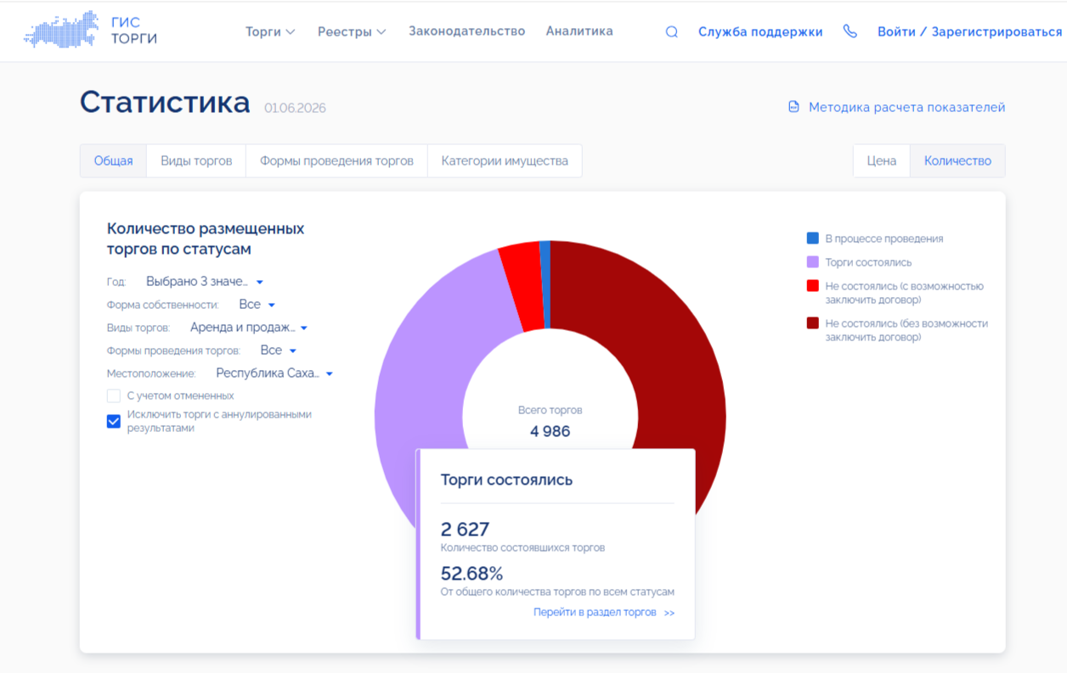
Рисунок 4 За период 2023-2025 годы состоялось 2 627 торгов. На общую сумму 584,63 млн. руб.

Сбор и обработка рыночной информации
В рамках подготовки к проведению государственной кадастровой оценки Учреждением был осуществлен сбор информации о рынке объектов недвижимости.

Информация, использованная Учреждением при анализе рынка недвижимости
В качестве источника информации о рынке недвижимости использовалась рыночная информация ФГИС ЕЦП НСПД, а также собранная за период подготовительных работ с 01.01.2023-31.12.2025г. рыночная информация о ценах предложений. В качестве источников информации о рынке недвижимости использовались общероссийские интернет-порталы. Всего проанализировано 23927 объектов-аналогов. В результате анализа исключено из расчетов 11 800 объектов.
При сборе, анализе рыночной информации о земельных участках и использовании ее в процессе моделирования выявляются выбросы. Появление выбросов обусловлено следующим: недостоверные сведения об объектах в источниках; цены сделок, несоответствующие уровню рыночных цен, в частности при вынужденной продаже.
Эти факторы приводят к снижению точности рыночной информации и расширению диапазона значений стоимости объектов (присутствуют дешевые и дорогие).
При построении моделей выбросы определяются в несколько этапов. При анализе рынка выявляется верхний и нижний пределы стоимости. После выявления выборка приводится к требованию репрезентативности. Одно из основных требований – это равномерное распределение объектов в ценовом диапазоне. При наличии противоречивой информации объекты определяются как выбросы. Во время построения моделей также могут выявляться объекты с недостоверной исходной информацией, которые определяются как выбросы.

Таблица 14 Количество проанализированных сделок купли-продажи 2023-2025 г.
Сегменты рынка | Исключен из расчетов |  | Общий итог
Сегменты рынка | Да | Нет | Общий итог
Жилая застройка (среднеэтажная и многоэтажная) | - | 16 | 16
Общественное использование | 6 | 173 | 179
Отдых (рекреация) | - | 23 | 23
Предпринимательство | 8 | 231 | 239
Производственная деятельность | 25 | 631 | 656
Садоводство и огородничество, малоэтажная жилая застройка | 2920 | 5670 | 8590
Сельскохозяйственное использование | 18 | 3498 | 3516
Транспорт | 19 | 1719 | 1738
Сегмент рынка не определен | 8805 | 165 | 8970
Общий итог | 11801 | 12126 | 23927

В соответствии с методическими указаниями п.4.1.5 сбор рыночной информации осуществлялся, в том числе по следующим типам сделок (предложений):
1) предложение - продажа;
2) сделка - купля - продажа;

Таблица 15 Типы сделок и их количество
Тип сделок | количество
предложение – продажа (информация в ФГИС ЕЦП НСПД загружена специалистами Учреждения) | 1953
сделка - купля – продажа | 10173
Общий итог | 12126

В ходе дальнейшего анализа рыночной информации о земельных участках не учитывались улучшения таких участков, озеленение, степень благоустройства (внутриплощадочные инженерные коммуникации, расположенные внутри установленных границ земельного участка), также не учитывались имеющиеся на участке многолетние насаждения.
Обработка информации о предложениях осуществлялась путем анализа площади земельного участка, его стоимости, удельного показателя рыночной стоимости и иных показателей в модуле рыночной информации ФГИС ЕЦП НСПД. Также, в модуль РИ специалистами Учреждения осуществлялась загрузка рыночной информации о ценах предложений, ценах сделок, рыночной стоимости из отчетов об оценке, иных сведений в ручном режиме.
Вся собранная рыночная информация была структурирована единообразно в соответствии с п. 26.4 Методических указаний. Цены предложений, которые не соответствовали уровню рыночных цен, в частности при вынужденной (срочной) продаже или предложения, цены которых не соответствовали ценам аналогичных предложений, исключены из дальнейшего моделирования.
В процессе исследования информации при последующей обработке значительная часть данных была исключена, поскольку отбирались лишь наиболее информативные объявления, чтобы уменьшить влияние «шумов» на параметры модели. Дело в том, что земельные участки в значительно меньшем объеме на рынке чем, например, квартиры. Это связано, прежде всего, с более низкой ликвидностью и закрытостью рынка. Информативность объявлений мала; о большинстве характеристик объектов можно узнать только из дополнительного общения с продавцом, что затрудняло сложность обработки рыночных данных, кроме того, некоторые специфические, уникальные характеристики объектов остаются скрытыми. Обращаем внимание на то, что на всех сайтах недвижимости непрерывно меняется база объявлений: появляются новые объявления, обновляются старые, удаляются проданные объекты. Следует отметить также, что данные содержат много ошибок. После предварительной чистки данных, в процессе которой удалялись все сомнительные данные, общее количество данных заметно уменьшилось. Далее в расчетах, приведена информация о количестве данных, которые были использованы во время анализа после исключения всех малоинформативных или нестандартных объявлений.

Анализ информации о рынке недвижимости Республики Саха (Якутия)
В соответствии с п.26.2. Методических указаний, к информации о рынке объектов недвижимости относится информация, характеризующая функционирование рынка объектов недвижимости, в том числе его специфические особенности.
Результатом сбора и анализа информации о рынке объектов недвижимости является:
1) обзор состояния рынка недвижимости (в целом);
2) обзор сегмента (сегментов) рынка объектов недвижимости.
Обзор состояния рынка объектов недвижимости включает в себя фактическое состояние и общую активность рынка объектов недвижимости, его сегмента (сегментов) в субъекте Российской Федерации, муниципальном образовании, территории, в границах которой проводится государственная кадастровая оценка. При формировании обзора состояния рынка объектов недвижимости анализируются следующие показатели: объем и динамика цен сделок (предложений), предложение и спрос, степень открытости и емкости рынка, характеристика участников рынка, политика региональных органов власти, органов местного самоуправления в области землепользования и развития рынка в целом и его сегментов.
Детальный анализ сегмента рынка земельных участков, осуществлялся на основе собранной рыночной информации о ценах предложений и ценах сделок объектов соответствующего назначения.
В 2025 году в Республике Саха (Якутия) наблюдались значительные изменения в объёмах строительства и динамике цен на жильё.
Объём введённого жилья.
По итогам 2025 года в Якутии было построено около 805 тыс. кв. м жилья. Это на 16,6% превышает первоначальный план (690 тыс. кв. м) и на 7% выше уровня 2024 года (752,4 тыс. кв. м).
Активно развивалось индивидуальное жилищное строительство: общая площадь новых частных домов составила почти 460 тыс. кв. м.
Динамика цен.
Первичный рынок:
В июне 2025 года средняя цена квадратного метра в новостройках Якутии составила 178,5 тыс. рублей. Это на 4,7% ниже уровня прошлого года.
По данным на февраль 2026 года, средняя цена квадратного метра в новостройках выросла до 160,2 тыс. рублей (по сравнению с февралем 2025 года рост составил 6,83%).
Вторичный рынок:
В июне 2025 года стоимость квадратного метра на вторичном рынке достигла 133,7 тыс. рублей, что на 7% больше, чем в прошлом году.
В сентябре 2025 года медианная цена квадратного метра на вторичном рынке Якутска составила 145 тыс. рублей, что на 0,9% выше, чем в августе.
Частные дома:
По данным на май 2026 года, цены на частные дома в Якутии снизились примерно на 5% по сравнению с 2025 годом, при этом предложение выросло на 11%.
Факторы влияния
На рынок недвижимости в Якутии в 2025 году влияли несколько факторов:
Льготные ипотечные программы. Республика активно использовала «Дальневосточную и арктическую ипотеку», что способствовало спросу на жильё. По состоянию на март 2026 года Якутия занимала второе место в ДФО по количеству выданных кредитов по этой программе.
Снижение ключевой ставки ЦБ РФ. Это стимулировало интерес к ипотеке, особенно к семейной.
Сокращение предложения на вторичном рынке. В некоторых случаях это приводило к росту цен.
Развитие индивидуального жилищного строительства. Несмотря на снижение цен, интерес к проектированию и подготовке смет на строительство частных домов сохранялся.
Якутия заняла четвёртое место в рейтинге регионов Дальнего Востока по стоимости жилья в 2025 году. Средняя рыночная стоимость квадратного метра составляла 165 тыс. рублей.
По данным на декабрь 2025 года, Якутия занимала 78-е место в рейтинге регионов по соотношению распроданности и стройготовности (показатель находился в диапазоне 60–80%).

Анализ информации о рынке земельных участков в разрезе сегментов

Анализ сегмента рынка «2. Жилая застройка»
Рынок земельных участков под среднеэтажную и многоэтажную жилую застройку в г.Якутске.
Общая характеристика рынка земли под МКД в Якутске. Продажа в собственность — практически отсутствует. Основной механизм — долгосрочная аренда (5–10 лет) по итогам аукциона или в рамках комплексного развития территории.
Сегментация участков:
1. Аукционы без обременений (до 30% всех торгов). Преимущественно окраины где инженерная подготовка часто отсутствует (затраты на подключение к сетям ложатся на застройщика).
2. Аукционы с расселением аварийного жилья (КРТ, около 40%). Залог, Сайсары, ул. Лермонтова. Формальная аренда символическая, но застройщик обязан за свой счёт расселить 25–35% площади будущего МКД, снести старые дома, построить внутриквартальные сети. При этом реальная стоимость земли вырастает через затраты (почти как покупка в центре).
3. Аукционы под социальную инфраструктуру (около 20%). Взамен участка под МКД застройщик строит детский сад, школу или поликлинику. Распространено в новых микрорайонах.
Также существуют технические ограничения на участках в виде вечной мерзлоты требующие установку свайных фундаментов (удорожание стройки на 30–40% по сравнению с умеренным климатом). Отсутствие сетей на 60% выставляемых участков (затраты на подключение к тепло- и электроснабжению).
По земельным участкам под многоквартирную застройку в Якутске в 2025 году сложился рынок с несколькими характерными чертами, которые во многом определили практические возможности застройщиков. Главные из них — тотальный дефицит предложения, доминирование арендных отношений и высокая доля аукционов с социальными обременениями.
Главный тренд: Смена назначения земли. Самый заметный процесс в сегменте производственной недвижимости — это ее массовый переход в жилую застройку. В 2025 году масштабно застраиваются бывшие промзоны. Бывшая база «Якутстроя» — строится ЖК «Алгыс» (25 домов). Территории рыночного комплекса «Манньыаттаах» и базы на Вилюйском тракте — активно застраиваются жильем. Площадка бывшего речного порта — отдана под квартал «Ленские высоты». Это приводит к тому, что свободные производственные площади в черте города стремительно сокращаются. Основной способ получить землю сейчас — участие в аукционах на портале мэрии (Департамент имущественных отношений). Цены на торгах могут быть конкурентными.
Тем не менее, в ходе проведенного мониторинга, были отобраны 25 земельных участков под многоэтажную застройку в городе Якутск (сделка купля – продажа по данным ЕГРН).
В таблице сформирован диапазон цен сделок (руб. за m2) по объектам недвижимости в анализируемом сегменте.

Таблица 16 диапазон цен сделок (руб. за м2)
по группе | кол-во | мин | макс | среднее медианное
Якутск | 25 | 1230 | 18800 | 5800

Диапазон сделок достаточно широк и варьируется от 1230 руб./кв.м. до 18000 руб./кв.м.
При этом, цена предложения земельного участка зависит от его местоположения. Земельные участки с максимальными ценами в данном сегменте, приближены к центрам деловой активности. Наибольшее количество сделок зафиксировано на территории Сайсарского, Автодорожного и Строительного округов.

Анализ сегмента рынка «4. Предпринимательская деятельность».
Анализ сегмента рынка земельных участков, предназначенных для осуществления предпринимательской деятельности, осуществлялся на основе собранной рыночной информации о ценах предложений и ценах сделок объектов соответствующего назначения.
В ходе проведенного мониторинга профессиональных сайтов, на которых размещена информация о купле-продаже недвижимости, например, avito.ru, cian.ru, domclick.ru и т. д., входящих в Топ-10 лучших сайтов по продаже недвижимости в Российской Федерации, было выявлено, что по мере снижения общего объема рыночной информации (количества объявлений) объем информации по отдельным сегментам также сокращается или информация вообще отсутствует. Особенно явно это проявляется для сегментов нежилой недвижимости и земельных участков под коммерческую застройку.
Тем не менее в рамках проведения подготовительных работ к государственной кадастровой оценке, отделом анализа и мониторинга рынка недвижимости Учреждения после проверки на репрезентативность была отобрана отражающую реальную картину рыночная информация о 230 земельных участках под коммерческую застройку в различных районах Республики.
Анализ объектов-аналогов сегмента «Предпринимательство» выявил небольшое количество рыночной информации по объектам-аналогам. Информация на 85% представлена сделками ЕГРН и 15% это объявления о продаже. Минимальное значение УПКС по объектам-аналогам составляет 3,13 руб./кв.м., максимальное значение 37914,29 руб./кв.м., среднее арифметическое значение составляет 2193,91 руб./кв.м., средневзвешенное по площади – 1519,20 руб./кв.м.

Таблица 17 Анализ ценового диапазона в 4 сегменте в разрезе видов использования
Код расчета вида использования | Количество объектов-аналогов (сделки ЕГРН) | Мин УПКС руб./кв.м. | Макс УПКС руб./кв.м. | Среднее УПКС руб./кв.м. | Средневзвешенная стоимость по площади за 1 кв.м. руб.
04:000 | 87 | 3,13 | 37 914,29 | 7 765,59 | 1 666,77
04:050 | 3 | 33,03 | 17 215,14 | 2 131,56 | 648,60
04:010 | 14 | 8,05 | 27 510,00 | 2 091,48 | 2 083,27
04:040 | 99 | 330,25 | 784,06 | 541,69 | 381,38
04:060 | 9 | 76,13 | 4 938,04 | 1 464,69 | 1 163,50
04:096 | 17 | 7,97 | 7,97 | 7,97 | 7,97
04:082 | 1 | 8,88 | 8 183,97 | 1 354,36 | 1 205,98
Общий итог | 230 | 3,13 | 37 914,29 | 2 193,91 | 1 519,20

Результат сбора и обработки исходной рыночной информации представлен в Приложении к Отчету/1. Исходные данные/1.6 Результаты сбора информации о рынке недвижимости/1.6.1 Рыночная информация.

Таблица 18 Анализ количества наблюдений сделок в 4 сегменте
Использованная информация | Сделки (данные Росреестра) | Предложение (Объявления)
Количество наблюдений (ед.) | 196 | 34
Количество наблюдений (%) | 85% | 15%

В таблицах ниже сформирован диапазон цен сделок (руб. за кв.м.) по объектам недвижимости коммерческого назначения в разрезе экономических зон, муниципальных образований и крупных административных центров РС (Я). Цены сделок и предложений по указанным участкам в анализируемом сегменте скорректированы с учетом отличия даты совершения сделки от даты, по состоянию на которую определяется кадастровая стоимость.

Таблица 19 Анализ ценового диапазона сделок (предложений) в сегменте по экономическим зонам.
Экономические зоны | Количество | Минимум | Максимум | Среднее арифметическое | Средневзвешенная стоимость по площади за 1 кв.м. руб.
Арктическая | 11 | 8,97 | 1 161,32 | 162,84 | 49,03
Восточная | 9 | 7,97 | 2 045,54 | 499,60 | 343,39
Западная | 45 | 8,05 | 4 601,02 | 627,82 | 592,32
Центральная | 114 | 3,13 | 37 914,29 | 7 356,37 | 2 498,90
Южная | 51 | 4,81 | 20 808,56 | 1 513,30 | 753,01
Общий итог | 230 | 3,13 | 37 914,29 | 2 031,99 | 1 519,20

Таблица 20 Анализ ценового диапазона сделок в сегменте по муниципальным районам.
Муниципальные районы | Количество | Минимум | Максимум | Среднее арифметическое | Средневзвешенная стоимость по площади за 1 кв.м. руб.
Абыйский | 1 | 8,97 | 8,97 | 8,97 | 8,97
Алданский | 27 | 4,81 | 20 808,56 | 2 113,83 | 859,88
Амгинский | 7 | 128,43 | 2 287,48 | 543,43 | 355,00
Булунский | 1 | 48,89 | 48,89 | 48,89 | 48,89
Верхневилюйский | 1 | 45,90 | 45,90 | 45,90 | 45,90
Верхоянский | 6 | 11,56 | 1 161,32 | 260,93 | 56,00
Вилюйский | 5 | 62,31 | 440,99 | 204,66 | 203,24
ГО ''город Якутск'' | 49 | 111,31 | 37 914,29 | 12 630,39 | 3 233,64
ГО ''Жатай'' | 3 | 24,07 | 2 705,74 | 950,06 | 1 752,80
Горный | 3 | 3,13 | 33,03 | 15,01 | 6,28
Кобяйский | 4 | 79,27 | 2 438,10 | 1 424,39 | 1 376,59
Ленский | 7 | 67,58 | 328,82 | 211,42 | 111,45
Мегино-Кангаласский | 11 | 10,48 | 7 068,92 | 1 501,89 | 1 241,63
Мирнинский | 21 | 17,71 | 3 797,30 | 436,59 | 409,92
Намский | 3 | 21,90 | 4 938,04 | 2 113,64 | 2 452,83
Нерюнгринский | 21 | 44,31 | 842,94 | 299,52 | 200,63
Нюрбинский | 2 | 8,05 | 155,95 | 82,00 | 91,67
Оймяконский | 4 | 7,97 | 2 045,54 | 546,80 | 258,58
Олекминский | 1 | 243,59 | 243,59 | 243,59 | 243,59
Оленекский | 1 | 55,73 | 55,73 | 55,73 | 55,73
Сунтарский | 2 | 142,75 | 784,06 | 463,41 | 553,78
Таттинский | 3 | 74,62 | 2 049,42 | 733,39 | 744,61
Томпонский | 2 | 67,98 | 209,60 | 138,79 | 178,13
Усть-Алданский | 1 | 131,14 | 131,14 | 131,14 | 131,14
Усть-Майский | 1 | 36,06 | 36,06 | 36,06 | 36,06
Усть-Янский | 2 | 43,11 | 68,92 | 56,02 | 52,79
Хангаласский | 3 | 156,82 | 25 790,00 | 16 708,31 | 14 460,79
Чурапчинский | 4 | 25,84 | 2 909,90 | 1 006,41 | 1 288,66
Общий итог | 196 | 3,13 | 37 914,29 | 1 536,11 | 995,92

Таблица 21 Анализ ценового диапазона предложений в сегменте по муниципальным районам.
Муниципальные районы | Количество | Минимум | Максимум | Среднее арифметическое | Средневзвешенная стоимость по площади за 1 кв.м. руб.
Вилюйский | 3 | 2 321,80 | 4 341,76 | 3 065,84 | 2 831,65
ГО ''город Якутск'' | 9 | 4 665,70 | 13 369,01 | 9 684,61 | 9 011,94
Горный | 1 | 1 809,07 | 1 809,07 | 1 809,07 | 1 809,07
Мегино-Кангаласский | 8 | 311,05 | 8 929,56 | 4 181,82 | 2 600,38
Намский | 1 | 1 603,79 | 1 603,79 | 1 603,79 | 1 603,79
Нерюнгринский | 3 | 2 860,35 | 6 338,27 | 4 605,07 | 4 064,91
Нюрбинский | 3 | 500,29 | 4 601,02 | 2 000,92 | 825,99
Оймяконский | 2 | 936,46 | 1 059,10 | 997,78 | 997,78
Таттинский | 1 | 2 036,65 | 2 036,65 | 2 036,65 | 2 036,65
Хангаласский | 2 | 245,08 | 1 554,20 | 899,64 | 899,86
Чурапчинский | 1 | 131,22 | 131,22 | 131,22 | 131,22
Общий итог | 35 | 131,22 | 13 369,01 | 2 819,67 | 2 750,92

Таблица 22 Анализ ценового диапазона сделок (предложений) в сегменте по населенному пункту (крупные городские и сельские населенные пункты).
Муниципальные районы | Количество | Минимум | Максимум | Среднее арифметическое | Средневзвешенная стоимость по площади за 1 кв.м. руб.
Граница г. Якутск (ГО ''город Якутск'') | 54 | 187,02 | 37 914,29 | 12 942,82 | 5 251,79
Граница г. Алдан (Алданский) | 19 | 4,81 | 20 808,56 | 2 841,05 | 1 147,53
Граница г. Нерюнгри (Нерюнгринский) | 17 | 51,09 | 6 338,27 | 1 063,21 | 726,76
Граница п. Нижний Бестях (Мегино-Кангаласский) | 12 | 180,73 | 8 929,56 | 3 845,49 | 3 380,17
Граница г. Мирный (Мирнинский) | 12 | 87,23 | 3 797,30 | 700,13 | 686,53
Граница с. Амга (Амгинский) | 6 | 128,43 | 2 287,48 | 610,21 | 402,74
Граница г. Вилюйск (Вилюйский) | 5 | 95,62 | 4 341,76 | 1 886,17 | 1 948,91
Граница с. Намцы (Намский) | 4 | 21,90 | 4 938,04 | 1 986,18 | 2 288,13
Граница п. Усть-Нера (Оймяконский) | 4 | 77,04 | 2 045,54 | 1 029,54 | 1 105,32
Граница с. Чурапча (Чурапчинский) | 4 | 25,84 | 2 909,90 | 1 006,41 | 1 288,66
Граница с. Ытык-Кюель (Таттинский) | 4 | 74,62 | 2 049,42 | 1 059,21 | 1 048,20
Граница п. Жатай (ГО Жатай) | 3 | 24,07 | 2 705,74 | 950,06 | 1 752,80
Граница г. Покровск (Хангаласский) | 3 | 156,82 | 25 790,00 | 16 708,31 | 14 460,79
Граница г. Ленск (Ленский) | 2 | 130,88 | 182,15 | 156,52 | 134,65
Граница г. Нюрба (Нюрбинский) | 1 | 4 601,02 | 4 601,02 | 4 601,02 | 4 601,02
Общий итог | 150 | 4,81 | 37 914,29 | 3 425,75 | 2 436,56

Таким образом, систематизируя приведенные исследования в рассматриваемом сегменте можно выделить основные признаки малоактивных и неактивных рынков.
1) низкий уровень торговой активности (малочисленность сделок, отсутствие информации о текущих ценах);
2) полное или частичное отсутствие рыночной информации по отдельным сегментам;
3) большой разброс цен на однородные объекты недвижимости;
4) нерегулярная основа сделок;
5) ценовая доступность объектов недвижимости;
6) низкий уровень инвестиционной привлекательности;
7) низкая доходность от объектов недвижимости;
8) низкая степень ликвидности;
9) высокие сроки экспозиции объектов недвижимости;
10) малая доля первичного рынка либо его отсутствие;
11) наличие экономических, политических, природно-климатических барьеров;
12) немногочисленность населенного пункта;
13) отсутствие или ограниченное количество специалистов по недвижимости;
14) информационная закрытость, отсутствие статистической информации.
Можно сделать вывод о том, что сегмент по указанным признакам можно отнести к малоактивным и неактивным рынкам.
Анализ проведён с целью выявления диапазона рыночной стоимости в соответствии с методическими указаниями о государственной кадастровой оценке, утвержденными приказом Федеральной службы государственной регистрации, кадастра и картографии от 04.08.2021 № П/0336 "Об утверждении Методических указаний о государственной кадастровой оценке".

Анализ сегмента рынка «6. Производственная деятельность».

Анализ сегмента рынка земельных участков, предназначенных для производственной деятельности, осуществлялся на основе собранной рыночной информации о ценах предложений и ценах сделок объектов соответствующего назначения.

Таблица 23 Анализ ценового диапазона предложений в сегменте по муниципальным районам.
Муниципальный район | кол-во | мин | среднее | макс
Алданский | 11 | 117 | 1025 | 3039
Амгинский | 4 | 208 | 219 | 229
Булунский | 2 | 476 | 506 | 536
Верхневилюйский | 3 | 161 | 425 | 889
Верхоянский | 2 | 170 | 228 | 286
Вилюйский | 3 | 600 | 754 | 834
ГО ''город Якутск'' | 208 | 100 | 963 | 5000
Кобяйский | 9 | 157 | 583 | 1633
Ленский | 6 | 112 | 788 | 2545
Мегино-Кангаласский | 12 | 166 | 1130 | 2667
Мирнинский | 8 | 173 | 1228 | 4468
Нерюнгринский | 9 | 173 | 1331 | 4931
Олекминский | 18 | 218 | 222 | 225
Сунтарский | 6 | 218 | 221 | 224
Усть-Алданский | 2 | 217 | 217 | 218
Хангаласский | 3 | 248 | 1351 | 2606
Чурапчинский | 31 | 200 | 562 | 3333
Общий итог | 337 | 100 | 861 | 5000

На рынке производственных земель Якутска в 2025 году острая нехватка действительно хороших предложений. Отмечен дефицит ликвидного предложения (современных участков с удобными подъездными путями и коммуникациями), а основная масса доступных объектов — это перепрофилированные старые фонды.
Ключевые предложения 2025 года. Основная активность на рынке приходится на аукционы от мэрии города. Вот несколько характерных лотов этого года:
Под склады (Покровский тракт, 5 км): 2 081 м². Это готовый аукцион на аренду с правом выкупа;
Под предпринимательство (Вилюйский тракт, 3 км): 1 703 м². Аукцион на аренду под коммерческий объект;
Под производственную базу (с. Табага): 13 339 м². Продажа через публичное предложение (цена снижалась поэтапно), итог — 3,29 млн.р. (при старте 10,96 млн.р.).
КРТ (Комплексное развитие территории): 56 000 м². Аукцион на право заключения договора о КРТ жилой застройки. Стартовая цена — 34,08 млн.р.
Главный тренд: Смена назначения земли. Самый заметный процесс в сегменте производственной недвижимости — это ее массовый переход в жилую застройку. В 2025 году масштабно застраиваются бывшие промзоны. Бывшая база «Якутстроя» — строится ЖК «Алгыс» (25 домов). Территории рыночного комплекса «Манньыаттаах» и базы на Вилюйском тракте — активно застраиваются жильем. Площадка бывшего речного порта — отдана под квартал «Ленские высоты». Это приводит к тому, что свободные производственные площади в черте города стремительно сокращаются. Основной способ получить землю сейчас — участие в аукционах на портале мэрии (Департамент имущественных отношений). Цены на торгах могут быть конкурентными.
Важно понимать, что промышленность в Якутии активно развивается, просто она смещается в сторону крупных кластеров (например, Алданский кластер с инвестициями более 500 млрд руб.), а в столице высвобождаемые территории отдают под жилье и сервис.
Таким образом, систематизируя приведенные исследования в рассматриваемом сегменте можно выделить основные признаки малоактивных и неактивных рынков.
1) низкий уровень торговой активности (малочисленность сделок, отсутствие информации о текущих ценах);
2) полное или частичное отсутствие рыночной информации по отдельным сегментам;
3) большой разброс цен на однородные объекты недвижимости;
4) нерегулярная основа сделок;
Анализ проведён с целью выявления диапазона рыночной стоимости в соответствии с методическими указаниями о государственной кадастровой оценке, утвержденными приказом Федеральной службы государственной регистрации, кадастра и картографии от 04.08.2021 № П/0336 «Об утверждении Методических указаний о государственной кадастровой оценке» (Зарегистрировано в Минюсте России 17.12.2021 № 66421).

Анализ сегмента рынка «7. Транспорт»
Анализ сегмента рынка земельных участков, предназначенных для размещения гаражей и объектов обслуживания автотранспорта, осуществлялся на основе собранной рыночной информации о ценах предложений и ценах сделок объектов соответствующего назначения.
В ходе проведенного мониторинга профессиональных сайтов, на которых размещена информация о купле-продаже недвижимости, например, avito.ru, irr.ru, cian.ru, domofond.ru, rosrealt.ru, realty.mail.ru и т. д., входящих в Топ-10 лучших сайтов по продаже недвижимости в Российской Федерации, было выявлено, что по мере снижения общего объема рыночной информации (количества объявлений) объем информации по отдельным сегментам также сокращается или информация вообще отсутствует. Особенно явно это проявляется для сегментов нежилой недвижимости и земельных участков под коммерческую застройку.
Тем не менее в рамках проведения подготовительных работ к государственной кадастровой оценке, отделом анализа и мониторинга рынка недвижимости Учреждения после проверки на репрезентативность была отобрана отражающую реальную картину рыночная информация о 1710 земельных участках в указанном сегменте рынка в различных районах Республики Саха (Якутия) за 2023-2025 гг. Из 1710 собранных объектов в сегменте «Транспорт» были представлены земельные участки площадью от 4 кв.м. до 50584 кв.м. Диапазон удельных цен от 2,2 руб./кв.м. до 100833,3 руб./кв.м.
Основная часть объектов находится в г. Якутске, г. Нерюнгри и в г. Алдане, где характерно строительство многоквартирных жилых домов. Основным фактором, влияющим на уровень цен, оказывает расположение от центра населенных пунктов. Отметим, что объекты с наименьшей площадью имеют наиболее высокие удельные цены.
Результат сбора и обработки исходной рыночной информации представлен в Приложении к Отчету/1. Исходные данные/1.6 Результаты сбора информации о рынке недвижимости/1.6.1 Рыночная информация.

Таблица 24 Анализ количества наблюдений сделок в 7 сегменте
Использованная информация | Сделки (данные Росреестра) | Предложение (Объявления)
Количество наблюдений | 1696 | 14
Соотношение количества наблюдений | 99% | 1%

В таблицах ниже приведены диапазоны сделок и предложений (руб. кв.м.) в группах индивидуальные гаражи и обслуживание автотранспорта в разрезе муниципальных районов, выделены некоторые административные центры Республики на основании имеющейся информации по сделкам.

Таблица 25 Анализ ценового диапазона сделок и предложений в сегменте по группам (руб./кв.м.)
По группам | Кол-во | Кол-во после выбросов | мин | макс | Среднее арифметическое | Среднее медианное
Автостоянки и прочий транспорт | 4 |  | 15,00 | 70,00 | 36,28 | 29,53
Гаражи/ ГО г. Якутск и ГО Жатай/ Вне границ г. Якутска | 1 |  | 85,30 | 85,30 | 85,30 | 85,30
Гаражи/ ГО г. Якутск и ГО Жатай/ г. Якутск/ Якутск зона 1 | 56 | 19 | 1923,12 | 10671,72 | 4272,63 | 3252,12
Гаражи/ ГО г. Якутск и ГО Жатай/ г. Якутск/ Якутск зона 2 | 140 | 46 | 344,87 | 5892,86 | 2793,80 | 2659,95
Гаражи/ ГО г. Якутск и ГО Жатай/ г. Якутск/ Якутск зона 3 | 20 | 11 | 147,37 | 6896,59 | 1734,13 | 1486,43
Гаражи/ ГО г. Якутск и ГО Жатай/ ГО Жатай | 37 | 19 | 254,92 | 3931,85 | 2014,92 | 1830,34
Гаражи/ Муниципальные районы/ г. Алдан | 121 | 50 | 237,17 | 7935,38 | 1585,27 | 855,15
Гаражи/ Муниципальные районы/ г. Нерюнгри | 697 | 12 | 187,21 | 4139,53 | 2205,19 | 2437,41
Гаражи/ Муниципальные районы/ Муниципальные районы | 634 |  | 2,2 | 26012,5 | 733,94 | 189,71

Таблица 26 Анализ ценового диапазона сделок/предложений в сегменте по населенному пункту (руб./кв.м.)
По населенному пункту | Кол-во | Кол-во после выбросов | мин | макс | Среднее арифметическое | Среднее медианное
Алдан | 121 | 50 | 237,17 | 7935,38 | 1585,27 | 855,15
Ленск | 37 |  | 15,67 | 8358,78 | 625,05 | 154,22
Мирный | 20 |  | 70,39 | 9061,35 | 1690,77 | 624,54
Нерюнгри | 698 | 12 | 187,21 | 4139,53 | 2205,19 | 2437,41
Олекминск | 36 |  | 14,85 | 932,84 | 121,79 | 74,27
Покровск | 11 |  | 93,40 | 2654,00 | 974,57 | 917,54
Томмот | 61 |  | 68,01 | 6635,00 | 381,75 | 90,06
Удачный | 121 |  | 49,12 | 19716,98 | 868,45 | 98,87
Якутск | 217 | 76 | 147,37 | 10671,72 | 3010,13 | 2724,25

Представленный объем предложений и сделок, сопровождающийся значительным разбросом цен в пределах однородной территории, свидетельствует об отсутствии в данном сегменте достаточной рыночной информации.
Таким образом, систематизируя приведенные исследования в рассматриваемом сегменте можно выделить основные признаки малоактивных и неактивных рынков.
1) низкий уровень торговой активности (малочисленность сделок, отсутствие информации о текущих ценах);
2) полное или частичное отсутствие рыночной информации по отдельным сегментам;
3) большой разброс цен на однородные объекты недвижимости;
4) нерегулярная основа сделок;
5) ценовая доступность объектов недвижимости;
6) низкий уровень инвестиционной привлекательности;
7) низкая доходность от объектов недвижимости;
8) низкая степень ликвидности;
9) высокие сроки экспозиции объектов недвижимости;
10) малая доля первичного рынка либо его отсутствие;
11) наличие экономических, политических, природно-климатических барьеров;
12) немногочисленность населенного пункта;
13) отсутствие или ограниченное количество специалистов по недвижимости;
14) информационная закрытость, отсутствие статистической информации.
Можно сделать вывод о том, что сегмент по указанным признакам можно отнести к малоактивным и неактивным рынкам.
Анализ проведён с целью выявления диапазона рыночной стоимости в соответствии с методическими указаниями о государственной кадастровой оценке, утвержденными приказом Федеральной службы государственной регистрации, кадастра и картографии от 04.08.2021 № П/0336 "Об утверждении Методических указаний о государственной кадастровой оценке".

Анализ сегмента рынка «13. Садоводство и огородничество, малоэтажная жилая застройка»
Анализ сегмента рынка земельных участков, предназначенных для садоводства и огородничества, малоэтажной жилой застройки, осуществлялся на основе собранной рыночной информации о ценах предложений и ценах сделок объектов соответствующего назначения представлена в Приложении к Отчету (1. Исходные данные/1.6 Результаты сбора информации о рынке недвижимости/1.6.1 Рыночная информация).
Анализ количества наблюдений и построение интервала сделок (предложений) проводился в разрезе экономических зон Республики Саха (Якутия):
- Арктическая экономическая зона;
- Восточная экономическая зона;
- Западная экономическая зона;
- Центральная экономическая зона;
- Южная экономическая зона.

Таблица 27 Анализ количества наблюдений сделок (предложений) в 13 сегменте
Код расчета вида использования | Наименование вида разрешенного использования | Арктическая | Восточная | Западная | Центральная | Южная | Общий итог
02:010, 02:011 | Индивидуальное жилищное строительство | 56 | 33 | 650 | 3965 | 304 | 5008
13:000  13:011  13:021 | Садоводство и  огородничество, малоэтажная жилая застройка | 3 | 2 | 171 | 1522 | 115 | 1813
ИТОГО: |  | 59 | 35 | 821 | 5487 | 419 | 6821

Таблица 28 Анализ ценового диапазона сделок в сегменте по группам
по группам | кол-во | мин | макс | среднее арифметическое | среднее медианное
ГО Якутск Индивидуальное жилищное  строительство | 2483 | 137,4 | 10471,2 | 2636 | 2500
ГО Якутск Садоводство, огородничество  и малоэтажная жилая застройка | 1200 | 136,8 | 8649,7 | 1536 | 1189

Вышеприведенный анализ построен на сделках (предложениях) в составе земель населенных пунктов, сопоставимых по виду использования с объектами оценки.

Информация об определении ценообразующих факторов и источниках сведений о них, обоснование отказа от использования ценообразующих факторов, предусмотренных Методическими указаниями
В данном разделе изложены основные принципы формирования перечня ценообразующих факторов, влияющих на рыночную и, соответственно, кадастровую стоимость объектов недвижимости, а также основные подходы к формированию значений ценообразующих факторов для объектов оценки.

Информация об определении ценообразующих факторов и источниках сведений о них
Согласно п. 26.3 Методических указаний к ценообразующим факторам (характеристикам) объектов недвижимости относится информация, существенная для формирования стоимости объектов недвижимости, в том числе об их физических свойствах, технических и эксплуатационных характеристиках.
При выборе (определении) ценообразующих факторов соблюдались следующие условия:
- факторы должны быть измеряемы;
- факторы не должны быть сильно изменчивыми во времени. Минимальный период, за который фактор может изменить свое значение, должен составлять не менее 1 года;
- все факторы, которые определены значимыми и вошли в экономико-математическую модель, должны быть определены для каждого объекта оценки при расчёте кадастровой стоимости. Разработанные алгоритмы должны позволять вычислить значение кадастровой стоимости не только для объектов Перечня, но и для всех вновь образуемых объектов;
- информация (геоинформационные слои, другие данные), с помощью которой производится расчёт значений ценообразующих факторов, должна быть легитимна, актуальна и иметь надёжный источник;
- факторы должны одинаково определяться внутри одной группы объектов по всей территории республики.
Соблюдая положения Методических указаний в части выбора и использования ценообразующих факторов, при проведении ГКО земельных участков на территории Республики Саха (Якутия) использованы три типа факторов:
1) факторы, характеризующие внешнюю среду объектов недвижимости;
2) факторы, характеризующие непосредственное окружение и сегмент рынка объектов недвижимости;
3) факторы, характеризующие объект недвижимости.
Обобщенно источники сведений об определении ценообразующих факторов по типам факторов приведены Таблица 29:

Таблица 29 Типы и источники ценообразующих факторов
№  п/п | Типы ценообразующих факторов | Источники сведений об определении ценообразующих факторов
1 | Факторы, характеризующие внешнюю среду объектов недвижимости | Анализ информации о рынке объектов недвижимости, полученной из официальных источников (Приложение 1.6.1, 2.1)
2 | Факторы, характеризующие непосредственное окружение и сегмент рынка объектов недвижимости | Анализ информации о сегменте рынка объектов недвижимости, полученной из официальных источников. Информация, предоставленная ОМС, ОГВ, иными организациями по запросам. Информация федеральных государственных систем (ФГИС ТП и др.) (Приложение 1.6, 2.1)
3 | Факторы, характеризующие объект недвижимости | База данных рынка недвижимости (Приложение 1.6) и база данных документов, удостоверяющих подлинность информации в виде электронных файлов (Приложение 1.6). Информация, предоставленная ОМС, ОГВ, иными организациями по запросам. Информация федеральных государственных систем (ФГИС ТП, ГИС ЖКХ, Реформа ЖКХ и др.) (Приложение 1.6, 2.1)

Информация о ценообразующих факторах земельных участков собиралась в графическом и семантическом видах. Результаты сбора информации по ценообразующим факторам приведены в Приложении к Отчету 1. Исходные данные/1.6 Результаты сбора информации о рынке недвижимости.
Графические ценообразующие факторы стоимости определялись на основе векторных слоев цифровых тематических карт.
В графическом виде собиралась информация о ценообразующих факторах, которые могут иметь разные значения в границах одного населенного пункта.
В следующем пункте приведено подробное описание выбора ценообразующих факторов для земельных участков.
Источниками информации о значениях ценообразующих факторов могут служить в том числе:
• данные, имеющиеся в распоряжении организаций, подведомственных органам исполнительной власти субъекта Российской Федерации или органам муниципальных образований;
• данные Росреестра, в том числе из фонда данных государственной кадастровой оценки, автоматизированной информационной системы «Мониторинг рынка недвижимости», дежурных кадастровых карт государственного фонда данных, сформированного в результате проведения землеустройства;
• адресные цифровые планы и цифровые тематические карты;
• архивы органов и организаций технической инвентаризации;
• иные источники информации, представленные в информационных системах, примерный перечень которых приведен в Приложении 5 к Методическим указаниям.
В соответствии с Методическими указаниями при кадастровой оценке необходимо учитывать максимально полные сведения: о местоположении, физических, технических и эксплуатационных характеристиках, степени благоустройства объектов оценки, ограничениях в их использовании, иных характеристиках, необходимых для определения кадастровой стоимости.
Согласно ст.12 Федерального закона «О государственной кадастровой оценке» от 03.07.2016 № 237-ФЗ (далее - Федеральный закон от 03.07.2016 № 237-ФЗ) органы местного самоуправления и подведомственные им организации предоставляют исходную информацию, необходимую для государственной кадастровой оценки.
Органы местного самоуправления и подведомственные им организации являются одним из ключевых источников информации для кадастровой оценки.
Сведения о ценообразующих факторах, использованных при определении кадастровой стоимости в разрезе групп (подгрупп) оценки, представлены в Приложении к Отчету (1. Исходные данные/1.5 Исходные данные для определения ЦФ).

Обоснование использования и отказа от использования ценообразующих факторов, предусмотренных Методическими указаниям
Методическим указаниями определен примерный перечень ценообразующих факторов, которые можно использовать для целей определения кадастровой стоимости в Приложении 3. Вместе с тем предусмотрена возможность как отказа от использования факторов из примерного перечня, так и использование ценообразующих факторов, не предусмотренных Методическими указаниями. При этом отказ от рассмотрения определенных перечнем факторов, должен быть обоснован.
С целью соблюдения положений п. 27 Методических указаний Исполнителем
проведен сводный анализ ценообразующих факторов, использованных при проведении ГКО, с указанием причин использования/отказа от использования в ГКО Республики Саха (Якутия) ценообразующих факторов, рекомендованных Методическими указаниями. Результаты приведены в таблице:

Таблица 30 Обоснование использования и отказа от использования ценообразующих факторов, приведенных в Приложении №3 к Методическим указаниям
№  п/п | Наименование  ценообразующего фактора | Единицы  измерения | Использование ценообразующего фактора (применялся /  не применялся) | Обоснование отказа от использования /  принятия ценообразующего фактора | Источник информации
Земельные участки
1 | Категория земель  (при наличии ее влияния),  вид разрешенного использования | - | Применялся | Фактор «Категория земель» использовался как «ЦОФ_Категория земель», применен для целей выделения подгрупп при группировке объектов оценки  Фактор «Вид разрешенного использования» использовался как «ЦОФ_Вид использования участка по документу». Группировка объектов оценки выполнена на основании вида разрешенного использования (ВРИ), содержащегося в ЕГРН, в соответствии с которым каждому объекту присвоен код расчета вида использования (КРВИ) | Управление Росреестра по Республике Саха (Якутия), муниципальные образования
2 | Площадь земельного участка | кв. м. | Применялся | Фактор «Площадь земельного участка» использовался как «ЦОФ_Площадь (кв.м)». Анализ рынка недвижимости показывает, что между площадью земельного участка и его рыночной стоимостью существует обратная зависимость. Это объясняется тем, что с увеличением площади сужается круг потенциальных покупателей, возрастают общие затраты на приобретение и освоение участка, что вынуждает продавцов снижать цену за единицу площади. Данная закономерность была учтена в процессе определения кадастровой стоимости оцениваемых объектов | Управление Росреестра по Республике Саха (Якутия), муниципальные образования
3 | Вид использования | - | Не применялся | Фактор «Вид использования» не применялся в качестве самостоятельного ценообразующего фактора. Для целей группировки объектов оценки и отбора объектов-аналогов использовался вид разрешенного использования (ВРИ), содержащийся в ЕГРН, на основании которого каждому объекту присвоен код расчета вида использования (КРВИ) в соответствии с Приложением 1 к Методическим указаниям. Понятие «вид использования» из рыночных объявлений не является стандартизированной учетной характеристикой и не может быть определен для всех объектов оценки, в связи с чем его применение в рамках массовой оценки нецелесообразно | Управление Росреестра по Республике Саха (Якутия), муниципальные образования
4 | Коэффициент протяженности земельного участка по данным геоинформационных систем (ГИС) | пог. м. | Не применялся | Для расчета величины указанного коэффициента необходимо знать периметр оцениваемого земельного участка. В большинстве случаев у оцениваемых объектов отсутствуют координаты характерных точек границ (графические данные), произвести обмеры периметра земельных участков не представляется возможным. | -
5 | Наличие обременений (ограничений) земельного участка | - | Не применялся | При проведении массовой оценки Учреждение не может объективно измерить влияние таких ограничений (обременений) на стоимость объекта оценки в каждом конкретном случае. Считаем, что ограничения или обременения существенно не влияют на возможность использования объектов оценки. | -
6 | Характеристики застройки  земельного участка | - | Не применялся | Анализируя информацию публичной кадастровой карты и Перечня объектов оценки, выявлено, что большое количество объектов капитального строительства не имеет графических данных, а также связи с оцениваемым земельным участком. Поэтому учесть отношение площади застройки всех ОКС к площади земельного участка, отношение общей площади всех ОКС к площади земельного участка при использовании метода массовой оценки Учреждением не представлялось возможным. | -
Дополнительные характеристики сегмента «Сельскохозяйственное использование»
7 | Вид угодий | - | Не применялся | В виду отсутствия наименования. | -
8 | Нормативная урожайность | ц/га | Не применялся | Нормативная урожайность определена на основании Отчета характеристик почвенного покрова и расчет нормативной урожайности сельскохозяйственных угодий РС(Я) (Отчет приводится в Приложении 2.1) в разрезе по муниципальным образованиям при расчете Сегмент 1 / Пастбища, сенокосы, пашни.  (В отчете учитывается обязательные факторы).  а) Гранулометрический состав почв  б) Каменистость почв  в) Засоление почв  г) Солонцеватость почв  д) Солонцы по мощности надсолонцового горизонта  е) Карбонатность почв  ж) Уплотнение почв  з) Наличие неудобиц (степень изрезанности рельефом) | Отчет характеристик почвенного покрова и расчет нормативной урожайности сельскохозяйственных угодий РС(Я) (приложение 2.1)
9 | Гранулометрический состав почв (механический состав) | - | Не применялся | Данный ЦФ учтен при расчете ЦФ Нормативная урожайность. | -
10 | Каменистость почв | - | Не применялся | Данный ЦФ учтен при расчете ЦФ Нормативная урожайность. | -
11 | Засоление почв | - | Не применялся | Данный ЦФ учтен при расчете ЦФ Нормативная урожайность. | -
12 | Солонцеватость почв | - | Не применялся | Данный ЦФ учтен при расчете ЦФ Нормативная урожайность. | -
13 | Солонцы по мощности  надсолонцового горизонта | - | Не применялся | Данный ЦФ учтен при расчете ЦФ Нормативная урожайность. | -
14 | Карбонатность почв | - | Не применялся | Данный ЦФ учтен при расчете ЦФ Нормативная урожайность. | -
15 | Уплотнение почв | - | Не применялся | Данный ЦФ учтен при расчете ЦФ Нормативная урожайность. | -
16 | Переувлажнение | - | Не применялся | Не влияет на кадастровую стоимость земельных участков | -
17 | Наличие неудобиц  (степень изрезанности рельефом) | - | Не применялся | Данный ЦФ учтен при расчете ЦФ Нормативная урожайность. | -
18 | Пестрота почвенного покрова | - | Не применялся | Не влияет на кадастровую стоимость земельных участков | -
19 | Удаленность от рынков сбыта | км | Не применялся | Не влияет на кадастровую стоимость земельных участков | -
Объекты капитального строительства
20 | Вид разрешенного использования | - | Не применялся | Не учитывался. Применяется при оценке объектов капитального строительства и на кадастровую стоимость земельных участков не влияет | -
21 | Назначение | - | Не применялся | Не учитывался. Применяется при оценке объектов капитального строительства и на кадастровую стоимость земельных участков не влияет | -
22 | Фактическое использование | - | Не применялся | Не учитывался. Применяется при оценке объектов капитального строительства и на кадастровую стоимость земельных участков не влияет | -
23 | Площадь, иная характеристика | кв. м. и иное | Не применялся | Не учитывался. Применяется при оценке объектов капитального строительства и на кадастровую стоимость земельных участков не влияет | -
24 | Плотность застройки земельного участка | - | Не применялся | Не учитывался. Применяется при оценке объектов капитального строительства и на кадастровую стоимость земельных участков не влияет | -
25 | Плотность застроенности  земельного участка | - | Не применялся | Не учитывался. Применяется при оценке объектов капитального строительства и на кадастровую стоимость земельных участков не влияет | -
26 | Количество надземных этажей | - | Не применялся | Не учитывался. Применяется при оценке объектов капитального строительства и на кадастровую стоимость земельных участков не влияет | -
27 | Количество подземных этажей | - | Не применялся | Не учитывался. Применяется при оценке объектов капитального строительства и на кадастровую стоимость земельных участков не влияет | -
28 | Этажность | - | Не применялся | Не учитывался. Применяется при оценке объектов капитального строительства и на кадастровую стоимость земельных участков не влияет | -
29 | Этаж расположения | - | Не применялся | Не учитывался. Применяется при оценке объектов капитального строительства и на кадастровую стоимость земельных участков не влияет | -
30 | Материал основных несущих конструкций | - | Не применялся | Не учитывался. Применяется при оценке объектов капитального строительства и на кадастровую стоимость земельных участков не влияет | -
31 | Год ввода объекта в эксплуатацию или завершения строительства (для ОНС - год получения разрешения на строительство) | - | Не применялся | Не учитывался. Применяется при оценке объектов капитального строительства и на кадастровую стоимость земельных участков не влияет | -
32 | Дата проведения капитального ремонта (реконструкции) | - | Не применялся | Не учитывался. Применяется при оценке объектов капитального строительства и на кадастровую стоимость земельных участков не влияет | -
33 | Дата установления состояния | - | Не применялся | Не учитывался. Применяется при оценке объектов капитального строительства и на кадастровую стоимость земельных участков не влияет | -
34 | Капитальность объекта | - | Не применялся | Не учитывался. Применяется при оценке объектов капитального строительства и на кадастровую стоимость земельных участков не влияет | -
35 | Планировка | - | Не применялся | Не учитывался. Применяется при оценке объектов капитального строительства и на кадастровую стоимость земельных участков не влияет | -
36 | Наличие обременений (ограничений) ОКС | - | Не применялся | Не учитывался. Применяется при оценке объектов капитального строительства и на кадастровую стоимость земельных участков не влияет | -
Сведения о местоположении
37 | Расположение земельного участка относительно автомобильных дорог, их тип (федеральная, региональная и межмуниципальная, местного значения, частная автомобильная дорога), их наименование, тип покрытия (асфальт, бетон, улучшенное грунтовое покрытие,  грунтовое покрытие, без покрытия и прочее) | км, прочее | Не применялся | Сведения по фактору собраны и проанализированы. Ввиду отсутствия в публичных источниках данных о кадастровых номерах, координатах и границах участков для объектов-аналогов, достоверное определение фактора невозможно, в связи с чем он не использован в расчетах., так как влияние фактора невозможно определить для объектов аналогов, поскольку в публичной оферте отсутствует информация о кадастровом номере, точных координатах, границах. | -
38 | Линия застройки ОКС | Первая  (не первая) | Не применялся | Не учитывался, так как влияние фактора невозможно определить для объектов аналогов, поскольку в публичной оферте отсутствует информация о кадастровом номере, точных координатах, границах. | -
39 | Расположение земельного участка относительно ближайшего водного объекта, его наименование, тип (море, река, озеро, пруд, затопленный карьер и прочее) | км, прочее | Не применялся | Сведения по фактору собраны и проанализированы. Ввиду отсутствия в публичных источниках данных о кадастровых номерах, координатах и границах участков для объектов-аналогов, достоверное определение фактора невозможно, в связи с чем он не использован в расчетах. | -
40 | Расположение земельного участка относительно ближайшей рекреационной зоны, ее наименование и тип (лесной массив, парковая зона, заповедная зона и прочее) | км, прочее | Не применялся | Сведения по фактору собраны и проанализированы. Ввиду отсутствия в публичных источниках данных о кадастровых номерах, координатах и границах участков для объектов-аналогов, достоверное определение фактора невозможно, в связи с чем он не использован в расчетах. | -
41 | Расположение земельного участка относительно железных дорог, их тип (грузовая, пассажирская, смешенного назначения; пригородная, транзитная; промышленная, временная, тупиковая) | км, прочее | Не применялся | Сведения по фактору собраны и проанализированы. Ввиду отсутствия в публичных источниках данных о кадастровых номерах, координатах и границах участков для объектов-аналогов, достоверное определение фактора невозможно, в связи с чем он не использован в расчетах. | -
Сведения об инженерной инфраструктуре
42 | Категория, проектная мощность  линейного объекта | - | Не применялся | Не учитывался, так как являются характеристикой объектов капитального строительства. | -
43 | Класс линейного объекта | - | Не применялся | Не учитывался, так как являются характеристикой объектов капитального строительства. | -
44 | Расположение земельного участка относительно линий электропередач | км | Не применялся | Сведения по фактору собраны в векторном формате. Значения ценообразующего фактора определены для объектов оценки и аналогов, при этом данный фактор не применялся ввиду низкого влияния или отсутствия зависимости цены от фактора. | -
45 | Протяженность земельных участков под линейными объектами | км | Не применялся | Не учитывался, так как влияние фактора невозможно определить для объектов аналогов, поскольку в публичной оферте отсутствует информация о кадастровом номере, точных координатах, границах. | -
46 | Расположение земельного участка относительно магистральных газопроводов | км | Не применялся | Не учитывался, так как влияние фактора невозможно определить для объектов аналогов, поскольку в публичной оферте отсутствует информация о кадастровом номере, точных координатах, границах. | -
47 | Описание коммуникаций (электроснабжение, газоснабжение, водоснабжение, теплоснабжение, канализация), в том числе их удаленность от земельного участка | - | Не применялся | Сведения по фактору собраны в векторном формате. Значения ценообразующего фактора определены для объектов оценки и аналогов, при этом данный фактор не применялся ввиду низкого влияния или отсутствия зависимости цены от фактора. | -
Прочие сведения
48 | Уровень цен потребительской корзины  по муниципальным районам  (городским округам) | руб./чел. | Не применялся | Не учитывался, так как объекты недвижимости оценивались в разрезе муниципального района (городского округа). Уровень цен потребительской корзины и товарооборот на 1 человека внутри каждого муниципального района (городского округа) одинаковы и не оказывают влияния на рыночную цену объектов аналогов. | Территориальный органом Федеральной службы государственной статистики по РС(Я), https://sakha.gks.ru/
49 | Товарооборот на 1 человека по муниципальным районам  (городским округам) | руб./чел. | Не применялся | Не учитывался, так как объекты недвижимости оценивались в разрезе муниципального района (городского округа). Уровень товарооборота на 1 человека внутри каждого муниципального района (городского округа) одинаковы и не оказывают влияния на рыночную цену объектов аналогов. | Территориальный органом Федеральной службы государственной статистики по РС(Я), https://sakha.gks.ru/
50 | Наличие в сельском населенном пункте магазина | - | Не применялся | Сведения по фактору собраны в векторном формате. Значения ценообразующего фактора определены для объектов оценки и аналогов, при этом данный фактор не применялся ввиду низкого влияния или отсутствия зависимости цены от фактора. | Информация ГИС слоев, Сведения ОМС
51 | Наличие в сельском населенном пункте общеобразовательной школы | - | Не применялся | Сведения по фактору собраны в векторном формате. Значения ценообразующего фактора определены для объектов оценки и аналогов, при этом данный фактор не применялся ввиду низкого влияния или отсутствия зависимости цены от фактора. | Информация ГИС слоев, Сведения ОМС
52 | Расстояние до земельных участков зоны разработки полезных ископаемых | км | Не применялся | Сведения по фактору собраны в векторном формате. Значения ценообразующего фактора определены для объектов оценки и аналогов, при этом данный фактор не применялся ввиду низкого влияния или отсутствия зависимости цены от фактора. | -
53 | Зоны особого режима использования  в границах земельных участков | - | Не применялся | Сведения по фактору собраны в векторном формате. Значения ценообразующего фактора определены для объектов оценки и аналогов, при этом данный фактор не применялся ввиду низкого влияния или отсутствия зависимости цены от фактора. | -
54 | Принадлежность земельного участка  к организованной промышленной зоне | км | Не применялся | Сведения по фактору собраны в векторном формате. Значения ценообразующего фактора определены для объектов оценки и аналогов, при этом данный фактор не применялся ввиду низкого влияния или отсутствия зависимости цены от фактора. | -
55 | Наименование и расстояние от объекта до локального (локальных) центра (центров), положительно влияющего (влияющих) на стоимость объектов недвижимости | км | Не применялся | Сведения по фактору собраны в векторном формате. Значения ценообразующего фактора определены для объектов оценки и аналогов, при этом данный фактор не применялся ввиду низкого влияния или отсутствия зависимости цены от фактора. | -
56 | Наименование и расстояние от объекта до локального(-ых) центра(-ов), отрицательно влияющего(-их) на стоимость объектов недвижимости | км | Не применялся | Сведения по фактору собраны в векторном формате. Значения ценообразующего фактора определены для объектов оценки и аналогов, при этом данный фактор не применялся ввиду низкого влияния или отсутствия зависимости цены от фактора. | -

Обоснование использования ценообразующих факторов, не предусмотренных Методическими указаниями
В соответствии с п. 15 Методических указаний определение кадастровой стоимости включает в себя сбор сведений о значениях ценообразующих факторов объектов недвижимости.
При проведении государственной кадастровой оценки работниками ГБУ РС(Я) «ЦГКО», осуществляющими определение кадастровой стоимости, использованы ценообразующие факторы, не предусмотренные Методическими указаниями.
В таблице приведено обоснование использования ценообразующих факторов, не предусмотренных Методическими указаниями:

Таблица 31 Перечень ценообразующих факторов, выбранных для применения при определении кадастровой стоимости земельных участков, не предусмотренных Методическими указаниями
№  п/п | Наименование  ценообразующего фактора | Единицы  измерения | Использование ценообразующего фактора (применялся /  не применялся) | Обоснование отказа от использования /  принятия ценообразующего фактора | Источник информации
1 | ЦОФ_Код расчета вида использования | - | Применялся | Фактор использован для группировки объектов оценки и выбора модели расчета кадастровой стоимости. В соответствии с Методическими указаниями (п. 56.2, Приложение № 1) все земельные участки независимо от категории земель группируются по кодам расчета вида использования. КРВИ присваивается каждому объекту на основании вида разрешенного использования (ВРИ), содержащегося в ЕГРН, с уточнением по данным органов местного самоуправления. Присвоенный код определяет принадлежность объекта к одному из 14 сегментов и, как следствие, выбор подхода и метода оценки. Использование КРВИ обеспечивает единообразие группировки и сопоставимость объектов в рамках массовой оценки. | ВРИ из ЕГРН, Приложение № 1 к Методическим указаниям
2 | Расстояние от объекта до административного центра | Метр | Применялся | Расстояние до административного центра является значимым ценообразующим фактором. Чем дальше расположен земельный участок от центра населённого пункта, тем ниже спрос на него, что обуславливает снижение стоимости. Кроме 5 крупных городов Якутск, Мирный, Ленск, Нерюнгри, Алдан. | Информация ГИС слоев, сведения ОМС, ОГВ, Управление Росреестра по Республике Саха (Якутия), электронные карты «2ГИС» и «Яндекс карты».
3 | Расстояние от объекта до административного центра 5 ГНП | Метр | Применялся | Для 5 крупных городов Якутск, Мирный, Ленск, Нерюнгри, Алдан. Расстояние до административного центра является значимым ценообразующим фактором. Чем дальше расположен земельный участок от центра населённого пункта, тем ниже спрос на него, что обуславливает снижение стоимости. | Информация ГИС слоев, сведения ОМС, ОГВ, Управление Росреестра по Республике Саха (Якутия), электронные карты «2ГИС» и «Яндекс карты».
4 | Расстояние от объекта до центра населенного пункта | Метр | Применялся | Расстояние до центра НП является значимым ценообразующим фактором. Чем дальше расположен земельный участок от центра населённого пункта, тем ниже спрос на него, что обуславливает снижение стоимости. | Информация ГИС слоев, сведения ОМС, ОГВ, Управление Росреестра по Республике Саха (Якутия), электронные карты «2ГИС» и «Яндекс карты».
5 | ЦОФ_Населенный пункт | - | Применялся | Определение принадлежности земельного участка к населённому пункту осуществляется с использованием данных ГИС-слоёв (геоинформационных систем). Необходимость такого определения обусловлена недостаточностью или отсутствием полной адресной информации в сведениях ЕГРН. | Информация ГИС слоев, сведения ОМС, ОГВ, Управление Росреестра по Республике Саха (Якутия), электронные карты «2ГИС» и «Яндекс карты».
6 | ЦОФ_Муниципальное образование | - | Применялся | Определение принадлежности земельного участка к Муниципальному образованию осуществляется с использованием данных ГИС-слоёв (геоинформационных систем). Необходимость такого определения обусловлена недостаточностью или отсутствием полной адресной информации в сведениях ЕГРН. | Информация ГИС слоев, сведения ОМС, ОГВ, Управление Росреестра по Республике Саха (Якутия), электронные карты «2ГИС» и «Яндекс карты».
7 | Зонирование для расчета | - | Применялся | Оценочные зоны выделены внутри населённых пунктов на основе анализа рыночных цен, транспортной доступности и социальной инфраструктуры. Код зоны позволяет учитывать локальные различия в стоимости, не вводя десятки отдельных факторов. | Расчетный анализ
8 | Зонирование МО | - | Применялся | Фактор использован для группировки объектов оценки при определении кадастровой стоимости земельных участков. На территории Республики Саха (Якутия) выделены 5 экономических зон: Арктическая, Восточная, Западная, Центральная, Южная. Каждая зона характеризуется общностью природно-климатических условий, транспортной доступности, плотности населения и уровня социально-экономического развития, что напрямую влияет на рыночную стоимость земельных участков. Группировка объектов по экономическим зонам позволяет обеспечить сопоставимость объектов оценки в рамках одной подгруппы и учесть региональные особенности ценообразования. | Распоряжение Правительства Республики Саха (Якутия) от 03.10.2019 № 1266-р  Расчетный анализ
9 | ЦОФ_Номер кадастрового квартала | - | Применялся | Фактор использован при расчете кадастровой стоимости методом моделирования на основе удельных показателей кадастровой стоимости (УПКС) для сегментов, по которым отсутствовала достаточная рыночная информация для построения статистических моделей или применения метода типового (эталонного) объекта. Определение УПКС выполнялось последовательно: на первом уровне — по кадастровому кварталу (как средневзвешенное значение УПКС объектов той же группы в границах квартала); при отсутствии данных — на уровне населенного пункта, затем муниципального образования, затем субъекта РФ. Использование кадастрового квартала как минимальной территориальной единицы позволяет максимально учесть локальные особенности ценообразования. | Данные ЕГРН (кадастровое деление), результаты расчета КС объектов в границах кадастровых кварталов
10 | ЦОФ_Код КЛАДР | Код | Применялся | Фактор использован для идентификации местоположения объекта оценки и группировки при расчете кадастровой стоимости методом моделирования на основе УПКС. При отсутствии или некорректности адресной информации в ЕГРН код КЛАДР позволяет однозначно определить принадлежность земельного участка к конкретному населенному пункту. В методе УПКС последовательное определение стоимости выполняется на уровнях: кадастровый квартал → населенный пункт (по коду КЛАДР) → муниципальное образование → субъект РФ. Использование кода КЛАДР обеспечивает корректную идентификацию населенного пункта для объектов с неполными адресными данными. | КЛАДР (Классификатор адресов России), данные ЕГРН, информация ГИС слоев
11 | ЦОФ_Код ОКТМО | Код | Применялся | Фактор использован для идентификации муниципального образования и группировки при расчете кадастровой стоимости методом моделирования на основе УПКС. Код ОКТМО позволяет однозначно отнести объект к муниципальному району или городскому округу, что необходимо для: (1) группировки объектов в разрезе МО при анализе и контроле качества результатов; (2) последовательного определения стоимости в методе УПКС на уровне муниципального образования (при отсутствии данных на уровне кадастрового квартала и населенного пункта). | ОКТМО (Общероссийский классификатор территорий муниципальных образований), данные ЕГРН
12 | ЦОФ_Сегмент земельного участка | - | Применялся | Фактор использован для группировки объектов оценки и выбора метода расчета кадастровой стоимости. В соответствии с Методическими указаниями (Приложение № 1) все земельные участки распределены по 14 сегментам в зависимости от вида разрешенного использования. Каждому сегменту соответствует определенный подход и метод оценки (Таблица 38 отчета). Присвоение объекту кода сегмента позволяет: (1) унифицировать процесс оценки в рамках массового подхода; (2) применять соответствующую модель оценки (статистическую, метод типового объекта, метод УПКС); (3) обеспечить сопоставимость объектов внутри сегмента. | Группировка выполнена на основании ВРИ из ЕГРН, уточнений от ОМСУ
13 | ЦОФ_Наименование лесничества | - | Применялся | Фактор использован для расчета сегмента «Использование лесов» | Данные ЕГРН, информация ГИС слоев

В соответствии с Приказом Федеральной службы государственной регистрации, кадастра и картографии от 14 июня 2022 г. № П/0225 «Об утверждении Требований к отчету об итогах государственной кадастровой оценки», сведения о ценообразующих факторах, использованных при определении кадастровой стоимости, и о значениях таких факторов представлены в Приложении к Отчету (2. Определение кадастровой стоимости объектов недвижимости/2.1 Сведения о ЦФ).
Таким образом, в рамках ГКО использованы как факторы, предусмотренные Методическими указаниями (с обоснованием отказа от части из них), так и дополнительные факторы, обусловленные региональной спецификой и доступностью данных. Все использованные факторы измеримы, стабильны во времени и определяются для каждого объекта оценки.

Описание и обоснование подходов к выбору объекта недвижимости, основные характеристики вида использования которого (в том числе физические) соответствуют спросу и предложению в соответствующем сегменте рынка, в целях проведения оценочного зонирования
В процессе определения кадастровой стоимости бюджетным учреждением было проведено оценочное зонирование, предусматривающее разделение территории на ценовые зоны.
В соответствии с п. 33 Методических указаний, оценочное зонирование проводится только в отношении тех сегментов рынка недвижимости, по которым существует достаточная рыночная информация.
При проведения оценочного зонирования, метод типового объекта недвижимости не применялся, так как согласно пп. 2 п. 45 Методических указаний о государственной кадастровой оценке, данный метод применяется при отсутствии достаточной рыночной информации по объектам.
В основу оценочного зонирования положена группировка территориальных единиц по близости значений средней удельной рыночной цены в расчете на 1 кв. м. площади земельного участка.
На основании собранной рыночной информации проведено оценочное зонирование, предусматривающее разделение территории Городского округа «Город Якутск» на ценовые зоны. Оценочное зонирование заключается в систематизации на дату определения кадастровой стоимости рыночной информации о сделках (предложениях) с типовыми объектами недвижимости исходя из их местоположения, вида использования с учетом существующего и перспективного развития, а также затрат на создание указанных объектов недвижимости.
При составлении ценового зонирования были использованы следующие данные:
1. Административно-территориальное деление, в том числе границы населенных пунктов.
2. Кадастровые квартала г. Якутска.
3. Сведения о территориях общего пользования, в том числе дорожно-транспортной инфраструктуре.
4. Сведения об объектах социальной и инженерно-технической инфраструктуры.
Использование рыночной информации о ценах, предлагаемых к продаже объектов недвижимости позволяет осуществить разделение территорий по уровню цен на объекты недвижимости. При этом учитывается административно-территориальное устройство г. Якутск, социально-экономическое развитие субъекта в целом и отдельных входящих в его состав муниципальных образований, опубликованные в открытых источниках, стратегии, программы и прогнозы социально-экономического развития ГО «Город Якутск», учитываются перспективы развития (буду-щей застройки) отдельных территорий, а также функциональное зонирование территорий с учетом установленных градостроительных регламентов и границ зон с особыми условиями использования территорий.
Оценочное зонирование проводилось для земельных участков, относящихся к 13 сегменту, индивидуальное жилищное строительство, садоводство и огородничество.
Оценочное зонирование территорий, охватывающих кадастровые квартала с неразвитым рынком недвижимости проводится путем объединения кадастровых кварталов одного или нескольких кварталов, которые составляют, таким образом, одну ценовую зону.
По результатам проведенного оценочного зонирования в границах г. Якутск составлена цифровая тематическая схема ценовых зон и установлены удельные показатели средних рыночных цен в расчете на единицу площади.

Результаты оценочного зонирования для сегмента рынка земельных участков под садоводство и огородничество, и малоэтажную жилую застройку
В рамках анализа рынка за 2023-2025 год, после удаления объектов с постройками, а также ценовых «выбросов» осталось 3683 объектов с предложениями на продажу земельных участков под садоводство и огородничество (дачи) и для индивидуального жилищного строительства в ГО Якутск.

Таблица 32 Количество по ВРИ
Разрешенное использование | Количество
ИЖС | 2483
Садоводство и огородничество | 1200
Рынок продажи земельных участков в ГО Якутск представлен в основном участками индивидуального строительства (ИЖС) и участками для ведения садоводства огородничества (СНТ).

Рисунок 5 Количество аналогов, собранных за 2023-2025

Источником рыночной информации послужили открытые сведения сайтов в сети «Интернет», а также печатные издания, публикующие объявления о продаже объектов недвижимости. Наиболее информативными ресурсом для г. Якутска являются сайты: avito.ru, doska.ykt.ru, youla.ru, domclick.ru, domofond.ru, cian.ru, etagi.com. К тому же, немаловажным, является предоставления информация по сделкам от Росреестра.
Вся информация была проверена на достоверность, достаточность и непротиворечивость. По объектам недвижимости, в отношении которых требовались какие-либо уточнения, производились телефонные переговоры с продавцами. Некорректно представленные сведения о продаже объектов недвижимости в исследовании не рассматривались. К тому же, слишком «подозрительные» объявления не принимались в счёт, так как цена за 1 кв.м. являлась слишком заниженной и не отображала реальную рыночную стоимость.
Городской округ Город Якутск был поделен на 3 зоны, после обработки перечня было принято решение объединить соседствующие зоны с похожими ценами для удобства восприятия и увеличения количества аналогов в некоторых зонах.
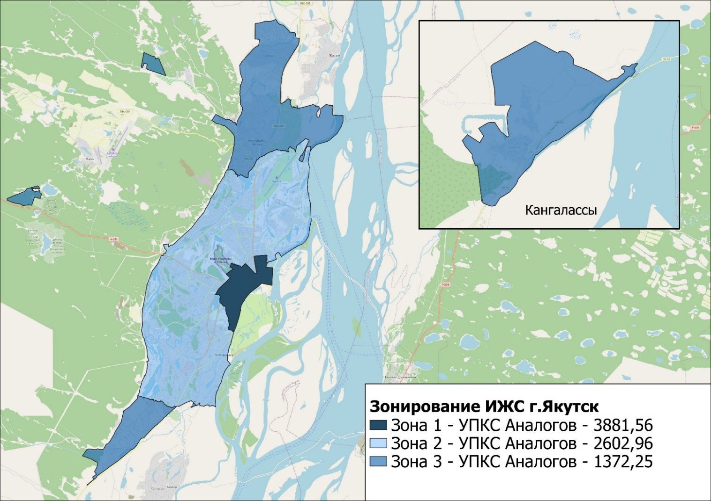
Рисунок 6 Оценочное зонирование г Якутска

Таблица 33 Количество ЗУ по округам в черте города и стоимость квадратного метра по 13 сегменту
№ зоны | Районы города входящие в зону | Кол-во | Удельная цена предложения, ₽/кв.м
№ зоны | Районы города входящие в зону | Кол-во | Минимальная | Максимальная | Среднеарифметическая
1 | Якутск 1 зона (Центр г. Якутска) | 7 | 1 072,42 | 5 907,99 | 3 881,56
2 | Якутск 2 зона (Покровский тр., Сергеляхское шоссе, Хатынг-Юряхское шоссе) | 96 | 13,62 | 17 847,75 | 2 602,96
3 | Якутск 3 зона (мкр. Марха, Намцырский тр., мкр. Северный, мкр. Тускул, с. Хатассы) | 103 | 23,50 | 5 751,22 | 1 372,25
 | Итого | 206

Самый большой рынок представлен в Зоне № 3 (мкр. Марха, Намцырский тр., мкр. Северный, мкр. Тускул, с. Хатассы). Эти районы активно осваиваются, обустраиваются, ведется застройка. В остальных районах города продажа земельных участков ведется не так активно, так как эти районы уже застроены и новые предложения возникают в основном на земельных участках с ветхими постройками, либо чистые участки с уже снесенными строениями.
Самые дорогие цены за 1 квадратный метр земли выходят в Зоне № 1 (Центр г. Якутска) где средняя цена составляет 3881,56 руб./кв.м. Это обусловлено их местонахождением в центре города, развитой инфраструктурой и наличием круглогодичного Газо-, Водо-, Энергоснабжения.
Самыми привлекательными остаются земельными участки, расположенные в зоне № 2 (Покровский тр., Сергеляхское шоссе, Хатынг-Юряхское шоссе), где средняя цена составляет 2602,96 руб. Привлекательность данных объектов также обуславливается наличием инженерных коммуникаций (Газо-, Водо-, Энергоснабжения), а также нахождением в зеленой зоне города.

Большое влияние на разброс цен влияет расположение участка, близость к асфальтированным дорогам, наличие действующих коммуникаций, а также необходимость вложений таких как отсыпка и облагораживание для комфортной жизни.
Данная информация представлена в приложении к Отчету (2. Определение кадастровой стоимости объектов недвижимости / 2.2 Результаты оценочного зонирования).

Рисунок 7 Количество аналогов по зонам в ГО Якутск за 2023-2025 год

Рисунок 8 Количество аналогов по зонам в ГО Якутск за 2023-2025 год

Рисунок 9 Удельная цена за 1 кв.м. по зонам в ГО Якутск

Обоснование подходов к сегментации объектов недвижимости, подлежащих государственной кадастровой оценке, в целях их группировки
В Перечне Объектов оценки содержится 521 656 объектов недвижимости, в том числе:
1 сегмент: «Сельскохозяйственное использование» 89 890 участка;
2 сегмент: «Жилая застройка (среднеэтажная и многоэтажная)» 5 160 участков;
3 сегмент: «Общественное использование» 16 577 участков;
4 сегмент: «Предпринимательство» 9 898 участков;
5 сегмент: «Отдых (рекреация)» 4 437 участка;
6 сегмент: «Производственная деятельность» 72 005 участков;
7 сегмент: «Транспорт» 36 570 участков;
8 сегмент: «Обеспечение обороны и безопасности» 57 участков;
9 сегмент: «Охраняемые природные территории и благоустройство» 1 132 участков;
10 сегмент «Использование лесов» 9 095 участков;
11 сегмент: «Водные объекты» 87 участков;
12 сегмент: «Специальное, ритуальное использование, запас» 2 132 участков;
13 сегмент: «Садоводческое, огородническое и дачное использование, малоэтажная жилая застройка» 270 970 участков;
14 сегмент: «Иное использование» 3 646 участков.
Сведения о количестве объектов недвижимости, подлежащих государственной кадастровой оценке, в разрезе категорий, муниципальных районов и городских округов Республики Саха (Якутия), представлены в таблице ниже.

Таблица 34 Количество земельных участков, подлежащих государственной кадастровой оценке в разрезе муниципальных образований.
Наименование | Значение
Количество объектов | 521 656
Местоположение объектов оценки | Объекты оценки расположены на территории 36 муниципальных районов:
Муниципальный район | Абыйский улус | 2 683
Муниципальный район | Алданский улус | 22 279
Муниципальный район | Аллаиховский улус | 523
Муниципальный район | Амгинский улус | 14 737
Муниципальный район | Анабарский национальный (долгано-эвенкийский) улус | 1 371
Муниципальный район | Булунский улус | 1 665
Муниципальный район | Верхневилюйский улус | 15 234
Муниципальный район | Верхнеколымский улус | 1 643
Муниципальный район | Верхоянский улус | 6 775
Муниципальный район | Вилюйский улус | 16 939
Муниципальный район | Горный улус | 13 112
Муниципальный район | Жиганский национальный эвенкийский улус | 1 645
Муниципальный район | Кобяйский улус | 9 871
Муниципальный район | Ленский улус | 20 513
Муниципальный район | Мегино-Кангаласский улус | 36 853
Муниципальный район | Мирнинский район | 19 062
Муниципальный район | Момский национальный эвенский улус | 1 868
Муниципальный район | Намский улус | 26 745
Муниципальный район | Нерюнгринский район | 21 639
Муниципальный район | Нижнеколымский улус | 1 442
Муниципальный район | Нюрбинский улус | 17 979
Муниципальный район | Оймяконский улус | 5 249
Муниципальный район | Олекминский улус | 19 889
Муниципальный район | Оленёкский национальный эвенкийский улус | 1 976
Муниципальный район | Среднеколымский улус | 3 783
Муниципальный район | Сунтарский улус | 18 280
Муниципальный район | Таттинский улус | 13 114
Муниципальный район | Томпонский улус | 7 647
Муниципальный район | Усть-Алданский улус | 18 509
Муниципальный район | Усть-Майский улус | 6 311
Муниципальный район | Усть-Янский улус | 2 143
Муниципальный район | Хангаласский улус | 30 685
Муниципальный район | Чурапчинский улус | 21 335
Муниципальный район | Эвено-Бытантайский национальный улус | 1 530
Муниципальный район | Городской округ ''город Якутск'' | 110 992
Муниципальный район | Городской округ ''Жатай'' | 5 635
Краткая характеристика объектов оценки | Объектами оценки являются земельные участки, сведения о которых содержатся в едином государственном реестре недвижимости на дату проведения оценки 01.01.2026 г. | 521 656

Полный перечень объектов оценки представлен в Приложении к Отчету (1. Исходные данные/1.3 Сведения об объектах недвижимости).
Проверка исходных данных об объектах недвижимости, организация их сверки и уточнения приведены в Приложении к Отчету (1. Исходные данные/1.4 Информация о характеристиках объектов недвижимости).
В соответствии с п. 16 Приказа Федеральной службы государственной регистрации, кадастра и картографии от 6 августа 2020 г. №П/0283 "Об утверждении Порядка формирования и предоставления перечней объектов недвижимости" исходный Перечень объектов недвижимости состоит из графической и текстовой части.
Графическая часть перечня объектов недвижимости формируется в виде файлов в формате MIF/MID или SHP, содержащих следующие сведения ЕГРН:
- о границах земельных участков, включая сведения о кадастровых номерах земельных участков (в случае определения кадастровой стоимости земельных участков);
- о границах обособленных и условных земельных участков, входящих в состав единых землепользований, сведения о которых включены в перечни объектов недвижимости, включая сведения о кадастровых номерах обособленных и условных земельных участков (в случае определения кадастровой стоимости земельных участков);
- о контурах зданий, сооружений, объектов незавершенного строительства на земельных участках, включая сведения о кадастровых номерах зданий, сооружений, объектов незавершенного строительства (в случае определения кадастровой стоимости зданий, сооружений, объектов незавершенного строительства).
Графическая часть перечней объектов недвижимости, предусмотренных подпунктами 1 и 2 пункта 2 настоящего Порядка, также содержит сведения ЕГРН о границах кадастровых кварталов, включая сведения об учетных номерах кадастровых кварталов.
Текстовая часть перечня объектов недвижимости включает сведения о характеристиках объектов недвижимости, указанные в пунктах 14 и 15 настоящего Порядка.
Текстовая часть перечня объектов недвижимости формируется в виде файлов в формате XML, созданных с использованием XML-схем, размещаемых на официальном сайте органа регистрации прав в информационно-телекоммуникационной сети "Интернет".
Работа по идентификации объектов оценки на территории Республики Саха(Якутия) - геопривязка объектов оценки, проводилась в ручном режиме с использованием информации, содержащейся в описании объектов оценки (адрес, код ОКАТО, код КЛАДР, кадастровый квартал, кадастровый номер объекта недвижимости), с помощью общедоступных геоинформационных порталов, таких как, sakhagis.ru, 2gis.ru, yandex.ru/maps, maps.google.com, openstreetmap.org и др.

Группировка объектов оценки
В соответствии с Методическими указаниями все объекты оценки должны быть отнесены к соответствующим сегментам и объединены в группы и подгруппы (при необходимости).
Для целей определения кадастровой стоимости земельные участки группируются в соответствии с кодами расчета видов использования независимо от категории земель на 14 основных сегментов в соответствии с приложением №1 к Методическим указаниям:
1 сегмент: «Сельскохозяйственное использование»;
2 сегмент: «Жилая застройка (среднеэтажная и многоэтажная)»;
3 сегмент: «Общественное использование»;
4 сегмент: «Предпринимательство»;
5 сегмент: «Отдых (рекреация)»;
6 сегмент: «Производственная деятельность»;
7 сегмент: «Транспорт»;
8 сегмент: «Обеспечение обороны и безопасности»;
9 сегмент: «Охраняемые природные территории и благоустройство»;
10 сегмент: «Использование лесов»;
11 сегмент: «Водные объекты»;
12 сегмент: «Специальное, ритуальное использование, запас»;
13 сегмент: «Садоводческое, огородническое и дачное использование, малоэтажная жилая застройка»;
14 сегмент: «Иное использование».
Все земельные участки группировались с присвоением кода согласно следующему правилу:
AA:BBB.CC...DD, где:
AA:BBB - сегмент (первый уровень) и группа (второй уровень) - обязательный к указанию код расчета вида использования в соответствии с приложением №1 к Методическим указаниям;
CC - номер подгруппы по порядку третьего уровня (не обязательно);
DD - номер подгруппы по порядку наибольшего уровня (не обязательно).
Группировка была проведена по виду использования земельного участка, так как эта характеристика является одной из основных для определения кадастровой стоимости.

Таблица 35 Группировка Объектов оценки по сегментам
Сегментация земельных участков | Количество объектов оценки | Доля, в % | Площадь кв.м. | Доля, в %
1. СЕГМЕНТ "Сельскохозяйственное использование" | 89 890 | 17,23% | 575 012 811 859 | 19,83%
2. СЕГМЕНТ "Жилая застройка (среднеэтажная и многоэтажная)" | 5 160 | 0,99% | 13 336 578 | 0,00%
3. СЕГМЕНТ "Общественное использование" | 16 577 | 3,18% | 291 873 017 | 0,01%
4. СЕГМЕНТ "Предпринимательство" | 9 898 | 1,90% | 27 307 191 | 0,00%
5. СЕГМЕНТ "Отдых (рекреация)" | 4 437 | 0,85% | 366 665 859 244 | 12,64%
6. СЕГМЕНТ "Производственная деятельность" | 72 005 | 13,80% | 317 138 656 915 | 10,94%
7. СЕГМЕНТ "Транспорт" | 36 570 | 7,01% | 19 416 208 | 0,00%
8. СЕГМЕНТ "Обеспечение обороны и безопасности" | 57 | 0,01% | 366 068 164 | 0,01%
9. СЕГМЕНТ "Охраняемые природные территории и благоустройство" | 1 132 | 0,22% | 585 479 134 124 | 20,19%
10. СЕГМЕНТ "Использование лесов" | 9 095 | 1,74% | 1 045 603 512 987 | 36,05%
11. СЕГМЕНТ "Водные объекты" | 87 | 0,02% | 351 091 540 | 0,01%
12. СЕГМЕНТ "Специальное, ритуальное использование, запас" | 2 132 | 0,41% | 72 476 484 | 0,00%
13. СЕГМЕНТ "Садоводство и огородничество, малоэтажная жилая застройка" | 270 970 | 51,94% | 468 427 461 | 0,02%
14. СЕГМЕНТ "Иное использование" | 3 646 | 0,70% | 8 656 310 488 | 0,30%
Общий итог | 521 656 | 100,00% | 2 900 166 282 259 | 100,00%

В графическом виде распределение объектов оценки по сегментам представлено на Рисунке ниже.

Рисунок 10 Распределение объектов оценки по сегментам.

Результаты распределения объектов оценки по сегментам приведена в Приложении к Отчету (2. Определение кадастровой стоимости объектов недвижимости/2.3 Результаты группировки ОН).
При группировке Объектов оценки использовалась многоуровневая структура.
Таблица 36 Результаты группировки Объектов оценки
Код расчета вида использования | Наименование вида использования | Количество участков
 | СЕГМЕНТ "Сельскохозяйственное использование"
01:000 | 1. СЕГМЕНТ "Сельскохозяйственное использование" | 12700
01:160 | Ведение личного подсобного хозяйства на полевых земельных участках. Производство сельскохозяйственной продукции без права возведения зданий, сооружений | 25078
02:022 | Ведение личного подсобного хозяйства. Производство (выращивание) сельскохозяйственной продукции, кормов, выпаса скота | 14066
01:020 | Выращивание зерновых, бобовых, кормовых, технических, масличных, эфиромасличных и иных сельскохозяйственных культур | 507
02:012 | Выращивание плодовых, ягодных, овощных, бахчевых или иных декоративных или сельскохозяйственных культур | 1
01:040 | Выращивание тонизирующих, лекарственных, цветочных культур в целом | 25
01:070 | Животноводство в целом, связанное с производством продукции животноводства, в том числе сенокошение, выпас сельскохозяйственных животных, разведение племенных животных, производство и использование племенной продукции (материала), размещение зданий, сооружений, используемых для содержания и разведения сельскохозяйственных животных, производства, хранения и первичной переработки сельскохозяйственной продукции. Включает коды расчета вида использования 01.080 - 01.086 | 12041
01:140 | Научное обеспечение сельского хозяйства в целом | 12
01:030 | Овощеводство в целом, связанное с производством картофеля, листовых, плодовых, луковичных и бахчевых сельскохозяйственных культур, в том числе с использованием теплиц | 610
01:032 | Овощеводство тепличное | 11
01:170 | Питомники в целом | 14
01:171 | Питомники. Выращивание и реализация подроста деревьев и кустарников, используемых в сельском хозяйстве, а также иных сельскохозяйственных культур для получения рассады и семян | 2
01:120 | Пчеловодство в целом. Разведение, содержание и использование пчел и иных полезных насекомых | 46
01:121 | Пчеловодство. Размещение ульев, иных объектов и оборудования, необходимого для пчеловодства и разведения иных полезных насекомых, за исключением кода расчета вида использования 01:122 | 1
01:010 | Растениеводство в целом. Включает коды расчета вида использования 01.020 - 01.060 | 1238
01:130 | Рыбоводство в целом. Разведение и (или) содержание, выращивание объектов рыбоводства (аквакультуры), за исключением кода расчета вида использования 01:132 | 23
01:050 | Садоводство в целом, связанное с выращиванием многолетних плодовых и ягодных культур, винограда и иных многолетних культур | 600
01:085 | Скотоводство молочное. Выращивание скота для получения молочной продукции | 1
01:084 | Скотоводство. Коневодство | 204
01:082 | Скотоводство. Оленеводство | 187
01:081 | Скотоводство. Сенокошение, выпас, производство кормов, за исключением кодов расчета вида использования 01.082 - 01.084 | 22263
01:080 | Скотоводство. Хозяйственная деятельность, связанная с разведением сельскохозяйственных животных (крупного рогатого скота, овец, коз, лошадей, верблюдов, оленей) | 260
 | Всего по сегменту | 89890
 | СЕГМЕНТ "Жилая застройка (среднеэтажная и многоэтажная)"
02:000 | 2. СЕГМЕНТ "Жилая застройка (среднеэтажная и многоэтажная)" | 239
02:060 | Многоэтажная жилая застройка (высотная застройка) в целом | 1974
02:050 | Среднеэтажная жилая застройка в целом | 2943
02:051 | Среднеэтажная жилая застройка. Размещение многоквартирных домов высотой не выше восьми надземных этажей, размещение в многоквартирном доме машино-мест | 4
 | Всего по сегменту | 5160
 | СЕГМЕНТ "Общественное использование"
03:000 | 3. СЕГМЕНТ "Общественное использование" | 844
07:022 | Автомобильный транспорт. Размещение зданий и сооружений, обеспечивающих работу транспортных средств, размещение объектов, предназначенных для размещения постов органов внутренних дел, ответственных за безопасность дорожного движения | 11
07:021 | Автомобильный транспорт. Размещение зданий и сооружений, предназначенных для обслуживания пассажиров | 150
03:101 | Амбулаторное ветеринарное обслуживание. Здания, сооружения, помещения, предназначенные для оказания ветеринарных услуг, без содержания животных | 6
03:041 | Амбулаторно-поликлиническое обслуживание. Здания, сооружения, помещения, предназначенные для оказания гражданам амбулаторно-поликлинической медицинской помощи (поликлиники, фельдшерские пункты, пункты здравоохранения, центры матери и ребенка, диагностические центров, молочные кухни, станции донорства крови, клинические лаборатории) | 316
03:030 | Бытовое обслуживание в целом | 178
03:032 | Бытовое обслуживание. Здания, сооружения, помещения, предназначенные для оказания населению или организациям бытовых услуг. Бани | 107
03:031 | Бытовое обслуживание. Здания, сооружения, помещения, предназначенные для оказания населению или организациям бытовых услуг. Мастерские мелкого ремонта, ателье | 26
03:034 | Бытовое обслуживание. Здания, сооружения, помещения, предназначенные для оказания населению или организациям бытовых услуг. Парикмахерские | 11
03:035 | Бытовое обслуживание. Здания, сооружения, помещения, предназначенные для оказания населению или организациям бытовых услуг. Похоронные бюро | 10
03:033 | Бытовое обслуживание. Здания, сооружения, помещения, предназначенные для оказания населению или организациям бытовых услуг. Прачечные, химчистки | 11
03:100 | Ветеринарное обслуживание в целом. Здания, сооружения, помещения, предназначенные для оказания ветеринарных услуг, содержания или разведения животных, не являющихся сельскохозяйственными, под надзором человека. Включает коды расчета вида использования 03:101 - 03:104 | 220
04:100 | Выставочно-ярмарочная деятельность. Размещение ОКС, сооружений, предназначенных для осуществления выставочно-ярмарочной и конгрессной деятельности, включая деятельность, необходимую для обслуживания указанных мероприятий (застройка экспозиционной площади, организация питания участников мероприятий) | 3
03:051 | Дошкольное, начальное и среднее общее образование. Здания, сооружения, помещения, предназначенные для просвещения, дошкольного, начального и среднего общего образования (детские ясли, детские сады, школы, лицеи, гимназии, художественные, музыкальные школы, образовательные кружки и иные организации, осуществляющие деятельность по воспитанию, образованию и просвещению) | 1498
03:040 | Здравоохранение в целом. Здания, сооружения, помещения, предназначенные для оказания гражданам медицинской помощи. Включает коды расчета вида использования 03:041 - 03:042 | 621
09:030 | Историко-культурная деятельность. Сохранение и изучение объектов культурного наследия народов Российской Федерации (памятников истории и культуры), в том числе объектов археологического наследия, достопримечательных мест, мест бытования исторических промыслов, производств и ремесел, недействующих военных и гражданских захоронений, объектов культурного наследия, хозяйственная деятельность, являющаяся историческим промыслом или ремеслом | 539
03:010 | Коммунальное обслуживание в целом | 5673
03:013 | Коммунальное обслуживание. Здания, сооружения, помещения, предназначенные для обеспечения физических и юридических лиц коммунальными услугами, в частности зданий или помещений, предназначенных для приема физических и юридических лиц в связи с предоставлением им коммунальных услуг | 12
03:060 | Культурное развитие в целом | 828
03:062 | Культурное развитие. Здания, сооружения, помещения, предназначенные для размещения в них домов культуры, театров, филармоний, цирков | 226
03:063 | Культурное развитие. Здания, сооружения, помещения, предназначенные для размещения в них кинотеатров и кинозалов | 2
03:061 | Культурное развитие. Здания, сооружения, помещения, предназначенные для размещения в них музеев, выставочных залов, художественных галерей, библиотек, планетариев | 188
03:065 | Культурное развитие. Размещение зданий и сооружений для размещения зверинцев, зоопарков, океанариумов | 3
08:030 | Обеспечение внутреннего правопорядка. Здания, сооружения, помещения, необходимые для подготовки и поддержания в готовности органов внутренних дел и спасательных служб, в которых существует военизированная служба | 335
08:022 | Обеспечение вооруженных сил, охрана Государственной границы Российской Федерации. Размещение зданий для размещения воинских частей, в том числе пограничных, и органов управления ими | 12
03:090 | Обеспечение научной деятельности в целом | 83
03:091 | Обеспечение научной деятельности. Здания, сооружения, помещения, предназначенные для проведения научных исследований и изысканий, испытаний опытных промышленных образцов, проведения научной и селекционной работы, ведения сельского и лесного хозяйства для получения ценных с научной точки зрения образцов растительного и животного мира, - производственные, лабораторные и иные подобные здания, необходимые для обеспечения научной деятельности | 1
03:050 | Образование и просвещение в целом. Здания, сооружения, помещения, предназначенные для воспитания, образования и просвещения (детские ясли, детские сады, школы, лицеи, гимназии, профессиональные технические училища, колледжи, художественные, музыкальные школы и училища, образовательные кружки, общества знаний, институты, университеты, организации по переподготовке и повышению квалификации специалистов и иные организации, осуществляющие деятельность по воспитанию, образованию и просвещению). Включает коды расчета вида использования 03.051 - 03.052 | 1137
03:080 | Общественное управление в целом | 739
03:081 | Общественное управление. Здания, сооружения, помещения, предназначенные для размещения органов государственной власти, органов местного самоуправления, судов, а также организаций, непосредственно обеспечивающих их деятельность | 420
05:020 | Природно-познавательный туризм. Размещение баз и палаточных лагерей для проведения походов и экскурсий по ознакомлению с природой, пеших и конных прогулок | 194
05:021 | Природно-познавательный туризм. Устройство троп и дорожек, размещение щитов с познавательными сведениями об окружающей природной среде, осуществление необходимых природоохранных и природовосстановительных мероприятий | 5
03:102 | Приюты для животных. Здания, сооружения, помещения, предназначенные для оказания ветеринарных услуг в стационаре | 76
03:103 | Приюты для животных. Здания, сооружения, помещения, предназначенные для содержания, разведения животных, не являющихся сельскохозяйственными, под надзором человека, оказания услуг по содержанию и лечению бездомных животных | 9
03:070 | Религиозное использование в целом | 112
03:073 | Религиозное использование. Здания, сооружения, помещения, предназначенные для осуществления благотворительной и религиозной образовательной деятельности (воскресные школы, семинарии, духовные училища) | 1
03:071 | Религиозное использование. Здания, сооружения, помещения, предназначенные для отправления религиозных обрядов (церкви, соборы, храмы, часовни, монастыри, скиты, мечети, синагоги, молельные дома) | 54
03:072 | Религиозное использование. Здания, сооружения, помещения, предназначенные для постоянного местонахождения духовных лиц, паломников и послушников в связи с осуществлением ими религиозной службы | 1
03:020 | Социальное обслуживание в целом | 422
03:021 | Социальное обслуживание. Здания, сооружения, помещения, предназначенные для оказания гражданам социальной помощи (службы занятости населения, дома престарелых, дома ребенка, детские дома, пункты питания малоимущих граждан, пункты ночлега для бездомных граждан, службы психологической и бесплатной юридической помощи, социальные, пенсионные и иные службы, в которых осуществляется прием граждан по вопросам оказания социальной помощи и назначения социальных или пенсионных выплат) | 68
03:023 | Социальное обслуживание. Здания, сооружения, помещения, предназначенные для размещения общественных некоммерческих организаций: благотворительных организаций, клубов по интересам | 9
03:022 | Социальное обслуживание. Здания, сооружения, помещения, предназначенные для размещения отделений почты и телеграфа | 146
05:010 | Спорт в целом. Здания, сооружения, помещения, используемые в качестве спортивных клубов, спортивных залов, бассейнов, устройство площадок для занятия спортом и физкультурой (беговые дорожки, спортивные сооружения, теннисные корты, поля для спортивной игры, автодромы, мотодромы, трамплины, трассы и спортивные стрельбища), в том числе водным спортом (причалы и сооружения, необходимые для водных видов спорта и хранения соответствующего инвентаря) | 850
05:011 | Спорт. Здания, сооружения, помещения, используемые в качестве спортивных клубов, спортивных залов, бассейнов | 11
05:012 | Спорт. Устройство площадок для занятия спортом и физкультурой (беговые дорожки, спортивные сооружения, теннисные корты, поля для спортивной игры, автодромы, мотодромы, трамплины, трассы и спортивные стрельбища), сооружения для хранения соответствующего инвентаря | 195
03:052 | Среднее и высшее профессиональное образование. Здания, сооружения, помещения, предназначенные для профессионального образования и просвещения (профессиональные технические училища, колледжи, художественные, музыкальные училища, общества знаний, институты, университеты, организации по переподготовке и повышению квалификации специалистов и иные организации, осуществляющие деятельность по образованию и просвещению), размещение зданий военных училищ, военных институтов, военных университетов, военных академий | 93
03:042 | Стационарное медицинское обслуживание. Здания, сооружения, помещения, предназначенные для оказания гражданам медицинской помощи в стационарах (больницы, родильные дома, научно-медицинские учреждения и прочие объекты, обеспечивающие оказание услуги по лечению в стационаре), размещение станций скорой помощи | 121
 | Всего по сегменту | 16577
 | СЕГМЕНТ "Предпринимательство"
04:000 | 4. СЕГМЕНТ "Предпринимательство" | 1963
04:050 | Банковская и страховая деятельность. Здания, сооружения, помещения, предназначенные для размещения организаций, оказывающих банковские и страховые услуги | 54
04:010 | Деловое управление. Здания, сооружения, помещения, используемые с целью размещения объектов управленческой деятельности, не связанной с государственным или муниципальным управлением и оказанием услуг, а также с целью обеспечения совершения сделок, не требующих передачи товара в момент их совершения между организациями, в том числе биржевая деятельность (за исключением банковской и страховой деятельности) | 1265
03:064 | Культурное развитие. Устройство площадок для празднеств и гуляний | 203
04:040 | Магазины. Здания, сооружения, помещения, предназначенные для продажи товаров, торговая площадь которых составляет до 5 000 кв. м | 5264
02:063 | Многоэтажная жилая застройка. Размещение объектов обслуживания жилой застройки во встроенных, пристроенных и встроенно-пристроенных помещениях многоквартирного дома | 1
04:060 | Общественное питание. Здания, сооружения, помещения, используемые в целях устройства мест общественного питания (рестораны, кафе, столовые, закусочные, бары) | 350
04:096 | Объекты придорожного сервиса. Размещение магазинов сопутствующей торговли, зданий для организации общественного питания в качестве объектов придорожного сервиса | 357
04:020 | Объекты торговли (торговые центры, торгово-развлекательные центры (комплексы). Здания, сооружения, помещения, общей площадью свыше 5 000 кв. м с целью размещения одной или нескольких организаций, осуществляющих продажу товаров и (или) оказание услуг. Включает коды расчета вида использования 04.050 - 04.096 | 185
04:082 | Развлечения. Здания, сооружения, помещения, предназначенные для размещения боулинга, аттракционов, игровых автоматов (кроме игрового оборудования, используемого для проведения азартных игр) и игровых площадок, за исключением площадок игорных зон | 7
04:084 | Развлечения. Здания, сооружения, помещения, предназначенные для размещения в игорных зонах игорных заведений, залов игровых автоматов, используемых для проведения азартных игр, и игровых столов, включая размещение гостиниц и заведений общественного питания для посетителей игорных зон, в случае расположения этих объектов на одном земельном участке | 1
04:080 | Развлечения. Здания, сооружения, помещения, предназначенные для размещения дискотек и танцевальных площадок, ночных клубов | 80
04:083 | Развлечения. Здания, сооружения, помещения, предназначенные для размещения ипподромов | 6
02:017 | Размещение объектов обслуживания жилой застройки во встроенных, пристроенных и встроенно-пристроенных помещениях малоэтажного многоквартирного дома на территории малоэтажной многоквартирной жилой застройки | 43
04:030 | Рынки. Здания, сооружения, помещения, предназначенные для организации постоянной или временной торговли (ярмарка, рынок, базар), с учетом того, что каждое из торговых мест не располагает торговой площадью более 200 кв. м | 82
02:053 | Среднеэтажная жилая застройка. Размещение объектов обслуживания жилой застройки во встроенных, пристроенных и встроенно-пристроенных помещениях многоквартирного дома | 37
 | Всего по сегменту | 9898
 | СЕГМЕНТ "Отдых (рекреация)"
05:000 | 5. СЕГМЕНТ "Отдых (рекреация)" | 1720
04:070 | Гостиничное обслуживание. Размещение гостиниц, а также иных зданий, используемых с целью извлечения предпринимательской выгоды из предоставления помещения для временного проживания в них, за исключением кодов расчета видов использования 04:097, 05:020, 05:022, 05:030 | 152
08:040 | Обеспечение деятельности по исполнению наказаний. Здания, сооружения, помещения, предназначенные для создания мест лишения свободы (следственные изоляторы, тюрьмы) | 13
04:097 | Объекты придорожного сервиса. Предоставление гостиничных услуг в качестве придорожного сервиса | 25
05:030 | Охота и рыбалка. Размещение дома охотника или рыболова | 1800
02:040 | Передвижное жилье. Размещение сооружений, пригодных к использованию в качестве жилья (палаточные городки, кемпинги, жилые вагончики, жилые прицепы), с возможностью подключения названных сооружений к инженерным сетям, находящимся на земельном участке или на земельных участках, имеющих инженерные сооружения, предназначенные для общего пользования | 115
09:023 | Санаторная деятельность. Размещение лечебно-оздоровительных лагерей | 10
09:021 | Санаторная деятельность. Размещение санаториев и профилакториев, обеспечивающих оказание услуги по лечению и оздоровлению населения | 91
05:014 | Спорт. Размещение спортивных баз и лагерей - зданий, сооружений, помещений для временного проживания, питания спортсменов, для бытовых нужд | 10
05:022 | Туристическое обслуживание. Размещение пансионатов, туристических гостиниц, кемпингов, домов отдыха, не оказывающих услуги по лечению, а также иных зданий, используемых с целью извлечения предпринимательской выгоды из предоставления помещения для временного проживания в них, размещение детских лагерей | 501
 | Всего по сегменту | 4437
 | СЕГМЕНТ "Производственная деятельность"
06:000 | 6. СЕГМЕНТ "Производственная деятельность" | 9215
07:020 | Автомобильный транспорт. Размещение автомобильных дорог и технически связанных с ними сооружений | 3066
06:073 | Атомная энергетика. Размещение объектов использования атомной энергии, в том числе атомных станций, ядерных установок (за исключением создаваемых в научных целях), пунктов хранения ядерных материалов и радиоактивных веществ, размещение обслуживающих и вспомогательных для электростанций сооружений | 2
07:032 | Водный транспорт. Размещение гидротехнических сооружений, за исключением кодов расчета вида использования 07:030, 07:031 | 4
07:031 | Водный транспорт. Размещение зданий, сооружений, помещений, предназначенных для морских и речных портов, причалов, пристаней, гидротехнических сооружений | 141
07:030 | Водный транспорт. Размещение искусственно созданных для судоходства внутренних водных путей, размещение зданий, сооружений внутренних водных путей, навигационного оборудования и других объектов, необходимых для обеспечения судоходства и водных перевозок | 320
07:040 | Воздушный транспорт. Размещение аэродромов, вертолетных площадок (вертодромов), обустройство мест для приводнения и причаливания гидросамолетов, размещение аэропортов (аэровокзалов) и иных объектов, необходимых для посадки и высадки пассажиров и их сопутщего обслуживания и обеспечения их безопасности, а также размещение объектов, необходимых для погрузки, разгрузки и хранения грузов, перемещаемых воздушным путем | 580
07:042 | Воздушный транспорт. Размещение объектов, предназначенных для технического обслуживания и ремонта воздушных судов | 55
07:041 | Воздушный транспорт. Размещение радиотехнического обеспечения полетов и прочих объектов, необходимых для взлета и приземления (приводнения) воздушных судов, размещение аэропортов (аэровокзалов) | 65
11:030 | Гидротехнические сооружения. Размещение гидротехнических сооружений, необходимых для эксплуатации водохранилищ (плотин, водосбросов, водозаборных, водовыпускных и других гидротехнических сооружений, судопропускных сооружений, рыбозащитных и рыбопропускных сооружений, берегозащитных сооружений), за исключением кодов расчета вида использования 06:070, 07:030 - 07:032 | 1005
07:010 | Железнодорожный транспорт. Размещение железнодорожных путей | 378
07:011 | Железнодорожный транспорт. Размещение зданий и сооружений, в том числе железнодорожных вокзалов и станций | 6
07:012 | Железнодорожный транспорт. Размещение зданий и сооружений, в том числе устройств и объектов, необходимых для эксплуатации, содержания, строительства, реконструкции, ремонта наземных и подземных зданий, сооружений, устройств и других объектов железнодорожного транспорта | 3
07:013 | Железнодорожный транспорт. Размещение погрузочно-разгрузочных площадок, прирельсовых складов (за исключением складов горюче-смазочных материалов и автозаправочных станций любых типов, а также складов, предназначенных для хранения опасных веществ и материалов, не предназначенных непосредственно для обеспечения железнодорожных перевозок) и иных объектов при условии соблюдения требований безопасности движения, установленных федеральными законами | 5
10:012 | Заготовка древесины. Создание лесных дорог | 24
10:011 | Заготовка древесины. Частичная переработка и хранение древесины, размещение сооружений, необходимых для обработки и хранения древесины (лесных складов, лесопилен) | 158
01:090 | Звероводство в целом. Разведение в неволе ценных пушных зверей. | 40
03:011 | Коммунальное обслуживание. Здания, сооружения, помещения, используемые в целях обеспечения физических и юридических лиц коммунальными услугами, в частности поставка воды, тепла, электричества, газа, предоставление услуг связи (отвод канализационных стоков, водопроводы, линии электропередач, газопроводы, линии связи и подобные линейные объекты) | 8545
03:012 | Коммунальное обслуживание. Здания, сооружения, помещения, предназначенные в целях обеспечения физических и юридических лиц коммунальными услугами, в частности котельные, водозаборы, очистные сооружения, насосные станции, трансформаторные подстанции, телефонные станции, стоянки, гаражи и мастерские для обслуживания уборочной и аварийной техники | 4709
06:030 | Легкая промышленность. Здания, сооружения, помещения, предназначенные для текстильной, фарфорово-фаянсовой, электронной промышленности | 8
06:014 | Недропользование. Здания, сооружения, помещения, предназначенные для проживания в них сотрудников, осуществляющих обслуживание зданий и сооружений, необходимых для целей недропользования, если разведка и добыча недр происходят на межселенной территории | 42
06:011 | Недропользование. Осуществление геологических изысканий, разведка и добыча полезных ископаемых закрытым (шахты, скважины) способом | 1035
06:010 | Недропользование. Осуществление геологических изысканий, разведка и добыча полезных ископаемых открытым (карьеры, отвалы) способом | 13295
06:012 | Недропользование. Размещение зданий, сооружений, в том числе подземных, в целях разведки и добычи недр | 199
06:013 | Недропользование. Размещение зданий, сооружений, необходимых для подготовки сырья к транспортировке и (или) промышленной переработке | 29
06:050 | Нефтехимическая промышленность. Здания, сооружения, помещения, предназначенные для переработки углеводородного сырья, изготовления удобрений, полимеров, химической продукции бытового назначения и подобной продукции, а также другие подобные промышленные предприятия | 34
08:010 | Обеспечение вооруженных сил. Здания, сооружения, помещения, предназначенные для разработки, испытания, производства ремонта или уничтожения вооружения, техники военного назначения и боеприпасов | 1
08:013 | Обеспечение вооруженных сил. Размещение объектов, для обеспечения безопасности которых были созданы закрытые административно-территориальные образования | 4
03:093 | Обеспечение деятельности в области гидрометеорологии и смежных с ней областях. Здания, сооружения, помещения, предназначенные для наблюдений за физическими и химическими процессами, происходящими в окружающей среде, определения ее гидрометеорологических, агрометеорологических и гелиогеофизических характеристик, уровня загрязнения атмосферного воздуха, почв, водных объектов, в том числе по гидробиологическим показателям, и околоземного - космического пространства, зданий и сооружений, используемых в области гидрометеорологии и смежных с ней областях (доплеровские метеорологические радиолокаторы, гидрологические посты и другие) | 292
06:100 | Обеспечение космической деятельности. Размещение космодромов, стартовых комплексов и пусковых установок, полигонов приземления космических объектов, объектов экспериментальной базы для отработки космической техники | 1
01:180 | Обеспечение сельскохозяйственного производства в целом. Включает коды расчета вида использования 01:181, 01:182 | 8397
01:182 | Обеспечение сельскохозяйственного производства. Размещение водонапорных башен, трансформаторных станций и иного технического оборудования, используемого для ведения сельского хозяйства | 21
01:181 | Обеспечение сельскохозяйственного производства. Размещение машинно-транспортных и ремонтных станций, ангаров и гаражей для сельскохозяйственной техники | 2
04:095 | Объекты придорожного сервиса. Размещение автозаправочных станций (бензиновых, газовых) | 418
04:098 | Объекты придорожного сервиса. Размещение автомобильных моек и прачечных для автомобильных принадлежностей | 25
04:099 | Объекты придорожного сервиса. Размещение мастерских, предназначенных для ремонта и обслуживания автомобилей, и прочих объектов придорожного сервиса | 322
06:040 | Пищевая промышленность. Размещение объектов пищевой промышленности, по переработке сельскохозяйственной продукции способом, приводящим к их переработке в иную продукцию (консервирование, копчение, хлебопечение), в том числе для производства напитков, алкогольных напитков и табачных изделий | 321
05:040 | Причалы для маломерных судов. Размещение сооружений, предназначенных для причаливания, хранения и обслуживания яхт, катеров, лодок и других маломерных судов | 39
01:100 | Птицеводство в целом. Разведение домашних пород птиц, в том числе водоплавающих | 122
01:101 | Птицеводство. Размещение зданий, сооружений, используемых для содержания и разведения животных, хранения кормов | 2
12:001 | Размещение объектов улично-дорожной сети, автомобильных дорог и пешеходных тротуаров в границах населенных пунктов, пешеходных переходов, площадей, проездов | 9446
01:132 | Рыбоводство. Размещение зданий, сооружений, оборудования, необходимых для осуществления рыбоводства (аквакультуры), зданий и сооружений, используемых для хранения и первичной переработки продукции рыбоводства | 6
01:110 | Свиноводство в целом | 47
06:080 | Связь. Размещение объектов связи, радиовещания, телевидения, включая воздушные радиорелейные, надземные и подземные кабельные линии связи, линии радиофикации, антенные поля, усилительные пункты на кабельных линиях связи, инфраструктуры спутниковой связи и телерадиовещания, за исключением объектов связи, размещение которых предусмотрено кодом расчета вида использования 03:011 | 2249
06:091 | Склады. Размещение сооружений, имеющих назначение по временному хранению, распределению и перевалке грузов (за исключением хранения стратегических запасов), не являющихся частями производственных комплексов, на которых был создан груз: нефтехранилища и нефтеналивные станции, газовые хранилища и обслуживающие их газоконденсатные и газоперекачивающие станции | 64
06:090 | Склады. Размещение сооружений, имеющих назначение по временному хранению, распределению и перевалке грузов (за исключением хранения стратегических запасов), не являющихся частями производственных комплексов, на которых был создан груз: промышленные базы, склады, погрузочные терминалы и доки, за исключением железнодорожных перевалочных складов | 1673
06:093 | Склады. Размещение сооружений, имеющих назначение по временному хранению, распределению и перевалке грузов (за исключением хранения стратегических запасов), являющихся частями производственных комплексов, на которых был создан груз: промышленные базы, склады, погрузочные терминалы и доки, нефтехранилища и нефтеналивные станции, газовые хранилища и обслуживающие их газоконденсатные и газоперекачивающие станции, элеваторы и продовольственные склады, за исключением железнодорожных перевалочных складов | 54
01:088 | Скотоводство. Размещение зданий, сооружений, используемых для переработки продукции | 44
01:087 | Скотоводство. Размещение зданий, сооружений, используемых для содержания и разведения скота, хранения кормов | 114
06:060 | Строительная промышленность. Размещение зданий, сооружений, предназначенных для производства строительных материалов (кирпичей, пиломатериалов, цемента, крепежных материалов), бытового и строительного газового и сантехнического оборудования, лифтов и подъемников, столярной продукции, сборных домов или их частей и тому подобной продукции | 549
07:051 | Трубопроводный транспорт. Размещение зданий и сооружений, необходимых для эксплуатации трубопроводов, предусмотренных кодом расчета вида использования 07:050 | 48
07:050 | Трубопроводный транспорт. Размещение магистральных нефтепроводов, водопроводов, газопроводов и иных трубопроводов | 2355
06:020 | Тяжелая промышленность. Размещение зданий, сооружений горно-обогатительной и горно-перерабатывающей, металлургической, машиностроительной промышленности, а также изготовления и ремонта продукции судостроения, авиастроения, вагоностроения, машиностроения, станкостроения, а также других подобных промышленных предприятий, для эксплуатации которых предусматривается установление охранных или санитарно-защитных зон, за исключением случаев, когда объект промышленности отнесен к иному виду использования | 12
06:031 | Фармацевтическая промышленность. Здания, сооружения, помещения, предназначенные для фармацевтического производства, в том числе объектов, в отношении которых предусматривается установление охранных или санитарно-защитных зон | 2
01:150 | Хранение и переработка сельскохозяйственной продукции. Размещение зданий, сооружений, используемых для производства, хранения, первичной и глубокой переработки сельскохозяйственной продукции | 438
06:111 | Целлюлозно-бумажная промышленность. Размещение зданий, сооружений, помещений, предназначенных для издательской и полиграфической деятельности, тиражирования записанных носителей информации | 21
06:110 | Целлюлозно-бумажная промышленность. Размещение зданий, сооружений, предназначенных для целлюлозно-бумажного производства, производства целлюлозы, древесной массы, бумаги, картона и изделий из них | 1
06:070 | Энергетика. Размещение объектов гидроэнергетики, обслуживающих и вспомогательных для электростанций сооружений (гидротехнических сооружений) | 466
06:071 | Энергетика. Размещение объектов тепловых станций и других электростанций, за исключением кода расчета вида использования 06:073, размещение обслуживающих и вспомогательных для электростанций сооружений (золоотвалов) | 32
06:072 | Энергетика. Размещение объектов электросетевого хозяйства, за исключением объектов энергетики, размещение которых предусмотрено кодом расчета вида использования 03:012 | 1454
 | Всего по сегменту | 72005
 | СЕГМЕНТ "Транспорт"
07:000 | 7. СЕГМЕНТ "Транспорт" | 39
07:023 | Автомобильный транспорт. Под оборудование для открытых стоянок автомобильного транспорта | 104
07:024 | Автомобильный транспорт. Размещение депо (устройства мест стоянок) автомобильного транспорта, осуществляющего перевозки людей по установленному маршруту | 12
04:090 | Обслуживание автотранспорта в целом. Размещение постоянных или временных гаражей с несколькими стояночными местами, стоянок (парковок), гаражей, в том числе многоярусных, не указанных в кодах расчета вида использования 02:071, 03:012, 04:021, 04:031 | 874
04:094 | Обслуживание автотранспорта. Размещение отдельно стоящих и пристроенных гаражей многоярусных, независимо от этажности и количества парковочных мест, в том числе не разделенных на гаражные боксы, предназначенных для хранения автотранспорта, с возможностью размещения автомобильных моек | 18
04:093 | Обслуживание автотранспорта. Размещение отдельно стоящих и пристроенных гаражей подземных, независимо от этажности и количества парковочных мест, в том числе не разделенных на гаражные боксы, предназначенных для хранения автотранспорта, с возможностью размещения автомобильных моек | 5
04:092 | Обслуживание автотранспорта. Размещение отдельно стоящих и сблокированных одноэтажных гаражей, предназначенных для хранения личного автотранспорта граждан, имеющих общую внутриплощадочную транспортную и инженерную инфраструктуру (дороги, электрификацию и пр.), с возможностью размещения автомобильных моек | 162
04:091 | Обслуживание автотранспорта. Размещение открытых площадок, предназначенных для хранения автотранспорта | 10
02:071 | Объекты гаражного назначения. Размещение отдельно стоящих и пристроенных одноэтажных гаражей надземных, предназначенных для хранения личного автотранспорта граждан (в том числе в квартальной жилой застройке) | 35342
04:021 | Объекты торговли (торговые центры, торгово-развлекательные центры (комплексы). Размещение гаражей и (или) стоянок для автомобилей сотрудников и посетителей торгового центра | 3
04:031 | Рынки. Размещение гаражей и (или) стоянок для автомобилей сотрудников и посетителей рынка | 1
 | Всего по сегменту | 36570
 | СЕГМЕНТ "Обеспечение обороны и безопасности"
08:000 | 8. СЕГМЕНТ "Обеспечение обороны и безопасности" | 50
08:020 | Охрана Государственной границы Российской Федерации. Размещение инженерных сооружений и заграждений, пограничных знаков, коммуникаций и других объектов, необходимых для обеспечения защиты и охраны Государственной границы Российской Федерации, устройство пограничных просек и контрольных полос | 7
 | Всего по сегменту | 57
 | СЕГМЕНТ "Охраняемые природные территории и благоустройство"
09:000 | 9. СЕГМЕНТ "Охраняемые природные территории и благоустройство" | 56
02:032 | Блокированная жилая застройка. Обустройство спортивных и детских площадок, площадок отдыха на территории блокированной жилой застройки | 1
09:020 | Курортная деятельность. Использование для лечения и оздоровления человека природных лечебных ресурсов (месторождения минеральных вод, лечебные грязи, рапы лиманов и озер, особый климат и иные природные факторы и условия, которые используются или могут использоваться для профилактики и лечения заболеваний человека), а также охрана лечебных ресурсов от истощения и уничтожения в границах зоны горно-санитарной или санитарной охраны лечебно-оздоровительных местностей и курорта | 11
02:062 | Многоэтажная жилая застройка. Обустройство спортивных и детских площадок, площадок отдыха на территории квартальной застройки | 11
02:016 | Обустройство спортивных и детских площадок, площадок отдыха на территории малоэтажной многоквартирной жилой застройки | 24
05:031 | Охота и рыбалка. Обустройство мест охоты и рыбалки, в том числе сооружений, необходимых для восстановления и поддержания поголовья зверей или количества рыбы | 3
09:010 | Охрана природных территорий. Сохранение и изучение растительного и животного мира путем создания особо охраняемых природных территорий, в границах которых хозяйственная деятельность, кроме деятельности, связанной с охраной и изучением природы, не допускается (государственные природные заповедники, национальные и природные парки, памятники природы, дендрологические парки, ботанические сады), сохранение отдельных естественных качеств окружающей природной среды путем ограничения хозяйственной деятельности, в частности: создание и уход за запретными полосами, создание и уход за защитными лесами, в том числе городскими лесами, и иная хозяйственная деятельность, разрешенная в защитных лесах, соблюдение режима использования природных ресурсов в заказниках, сохранение свойств земель, являющихся особо ценными | 686
12:002 | Размещение в границах населенных пунктов набережных, береговых полос водных объектов общего пользования | 40
12:003 | Размещение в границах населенных пунктов скверов, бульваров, малых архитектурных форм благоустройства | 290
09:022 | Санаторная деятельность. Обустройство лечебно-оздоровительных местностей (пляжи, бюветы, места добычи целебной грязи) | 2
02:052 | Среднеэтажная жилая застройка. Обустройство спортивных и детских площадок, площадок отдыха на территории квартальной застройки | 8
 | Всего по сегменту | 1132
 | СЕГМЕНТ "Использование лесов"
10:000 | 10. СЕГМЕНТ "Использование лесов" | 7841
10:010 | Заготовка древесины. Рубка лесных насаждений, выросших в природных условиях, а также выращенных трудом человека, в том числе гражданами для собственных нужд, охрана и восстановление лесов | 931
10:030 | Заготовка лесных ресурсов. Заготовка живицы, сбор недревесных лесных ресурсов, в том числе гражданами для собственных нужд, заготовка пищевых лесных ресурсов и дикорастущих растений, хранение, неглубокая переработка и вывоз добытых лесных ресурсов, размещение временных сооружений, необходимых для хранения и неглубокой переработки лесных ресурсов (сушилки, грибоварни, склады), охрана лесов | 280
10:020 | Лесные плантации. Выращивание и рубка лесных насаждений | 4
10:040 | Резервные леса. Деятельность, связанная с охраной лесов | 39
 | Всего по сегменту | 9095
 | СЕГМЕНТ "Водные объекты"
11:000 | 11. СЕГМЕНТ "Водные объекты" | 19
11:010 | Общее пользование водными объектами. Использование земельных участков, примыкающих к водным объектам, способами, необходимыми для осуществления общего водопользования (водопользования, осуществляемого гражданами для личных нужд, а также забор (изъятие) водных ресурсов для целей питьевого и хозяйственно-бытового водоснабжения, купание, использование маломерных судов, водных мотоциклов и других технических средств, предназначенных для отдыха на водных объектах, водопой, если соответствующие запреты не установлены) | 44
11:020 | Специальное пользование водными объектами. Использование земельных участков, примыкающих к водным объектам, способами, необходимыми для специального водопользования (забор водных ресурсов из поверхностных водных объектов, сброс сточных вод и (или) дренажных вод, проведение дноуглубительных, взрывных, буровых и других работ, связанных с изменением дна и берегов водных объектов) | 24
 | Всего по сегменту | 87
 | СЕГМЕНТ "Специальное, ритуальное использование, запас"
12:000 | 12. СЕГМЕНТ "Специальное, ритуальное использование, запас" | 63
12:030 | Запас. Отсутствие хозяйственной деятельности | 211
08:011 | Обеспечение вооруженных сил. Обустройство земельных участков в качестве испытательных полигонов, места уничтожения вооружения и захоронения отходов, возникающих в связи с использованием, производством, ремонтом или уничтожением вооружений или боеприпасов | 4
12:010 | Ритуальная деятельность. Размещение кладбищ, крематориев и мест захоронения, культовых сооружений | 680
12:021 | Специальная деятельность. Размещение объектов размещения отходов, захоронения, хранения, обезвреживания отходов (скотомогильников, мусоросжигательных и мусороперерабатывающих заводов), объектов по сортировке бытового мусора и отходов, мест сбора вещей для их вторичной переработки | 137
12:020 | Специальная деятельность. Размещение, хранение, захоронение, утилизация, накопление, обработка, обезвреживание отходов производства и потребления, медицинских отходов, биологических отходов, радиоактивных отходов, веществ, разрушающих озоновый слой, полигонов по захоронению бытового мусора и отходов | 1037
 | Всего по сегменту | 2132
 | СЕГМЕНТ "Садоводство и огородничество, малоэтажная жилая застройка"
13:000 | 13. СЕГМЕНТ "Садоводство и огородничество, малоэтажная жилая застройка" | 737
02:030 | Блокированная жилая застройка в целом | 817
02:031 | Блокированная жилая застройка. Размещение жилого дома, не предназначенного для раздела на квартиры, имеющего одну или несколько общих стен с соседними жилыми домами (количеством этажей не более чем три, при общем количестве совмещенных домов не более десяти, и каждый из которых предназначен для проживания одной семьи, имеет общую стену (общие стены) без проемов с соседним блоком или соседними блоками, расположен на отдельном земельном участке и имеет выход на территорию общего пользования (жилые дома блокированной застройки), размещение индивидуальных гаражей и иных вспомогательных сооружений | 12
02:020 | Ведение личного подсобного хозяйства с правом застройки в целом | 98971
02:021 | Ведение личного подсобного хозяйства. Размещение жилого дома, не предназначенного для раздела на квартиры (дома, пригодные для постоянного проживания и высотой не выше трех надземных этажей), размещение гаража и иных вспомогательных сооружений, в том числе зданий и сооружений для содержания сельскохозяйственных животных | 188
13:011 | Ведение огородничества. Осуществление отдыха и (или) деятельности, связанной с выращиванием гражданами для собственных нужд сельскохозяйственных культур; размещение хозяйственных построек, не являющихся объектами недвижимости, предназначенных для хранения инвентаря и урожая сельскохозяйственных культур | 5772
13:021 | Ведение садоводства. Осуществление отдыха и (или) деятельности, связанной с выращиванием гражданами для собственных нужд сельскохозяйственных культур; размещение садовых домов, жилых домов, размещение для собственных нужд гаражей и иных хозяйственных построек | 41239
02:010 | Индивидуальное жилищное строительство в целом | 114825
02:013 | Малоэтажная многоквартирная жилая застройка в целом | 8398
02:011 | Размещение индивидуального жилого дома (дом, пригодный для постоянного проживания, высотой не выше трех надземных этажей), размещение индивидуальных гаражей и подсобных сооружений исходя из минимальных норм отвода земельных участков для индивидуального жилищного строительства | 9
02:014 | Размещение малоэтажного многоквартирного дома (дом, пригодный для постоянного проживания, высотой до 4 этажей, включая мансардный), размещение индивидуальных гаражей и вспомогательных сооружений исходя из минимальных норм отвода участков для малоэтажных многоквартирных домов | 2
 | Всего по сегменту | 270970
 | СЕГМЕНТ "Иное использование"
14:000 | 14. СЕГМЕНТ "Иное использование" | 3646
 | Всего по сегменту | 3646
 | ОБЩИЙ ИТОГ | 521 656

Обоснование выбора подходов, методов и моделей оценки, использованных для определения кадастровой стоимости объектов недвижимости методами массовой оценки
Согласно VII главы Методических указаний, при определении кадастровой стоимости методами массовой оценки, рекомендуется рассматривать три подхода к оценке: сравнительный, затратный и доходный.
Сравнительному подходу отдается предпочтение перед другими подходами к оценке при развитости рынка объектов недвижимости и при достаточности и репрезентативности информации о сделках (предложениях) с объектами недвижимости.
Определение кадастровой стоимости в рамках сравнительного подхода осуществляется одним из следующих способов (методов): метод статистического (регрессионного) моделирования; метод типового (эталонного) объекта недвижимости; метод моделирования на основе удельных показателей кадастровой стоимости; метод индексации прошлых результатов.
Метод статистического (регрессионного) моделирования основан на построении статистической модели оценки.
Под статистической моделью оценки понимается математическая формула, отображающая связь между зависимой переменной (кадастровая стоимость) и значениями независимых переменных (ценообразующие факторы объектов недвижимости).
Порядок подготовки и построения модели оценки кадастровой стоимости включает:
- определение перечня ценообразующих факторов, описывающих влияние местоположения объектов недвижимости как составного фактора;
- определение состава ценообразующих факторов, включаемых в статистическую модель, с учетом местоположения объектов недвижимости;
- определение общего вида функций, связывающих зависимую переменную с каждым из ценообразующих факторов;
- определение конкретного вида зависимостей переменной от ценообразующих факторов (с построением графиков) и расчет коэффициентов статистической модели;
- анализ показателей качества статистической модели;
Для определения кадастровой стоимости для каждой сформированной группы (подгруппы) объектов недвижимости осуществляется построение статистической модели, отражающей сложившиеся на рассматриваемом рынке закономерности ценообразования. Учитывая нелинейный характер большинства зависимостей на больших пространственных рынках, необходимо строить статистические модели с индивидуально определенным для каждого ценообразующего фактора видом функции влияния. Полученные функции влияния каждого ценообразующего фактора подвергаются анализу их общего вида на соответствие выявленным закономерностям ценообразования.
Метода типового (эталонного) объекта недвижимости определяется стоимость типового (эталонного) объекта. В стоимость типового (эталонного) объекта могут вноситься корректировки, учитывающие отличие ценообразующих характеристик объекта недвижимости от типового (эталонного) объекта недвижимости.
Метод типового (эталонного) объекта недвижимости заключается в следующем:
- определяется группа (подгруппа) объектов недвижимости, в которой возможно (целесообразно) типологизировать объекты недвижимости;
- определяется основание типологизации - характеристика или группа характеристик объектов недвижимости, на основании которых можно их сгруппировать;
- проводится типологизация объектов недвижимости;
- формируется типовой (эталонный) объект недвижимости;
- определяется стоимость типового (эталонного) объекта недвижимости;
- корректируются стоимости объектов недвижимости при распространении на них стоимости типового (эталонного) объекта недвижимости.
Метод моделирования на основе УПКС применяется в случаях, когда отсутствует возможность применения метода статистического (регрессионного) моделирования, метода типового (эталонного) объекта недвижимости, а также методов индивидуальной оценки, вследствие недостатка информации о точном местоположении (адресе) объекта недвижимости, о других точных его характеристиках, то есть когда, в частности, отсутствуют значения ценообразующих факторов, которые необходимо было бы подставить в статистическую модель, полученную в результате применения метода статистического (регрессионного) моделирования, или для применения метода (эталонного) типового объекта недвижимости. Метод может применяться для определения кадастровой стоимости ОНС или объектов неопределенного вида использования.
Метод заключается в следующем:
- определяется уровень детализации расположения объекта недвижимости (кадастровый квартал, населенный пункт, муниципальное образование, субъект Российской Федерации);
- определяется среднее значение объектов недвижимости, имеющих сходство по виду использования групп (подгрупп) объектов недвижимости, существующих в пределах территориальной единицы (кадастровый квартал, населенный пункт, муниципальное образование, субъект Российской Федерации), в которой расположен объект недвижимости;
- кадастровая стоимость объекта недвижимости определяется путем умножения среднего значения объектов недвижимости, схожих по виду использования групп (подгрупп) объектов недвижимости по кадастровому кварталу (в случае отсутствия в кадастровом квартале - в населенном пункте, муниципальном образовании, субъекте Российской Федерации), в котором расположен объект недвижимости, на его площадь, объем, иные характеристики.
Метод индексации прошлых результатов заключается в индексировании значений кадастровой стоимости зданий, сооружений, ОНС, помещений, машино-мест, установленных в результате предыдущей государственной кадастровой оценки.
Метод применяется в случае невозможности применения иных методов сравнительного подхода, предусмотренных Указаниями, для зданий, сооружений, ОНС, помещений, машино-мест, по которым полностью отсутствуют характеристики, а также в случаях, предусмотренных пунктом 54 Указаний.
Индексы рассчитываются самостоятельно на основании соотношения кадастровых стоимостей, полученных по итогам государственных кадастровых оценок, в порядке приоритета: по подгруппе, группе, в целом по виду объектов недвижимости, а также на основании данных рынка недвижимости.
Затратный подход используется при определении кадастровой стоимости зданий, сооружений, ОНС.
Затратный подход не применяется при оценке земельных участков, за исключением:
- земельных участков, предназначенных для обеспечения обороны и безопасности;
- земельных участков, предназначенных для размещения памятников (в том числе монументов, обелисков, памятных знаков).
При определении зависимости затрат от удельных показателей затрат на создание (замещение, воспроизводство) аналогичных объектов производятся корректировки на величину налога на добавленную стоимость в сторону увеличения в случае использования справочных показателей, определенных без учета налога на добавленную стоимость. В случае если типичные для рынка элементы затрат не содержат налог на добавленную стоимость, корректировка использованных справочных показателей на величину налога на добавленную стоимость по этим элементам не производится.
Доходный подход основан на определении ожидаемых доходов от использования объектов недвижимости. Доходный подход применяется при наличии надежных данных о доходах и расходах по объектам недвижимости, об общей ставке капитализации и (или) ставке дисконтирования.
В рамках доходного подхода кадастровая стоимость объекта недвижимости определяется:
- методом прямой капитализации;
- методом дисконтирования денежных потоков.
Объекты недвижимости оцениваются исходя из характерных для соответствующего сегмента рынка показателей доходности их использования, без учета фактического обременения арендными отношениями и индивидуальных показателей эффективности их использования.
Проанализировав данные рынка, информацию об оцениваемых земельных участках, принято решение о возможности использования сравнительного подхода.
Согласно п. 56.2. Методических указаний для целей определения кадастровой стоимости, земельные участки группируются в соответствии с кодами расчета видов использования независимо от категории земель.
Обоснование выбора (отказа от использования) подходов и методов в разрезе групп приведено в следующей таблице.
Таблица 37 Подходы и методы, использованные в ГКО по сегментам

Сегмент | Способ | Подход | Метод | Модель определения стоимости | Подгруппа расчета | Примененные методы оценки при определении кадастровой стоимости объекта недвижимости
СЕГМЕНТ 1 "Сельскохозяйственное использование" | Массово | Сравнительный | Метод моделирования на основе удельных показателей кадастровой стоимости | Средневзвешенное значение УПКС от группы Пастбища, сенокосы, пашни 1 сегмента | Сегмент 1/Ведение личного подсобного хозяйства на полевых земельных участках. Производство сельскохозяйственной продукции без права возведения зданий, сооружений | Расчет кадастровой стоимости подгруппы «Сегмент 1/Ведение личного подсобного хозяйства на полевых земельных участках. Производство сельскохозяйственной продукции без права возведения зданий, сооружений» выполнен методом моделирования на основе удельных показателей кадастровой стоимости соседней подгруппы.
 |  |  |  | Средневзвешенное значение УПКС от группы Пастбища, сенокосы, пашни 1 сегмента | Сегмент 1/Оленеводство | Расчет кадастровой стоимости подгрупп «Сегмент 1/Рыбоводство», «Сегмент 1/Оленеводство» выполнен методом моделирования на основе удельных показателей кадастровой стоимости соседней подгруппы.
 |  |  |  | Средневзвешенное значение УПКС от групп Оленеводство и Пастбища, сенокосы, пашни 1 сегмента | Сегмент 1/Рыбоводство
СЕГМЕНТ 1 "Сельскохозяйственное использование" | Массово | Сравнительный | Метод типового (эталонного) объекта недвижимости | УПКС = УПЗР / коэффициент капитализации | Сегмент 1/Пастбища, сенокосы, пашни | Доходный подход выбран, так как он является приоритетным для сегмента «1. Сельскохозяйственное использование» согласно Приложению № 6 к Методическим указаниям. Метод капитализации земельной ренты применяется для земельных участков сельскохозяйственного использования (сельскохозяйственных угодий) в соответствии с пунктом 57.4 Методических указаний определение кадастровой стоимости сельскохозяйственных угодий, в границах которых расположены сельскохозяйственные угодья "пашня", осуществляется методом капитализации земельной ренты, которая рассчитывается как разность между валовым доходом и затратами на возделывание и уборку сельскохозяйственной продукции. Валовой доход рассчитывается для единицы площади земельного участка как произведение нормативной урожайности сельскохозяйственной культуры на ее рыночную цену. Определение кадастровой стоимости сельскохозяйственных угодий, выполнено с применением технических указаний по государственной кадастровой оценке земель сельскохозяйственного назначения, утвержденных протоколом заседания правления НП «Кадастр-оценка» № 29 от 27.12.2010 г.
СЕГМЕНТ 2 "Жилая застройка (среднеэтажная и многоэтажная)" | Массово | Сравнительный | Метод типового (эталонного) объекта недвижимости | УПКС типового (эталонного) объекта недвижимости методом сравнения продаж (расчет вне ПРН) | Сегмент 2 / Якутск | Сравнительному подходу отдается предпочтение перед другими подходами к оценке при развитости рынка объектов недвижимости и при достаточности и репрезентативности информации о сделках (предложениях) с объектами недвижимости. Определение кадастровой стоимости в рамках сравнительного подхода осуществляется методом типового (эталонного) объекта недвижимости.
 |  |  |  |  | Сегмент 2 / Районы
СЕГМЕНТ 3 "Общественное использование" | Массово | Сравнительный | Метод типового (эталонного) объекта недвижимости | Среднее значение УПКС типового (эталонного) объекта недвижимости подгрупп Сегмент 4 /4.1 ГО Якутск/Якутск Зона 1, Зона 2, Зона 3 | Сегмент 3 / 3.1 Общественное использование / 3.1 ГО Якутск | В соответствии с п. 62.2. Методических указаний, расчет кадастровой стоимости объектов социального назначения необходимо производить с применением понижающей корректировки, применяемой к рассчитанной кадастровой стоимости объекта недвижимости, без учета его социальной функции (направленности), рассчитанной на основании процента допустимых к коммерческому использованию площадей, основной характеристики (частей) социального объекта относительно полезных площадей, объема, основной характеристики этого объекта недвижимости.  В связи с отсутствием достаточного количества объектов-аналогов для применения метода статистического (регресионного) моделирования, определение кадастровой стоимости в рамках сравнительного подхода осуществлялось методом типового (эталонного) объекта недвижимости с применением УПКС типового (эталонного) объекта с сегмента 4 "Предпринимательство" по г. Якутску с поправкой на социальность, местоположение и площадь (для объектов, расположенных на территории населенных пунктов ГО "город Якутск", "Жатай", муниципальных районов)
 |  |  |  | Среднее значение УПКС типового (эталонного) объекта недвижимости подгрупп Сегмент 4 /4.1 ГО Якутск/Якутск Зона 1, Зона 2, Зона 3 | Сегмент 3 / 3.1 Общественное использование / 3.1 Районы
 |  |  |  | УПКС типового (эталонного) объекта недвижимости методом сравнения продаж | Сегмент 3 / 3.2 Коммунальное обслуживание / 3.2 ГО Якутск
 |  |  |  | УПКС типового (эталонного) объекта недвижимости подгруппы Сегмент 3 / 3.2 Коммунальное обслуживание / 3.2 ГО Якутск | Сегмент 3 / 3.2 Коммунальное обслуживание / 3.2 Районы
СЕГМЕНТ 3 "Общественное использование" | Массово | Сравнительный | Метод моделирования на основе удельных показателей кадастровой стоимости | Среднее значение УПКС от подгрупп Сегмент 10, Сегмент 11 | Сегмент 3 / 3.1 Общественное использование / 3.1 Земли вне НП | Для объектов подгруппы «Общественное использование», расположенных вне населенных пунктов на территории городских округов «город Якутск», «Жатай», муниципальных районов с категорией земель «земли сельскохозяйственного назначения», «земли запаса», «земли лесного фонда», «земли особо охраняемых территорий и объектов», «земли промышленности, энергетики, транспорта, связи, радиовещания, телевидения, информатики, земли для обеспечения космической деятельности, земли обороны, безопасности и земли иного специального назначения», а также земли с неустановленной категорией применен метод моделирования на основе УПКС. Данные участки имеют большую площадь, по своим ценообразующим характеристикам земельные группы близки к лесным и водным землям.
СЕГМЕНТ 4 "Предпринимательство" | Массово | Сравнительный | Метод моделирования на основе удельных показателей кадастровой стоимости | Среднее значение УПКС от подгрупп Сегмент 10, Сегмент 11 | Сегмент 4 / 4.3 Парки, площадки для празднеств и гуляний | Для объектов подгруппы «Парки, площадки для празднеств и гуляний», расположенных на территории городских округов «город Якутск», «Жатай», муниципальных районов с кодом расчета вида использования 03:064 применен метод моделирования на основе УПКС. Данные участки имеют большую площадь, по своим ценообразующим характеристикам земельные группы близки к лесным и водным землям.
СЕГМЕНТ 4 "Предпринимательство" | Массово | Сравнительный | Метод типового (эталонного) объекта недвижимости | УПКС типового (эталонного) объекта недвижимости методом сравнения продаж | Сегмент 4 / 4.1 ГО Якутск / Якутск Зона 1 | Сравнительному подходу отдается предпочтение перед другими подходами к оценке при развитости рынка объектов недвижимости и при достаточности и репрезентативности информации о сделках (предложениях) с объектами недвижимости.  В связи с отсутствием достаточного количества объектов-аналогов для применения метода статистического (регресионного) моделирования, определение кадастровой стоимости в рамках сравнительного подхода осуществлялось методом типового (эталонного) объекта недвижимости для объектов, расположенных на территории городских округов "город Якутск", "Жатай", муниципальных районов с поправкой на площадь и местоположение
 |  |  |  | УПКС типового (эталонного) объекта недвижимости методом сравнения продаж | Сегмент 4 / 4.1 ГО Якутск / Якутск Зона 2
 |  |  |  | УПКС типового (эталонного) объекта недвижимости методом сравнения продаж | Сегмент 4 / 4.1 ГО Якутск / Якутск Зона 3
 |  |  |  | Среднее значение УПКС типового (эталонного) объекта недвижимости подгрупп Сегмент 4 /4.1 ГО Якутск/Якутск Зона 1, Зона 2, Зона 3 | Сегмент 4 / 4.1 ГО Якутск / Пригороды
 |  |  |  | Среднее значение УПКС типового (эталонного) объекта недвижимости подгрупп Сегмент 4 /4.1 ГО Якутск/Якутск Зона 1, Зона 2, Зона 3 | Сегмент 4 / 4.2 Районы
СЕГМЕНТ 5 "Отдых (рекреация)" | Массово | Сравнительный | Метод моделирования на основе удельных показателей кадастровой стоимости | Среднее значение УПКС от Сегмент 4 /4.1 ГО Якутск/Якутск Зона 1, Зона 2, Зона 3 | Сегмент 5 / Гостиничное обслуживание / ГО Якутск | Подгруппы Сегмент 5 / Гостиничное обслуживание по своим ценообразующим характеристикам близки к землям предпринимательства. И рассчитывалась методом моделирования на основе удельных показателей кадастровой стоимости от 3 сегмента "Общественное использование" и 4 сегмента "Предпринимательства".  Подгруппы Сегмент 5 / Коды 5 сегмента по своим ценообразующим характеристикам близки к лесным и водным землям. Кадастровая стоимость рассчитывалась применением к земельный участкам результатов расчетов 9-го сегмента «Охраняемые природные территории и благоустройство», 10-го сегмента «Использование лесов» и 11-го сегмента «Водные объекты».
 |  |  |  | Среднее значение УПКС от Сегмент 4 / 4.2 Районы и Сегмент 3 / 3.1 Общественное использование / 3.1 Районы | Сегмент 5 / Гостиничное обслуживание / Районы
 |  |  |  | Средневзвешенное значение УПКС от 9, 10, 11 сегментов | Сегмент 5 / Коды 5 сегмента
СЕГМЕНТ 6 "Производственная деятельность" | Массово | Сравнительный | Метод моделирования на основе удельных показателей кадастровой стоимости | Средневзвешенное значение УПКС от 6 сегмента групп Производство / Районы, Производство / Мирнинский, Производство / Ленский, Производство / Якутск, групп Недропользование / ГО Якутск, Недропользование / Мирнинский район, Недропользование / Районы без Мирнинского, групп Сельхозпроизводство / Районы и Сельхозпроизводство / Якутск | Сегмент 6 / Линейные объекты | Ввиду отсутствия достаточного количества объектов аналогов для построения статистических моделей для определения кадастровой стоимости использовался сравнительный подход, метод моделирования на основе удельных показателей кадастровой стоимости.
СЕГМЕНТ 6 "Производственная деятельность" | Массово | Сравнительный | Метод типового (эталонного) объекта недвижимости | УПКС типового (эталонного) объекта недвижимости | Сегмент 6 / Недропользование / ГО Якутск | Сравнительному подходу отдается предпочтение перед другими подходами к оценке при развитости рынка объектов недвижимости и при достаточности и репрезентативности информации о сделках (предложениях) с объектами недвижимости. Определение кадастровой стоимости в рамках сравнительного подхода осуществляется методом типового (эталонного) объекта недвижимости.
 |  |  |  |  | Сегмент 6 / Недропользование / Мирнинский район
 |  |  |  |  | Сегмент 6 / Недропользование / Районы без Мирнинского
 |  |  |  |  | Сегмент 6 / Придорожный сервис / Якутск
 |  |  |  |  | Сегмент 6 / Придорожный сервис / Районы
 |  |  |  |  | Сегмент 6 / Производство / Якутск
 |  |  |  |  | Сегмент 6 / Производство / Ленский
 |  |  |  |  | Сегмент 6 / Производство / Мирнинский
 |  |  |  |  | Сегмент 6 / Производство / Районы
 |  |  |  |  | Сегмент 6 / Сельхозпроизводство / Якутск
 |  |  |  |  | Сегмент 6 / Сельхозпроизводство / Районы
СЕГМЕНТ 7 "Транспорт" | Массово | Сравнительный | Метод моделирования на основе удельных показателей кадастровой стоимости | Среднезвешенное значение УПКС от группы Земельные участки / Сегмент 7 / Вне границ г.Якутска, Якутск зона 1, Якутск зона 2, Якутск зона 3, ГО Жатай, Г. Алдан, Г. Нерюнгри и Муниципальные районы | Сегмент 7 / Автостоянки и прочий транспорт | Ввиду отсутствия достаточного количества объектов аналогов для построения статистических моделей для определения кадастровой стоимости использовался сравнительный подход, метод моделирования на основе удельных показателей кадастровой стоимости.
СЕГМЕНТ 7 "Транспорт" | Массово | Сравнительный | Метод типового (эталонного) объекта недвижимости | УПКС типового (эталонного) объекта недвижимости методом сравнения продаж | Сегмент 7 / Гаражи / ГО г.Якутск и ГО Жатай / Вне границ г.Якутска | Сравнительному подходу отдается предпочтение перед другими подходами к оценке при развитости рынка объектов недвижимости и при достаточности и репрезентативности информации о сделках (предложениях) с объектами недвижимости. Определение кадастровой стоимости в рамках сравнительного подхода осуществляется методом типового (эталонного) объекта недвижимости.
 |  |  |  |  | Сегмент 7 / Гаражи / ГО г.Якутск и ГО Жатай / Г.Якутск / Якутск зона 1
 |  |  |  |  | Сегмент 7 / Гаражи / ГО г.Якутск и ГО Жатай / Г.Якутск / Якутск зона 2
 |  |  |  |  | Сегмент 7 / Гаражи / ГО г.Якутск и ГО Жатай / Г.Якутск / Якутск зона 3
 |  |  |  |  | Сегмент 7 / Гаражи / ГО г.Якутск и ГО Жатай / ГО Жатай
 |  |  |  |  | Сегмент 7 / Гаражи / Муниципальные районы / Г. Алдан
 |  |  |  |  | Сегмент 7 / Гаражи / Муниципальные районы / Г. Нерюнгри
 |  |  |  |  | Сегмент 7 / Гаражи / Муниципальные районы / Муниципальные районы
СЕГМЕНТ 8 "Обеспечение обороны и безопасности" | Массово | Сравнительный | Метод моделирования на основе удельных показателей кадастровой стоимости | Средневзвешенное значение УПКС от групп 9, 10, 11 сегментов | Сегмент 8 | В состав группы входят земельные участки, включающие в себя полигоны, склады, производственные и учебные объекты. Ввиду отсутствия достаточного количества объектов аналогов для построения статистических моделей для определения кадастровой стоимости сегмента «Обеспечение обороны и безопасности» использовался сравнительный подход, метод моделирования на основе удельных показателей кадастровой стоимости. Земельные участки располагаются в черте городской агломерации, в границах территорий с особыми условиями использования. Таким образом, по своим ценообразующим характеристикам земельные группы близки к лесным и водным землям. Кадастровая стоимость 8-го сегмента, рассчитывалась с применением к земельный участкам результатов расчетов 9-го сегмента «Охраняемые природные территории и благоустройство», 10-го сегмента «Использование лесов» и 11-го сегмента «Водные объекты».
СЕГМЕНТ 9 "Охраняемые природные территории и благоустройство" | Массово | Сравнительный | Метод моделирования на основе удельных показателей кадастровой стоимости | Среднее значение УПКС от групп 10, 11, 12 сегментов | Сегмент 9 | В состав группы входят земельные участки, связанные с размещением в границах населенных пунктов набережных, береговых полос, объектов водного пользования. Земельные участки парков, скверов, малых архитектурных форм благоустройства. Обустройство мест: охоты, рыбалки, пляжей, бюветов, мест добычи целебной грязи. Так же обустройство спортивных детских площадок, площадок отдыха на территории блокированной жилой застройки. Таким образом, по своим ценообразующим характеристикам земельные участки группы 9-го сегмента близки к лесным землям. Кадастровая стоимость 9-го сегмента, рассчитывалась применением к земельный участкам результатов расчетов 10-го сегмента «Использование лесов», 11-го сегмента «Водные объекты» и 12-го сегмента «Специальное, ритуальное использование, запас»
СЕГМЕНТ 10 "Использование лесов" | Массово | Доходный | Метод дисконтирования денежных потоков для земельных участков, занятых лесами | Определение УПКС методом дисконтирования денежных потоков | Сегмент 10 | В соответствии со статьей 27 Земельного кодекса Российской Федерации земли лесного фонда, находящиеся в государственной собственности, ограничиваются в обороте. Таким образом, рынок предложений купли-продажи и аренды земельных участков в составе земель лесного фонда с видами использования, аналогичных объектам оценки недвижимости, отсутствует и не может быть использован для расчета сравнительным подходом. Расчет кадастровой стоимости земельных участков 10 сегмента «Использование лесов» осуществляется с применением доходного подхода методом дисконтированных денежных потоков.
СЕГМЕНТ 11 "Водные объекты" | Массово | Сравнительный | Метод типового (эталонного) объекта недвижимости | УПКС типового (эталонного) объекта недвижимости | Сегмент 11 | Определение кадастровой стоимости на основе стоимости типовых объектов (кадастровая стоимость земельных участков определяется для типовых (эталонных) объектов недвижимости с последующим моделированием стоимости отдельных групп (подгрупп) объектов недвижимости в рамках доходного подхода методом дисконтированных денежных потоков).
СЕГМЕНТ 12 "Специальное, ритуальное использование, запас" | Массово | Сравнительный | Метод моделирования на основе удельных показателей кадастровой стоимости | Среднее значение УПКС от групп 10, 11 сегментов | Сегмент 12 | В состав группы входят земельные участки, связанные с специальным, ритуальным использованием. К таким объектам отнесены свалки, полигоны отходов, кладбища. Они располагаются в черте городской агломерации, в границах производственных зон и территорий с особыми условиями использования. Таким образом, по своим ценообразующим характеристикам земельные сегмента близки к лесным и водным землям. Кадастровая стоимость 12-го сегмента, рассчитывалась применением к земельный участкам результатов расчетов 10-го сегмента «Использование лесов» и 11-го сегмента «Водные объекты».
СЕГМЕНТ 13 "Садоводство и огородничество, малоэтажная жилая застройка" | Массово | Сравнительный | Метод типового (эталонного) объекта недвижимости | УПКС типового (эталонного) объекта недвижимости методом сравнения продаж | Земельные участки / Сегмент 13 / ИЖС / ГО Якутск / Вне Якутска | Сравнительному подходу отдается предпочтение перед другими подходами к оценке при развитости рынка объектов недвижимости и при достаточности и репрезентативности информации о сделках (предложениях) с объектами недвижимости. Определение кадастровой стоимости в рамках сравнительного подхода осуществлялось метод моделирования на основе удельных показателей кадастровой стоимости (УПКС) по районам с поправкой на местонахождение.
 |  |  |  |  | Сегмент 13 / ИЖС / ГО Якутск / Якутск / Якутск зона 2
 |  |  |  |  | Сегмент 13 / ИЖС / ГО Якутск / Якутск / Якутск зона 3
 |  |  |  | Эталонный УПКС подгруппы Сегмент 13/ ИЖС/ГО Якутск/Якутск зона 2, зона 3 | Сегмент 13 / ИЖС / Районы
 |  |  |  | УПКС типового (эталонного) объекта недвижимости методом сравнения продаж | Сегмент 13 / СОД / ГО Якутск / Вне Якутска
 |  |  |  |  | Сегмент 13 / СОД / ГО Якутск / Якутск / Якутск зона 2
 |  |  |  |  | Сегмент 13 / СОД / ГО Якутск / Якутск / Якутск зона 3
 |  |  |  | Эталонный УПКС подгруппы Сегмент 13/СОД/ГО Якутск/Якутск зона 2, зона 3 | Сегмент 13 / СОД / Районы
СЕГМЕНТ 14 "Иное использование" | Массово | Сравнительный | Метод моделирования на основе удельных показателей кадастровой стоимости | Минимальное значение УПКС от групп 1,2,3,4,5,6,7,8,9,10,11,12 и 13 сегментов | Сегмент 14 | В состав группы входят земельные участки, иного использования. Кадастровая стоимость 14-го сегмента, рассчитывалась применением к земельный участкам результатов расчетов всех сегментов.

Определение кадастровой стоимости объектов недвижимости методами массовой оценки

Определение кадастровой стоимости земельных участков 1. сегмента «Сельскохозяйственное использование»

Определение кадастровой стоимости земельных участков 1. сегмента «Сельскохозяйственное использование» (коды расчета вида использования: 01:000, 01:010, 01:020, 01:030, 01:031, 01:032, 01:040, 01:041, 01:042, 01:050, 01:051, 01:052, 01:053, 01:054, 01:060, 01:070, 01:080, 01:081, 01:082, 01:083, 01:084, 01:085, 01:086, 01:120, 01:121, 01:130, 01:131, 01:140, 01:141, 01:142, 01:160, 01:170, 01:171, 02:012, 02:015, 02:022, 02:033).
Согласно пункту 57.1 Методических указаний определение кадастровой стоимости указанных земельных участков производится с учетом особенностей сельскохозяйственного и агроклиматического районирований территории.
В связи с особенностями применения подходов п.57.1. Методических указаний подгруппа Сегмент 1. «Сельскохозяйственное использование» была разделена на следующие подгруппы:
- Сегмент 1/«Ведение личного подсобного хозяйства на полевых земельных участках. Производство сельскохозяйственной продукции без права возведения зданий, сооружений»;
- Сегмент 1/«Оленеводство»
- Сегмент 1/«Пастбища, сенокосы, пашни»:
Сегмент 1 / Пастбища, сенокосы, пашни / Абыйский
Сегмент 1 / Пастбища, сенокосы, пашни / Алданский
Сегмент 1 / Пастбища, сенокосы, пашни / Аллаиховский Жиганский
Сегмент 1 / Пастбища, сенокосы, пашни / Амгинский
Сегмент 1 / Пастбища, сенокосы, пашни / Анабарский Оленекский Усть-Янский
Сегмент 1 / Пастбища, сенокосы, пашни / Булунский Нижнеколымский
Сегмент 1 / Пастбища, сенокосы, пашни / Верхневилюйский
Сегмент 1 / Пастбища, сенокосы, пашни / Верхнеколымский Среднеколымский
Сегмент 1 / Пастбища, сенокосы, пашни / Верхоянский
Сегмент 1 / Пастбища, сенокосы, пашни / Вилюйский Мирнинский
Сегмент 1 / Пастбища, сенокосы, пашни / Горный Намский
Сегмент 1 / Пастбища, сенокосы, пашни / Кобяйский
Сегмент 1 / Пастбища, сенокосы, пашни / Ленский
Сегмент 1 / Пастбища, сенокосы, пашни / Мегино-Кангаласский Сунтарский Усть-Алданский
Сегмент 1 / Пастбища, сенокосы, пашни / Момский
Сегмент 1 / Пастбища, сенокосы, пашни / Нерюнгринский
Сегмент 1 / Пастбища, сенокосы, пашни / Нюрбинский
Сегмент 1 / Пастбища, сенокосы, пашни / Оймяконский
Сегмент 1 / Пастбища, сенокосы, пашни / Олекминский
Сегмент 1 / Пастбища, сенокосы, пашни / Таттинский
Сегмент 1 / Пастбища, сенокосы, пашни / Томпонский
Сегмент 1 / Пастбища, сенокосы, пашни / Усть-Майский Якутск
Сегмент 1 / Пастбища, сенокосы, пашни / Хангаласский
Сегмент 1 / Пастбища, сенокосы, пашни / Чурапчинский
Сегмент 1 / Пастбища, сенокосы, пашни / Эвено-Бытантайский
- Сегмент 1/«Рыбоводство»
Кадастровая стоимость объектов подгруппы Сегмент 1/«Пастбища, сенокосы, пашни» определялась с помощью установления эталонного УПКС, по муниципальным образованиям.
Кадастровая стоимость объектов подгрупп Сегмент 1/«Ведение личного подсобного хозяйства на полевых земельных участках. Производство сельскохозяйственной продукции без права возведения зданий, сооружений», Сегмент 1/«Оленеводство» и Сегмент 1/«Рыбоводство определялась с помощью метода моделирования, на основе средневзвешенного УПКС соседних подгрупп Сегмент 1/«Пастбища, сенокосы, пашни».
Подгруппа Сегмент 1/«Пастбища, сенокосы, пашни»
В соответствии с пунктом 57.4 Методических указаний определение кадастровой стоимости сельскохозяйственных угодий, в границах которых расположены сельскохозяйственные угодья "пашня", осуществляется методом капитализации земельной ренты, которая рассчитывается как разность между валовым доходом и затратами на возделывание и уборку сельскохозяйственной продукции. Валовой доход рассчитывается для единицы площади земельного участка как произведение нормативной урожайности сельскохозяйственной культуры на ее рыночную цену.
Определение кадастровой стоимости сельскохозяйственных угодий, выполнено с применением технических указаний по государственной кадастровой оценке земель сельскохозяйственного назначения, утвержденных протоколом заседания правления НП «Кадастр-оценка» № 29 от 27.12.2010 г. Технические указания по государственной кадастровой оценке земель сельскохозяйственного назначения представлены в Приложении 2. Определение кадастровой стоимости объектов недвижимости/2.6 Сведения о результатах индивидуального определения КС/01 сегмент.
Согласно пункту 2.2 Технических указаний определение удельных показателей кадастровой стоимости сельскохозяйственных угодий, пригодных под пашню предполагает следующую последовательность действий:
Сбор исходной почвенно-климатической информации по территории, на которой расположен земельный участок;
Определение сельскохозяйственных культур в составе севооборота (перечень оценочных культур), пригодных к выращиванию на земельном участке по почвенно-климатическим условиям в разрезе почвенных разновидностей;
Определение в разрезе почвенных разновидностей продуктивности пашни путем расчета показателей нормативной урожайности каждой оценочной культуры;
Расчет цены реализации продукции по каждой оценочной культуре и удельного валового дохода на единицу площади земельного участка;
Расчет в разрезе почвенных разновидностей удельных затрат на единицу площади на возделывание, уборку и поддержание плодородия почв;
Расчет в разрезе почвенных разновидностей удельного показателя земельной ренты;
Определение значения коэффициента капитализации земельной ренты;
Расчет удельного показателя кадастровой стоимости для каждой почвенной разновидности;
Расчет удельного показателя кадастровой стоимости объектов оценки;
Сбор исходной почвенно-климатической информации по территории, на которой расположен земельный участок
Сбор исходной почвенно-климатической информации по территории, на которой расположен земельный участок включает:
- определение состава почвенных разновидностей на основе материалов крупномасштабных почвенных обследований землепользований, имеющихся в государственном фонде данных, полученных в результате землеустройства.
В соответствии с пунктом 57.4.1 Методических указаний перечень почвенных разностей определяется в соответствии с Единым государственным реестром почвенных ресурсов России, но может быть уточнен по документально подтвержденным данным почвенных карт о составе и состоянии почв конкретных хозяйств в год, предшествующий дате определения кадастровой стоимости.
При создании Единого государственного реестра почвенных ресурсов России использована почвенная карта РСФСР 1988 года масштаба 1:2 500 000.
Определение кадастровой стоимости земель первого вида использования согласно Технических указаний (пункт 2.2.) базируется на оценке качества почвенного покрова земельного участка. В соответствии с Техническими указаниями (пункт 2.2.1.) состав почвенного покрова должен определяться по материалам, включенным в государственный фонд данных, полученных в результате проведения землеустройства Государственном фонде данных землеустройства (далее ГФДЗ). В документах ГФДЗ, находящихся на ответственном хранении в Управлении Росреестра по Республике Саха (Якутия) отсутствуют прямые сведения о почвенном покрове участков, которые включены в Перечень. Последние почвенные обследования проводились в границах бывших сельскохозяйственных предприятий (колхозов совхозах), и именно эти материалы почвенных обследований содержатся в ГФДЗ. Поэтому при кадастровой оценке земель сельскохозяйственного назначения в качестве источника информации о почвенном покрове использованы материалы почвенного обследования бывших сельскохозяйственных предприятий. Это соответствует требованиям, которые содержатся в Технических указаниях (пункт 2.2.1).
По результатам картографических работ, выполненных ГБУ РС(Я) «ЦГКО» получена экспликация почвенных разновидностей по каждому муниципальному образованию с указанием их почв. Всего в республике, в соответствии с оцифрованными почвенными картами выявлено 35 почвенных разновидностей.
Экспликация почвенных разновидностей представлена в Приложении к Отчету (Приложение 2. Определение кадастровой стоимости объектов недвижимости/2.1 Сведения о ЦФ/ Экспликация почвы РС(Я)).
Согласно пункту 57.4.2. площади почвенных разностей в составе земельного участка для целей Указаний определяются путем соотнесения границ почвенных разностей, устанавливаемых на основе крупномасштабных почвенных карт, и границ земельных участков в составе земель сельскохозяйственного назначения или сельскохозяйственного использования, устанавливаемых на основе данных ЕГРН.
В случае отсутствия сведений о местоположении границ земельных участков, устанавливаемых на основе данных ЕГРН, для целей Указаний возможно проводить оценку земельных участков в границах территорий бывших хозяйств (колхозы, совхозы и прочее). При этом имеющиеся почвенные характеристики по бывшим хозяйствам, соответственно, применяются к данным земельным участкам, входящим в границы территорий, занимаемых бывшими хозяйствами. При невозможности определения местоположения земельного участка в границах бывших хозяйств и (или) отсутствии данных по бывшему хозяйству необходимо использовать структуру почвенных разностей по муниципальному образованию.
Для соотнесения границ почвенных разностей были направлены пространственные данные, на момент определения кадастровой стоимости указанная функциональность не реализована в рамках развития ФГИС ЕЦП НСПД (ориентировочный срок - 2 квартал 2026 года). Обозначенные справочники будут загружены после вывода в промышленную эксплуатацию указанной функциональности на продуктивный контур системы. О доступности реализованной функциональности системы и результатах загрузки справочников "И". Таким образом принято решение использовать структуру почвенных разностей по муниципальному образованию.
- определение характеристик почвенных разновидностей, в соответствии с требованиями Методических рекомендаций по оценке качества и классификации земель по их пригодности для использования в сельском хозяйстве.
На основе полевых почвенных журналов бывших хозяйств составлен отчёт по тем почвенным разновидностям, на которые имеются почвенные анализы.
Таблицы с исходной почвенно-климатической информацией по каждому муниципальному району Республики Саха (Якутия) приведены в Приложении к Отчету 2. Определение кадастровой стоимости объектов недвижимости/2.5 Сведения о способе определения КС/01 сегмент.
- определение показателя агроклиматического потенциала агроклиматической подзоны, в пределах которой расположен земельный участок
Для расчета показателя агроклиматического потенциала агроклиматической подзоны использован справочник агроклиматического оценочного зонирования субъектов Российской Федерации (Москва, Изд-во Маросейка, 2010).
Территория Республики Саха (Якутия) расположена в пределах двух агроклиматических подзон.
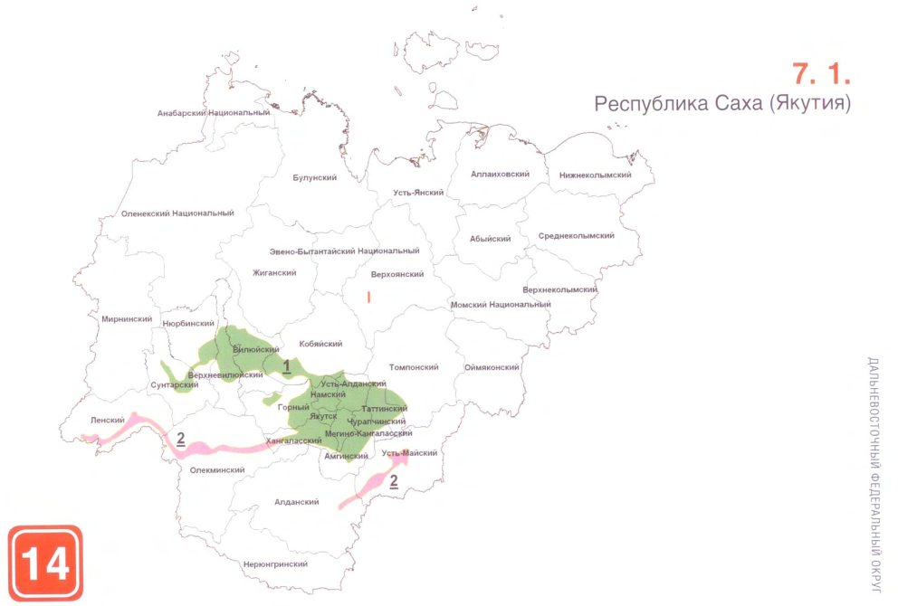
Рисунок 11 Агроклиматические подзоны Республики Саха (Якутия)
В пределах первой агроклиматической подзоны показатель АП составляет 3,5, второй агроклиматической подзоны показатель АП составляет 4,1.
Таблица 38 Показатели агроклиматического потенциала
Агроклим. подзона | ЗЗем.-оцен. район | Площадь с.-х. угодий, тыс./га | Сумма температур >100С | КУ | АП | КК | Гумус, ц из 1 т навоза | Минерализация гумуса в парах, ц/га | Стоимость зерна, руб./ц | БК
1 | 1 | 778 | 1370-1578 | 0,52-  0,86 | 3,5 | 200 | 0,90 | 20 | 223 | 91
2 | 1 | 114,1 | 1425-1544 | 0,82-  0,97 | 4,1 | 200 | 0,65 | - | 217 | 91

Определение сельскохозяйственных культур в составе севооборота (перечень оценочных культур), пригодных к выращиванию на земельном участке по почвенно-климатическим условиям в разрезе почвенных разновидностей.
В соответствии с пунктом 57.4.1 Методических указаний выбор основных и сопутствующих сельскохозяйственных культур осуществляется из набора культур типичных или традиционно возделываемых в месте расположения на основе данных почвенных обследований и материалов агроклиматического оценочного зонирования субъектов Российской Федерации. При этом критериями выбора культур и их чередования являются обеспечение наибольшего дохода и сохранение плодородия почв.
Универсальная оценочная структура культур включает: зерновые – 50%, многолетние травы – 34%, однолетние травы – 10%, пропашные (технические) – 6%.
Смысл использования универсальной оценочной структуры состоит в том, что исключаются возможные ошибки и субъективные подходы в выборе оптимальных севооборотов и, тем самым, обеспечивается сопоставимость и объективность земельно-оценочных работ.
В соответствии с правилами подбора оптимальных севооборотов универсальная оценочная структура адаптируется применительно к каждой конкретной почвенной разновидности, к почвенно-климатическим условиям каждого конкретного земельного участка.
Первый этап оптимизации универсальной оценочной структуры определяется климатическими условиями территории, на которой расположен земельный участок. На всей земледельческой территории РФ проведено агроклиматическое оценочное зонирование, в результате которого в границах субъектов РФ, выделены агроклиматические оценочные подзоны, различающиеся ассортиментом оценочных культур или по другим показателям, имеющим значение для расчета нормативной урожайности и затрат. Все материалы агроклиматического зонирования представлены в справочнике агроклиматического оценочного зонирования субъектов Российской Федерации (Москва, Изд-во Маросейка, 2010). Материалы зонирования уточняют перечень культур, возможных к выращиванию.
В уточненном перечне культур, возможных к выращиванию на территории Республики Саха (Якутия) доля многолетних трав увеличилась до 36,3% за счет уменьшения доли пропашных (технических) культур.
При этом, в соответствии с правилами подбора оптимальных севооборотов, из универсальной оценочной структуры исключаются культуры, не представленные в уточненном перечне, их доля замещается многолетними травами. Так, в первой агроклиматической подзоне из универсальной оценочной культуры доля однолетних трав замещена чистым паром.
Таблица 39 Перечень культур, возможных к выращиванию на территории Республики Саха (Якутия)
Агроклиматическая подзона | Структура посевов, %
Агроклиматическая подзона | Зерновые | Картофель | Многолетние травы | Однолетние травы | Чистый пар
1 | 50 | 3,7 | 36,3 | 5 | 5
2 | 50 | 3,7 | 36,3 | 10

В соответствии с правилами подбора оптимальных севооборотов в случае, если по климатическим условиям возможно выращивание и картофеля, и сахарной свеклы, то из них в составе оценочной структуры оставляем одну из них, более доходную. Это правило объясняется тем, что, как правило, в товарном производстве эти культуры не включаются в один и тот же севооборот.
В первой и второй агроклиматической подзонах Республике Саха (Якутия) возможно выращивание картофеля. Оставляем в структуре картофель, как более доходный, его доля становится 3,7%.
Следующий этап оптимизации универсальной оценочной структуры определяется условиями рельефа (равнины, склоны) и ландшафтными условиями (водораздел, пойма).
На склоновых землях (средне-сильносмытые почвы на уклонах более 3 градусов) из универсальной оценочной структуры дополнительно исключаются пропашные культуры (в нашем случае картофель). На пойменных землях исключаются культуры раннего сева (яровые зерновые) и озимые зерновые. Исключаемые зерновые культуры замещаются многолетними и однолетними травами. Долевое участие многолетних трав увеличивается до 86,3%.
Последний этап оптимизации определяется по доходности оставшихся оценочных культур. Если доходность зерновых и других оценочных культур является отрицательной или ниже доходности многолетних трав, то все они замещаются многолетними травами. Это правило не относится к однолетним травам (силосным), которые остаются в любом случае, поскольку являются необходимой составной частью каждого севооборота.
В тех случаях, если итоговый рентный доход по оптимизированной расчетной структуре оказывался отрицательным или меньше расчетного рентного дохода при сенокосном или пастбищном использовании, земельный участок переводился в разряд малопродуктивных земель. В таком случае его кадастровая стоимость определялась по сенокосному или пастбищному использованию.
Точно также все существующие пойменные луга и пастбища оцениваются только по этим видам использования в целях экологической безопасности пойменных земель.
Таблицы с перечнем оценочных культур, пригодных к выращиванию на земельном участке по почвенно-климатическим условиям в разрезе почвенных разновидностей по каждому муниципальному району Республики Саха (Якутия) приведены в Приложении к Отчету 2. Определение кадастровой стоимости объектов недвижимости/2.5 Сведения о способе определения КС/01 сегмент.
Определение в разрезе почвенных разновидностей продуктивности пашни путем расчета показателей нормативной урожайности каждой оценочной культуры
В соответствии с Техническими указаниями, нормативная урожайность зерновых культур рассчитывается по формуле:
,
Ун - нормативная урожайность зерновых культур, ц/га;
АП – величина местного агроэкологического потенциала по агроклиматической подзоне для зерновых культур (по Карманову И.И.);
10,0 – базовое значение величины АП;
33,2 – нормативная урожайность (ц/га) зерновых культур на эталонной почве, соответствующая нормам нормальных зональных технологий при базовом значении АП (10,0);
1,4 – коэффициент пересчета на уровень урожайности при интенсивной технологии возделывания;
К1...К4 – поправочные коэффициенты на:
К1 – содержание гумуса в пахотном слое;
К2 – мощность гумусового горизонта;
К3 – содержание физической глины в пахотном слое;
К4 – негативные свойства почв.
Показатель АП в зависимости от агроклиматической подзоны Республики Саха (Якутия) меняется в пределах от 3,5 до 4,1.
Коэффициенты К1, К2, К3, К4 разработаны с использованием материалов IV тура экономической оценки земель (1980–1986 гг.). Для расчета поправочных коэффициентов использованы таблицы из Приложений 7-9 Технических указаний.
Таблица 40 Значение коэффициента K1
Гумус, % | К1 | Гумус, % | К1 | Гумус, % | К1
8 | 1,16 | 5,6 | 1,08 | 3,2 | 0,952
7,9 | 1,158 | 5,5 | 1,075 | 3,1 | 0,946
7,8 | 1,156 | 5,4 | 1,07 | 3 | 0,94
7,7 | 1,154 | 5,3 | 1,065 | 2,9 | 0,933
7,6 | 1,152 | 5,2 | 1,06 | 2,8 | 0,926
7,5 | 1,15 | 5,1 | 1,055 | 2,7 | 0,919
7,4 | 1,148 | 5 | 1,05 | 2,6 | 0,912
7,3 | 1,146 | 4,9 | 1,045 | 2,5 | 0,905
7,2 | 1,144 | 4,8 | 1,04 | 2,4 | 0,898
7,1 | 1,142 | 4,7 | 1,035 | 2,3 | 0,891
7 | 1,14 | 4,6 | 1,03 | 2,2 | 0,884
6,9 | 1,136 | 4,5 | 1,025 | 2,1 | 0,877
6,8 | 1,132 | 4,4 | 1,02 | 2 | 0,87
6,7 | 1,128 | 4,3 | 1,015 | 1,9 | 0,858
6,6 | 1,124 | 4,2 | 1,01 | 1,8 | 0,846
6,5 | 1,12 | 4,1 | 1,005 | 1,7 | 0,834
6,4 | 1,116 | 4 | 1 | 1,6 | 0,822
6,3 | 1,112 | 3,9 | 0,994 | 1,5 | 0,81
6,2 | 1,108 | 3,8 | 0,988 | 1,4 | 0,798
6,1 | 1,104 | 3,7 | 0,982 | 1,3 | 0,786
6 | 1,1 | 3,6 | 0,976 | 1,2 | 0,774
5,9 | 1,095 | 3,5 | 0,97 | 1,1 | 0,762
5,8 | 1,09 | 3,4 | 0,964 | 1 | 0,75
5,7 | 1,085 | 3,3 | 0,958

Таблица 41 Значение коэффициента K2
Мощность, см | К2 | Мощность, см | К2 | Мощность, см | К2 | Мощность, см | К2
160 | 1,178 | 120 | 1,15 | 80 | 1,085 | 40 | 0,96
159 | 1,178 | 119 | 1,149 | 79 | 1,082 | 39 | 0,956
158 | 1,177 | 118 | 1,148 | 78 | 1,08 | 38 | 0,952
157 | 1,177 | 117 | 1,147 | 77 | 1,078 | 37 | 0,948
156 | 1,176 | 116 | 1,146 | 76 | 1,075 | 36 | 0,944
155 | 1,176 | 115 | 1,145 | 75 | 1,072 | 35 | 0,94
154 | 1,176 | 114 | 1,144 | 74 | 1,07 | 34 | 0,936
153 | 1,175 | 113 | 1,143 | 73 | 1,068 | 33 | 0,932
152 | 1,175 | 112 | 1,142 | 72 | 1,065 | 32 | 0,928
151 | 1,174 | 111 | 1,141 | 71 | 1,062 | 31 | 0,924
150 | 1,174 | 110 | 1,14 | 70 | 1,06 | 30 | 0,92
149 | 1,173 | 109 | 1,138 | 69 | 1,057 | 29 | 0,91
148 | 1,173 | 108 | 1,137 | 68 | 1,054 | 28 | 0,9
147 | 1,172 | 107 | 1,136 | 67 | 1,051 | 27 | 0,89
146 | 1,172 | 106 | 1,134 | 66 | 1,048 | 26 | 0,88
145 | 1,171 | 105 | 1,132 | 65 | 1,045 | 25 | 0,87
144 | 1,17 | 104 | 1,131 | 64 | 1,042 | 24 | 0,86
143 | 1,17 | 103 | 1,13 | 63 | 1,039 | 23 | 0,85
142 | 1,169 | 102 | 1,128 | 62 | 1,036 | 22 | 0,84
141 | 1,169 | 101 | 1,126 | 61 | 1,033 | 21 | 0,83
140 | 1,168 | 100 | 1,125 | 60 | 1,03 | 20 | 0,82
139 | 1,167 | 99 | 1,123 | 59 | 1,027 | 19 | 0,81
138 | 1,166 | 98 | 1,121 | 58 | 1,024 | 18 | 0,8
137 | 1,166 | 97 | 1,119 | 57 | 1,021 | 17 | 0,79
136 | 1,165 | 96 | 1,117 | 56 | 1,018 | 16 | 0,78
135 | 1,164 | 95 | 1,115 | 55 | 1,015 | 15 | 0,77
134 | 1,163 | 94 | 1,113 | 54 | 1,012 | 14 | 0,76
133 | 1,162 | 93 | 1,111 | 53 | 1,009 | 13 | 0,75
132 | 1,162 | 92 | 1,109 | 52 | 1,006 | 12 | 0,74
131 | 1,161 | 91 | 1,107 | 51 | 1,003 | 11 | 0,73
130 | 1,16 | 90 | 1,105 | 50 | 1 | 10 | 0,71
129 | 1,159 | 89 | 1,103 | 49 | 0,996 | 9 | 0,69
128 | 1,158 | 88 | 1,101 | 48 | 0,992 | 8 | 0,67
127 | 1,157 | 87 | 1,099 | 47 | 0,988 | 7 | 0,65
126 | 1,156 | 86 | 1,097 | 46 | 0,984 | 6 | 0,63
125 | 1,155 | 85 | 1,095 | 45 | 0,98 | 5 | 0,6
124 | 1,154 | 84 | 1,093 | 44 | 0,976 | 4 | 0,56
123 | 1,153 | 83 | 1,091 | 43 | 0,972 | 3 | 0,5
122 | 1,152 | 82 | 1,089 | 42 | 0,968 | 2 | 0,4
121 | 1,151 | 81 | 1,087 | 41 | 0,964 | 1 | 0,3

Таблица 42 Значение коэффициента K3
Физ. глина, % | К3 | Физ. глина,% | К3 | Физ. глина, % | К3
80 | 1,01 | 45 | 0,99 | 22 | 0,908
75 | 1,01 | 44 | 0,988 | 21 | 0,904
74 | 1,011 | 43 | 0,986 | 20 | 0,9
73 | 1,012 | 42 | 0,984 | 19 | 0,896
72 | 1,013 | 41 | 0,982 | 18 | 0,892
71 | 1,014 | 40 | 0,98 | 17 | 0,888
70 | 1,015 | 39 | 0,976 | 16 | 0,884
65 | 1,015 | 38 | 0,972 | 15 | 0,88
60 | 1,015 | 37 | 0,968 | 14 | 0,876
59 | 1,014 | 36 | 0,964 | 13 | 0,872
58 | 1,013 | 35 | 0,96 | 12 | 0,868
57 | 1,012 | 34 | 0,956 | 11 | 0,864
56 | 1,011 | 33 | 0,952 | 10 | 0,86
55 | 1,01 | 32 | 0,948 | 9 | 0,852
54 | 1,008 | 31 | 0,944 | 8 | 0,844
53 | 1,006 | 30 | 0,94 | 7 | 0,836
52 | 1,004 | 29 | 0,936 | 6 | 0,828
51 | 1,002 | 28 | 0,932 | 5 | 0,812
50 | 1 | 27 | 0,928 | 4 | 0,796
49 | 0,998 | 26 | 0,924 | 3 | 0,78
48 | 0,996 | 25 | 0,92 | 2 | 0,7
47 | 0,994 | 24 | 0,916 | 1 | 0,6
46 | 0,992 | 23 | 0,912
Коэффициент К4 разработан с использованием материалов IV тура экономической оценки земель (1980-1986 гг.). Для расчета поправочных коэффициентов использована таблицы 10.1-10.5, 10.7-10.12, «Поправочные коэффициенты на негативные свойства почв» из Приложения 10 Технических указаний.
Расчетный уровень продуктивности земель установлен по урожайности зерновых культур по интенсивным зональным технологиям с коэффициентом освоенности технологии 0,7.
Переход от нормативной урожайности зерновых культур к нормативной урожайности картофеля, многолетних и однолетних трав осуществлен с применением коэффициентов перевода, представленных в справочнике агроклиматического оценочного зонирования субъектов Российской Федерации. В каждой агроклиматической подзоне применяются собственные коэффициенты перевода.

Таблица 43 Коэффициенты перевода
Агроклиматическая подзона | Земельно -оценочный район | Коэффициенты к зерновым, %
Агроклиматическая подзона | Земельно -оценочный район | Картофель | Многолетние травы | Однолетние травы
1 | 1 | 7,70 | 1,86 | 1,54
2 | 1 | 8,05 | 1,93 | 1,60

Ввиду использования удельного показателя кадастровой стоимости по муниципальному образованию и наличию в них почв с положительной стоимостью одной из пропашных культур принято решение использовать усредненный коэффициент перевода от пашни в сенокос, пастбище. Коэффициенты перевода представлены в практическом пособии «Оценка качества и классификация земель по их пригодности для использования в сельском хозяйстве», (Москва, 2007). В настоящем Отчете применен коэффициент перевода 0,32.
Результаты расчета нормативной урожайности в разрезе почвенных разновидностей по каждому муниципальному району Республики Саха (Якутия) приведены в Приложении к Отчету 2. Определение кадастровой стоимости объектов недвижимости/2.5 Сведения о способе определения КС/01 сегмент.
Расчет цены реализации продукции по каждой оценочной культуре и удельного валового дохода на единицу площади земельного участка.
В соответствии с пунктом 57.4.1 Методических указаний валовый доход на единицу площади для каждого севооборота определяется как сумма произведений удельных валовых доходов сельскохозяйственных культур севооборота и площадей полей, занимаемых сельскохозяйственными культурами, деленная на суммарную площадь полей севооборота.
Прогнозируемая цена реализации каждой сельскохозяйственной культуры рассчитывается исходя из анализа среднегодовых рыночных цен реализации, сложившихся за трех - пятилетний период, предшествующий году определения кадастровой стоимости, с учетом индексации этих цен на дату определения кадастровой стоимости на условиях самовывоза.
Цена реализации продукции по каждой сельскохозяйственной культуре из состава перечня оценочных культур рассчитана специалистами Территориального органа Федеральной службы государственной статистики по Республике Саха (Якутия), исходя из среднегодовых рыночных цен реализации, сложившихся за пятилетний период с 2022 по 2025 годы. По состоянию на дату составления Отчета об определении кадастровой стоимости официальная информация о цене реализации многолетних и однолетних трав не представлена.
Среднегодовые рыночные цены реализации, сложившиеся за пятилетний период с 2022 по 2025 годы представлены в Приложении к Отчету 1. Исходные данные/1.5 Исходные данные для определения ЦФ/1.5.1 Входящие/ОИВ и организаций/Статистика/СахаСтат от 24.02.2026.
На основании данных о нормативной урожайности по каждой сельскохозяйственной культуре в разрезе каждого вида угодий и прогнозируемых цен реализации культур рассчитан валовый доход.
Удельный валовый доход по сельскохозяйственной культуре рассчитывается по формуле:
ВД = Ун * Ц,
ВД – удельный валовый доход, руб./га;
Ун – нормативная урожайность оценочной культуры, ц/га;
Ц – прогнозируемая цена реализации продукции оценочной культуры по Республике Саха (Якутия), руб./ц.
Результаты расчета удельного валового дохода по сельскохозяйственным культурам в разрезе почвенных разновидностей по каждому муниципальному району Республики Саха (Якутия) приведены в Приложении к Отчету2. Определение кадастровой стоимости объектов недвижимости/2.5 Сведения о способе определения КС/01 сегмент.
Расчет в разрезе почвенных разновидностей удельного валового дохода для каждой оценочной структуры проводится путем суммирования удельных валовых доходов сельскохозяйственных культур, взвешенных с учетом их доли в структуре оценочных культур.
Расчет в разрезе почвенных разновидностей удельных затрат на единицу площади на возделывание, уборку и поддержание плодородия почв.
В соответствии с пунктом 57.4.3 Методических указаний Определение затрат на единицу площади для целей Указаний на возделывание и уборку сельскохозяйственной продукции производится на основе технологических карт и среднегодовых рыночных цен исходя из анализа среднегодовых рыночных цен, сложившихся за трех - пятилетний период, предшествующий году определения кадастровой стоимости, с учетом индексации этих цен на дату определения кадастровой стоимости. При отсутствии технологических карт используются статистические данные и формы федерального статистического наблюдения 12. Технологические карты устанавливают фактические (при отсутствии - статистические) затраты семян, горюче-смазочных материалов, удобрений и аналогичные затраты в натуральном выражении.
Величина затрат на единицу площади для каждого севооборота определяется как сумма произведений удельных затрат на возделывание сельскохозяйственных культур и площади полей, занятых этими культурами, поделенная на общую площадь полей в севообороте (далее - удельные затраты на возделывание).
При расчете затрат в обязательном порядке должны учитываться затраты на поддержание плодородности почв для каждого севооборота.
В связи с тем, что технологические карты основаны на устаревших нормах и данных, удельные затраты на возделывание и уборку сельскохозяйственных культур и поддержание плодородия почв определялись на основе средних затрат по Республике Саха (Якутия), сложившихся за пятилетний период. Информация по статьям затрат оценочных культур предоставлена Министерством сельского хозяйства и продовольствия Республики Саха (Якутия). В статьях затрат изначально учтены затраты на известкование и поддержание плодородия.
Среднегодовые затраты на выращивание сельскохозяйственных культур, сложившиеся за пятилетний период с 2022 по 2025 годы представлены в следующей таблице.
Таблица 44 Затраты на единицу площади
Культуры |  | Зерно | Картофель | Од. травы | Мн. травы
2022 | Площадь, Га | 7685.8 | 300.3 | 6901.8 | 5370.5
2022 | Затраты, тыс. руб. | 200443 | 78597 | 111056 | 43960
2023 | Площадь, Га | 7662.1 | 325.3 | 6077.6 | 5472.6
2023 | Затраты, тыс. руб. | 234746 | 96255 | 96948 | 53095
2024 | Площадь, Га | 7557.1 | 315.4 | 6574.2 | 5564.6
2024 | Затраты, тыс. руб. | 228211 | 108423 | 87611 | 35854
2025 | Площадь, Га | 7645,3 | 264 | 5145 | 5487,4
2025 | Затраты, тыс. руб. | 305377 | 132888 | 100107 | 44747
Ср. площадь посева за 4 года |  | 10183.43 | 401,67 | 8232,87 | 7298,37
Ср. затраты за 4 года |  | 322925,67 | 138721 | 131907,3 | 59218,67
Ср. затраты, руб. Га |  | 31710,89 | 345360,62 | 16022,03 | 8113,96

Результаты расчета удельных затрат на возделывание и уборку оценочных культур в разрезе почвенных разновидностей по каждому муниципальному району Республики Саха (Якутия) приведены в Приложении к Отчету 2. Определение кадастровой стоимости объектов недвижимости/2.5 Сведения о способе определения КС/01 сегмент.
Расчет в разрезе почвенных разновидностей удельных затрат для каждой оценочной структуры производится путем суммирования удельных затрат на возделывание сельскохозяйственных культур, взвешенных с учетом их доли в структуре оценочных культур.
Расчет в разрезе почвенных разновидностей удельного показателя земельной ренты.
Удельный показатель земельной ренты рассчитывается по формуле:
УПЗР = ВД – З
УПЗР – удельный показатель земельной ренты, руб./га;
ВД – удельный валовой доход, руб./га;
З – удельные затраты на возделывание, поддержание плодородия почв и уборку сельскохозяйственных культур.
Удельные затраты на возделывание и уборку сельскохозяйственных культур и на поддержание плодородия почв вычитались суммарно, поскольку по данным Министерства сельского хозяйства и плодородия данные затраты уже были учтены в технологических картах (в статьях затрат по культурам).
Расчет удельного показателя земельной ренты в рамках оптимального севооборота производился путем суммирования произведений удельных показателей земельной ренты сельскохозяйственных культур севооборота.
Учитывая, что территория Республики Саха (Якутия) относится к зоне рискованного земледелия, и сельскохозяйственная деятельность, связанная с выращиванием сельскохозяйственных культур, является дотационной, определение прибыли предпринимателя при расчете валового дохода не производилось.
Официальные письма Министерства сельского хозяйства и продовольствия Республики Саха (Якутия) «О предоставлении информации» приводятся в Приложении к Отчету 1. Исходные данные /1.5 Исходные данные для определения ЦФ/1.5.1 Входящие/ОИВ и организаций/Минсельхоз).
Результаты расчета экономических показателей в разрезе почвенных разновидностей по каждому муниципальному району Республики Саха (Якутия) приведены в Приложении к Отчету 2. Определение кадастровой стоимости объектов недвижимости/2.5 Сведения о способе определения КС/01 сегмент.
Определение значения коэффициента капитализации земельной ренты.
Значение коэффициента капитализации, равное 0,195. Расчет коэффициента капитализации представлен в Приложении к Отчету 2. Определение кадастровой стоимости объектов недвижимости/2.5 Сведения о способе определения КС/01 сегмент.
Расчет удельного показателя кадастровой стоимости для каждой почвенной разновидности
Удельный показатель кадастровой стоимости по почвенным разновидностям определяется путем деления максимального удельного показателя земельной ренты по почвенной разновидности на коэффициент капитализации.
Результаты расчета удельных показателей кадастровой стоимости для каждой почвенной разновидности по каждому муниципальному району Республики Саха (Якутия) приведены в Приложении к Отчету 2. Определение кадастровой стоимости объектов недвижимости/2.5 Сведения о способе определения КС/01 сегмент.
Расчет удельного показателя кадастровой стоимости объектов оценки
Удельный показатель кадастровой стоимости объекта оценки определяется как сумма взвешенных по площади удельных показателей кадастровой стоимости почвенных разновидностей в составе земельного участка, в границах которых расположен оцениваемый земельный участок.
Результаты расчетов удельных показателей кадастровой стоимости земельных участков приводятся в Приложении к Отчету 2. Определение кадастровой стоимости объектов недвижимости/2.5 Сведения о способе определения КС/01 сегмент.
Подгруппы Сегмент 1/«Оленеводство», Сегмент 1/«Рыбоводство
Расчет осуществлен методом моделирования, на основе средневзвешенного УПКС. Для каждого объекта, в выбранных подгруппах происходит последовательное нахождение УПКС каждым из перечисленных подметодов в порядке приоритета найденный УПКС умножается на размерность объекта расчета:
1. Уровень кадастрового квартала ЦОФ_Номер кадастрового квартала;
2. Уровень населенного пункта ЦОФ_Код КЛАДР населенный пункт;
3. Уровень муниципального образования ЦОФ_Код ОКТМО;
4. Все объекты выбранных групп.

Результаты расчетов удельных показателей кадастровой стоимости земельных участков приводятся в Приложении к Отчету 2. Определение кадастровой стоимости объектов недвижимости/2.5 Сведения о способе определения КС/01 сегмент.

Определение кадастровой стоимости земельных участков 2 сегмента «Жилое строительство (среднеэтажная и многоэтажная застройка)»
С учетом экономических, социальных и территориальных условий Республики Саха (Якутия) сегмент для осуществления расчетов, был дополнительно разделен на следующие подгруппы.
Подгруппа Якутск – объекты, расположенные на территории муниципального образования ГО Якутск.
Подгруппа Районы – объекты, расположенные на территории муниципальных образований Республики Саха (Якутия).
Данных для построения статистической модели недостаточно. В связи с этим было принято решение произвести расчет стоимости указанных участков методом типового (эталонного) объекта недвижимости.
Общее количество объектов составляет 5160 земельных участков.
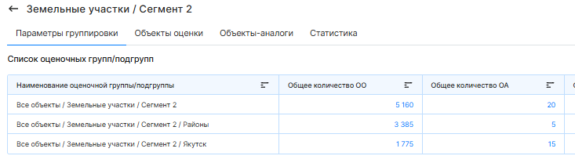
Рисунок 12 Группировка сегмента

Расчет стоимости методом типового (эталонного) объекта недвижимости основан на стоимости типового (эталонного) объекта. Стоимость оцениваемых объектов определяется путем корректировки стоимости типового (эталонного) объекта c учетом отличий оцениваемых объектов. В качестве типового объекта оценки использован гипотетический объект, обладающий типовыми характеристиками группы объектов недвижимости.
Расчет стоимости методом типового (эталонного) объекта производится следующим образом:
1. Формируется выборка объектов-аналогов на основе анализа собранной за период, предшествующий дате оценки рыночной информации.
2. Проводится анализ выборки.
3. Определяются ценообразующие факторы, оказывающие существенное влияние на стоимость.
4. Проводится корректировка цен объектов-аналогов, обеспечивающая их сопоставимость по виду цены и дате предложения с оцениваемыми объектами недвижимости.
При этом разрабатывается шкала корректировок, компенсирующих, с одной стороны отличия аналогов от объекта недвижимости, подлежащего оценке (прямая корректировка), с другой стороны, компенсирующая отличия аналогов от типового аналога (обратная корректировка). Приведение ряда скорректированных показателей стоимости для объектов сравнения к одному показателю или диапазону стоимости объекта недвижимости, подлежащего оценке.
5. Определяются характеристики типового объекта, обладающего средним (или преобладающими) для выборки объектов-аналогов значениями ценообразующих факторов.
Типизация выполняется для того, чтобы поставить в соответствие к объектам недвижимости (или типовому объекту оценки) объекты-аналоги (или типовые объекты-аналоги).
6. К ценам всех объектов-аналогов применяются корректировки, компенсирующие отличия аналогов от типового объекта, чем достигается приведение всех аналогов к показателям типового аналога.
7. Определяется стоимость типового объекта, как средний уровень скорректированной цены по выборке, исходя из допущения, что объекту, обладающему средними, типичными для рынка свойствами, соответствует средний уровень цен.
8. Определяется стоимость каждого из оцениваемых объектов путем корректировки цены типового аналога, компенсирующей отличия типового аналога от объекта недвижимости по основным ценообразующим факторам.

Таблица 45 Определение метода и подхода оценки группы
Наименование | Наименование оценочной группы/подгруппы | Подход | Метод
Расчет для группы Все объекты / Земельные участки / Сегмент 2 / Районы (Сравнительный подход) | Все объекты / Земельные участки / Сегмент 2 / Районы | Сравнительный | Метод типового (эталонного) объекта недвижимости
Расчет для группы Все объекты / Земельные участки / Сегмент 2 / Якутск (Сравнительный подход) | Все объекты / Земельные участки / Сегмент 2 / Якутск | Сравнительный | Метод типового (эталонного) объекта недвижимости

В подгруппу «Якутск» были отнесены объекты, расположенные на территории муниципального образования ГО Якутск. Определение кадастровой стоимости земельных участков осуществляется в следующем порядке:
В ходе анализа собранной информации о земельных участках подгруппы «Якутск», были выявлены, проанализированы и выбраны аналогичные объекты, предлагающиеся на земельном рынке Республики в период с 2023 года по декабрь 2025 года.
На этапе сбора информации специалистами ГБУ РС(Я) «ЦГКО» собрано достаточное количество данных по ценам предложений/сделок аналогичных объектов в период с 2023 года по декабрь 2025 года для расчета кадастровой стоимости. Из предварительной выборки были отобраны объекта-аналоги идентичные по ценообразующим факторам (сведения об объектах-аналогах приведены в Приложении 1. Исходные данные/1.6 Результаты сбора информации о рынке недвижимости/1.6.1 Рыночная информация).
В качестве эталонного участка был определен наиболее типичный (обладающий наиболее типичными характеристиками) для рынка объект:
В стоимость типового (эталонного) объекта внесены корректировки, учитывающие отличие ценообразующих характеристик объектов недвижимости в соответствии с принятой в оценочной группе моделью оценки.
Подгруппа «Районы» – объекты, расположенные на территории муниципальных образований Республики Саха (Якутия).
Расчет кадастровой стоимости земельных участков подгруппы Районы производился на основе типового (эталонного) объекта недвижимости подгруппы Якутск с применением корректировки на местоположение.
Способ определения корректировки на местоположение.
Согласно анализа рынка, выявлена зависимость рыночной стоимости объектов недвижимости от местоположения. Корректировка определяется с учетом статистических данных. Предполагается, что показатель численности населения отражает объем рынка, заработная плата отражает возможности предприятий по оплате труда и строительству или приобретению объектов, доход влияет на покупательную способность рынка. Предполагается также, что зависимости не являются линейными.
Например, в Технических указаниях по государственной кадастровой оценке земель поселений Федеральной службы земельного кадастра России 2003 г., эмпирические зависимости, учитывающие численность населения, имеют вид:
У=√N
Сотрудники ГБУ РС(Я) «ЦГКО» полагают, что данная тенденция является актуальной на дату оценки.
При расчете корректировки использовались данные перечней ценообразующих факторов всех населенных пунктов РС(Я). Полный расчет корректировки на местонахождение приведен в приложении 1. Исходные данные/1.6 Результаты сбора информации о рынке недвижимости/1.6.2 Поправки.
Определение кадастровой стоимости каждого земельного участка, относящегося к подгруппе, осуществлялся путем умножения полученных значений корректировок, применяемых к типовому (эталонному) объекту подгруппы «Якутск». Приложение 2. Определение кадастровой стоимости объектов недвижимости/2.5 Сведения о способе определения КС.
Корректировка на площадь не применялась так как стоимость может расти с увеличением площади, если на большем участке можно разместить больше жилья (в отличие от промышленных участков, где действует «скидка на масштаб»).

Определение кадастровой стоимости земельных участков 3 сегмента «Общественное использование»
В соответствии с группировкой объектов оценки, общее количество объектов оценки в 3 Сегменте составило 16 577, из них на территории ГО «город Якутск» и ГО «Жатай» с категорией «земли населенных пунктов» расположено 2466 участок, на территории остальных муниципальных районов – 13548 участков, а также земли вне населенных пунктов – 563 участка.
В соответствии с анализом рынка недвижимости, общее количество объектов-аналогов в 3 Сегменте составило 166, из них 166 – это данные ЕГРН (сделки купли-продажи). На территории ГО «город Якутск» и ГО «Жатай» расположено 137 объектов-аналогов, на территории остальных муниципальных районов – 29 объектов-аналогов.
Все объекты оценки и объекты-аналоги, по виду использования и территориальному признаку были разделены на 5 подгрупп: Общественное использование: подгруппа 3.1 ГО Якутск/ГО Якутск, подгруппа 3.1 Районы, подгруппа 3.1 Земли вне НП; Коммунальное обслуживание: подгруппа 3.2 ГО Якутск, подгруппа 3.2 Районы.

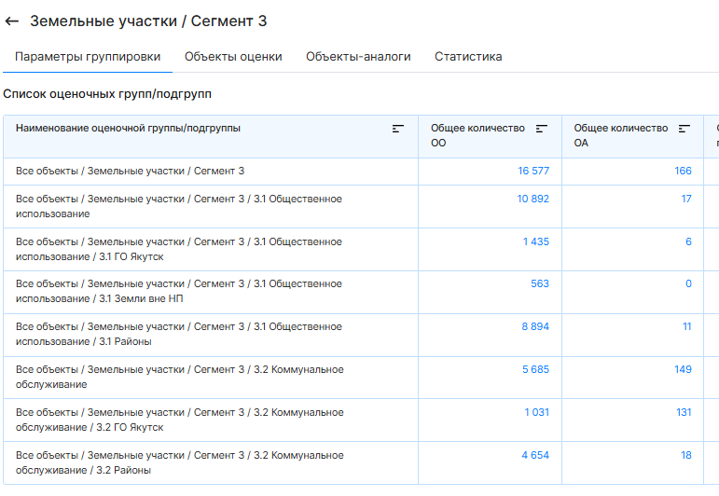
Рисунок 13 Группировка сегмента 3 «Общественное использование»

В соответствии с п. 62.1. Методических указаний, расчет кадастровой стоимости земельных участков сегмента «Общественное использование» осуществляется на основе построения статистических (регрессионных) моделей и (или) с использованием типового (эталонного) земельного участка и (или) в рамках индивидуального расчета в отношении объекта недвижимости.
В соответствии с п. 62.2. Методических указаний, расчет кадастровой стоимости объектов социального назначения необходимо производить с применением понижающей корректировки, применяемой к рассчитанной кадастровой стоимости объекта недвижимости, без учета его социальной функции (направленности), рассчитанной на основании процента допустимых к коммерческому использованию площадей, основной характеристики (частей) социального объекта относительно полезных площадей, объема, основной характеристики этого объекта недвижимости.
Типичным объектами социального назначения являются общеобразовательные организации (например, школы, предоставляющие начальное общее и основное общее образование). Согласно Своду правил СП 42.13330.2016 "Градостроительство. Планировка и застройка городских и сельских поселений" (Приложение Д.) определена нормативная площадь земельного участка для общеобразовательной школы в расчете на одного учащегося.

Таблица 46 Расчет поправки на социальность
Наименование показателя | Значение | Ед. измер.
Среднее количество школьников по г. Якутск | 500 | мест
Размер земельного участка на 1 место при вместимости: 400 - 500 мест | 60 | кв.м
Нормативная общая площадь земельного участка для общеобразовательной организации г. Якутск | 30 000 | кв.м
Минимальная площадь озеленения для земельных участков 3 кв.м. на человека | 1 500 | кв.м
Плоскостные сооружений физкультурно-спортивной зоны:
Школьный стадион | 5 260 | кв.м
Универсальная площадка для общефизической подготовки и физкультурно-оздоровительных занятий (60,0х30,0 м) | 1 800 | кв.м
Волейбольная площадка (18,0х9,0 м) | 360 | кв.м
Баскетбольная площадка (20,0х10,0м) | 264 | кв.м
Площадка для прыжков в длину | 50 | кв.м
Теннисный корт (36,0х18,0 м) | 648 | кв.м
Площадка для подвижных игр и общеразвивающих упражнений | 710 | кв.м
Итого плоскостные сооружения физкультурно-спортивной зоны: | 9 092 | кв.м
Всего площадь земельного участка общеобразовательной организации, предполагаемой к застройке зданиями, строениями | 30 000 | кв.м
Коэффициент застройки территории общеобразовательной организации | 0,35

Исходя из сведений, приведенных в таблице, коэффициент застройки территории общеобразовательных организаций равен 0,35. По своим объемно-планировочным характеристикам здание школы наиболее соответствует зданию офисно-торгового назначения. Таким образом, в качестве коммерческого объекта может быть использовано только 35% общей площади земельного участка школы.
Таким образом, величина понижающей корректировки для земельных участков Сегмента 3 «Общественное использование», применяемой к рассчитанной кадастровой стоимости объекта без учета его социальной функции, составляет 0,35.

На основе проведенного анализа информации о рынке, сегменте рынка объектов недвижимости определяются ценообразующие факторы, характеризующие непосредственное окружение и сегмент рынка объектов недвижимости.

Таблица 47 Информация об объектах-аналогах сегмента «Общественное использование»
Код расчета вида использования | Количество объектов-аналогов | Мин УПКС руб./кв.м. | Макс УПКС руб./кв.м. | Среднее УПКС руб./кв.м. | Средневзвешенная стоимость по площади за 1 кв.м. руб.
03:010 | 149 | 5,57 | 25 337,44 | 621,02 | 579,29
03:020 | 3 | 10,86 | 3 140,33 | 1 441,15 | 95,19
03:030 | 3 | 12,75 | 652,40 | 249,62 | 326,74
03:031 | 1 | 166,08 | 166,08 | 166,08 | 166,08
03:042 | 1 | 1 052,85 | 1 052,85 | 1 052,85 | 1 052,85
03:051 | 2 | 43,69 | 3 597,92 | 1 820,81 | 2 851,72
03:060 | 2 | 2,73 | 2,86 | 2,80 | 2,74
03:071 | 1 | 81,82 | 81,82 | 81,82 | 81,82
03:080 | 1 | 3 497,25 | 3 497,25 | 3 497,25 | 3 497,25
03:081 | 1 | 34,66 | 34,66 | 34,66 | 34,66
05:010 | 1 | 4,74 | 4,74 | 4,74 | 4,74
07:021 | 1 | 1 044,90 | 1 044,90 | 1 044,90 | 1 044,90
Всего | 166 | 2,73 | 25 337,44 | 834,81 | 565,35

Анализ объектов-аналогов сегмента «Общественное использование» выявил отсутствие рыночной информации по объектам-аналогам. Информация на 100% представлена сделками ЕГРН, которые носят не рыночный характер. Из общего количества сделок ЕГРН 88,6% составляют сделки с земельными участками с кодом ВРИ 03:010 «Коммунальное обслуживание в целом». В связи с этим, данные объекты выделены в отдельную подгруппу «Коммунальное обслуживание».
Для расчета кадастровой стоимости объектов оценки в подгруппах «3.1 Общественное использование / 3.1 ГО Якутск», «3.1 Общественное использование / 3.1 Районы», «3.2 Коммунальное обслуживание / 3.2 ГО Якутск», «3.2 Коммунальное обслуживание / 3.2 Районы» был использован метод типового (эталонного) объекта недвижимости в рамках сравнительного подхода.
Для расчета кадастровой стоимости объектов оценки в подгруппе «3.1 Общественное использование / 3.1 Земли вне НП» был использован метод моделирования на основе удельных показателей кадастровой стоимости.
В соответствии с п. 45.2 Методических указаний, при применении метода типового (эталонного) объекта недвижимости определяется стоимость объекта недвижимости в группе (подгруппе) объектов недвижимости, включенных в такую группу (подгруппу) исходя из определенной характеристики.
В стоимость типового (эталонного) объекта недвижимости вносятся корректировки, учитывающие отличие ценообразующих характеристик объекта недвижимости от типового (эталонного) объекта недвижимости.
Метод типового (эталонного) объекта недвижимости заключается в следующем:
1) определяется группа (подгруппа) объектов недвижимости, в которой возможно (целесообразно) типологизировать объекты недвижимости;
2) определяется основание типологизации - характеристика или группа характеристик объектов недвижимости, на основании которых можно их сгруппировать;
3) проводится типологизация объектов недвижимости;
4) формируется типовой (эталонный) объект недвижимости;
5) определяется стоимость типового (эталонного) объекта недвижимости;
6) корректируется стоимость объектов недвижимости при распространении на них стоимости типового (эталонного) объекта недвижимости.

Таблица 48 Реестр моделей оценки КС для 3 сегмента
Наименование | Наименование оценочной группы/подгруппы | Подход | Метод
Расчет для группы Все объекты / Земельные участки / Сегмент 3 / 3.1 Общественное использование / 3.1 ГО Якутск (Сравнительный подход) | Все объекты / Земельные участки / Сегмент 3 / 3.1 Общественное использование / 3.1 ГО Якутск | Сравнительный | Метод типового (эталонного) объекта недвижимости
Расчет для группы Все объекты / Земельные участки / Сегмент 3 / 3.1 Общественное использование / 3.1 Районы (Сравнительный подход) | Все объекты / Земельные участки / Сегмент 3 / 3.1 Общественное использование / 3.1 Районы | Сравнительный | Метод типового (эталонного) объекта недвижимости
Расчет для группы Все объекты / Земельные участки / Сегмент 3 / 3.1 Общественное использование / 3.1 Земли вне НП (Сравнительный подход) | Все объекты / Земельные участки / Сегмент 3 / 3.1 Общественное использование / 3.1 Земли вне НП | Сравнительный | Метод моделирования на основе удельных показателей кадастровой стоимости
Расчет для группы Все объекты / Земельные участки / Сегмент 3 / 3.2 Коммунальное обслуживание / 3.2 ГО Якутск (Сравнительный подход) | Все объекты / Земельные участки / Сегмент 3 / 3.2 Коммунальное обслуживание / 3.2 ГО Якутск | Сравнительный | Метод типового (эталонного) объекта недвижимости
Расчет для группы Все объекты / Земельные участки / Сегмент 3 / 3.2 Коммунальное обслуживание / 3.2 Районы (Сравнительный подход) | Все объекты / Земельные участки / Сегмент 3 / 3.2 Коммунальное обслуживание / 3.2 Районы | Сравнительный | Метод типового (эталонного) объекта недвижимости

Подгруппа 3.1. Общественное использование
В выделенную подгруппу 3.1 ГО Якутск включены земельные участки населенных пунктов, расположенные в городских округах «город Якутск» и «Жатай».
В качестве значений типового (эталонного) объекта недвижимости для расчета кадастровой стоимости объектов социального использования подгрупп 3.1 ГО Якутск, 3.1 Районы были использованы те же значения типового (эталонного) земельного участка, что и в соответствующих подгруппах объектов коммерческого назначения 4 Сегмента 4.1 «ГО Якутск» и 4.2 Районы.
В качестве УПКС типового (эталонного) объекта недвижимости для подгруппы 3.1 ГО Якутск, было рассчитано среднее значение УПКС типового (эталонного) объекта недвижимости по г. Якутску по 3 зонам, которое составило 4977,11 руб./кв.м.

Таблица 49 Расчет среднего УПКС типового (эталонного) объекта недвижимости по г. Якутску
Наименование | Сегмент/подгруппа | УПКС типового (эталонного) объекта недвижимости, руб./кв.м
Типовой (эталонный) объект недвижимости для подгруппы расчета Якутск Зона 1 | Сегмент 4/ГО Якутск | 6392,07
Типовой (эталонный) объект недвижимости для подгруппы расчета Якутск Зона 2 | Сегмент 4/ГО Якутск | 5168,25
Типовой (эталонный) объект недвижимости для подгруппы расчета Якутск Зона 3 | Сегмент 4/ГО Якутск | 3371
Среднее значение |  | 4977,11

Следовательно, расчет кадастровой стоимости земельных участков подгруппы 3.1 ГО Якутск производился с учетом среднего значения УПКС типового (эталонного) объекта недвижимости по г. Якутску в размере 4977,11 руб./кв.м. с учетом корректировки на площадь, местоположение и социальность:

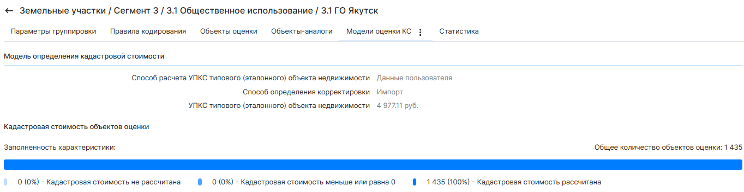
Рисунок 14 Расчет кадастровой стоимости подгруппы 3.1. ГО Якутск

Минимальное значение УПКС в подгруппе 3.2 ГО Якутск с учетом корректировок составляет 199,08 руб./кв.м, максимальное – 1741,99 руб./кв.м.
Результаты расчета представлены в Приложении к Отчету 2. Определение кадастровой стоимости объектов недвижимости/2.5 Сведения о способе определения КС/3. СЕГМЕНТ.

В выделенную подгруппу 3.1 Районы включены земельные участки населенных пунктов, расположенные в муниципальных районах Республики.
Расчет кадастровой стоимости земельных участков подгруппы 3.2 Районы производился с учетом среднего значения УПКС типового (эталонного) объекта недвижимости по г. Якутску в размере 4977,11 руб./кв.м. с учетом корректировки на площадь, местоположение и социальность:

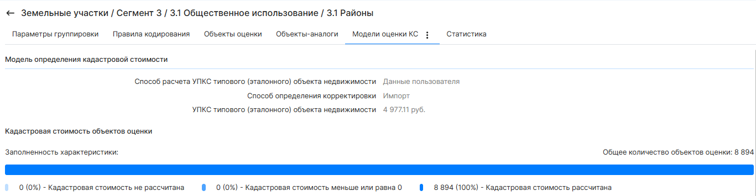
Рисунок 15 Расчет кадастровой стоимости подгруппы 3.1. Районы

Минимальное значение УПКС в подгруппе 3.2 Районы с учетом корректировок составляет 99,54 руб./кв.м, максимальное – 1891,30 руб./кв.м.
Результаты расчета представлены в Приложении к Отчету 2. Определение кадастровой стоимости объектов недвижимости/2.5 Сведения о способе определения КС/3. СЕГМЕНТ.
Применяемые поправки на масштаб, местоположение и социальность представлены: Приложение к отчету 1. Исходные данные/1.6 Результаты сбора информации о рынке недвижимости/1.6.2 Поправки.
Для земельных участков, расположенных в границах населенных пунктов применяется «Поправка на местонахождение 4, 6 и 7 сегмента», расчет корректировки в Приложении к Отчету 1. Исходные данные/1.6 Результаты сбора информации о рынке недвижимости/1.6.2 Поправки.
• Для земельных участков, расположенных за границами населенных пунктов применяется «Поправка на местонахождение для объектов вне населенных пунктов», расчет корректировки в Приложении к Отчету: 1. Исходные данные/1.6 Результаты сбора информации о рынке недвижимости/1.6.2 Поправки.
В выделенную подгруппу 3.1 Земли вне НП включены земельные участки подгруппы «Общественное использование», расположенные вне населенных пунктов. Согласно группировке объектов оценки, в данную подгруппу отнесены земельные участки на территории городских округов «город Якутск», «Жатай», а также муниципальных образований на территории субъекта РФ с категорией земель «земли сельскохозяйственного назначения», «земли запаса», «земли лесного фонда», «земли особо охраняемых территорий и объектов», «земли промышленности, энергетики, транспорта, связи, радиовещания, телевидения, информатики, земли для обеспечения космической деятельности, земли обороны, безопасности и земли иного специального назначения», а также земли с неустановленной категорией. Данные участки имеют большую площадь, по своим ценообразующим характеристикам земельные группы близки к лесным и водным землям.
Для расчета кадастровой стоимости участков данной подгруппы использовался сравнительный подход, метод моделирования на основе УПКС.
Учитывая специфику использования земель, УПКС участков группы 3.1 Земли вне НП целесообразно установить в размере среднего значения удельных показателей кадастровой стоимости земельных участков лесного и водного назначения в границах квартала, населенного пункта, муниципального образования, группы где происходит последовательное нахождение УПКС каждым из перечисленных подметодов в порядке приоритета найденный УПКС умножается на размерность объекта расчета:
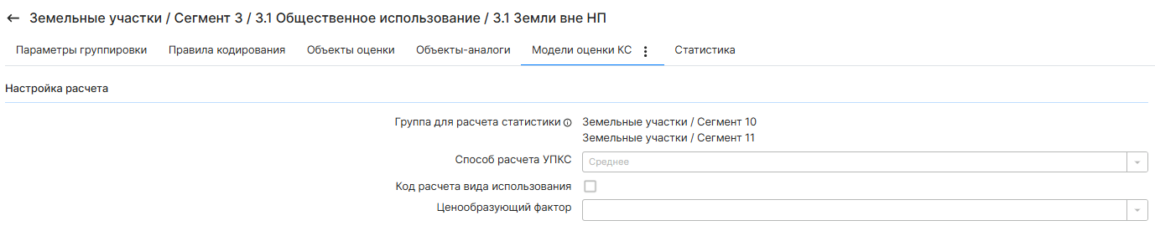
Рисунок 16 Подгруппа, выбранная для нахождения УПКС

Результаты расчета представлены в Приложение к Отчету 2. Определение кадастровой стоимости объектов недвижимости/2.5 Сведения о способе определения КС/3. СЕГМЕНТ.

Подгруппа 3.2. Коммунальное обслуживание.
В выделенную подгруппу 3.2 ГО Якутск включены земельные участки, расположенные на территории городских округов «город Якутск» и «Жатай».
Определение УПКС типового (эталонного) объекта недвижимости произведено встроенными алгоритмами ФГИС ЕЦП НСПД.
Состав перечня ценообразующих факторов, описывающих влияние местоположения объектов недвижимости как составного фактора, ограничивается одним элементом –расстояние от объекта до административного центра населенного пункта.
Определение состава ценообразующих факторов, включаемых в модель, с учетом местоположения объектов недвижимости происходит исходя из логических рассуждений возможности влияния и взаимной корреляции тех или иных факторов, а также теснотой связи УПКС и значений факторов стоимости.

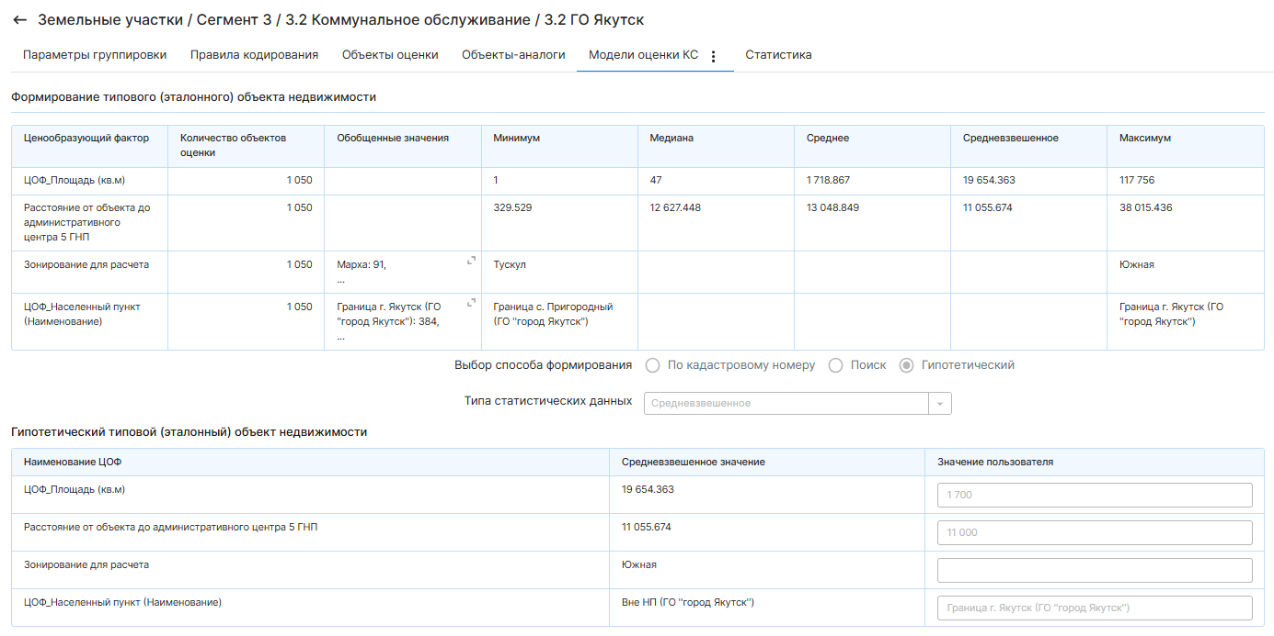
Рисунок 17 Выбор типового (эталонного) объекта оценки

Всего в подгруппе 3.2 ГО Якутск выявлено 131 объект-аналог, соответствующих по выбранным ценообразующим факторам. Удельный показатель кадастровой стоимости произведен методом сравнения продаж. Цены сделок (предложений) скорректированы с учетом отличия даты совершения сделки от даты, по состоянию на которую определяется кадастровая стоимость. Для расчета УПКС типового (эталонного) объекта были исключены объекты-аналоги, расположенные вне границ населенных пунктов, за исключением аналогов, расположенных на расстоянии не более 15 км от административного центра, на равноудалении с зонами Тускул, Хатассы. Также, были удалены объекты-аналоги с минимальными и максимальными значениями УПКС (диапазон от 300-2000 руб./кв.м.).

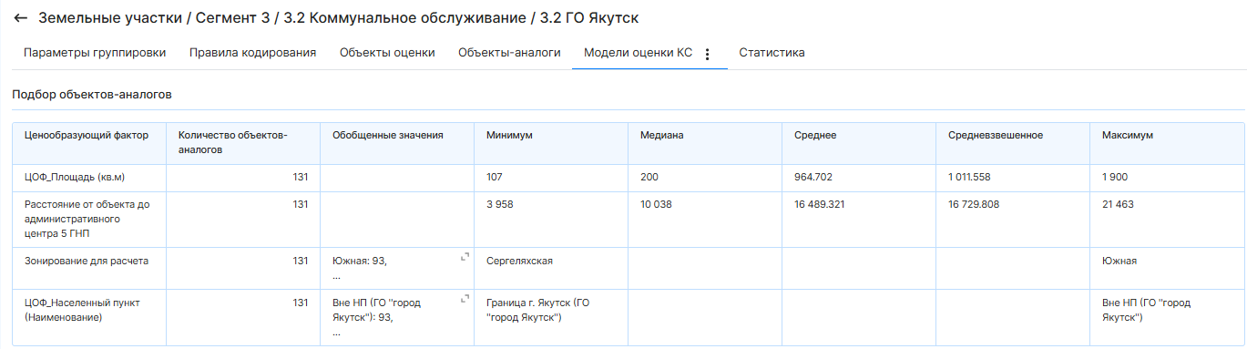
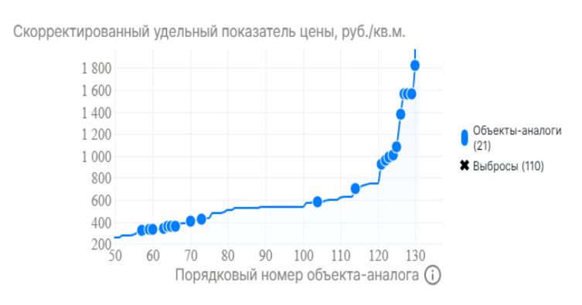
Рисунок 18 Подбор объектов-аналогов

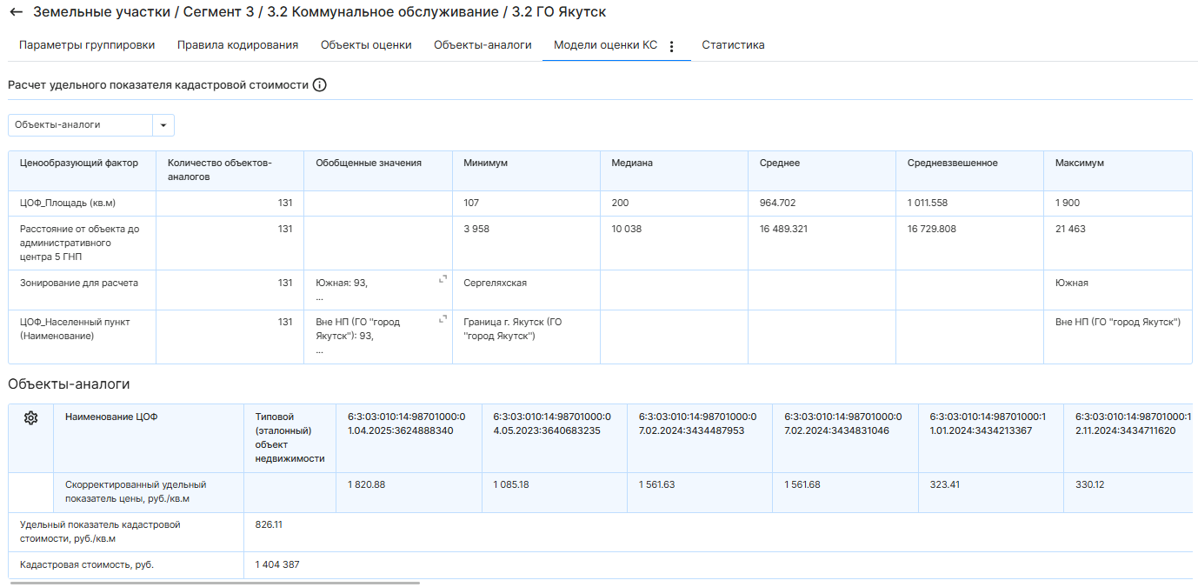
Рисунок 19 Определение УПКС типового (эталонного) объекта недвижимости

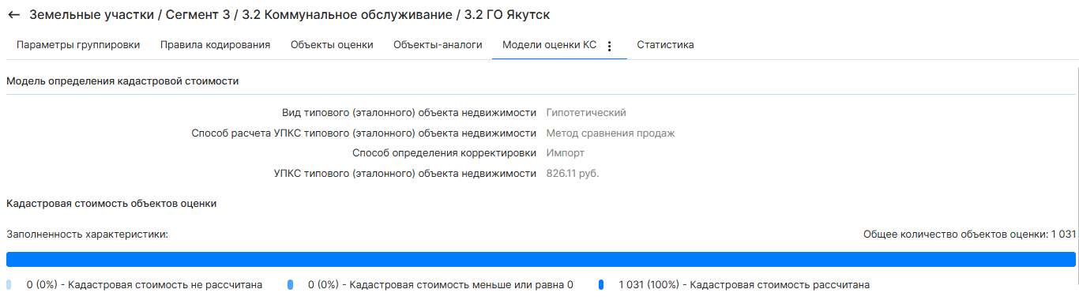
Рисунок 20 Расчет кадастровой стоимости подгруппы 3.2 ГО Якутск

Таким образом, УПКС типового (эталонного) объекта недвижимости для подгруппы 3.2 ГО Якутск определен в размере 826,11 руб./кв.м. К объектам оценки применена корректировка на площадь и местоположение. Минимальное значение УПКС в подгруппе 3.2 ГО Якутск с учетом корректировок составляет 198,27 руб./кв.м, максимальное – 826,11 руб./кв.м.
Результаты расчета представлены в Приложение к Отчету 2. Определение кадастровой стоимости объектов недвижимости/2.5 Сведения о способе определения КС/3. СЕГМЕНТ.

В выделенную подгруппу 3.2 Районы включены земельные участки сегмента, находящиеся в муниципальных районах Республики.
Расчет кадастровой стоимости земельных участков подгруппы 3.2 Районы производился с учетом УПКС типового (эталонного) объекта недвижимости по ГО Якутск в размере 826,11 руб./кв.м. с учетом корректировки на площадь и местоположение.
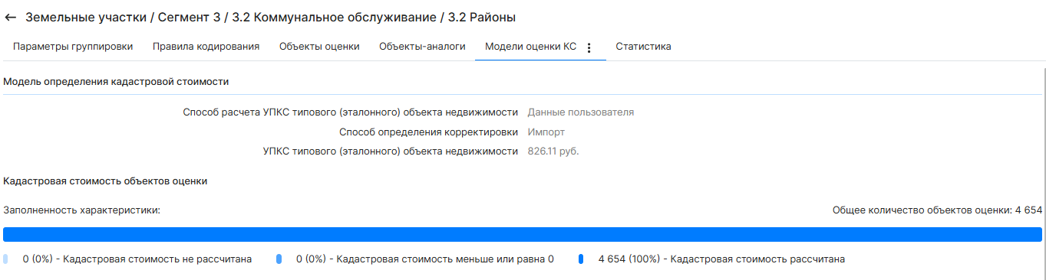
Рисунок 21 Расчет кадастровой стоимости подгруппы 3.2 Районы

Таким образом, УПКС типового (эталонного) объекта недвижимости для подгруппы 3.2 Районы определен в размере 826,11 руб./кв.м. К объектам оценки применена корректировка на площадь и местоположение. Минимальное значение УПКС в подгруппе 3.2 Районы с учетом корректировок составляет 41,31 руб./кв.м, максимальное – 900,46 руб./кв.м.
Результаты расчета представлены в Приложение к Отчету 2. Определение кадастровой стоимости объектов недвижимости/2.5 Сведения о способе определения КС/3. СЕГМЕНТ.
Применяемые поправки на площадь, местоположение представлены: Приложение к отчету 1. Исходные данные/1.6 Результаты сбора информации о рынке недвижимости/1.6.2 Поправки.
Для земельных участков, расположенных в границах населенных пунктов применяется «Поправка на местонахождение 4 и 6, 7 сегмента», расчет корректировки в Приложении к Отчету 1. Исходные данные/1.6 Результаты сбора информации о рынке недвижимости/1.6.2 Поправки.
• Для земельных участков, расположенных за границами населенных пунктов применяется «Поправка на местонахождение для объектов вне населенных пунктов», расчет корректировки в Приложении к Отчету 1. Исходные данные/1.6 Результаты сбора информации о рынке недвижимости/1.6.2 Поправки.

Определение кадастровой стоимости земельных участков 4 сегмента «Предпринимательство».
В соответствии с группировкой объектов оценки, общее количество объектов оценки в 4 Сегменте составило 9898, из них на территории ГО «город Якутск» и ГО «Жатай» расположено 2314 участков, на территории остальных муниципальных районов – 7381 участков, а также в отдельную подгруппу выделены земли парков, площадок для празднеств и гуляний в количестве 203 участков.
В соответствии с анализом рынка недвижимости, обще количество объектов-аналогов в 4 Сегменте составило 230, из них 196 – это данные ЕГРН (сделки купли-продажи), 34 – рыночные аналоги (предложения). На территории ГО «город Якутск» и ГО «Жатай» расположено 61 объектов-аналогов, на территории остальных муниципальных районов – 169 объектов-аналогов.

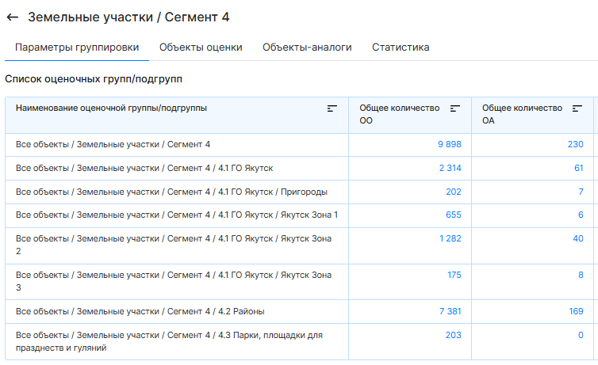
Рисунок 22 Группировка сегмента 4 «Предпринимательство»

В соответствии с п. 62.1. Методических указаний, расчет кадастровой стоимости земельных участков сегмента «Предпринимательство» осуществляется на основе построения статистических (регрессионных) моделей и (или) с использованием типового (эталонного) земельного участка и (или) в рамках индивидуального расчета в отношении объекта недвижимости.
На основе проведенного анализа информации о рынке, сегменте рынка объектов недвижимости определяются ценообразующие факторы, характеризующие непосредственное окружение и сегмент рынка объектов недвижимости.
К ценообразующим факторам (характеристикам) объектов недвижимости относится информация, существенная для формирования стоимости объектов недвижимости, в том числе информация об их физических свойствах, технических и эксплуатационных характеристиках.
Для земельных участков обязательному рассмотрению на предмет влияния на кадастровую стоимость подлежат сведения о местоположении земельного участка, нахождении объекта недвижимости в границах зоны с особыми условиями использования территории, а также ценообразующие факторы, предусмотренные приложением № 3 к Указаниям.
Анализ рынка недвижимости показал, что наибольшим спросом пользуются земельные участки, расположенные вблизи административного центра населенного пункта. Именно там концентрируется наибольшее количество офисно-торговых объектов, которые в свою очередь и являются одной из причин высокой концентрации покупателей. Чем ближе расположен земельный участок к точке высокой концентрации покупателей, тем выше его рыночная стоимость. В рамках данной оценки центром притяжения являются офисно-торговые объекты, расположенные в городе (населенном пункте). Наибольшая концентрация таких объектов наблюдается в центральной части города, поэтому в центре фиксируется высокий уровень цен. Наименьшую стоимость имеют земельные участки, расположенные на окраине города и в сельских населенных пунктах.
Подготовка рыночной базы аналогов.
В процессе исследования информации при последующей обработке значительная часть данных была исключена, поскольку отбирались лишь наиболее информативные объявления, чтобы уменьшить влияние «шумов» на параметры модели. После предварительной обработки, в процессе которой удалялись все сомнительные данные, общее количество объявлений заметно уменьшилось. Далее приведена информация о количестве данных, которые были использованы для анализа после исключения всех малоинформативных или нестандартных объявлений.
Общее количество отобранных для дальнейших расчетов объектов-аналогов составляет 230. Анализ объектов-аналогов сегмента «Предпринимательство» выявил небольшое количество рыночной информации по объектам-аналогам. Информация на 85% представлена сделками ЕГРН и 15% это объявления о продаже. Минимальное значение УПКС по объектам-аналогам составляет 3,13 руб./кв.м., максимальное значение 37914,29 руб./кв.м., среднее арифметическое значение составляет 2193,91 руб./кв.м., средневзвешенное по площади – 1519,20 руб./кв.м.

Таблица 50 Информация об объектах-аналогах сегмента «Предпринимательство»
Код расчета вида использования | Количество объектов-аналогов | Мин УПРС руб./кв.м. | Макс УПРС руб./кв.м. | Среднее УПРС руб./кв.м. | Средневзвешенная стоимость по площади за 1 кв.м. руб.
04:000 | 87 | 3,13 | 37 914,29 | 7 765,59 | 1 666,77
04:050 | 3 | 33,03 | 17 215,14 | 2 131,56 | 648,60
04:010 | 14 | 8,05 | 27 510,00 | 2 091,48 | 2 083,27
04:040 | 99 | 330,25 | 784,06 | 541,69 | 381,38
04:060 | 9 | 76,13 | 4 938,04 | 1 464,69 | 1 163,50
04:096 | 17 | 7,97 | 7,97 | 7,97 | 7,97
04:082 | 1 | 8,88 | 8 183,97 | 1 354,36 | 1 205,98
Общий итог | 230 | 3,13 | 37 914,29 | 2 193,91 | 1 519,20

Перечень всех аналогов представлен в Приложении к Отчету 1. Исходные данные/1.6 Результаты сбора информации о рынке недвижимости/1.6.1 Рыночная информация.
Применяемые поправки представлены в Приложении к Отчету 1. Исходные данные/1.6 Результаты сбора информации о рынке недвижимости/1.6.2 Поправки.

В связи с недостаточным количеством объектов-аналогов для построения статистической модели, для расчета кадастровой стоимости объектов оценки в сегменте «Предпринимательство» был использован метод типового (эталонного) объекта недвижимости в рамках сравнительного подхода.
В соответствии с п. 45.2 Методических указаний, при применении метода типового (эталонного) объекта недвижимости определяется стоимость объекта недвижимости в группе (подгруппе) объектов недвижимости, включенных в такую группу (подгруппу) исходя из определенной характеристики.
В стоимость типового (эталонного) объекта недвижимости вносятся корректировки, учитывающие отличие ценообразующих характеристик объекта недвижимости от типового (эталонного) объекта недвижимости.
Метод типового (эталонного) объекта недвижимости заключается в следующем:
1) определяется группа (подгруппа) объектов недвижимости, в которой возможно (целесообразно) типологизировать объекты недвижимости;
2) определяется основание типологизации - характеристика или группа характеристик объектов недвижимости, на основании которых можно их сгруппировать;
3) проводится типологизация объектов недвижимости;
4) формируется типовой (эталонный) объект недвижимости;
5) определяется стоимость типового (эталонного) объекта недвижимости;
6) корректируется стоимость объектов недвижимости при распространении на них стоимости типового (эталонного) объекта недвижимости.

Все объекты оценки и объекты-аналоги в соответствии с оценочным зонированием были разделены на 6 подгрупп: Якутск Зона 1, Якутск Зона 2, Якутск Зона 3, Якутск Пригороды, Районы, парки и площадки для празднеств и гуляний.

Таблица 51 Реестр моделей оценки КС для 4 сегмента
Наименование | Наименование оценочной группы/подгруппы | Подход | Метод
Расчет для группы Все объекты / Земельные участки / Сегмент 4 / 4.1 ГО Якутск / Якутск Зона 1 (Сравнительный подход) | Все объекты / Земельные участки / Сегмент 4 / 4.1 ГО Якутск / Якутск Зона 1 | Сравнительный | Метод типового (эталонного) объекта недвижимости
Расчет для группы Все объекты / Земельные участки / Сегмент 4 / 4.1 ГО Якутск / Якутск Зона 2 (Сравнительный подход) | Все объекты / Земельные участки / Сегмент 4 / 4.1 ГО Якутск / Якутск Зона 2 | Сравнительный | Метод типового (эталонного) объекта недвижимости
Расчет для группы Все объекты / Земельные участки / Сегмент 4 / 4.1 ГО Якутск / Якутск Зона 3 (Сравнительный подход) | Все объекты / Земельные участки / Сегмент 4 / 4.1 ГО Якутск / Якутск Зона 3 | Сравнительный | Метод типового (эталонного) объекта недвижимости
Расчет для группы Все объекты / Земельные участки / Сегмент 4 / 4.1 ГО Якутск / Пригороды (Сравнительный подход) | Все объекты / Земельные участки / Сегмент 4 / 4.1 ГО Якутск / Пригороды | Сравнительный | Метод типового (эталонного) объекта недвижимости
Расчет для группы Все объекты / Земельные участки / Сегмент 4 / 4.2 Районы (Сравнительный подход) | Все объекты / Земельные участки / Сегмент 4 / 4.2 Районы | Сравнительный | Метод типового (эталонного) объекта недвижимости
Расчет для группы Все объекты / Земельные участки / Сегмент 4 / 4.3 Парки, площадки для празднеств и гуляний (Сравнительный подход) | Все объекты / Земельные участки / Сегмент 4 / 4.3 Парки, площадки для празднеств и гуляний | Сравнительный | Метод моделирования на основе удельных показателей кадастровой стоимости

Подгруппа 4.1 ГО Якутск/Якутск Зона 1
В выделенную подгруппу 4.1 ГО Якутск / Якутск Зона 1 включены земельные участки, расположенные в оценочной зоне «Центр Якутска».
Состав перечня ценообразующих факторов, описывающих влияние местоположения объектов недвижимости как составного фактора, ограничивается одним элементом –расстояние от объекта до административного центра населенного пункта.
Определение состава ценообразующих факторов, включаемых в модель, с учетом местоположения объектов недвижимости происходит исходя из логических рассуждений возможности влияния и взаимной корреляции тех или иных факторов, а также теснотой связи УПКС и значений факторов стоимости.

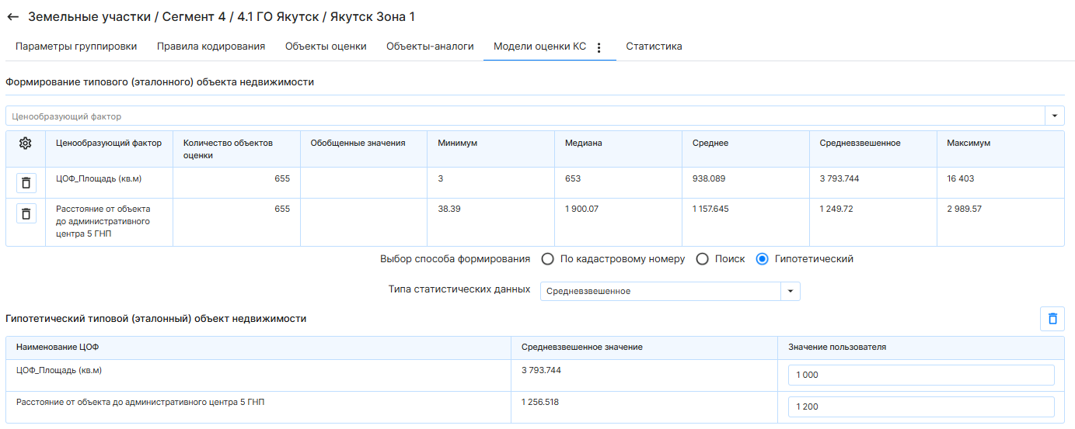
Рисунок 23 Выбор типового (эталонного) объекта оценки

Определение УПКС типового (эталонного) объекта недвижимости произведено встроенными алгоритмами ФГИС ЕЦП НСПД. Удельный показатель кадастровой стоимости произведен методом сравнения продаж.
Всего в подгруппе 4.1 ГО Якутск/Якутск Зона 1 выявлено 6 объектов-аналогов, соответствующих по выбранным ценообразующим факторам. Удельный показатель кадастровой стоимости произведен методом сравнения продаж. Цены сделок (предложений) скорректированы с учетом отличия даты совершения сделки от даты, по состоянию на которую определяется кадастровая стоимость. Цены предложений скорректированы на скидку на торг для г. Якутска в сегменте Предпринимательство.

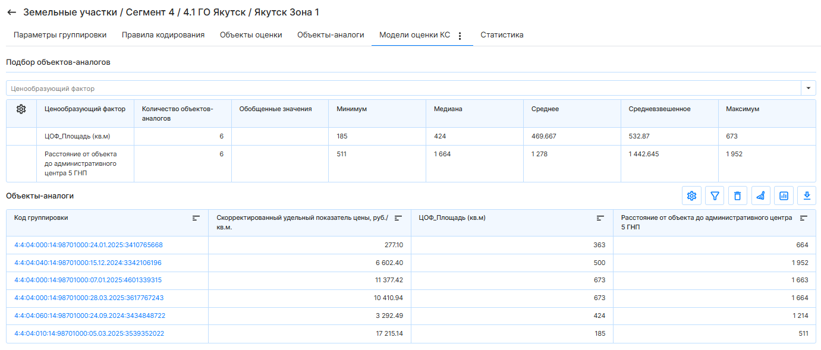
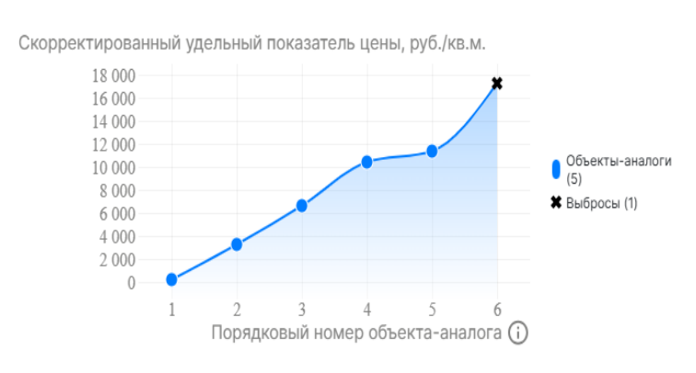
Рисунок 24 Подбор объектов-аналогов

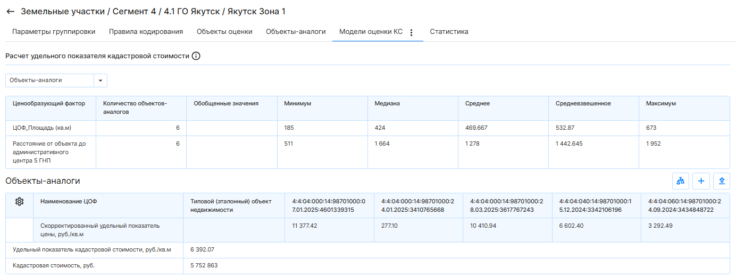
Рисунок 25 Определение УПКС типового (эталонного) объекта недвижимости

Таким образом, УПКС типового (эталонного) объекта недвижимости для подгруппы 3.1 ГО Якутск/Якутск Зона 1 определен в размере 6392,07 руб./кв.м. К объектам оценки применена корректировка на площадь.

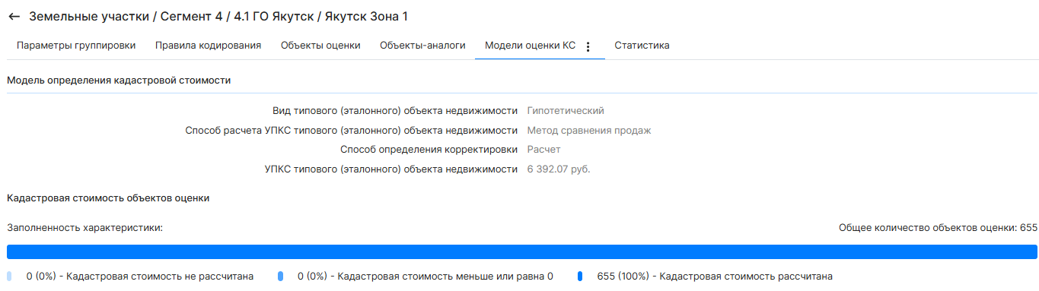
Рисунок 26 Определение кадастровой стоимости подгруппы 4.1 ГО Якутск/Якутск Зона 1

Минимальное значение УПКС в подгруппе 3.1 ГО Якутск/Якутск Зона 1 с учетом корректировок составляет 4410,53 руб./кв.м, максимальное – 6392,07 руб./кв.м.
Результаты расчета представлены в Приложении к Отчету 2. Определение кадастровой стоимости объектов недвижимости/2.5 Сведения о способе определения КС/4. СЕГМЕНТ.

Подгруппа 4.1 ГО Якутск/Якутск Зона 2
В выделенную подгруппу 4.1 ГО Якутск / Якутск Зона 2 включены земельные участки, расположенные в оценочных зонах «Областная», «Сергеляхская», «Хатынг-Юряхская».
Состав перечня ценообразующих факторов, описывающих влияние местоположения объектов недвижимости как составного фактора, ограничивается одним элементом –расстояние от объекта до административного центра населенного пункта.
Определение состава ценообразующих факторов, включаемых в модель, с учетом местоположения объектов недвижимости происходит исходя из логических рассуждений возможности влияния и взаимной корреляции тех или иных факторов, а также теснотой связи УПКС и значений факторов стоимости.

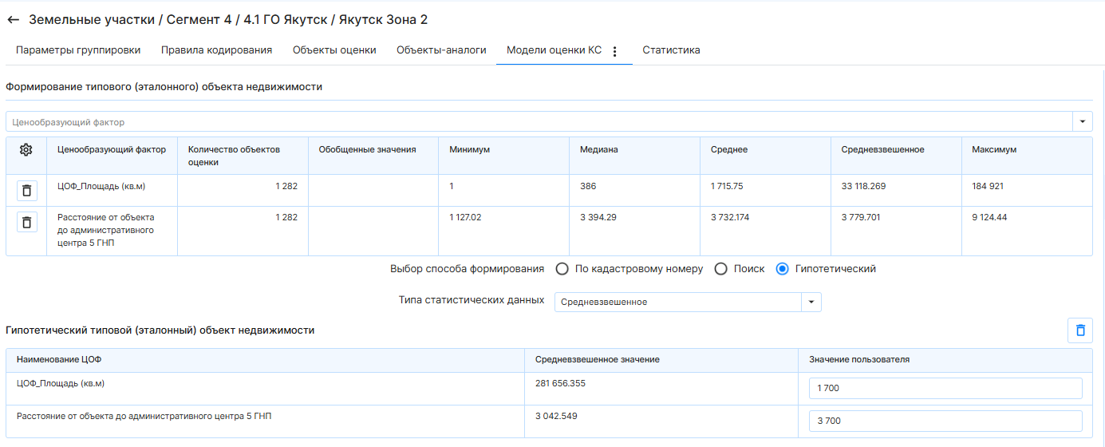
Рисунок 27 Выбор типового (эталонного) объекта оценки

Определение УПКС типового (эталонного) объекта недвижимости произведено встроенными алгоритмами ФГИС ЕЦП НСПД. Удельный показатель кадастровой стоимости произведен методом сравнения продаж.
Всего в подгруппе 4.1 ГО Якутск/Якутск Зона 2 выявлено 40 объектов-аналогов, соответствующих по выбранным ценообразующим факторам. Удельный показатель кадастровой стоимости произведен методом сравнения продаж. Цены сделок (предложений) скорректированы с учетом отличия даты совершения сделки от даты, по состоянию на которую определяется кадастровая стоимость. Цены предложений скорректированы на скидку на торг для г. Якутска в сегменте Предпринимательство.

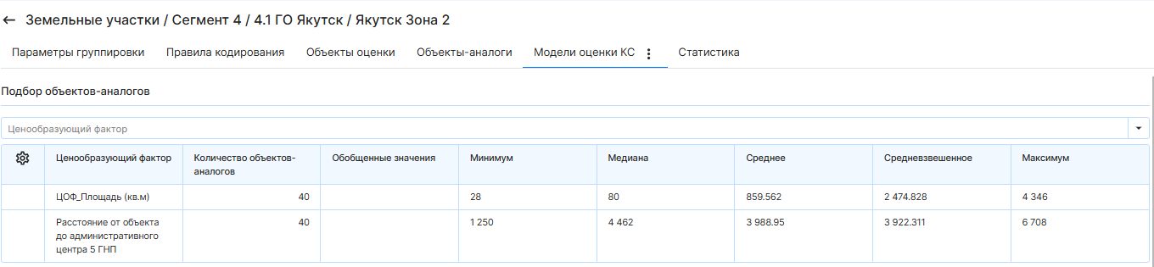
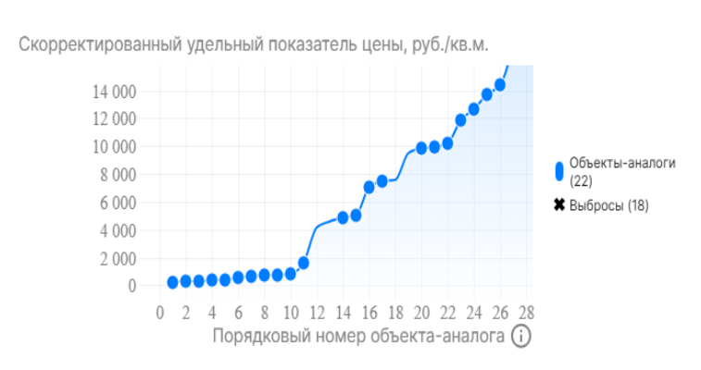
Рисунок 28 Подбор объектов-аналогов

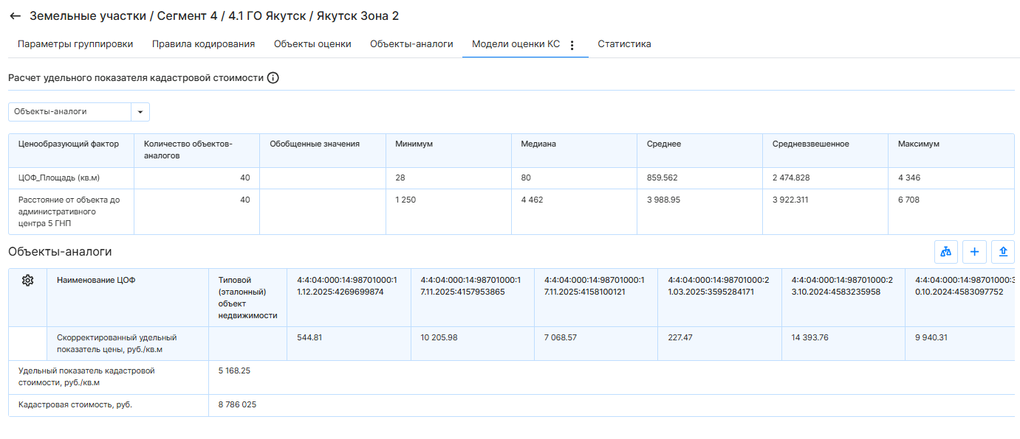
Рисунок 29 Определение УПКС типового (эталонного) объекта недвижимости

Таким образом, УПКС типового (эталонного) объекта недвижимости для подгруппы 3.1 ГО Якутск/Якутск Зона 1 определен в размере 5168,25 руб./кв.м. К объектам оценки применена корректировка на площадь.

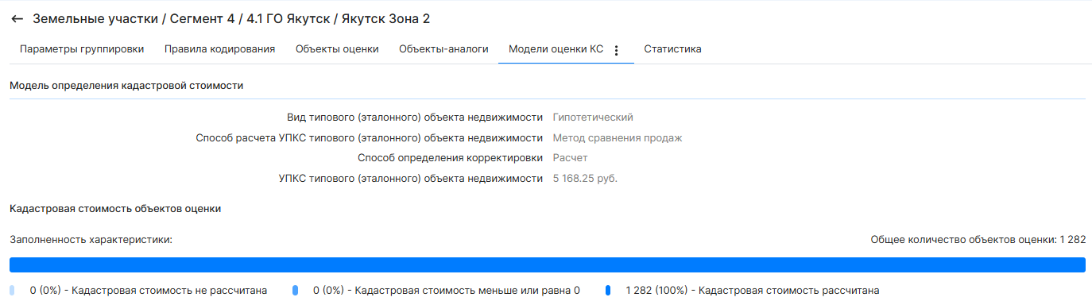
Рисунок 30 Определение кадастровой стоимости подгруппы 4.1 ГО Якутск/Якутск Зона 2

Минимальное значение УПКС в подгруппе 3.1 ГО Якутск/Якутск Зона 2 с учетом корректировок составляет 1240,38 руб./кв.м, максимальное – 5168,25 руб./кв.м.
Результаты расчета представлены в Приложении к Отчету 2. Определение кадастровой стоимости объектов недвижимости/2.5 Сведения о способе определения КС/4. СЕГМЕНТ.

Подгруппа 4.1 ГО Якутск/Якутск Зона 3
В выделенную подгруппу 4.1 ГО Якутск / Якутск Зона 3 включены земельные участки, расположенные в оценочных зонах «Покровская», «Тускул», «Марха».
Состав перечня ценообразующих факторов, описывающих влияние местоположения объектов недвижимости как составного фактора, ограничивается одним элементом –расстояние от объекта до административного центра населенного пункта.
Определение состава ценообразующих факторов, включаемых в модель, с учетом местоположения объектов недвижимости происходит исходя из логических рассуждений возможности влияния и взаимной корреляции тех или иных факторов, а также теснотой связи УПКС и значений факторов стоимости.

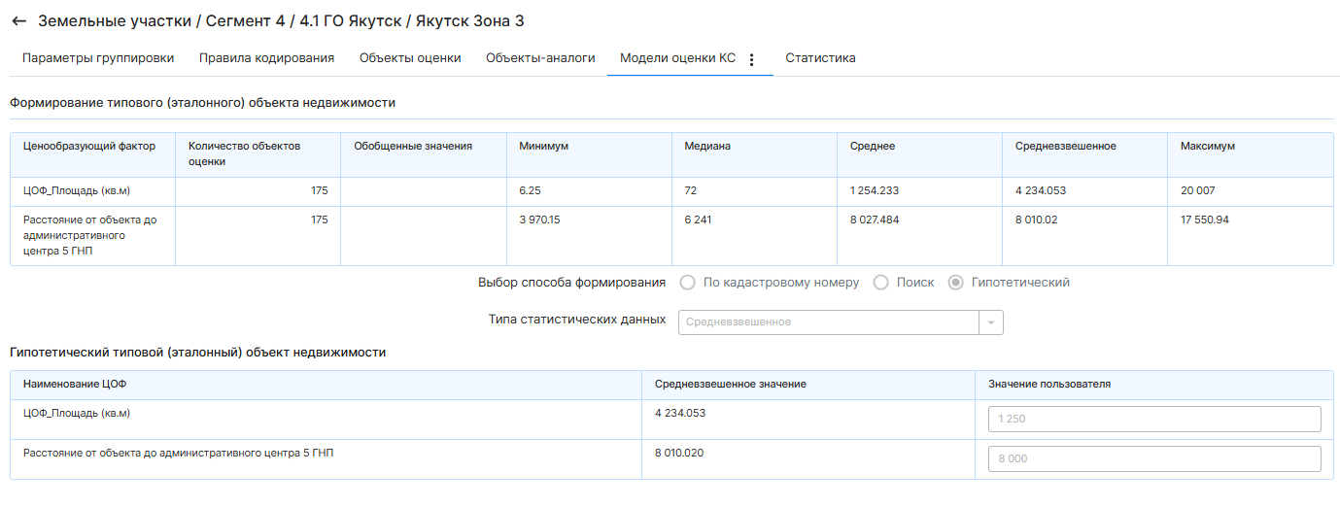
Рисунок 31 Выбор типового (эталонного) объекта оценки

Определение УПКС типового (эталонного) объекта недвижимости произведено встроенными алгоритмами ФГИС ЕЦП НСПД. Удельный показатель кадастровой стоимости произведен методом сравнения продаж.
Всего в подгруппе 4.1 ГО Якутск / Якутск Зона 3 выявлено 8 объектов-аналогов, соответствующих по выбранным ценообразующим факторам. Цены сделок (предложений) скорректированы с учетом отличия даты совершения сделки от даты, по состоянию на которую определяется кадастровая стоимость. Цены предложений скорректированы на скидку на торг для г. Якутска в сегменте Предпринимательство.

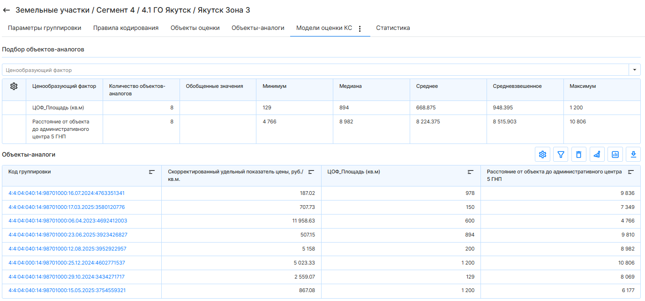

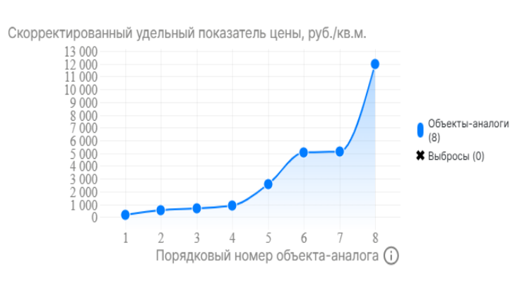
Рисунок 32 Подбор объектов-аналогов

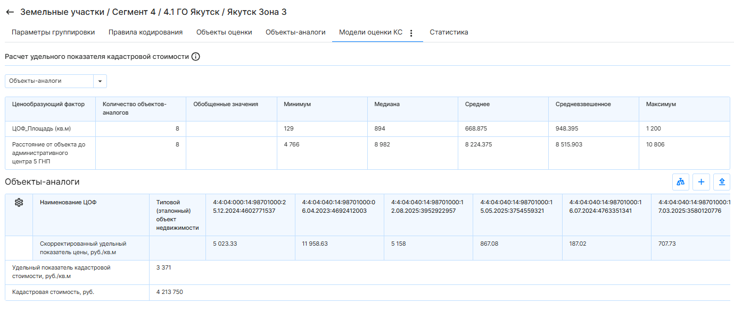

Рисунок 33 Определение удельного показателя кадастровой стоимости типового (эталонного) объекта недвижимости
Таким образом, УПКС типового (эталонного) объекта недвижимости для подгруппы 3.1 ГО Якутск/Якутск Зона 3 определен в размере 3371 руб./кв.м. К объектам оценки применена корректировка на площадь.

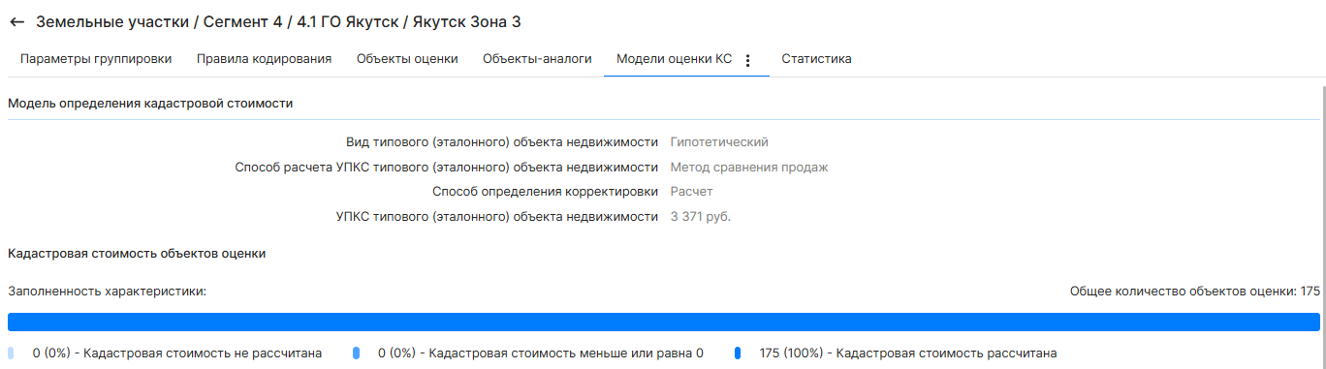
Рисунок 34 Определение кадастровой стоимости подгруппы 4.1 ГО Якутск/Якутск Зона 3

Минимальное значение УПКС в подгруппе 3.1 ГО Якутск/Якутск Зона 3 с учетом корректировок составляет 2325,99 руб./кв.м, максимальное – 3371 руб./кв.м.
Результаты расчета представлены в Приложении к Отчету 2. Определение кадастровой стоимости объектов недвижимости/2.5 Сведения о способе определения КС/4. СЕГМЕНТ.

Подгруппа 4.1 ГО Якутск/ Пригороды
В выделенную подгруппу 4.1 ГО Якутск/Пригороды включены земельные участки, расположенные в сельских населенных пунктах на территории городского округа «Город Якутск», земли вне населенных пунктов (межселенные территории), а также земельные участки, расположенные в микрорайоне Кангалассы. Также сюда включены земельные участки, расположенные на территории городского округа «Жатай».
В качестве УПКС типового (эталонного) объекта недвижимости для подгруппы 4.1 ГО Якутск / Пригороды, было рассчитано среднее значение УПКС типового (эталонного) объекта недвижимости по г. Якутску по 3 зонам, которое составило 4977,11 руб./кв.м.

Таблица 52 Расчет среднего УПКС типового (эталонного) объекта недвижимости по г. Якутску
Наименование | Сегмент/подгруппа | УПКС типового (эталонного) объекта недвижимости, руб./кв.м
Типовой (эталонный) объект недвижимости для подгруппы расчета Якутск Зона 1 | Сегмент 4/ГО Якутск | 6392,07
Типовой (эталонный) объект недвижимости для подгруппы расчета Якутск Зона 2 | Сегмент 4/ГО Якутск | 5168,25
Типовой (эталонный) объект недвижимости для подгруппы расчета Якутск Зона 3 | Сегмент 4/ГО Якутск | 3371
Среднее значение |  | 4977,11

Следовательно, расчет кадастровой стоимости земельных участков подгруппы 4.1 ГО Якутск / Пригороды производился с учетом среднего значения УПКС типового (эталонного) объекта недвижимости в размере 4977,11 руб./кв.м. с учетом корректировки на площадь и местоположение:

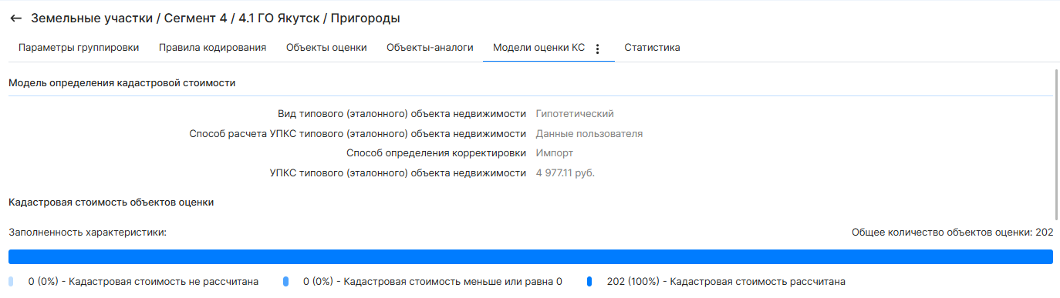Рисунок 35 Определение кадастровой стоимости подгруппы 4.1 ГО Якутск/Якутск Пригороды

Минимальное значение УПКС в подгруппе 4.1 ГО Якутск/Пригороды с учетом корректировок составляет 1642,45 руб./кв.м, максимальное – 3185,35 руб./кв.м.
Результаты расчета представлены в Приложении к Отчету 2. Определение кадастровой стоимости объектов недвижимости/2.5 Сведения о способе определения КС/4. СЕГМЕНТ.

Подгруппа 4.2 Районы.
В выделенную подгруппу 4.2.5. Районы включены земельные участки сегмента, находящиеся в муниципальных районах Республики.
В качестве УПКС типового (эталонного) объекта недвижимости для подгруппы 4.2 Районы, было рассчитано среднее значение УПКС типового (эталонного) объекта недвижимости по г. Якутску по 3 зонам, которое составило 4977,11 руб./кв.м.

Таблица 53 Расчет среднего УПКС типового (эталонного) объекта недвижимости по г. Якутску
Наименование | Сегмент/подгруппа | УПКС типового (эталонного) объекта недвижимости, руб./кв.м
Типовой (эталонный) объект недвижимости для подгруппы расчета Якутск Зона 1 | Сегмент 4/ГО Якутск | 6392,07
Типовой (эталонный) объект недвижимости для подгруппы расчета Якутск Зона 2 | Сегмент 4/ГО Якутск | 5168,25
Типовой (эталонный) объект недвижимости для подгруппы расчета Якутск Зона 3 | Сегмент 4/ГО Якутск | 3371
Среднее значение |  | 4977,11

Следовательно, расчет кадастровой стоимости земельных участков подгруппы 4.2 Районы производился с учетом среднего значения УПКС типового (эталонного) объекта недвижимости в размере 4977,11 руб./кв.м. с учетом корректировки на площадь и местоположение:

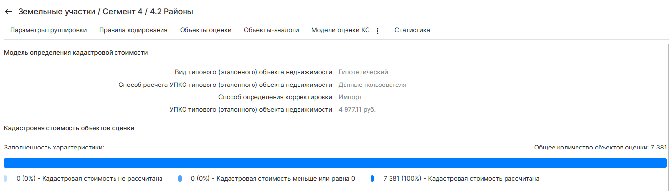
Рисунок 36 Определение кадастровой стоимости подгруппы 4.2 районы

Минимальное значение УПКС в подгруппе 4.2 Районы с учетом корректировок составляет 248,86 руб./кв.м, максимальное – 5425,05 руб./кв.м.
Результаты расчета представлены в Приложении к Отчету 2. Определение кадастровой стоимости объектов недвижимости/2.5 Сведения о способе определения КС/4. СЕГМЕНТ.
Применяемые поправки на масштаб, местоположение представлены в Приложении к отчету 1. Исходные данные/1.6 Результаты сбора информации о рынке недвижимости/1.6.2 Поправки.
Для земельных участков, расположенных в границах населенных пунктов применяется «Поправка на местонахождение 4 и 6, 7 сегмента», расчет корректировки в Приложении к Отчету 1. Исходные данные/1.6 Результаты сбора информации о рынке недвижимости/1.6.2 Поправки.
Для земельных участков, расположенных за границами населенных пунктов применяется «Поправка на местонахождение для объектов вне населенных пунктов», расчет корректировки в Приложении к отчету 1. Исходные данные/1.6 Результаты сбора информации о рынке недвижимости/1.6.2 Поправки.

Подгруппа 4.3 Парки, площадки для празднеств и гуляний.
В выделенную подгруппу 4.3. Парки, площадки для празднеств и гуляний включены земельные участки сегмента с кодом вида разрешенного использования 03:064. Согласно группировке объектов оценки, в данную подгруппу отнесены парки культуры и отдыха в населенных пунктах и за ее пределами, а также земельные участки для празднеств и гуляний. Данные земельные участки располагаются на окраине населенных пунктов, либо за ее пределами, имеют большие площади. Таким образом, по своим ценообразующим характеристикам земельные группы близки к лесным и водным землям.
Для расчета кадастровой стоимости участков данной подгруппы использовался сравнительный подход, метод моделирования на основе УПКС.
Учитывая специфику использования земель, УПКС участков группы 4.3 целесообразно установить в размере среднего значения удельных показателей кадастровой стоимости земельных участков лесного и водного назначения в границах квартала, населенного пункта, муниципального образования, группы где происходит последовательное нахождение УПКС каждым из перечисленных подметодов в порядке приоритета найденный УПКС умножается на размерность объекта расчета:
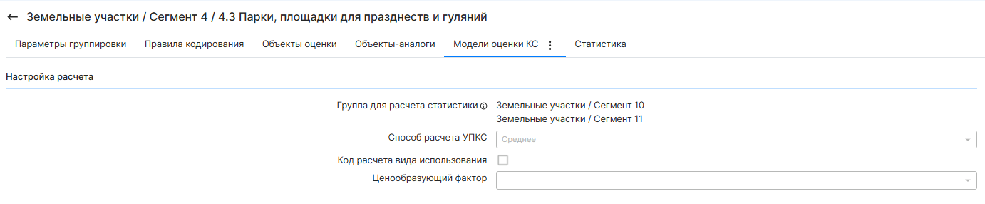
Рисунок 37 Подгруппа, выбранная для нахождения УПКС

Результаты расчета представлены в Приложении к Отчету 2. Определение кадастровой стоимости объектов недвижимости/2.5 Сведения о способе определения КС/4. СЕГМЕНТ.

Определение кадастровой стоимости земельных участков 5 сегмента «Отдых(рекреация)».

Расчет кадастровой стоимости земельных участков сегмента «Отдых (рекреация)» осуществляется методом моделирования на основе удельных показателей кадастровой стоимости.
В связи с недостаточным количеством объектов-аналогов для построения статистической модели, для расчета кадастровой стоимости объектов оценки в сегменте «Отдых (рекреация)» был использован метод моделирования на основе удельных показателей кадастровой стоимости (УПКС) в рамках сравнительного подхода.
Метод УПКС применяется для групп (подгрупп) объектов недвижимости, схожих с группами (подгруппами) объектов недвижимости, кадастровая стоимость которых определена на основе построения статистических моделей, в случаях, когда отсутствует возможность применения метода статистического (регрессионного) моделирования, метода типового (эталонного) объекта недвижимости и индивидуального расчета кадастровой стоимости вследствие отсутствия точной информации о характеристиках объекта недвижимости, в том числе о его местоположении.
Метод УПКС заключается в следующем:

- определяется уровень детализации расположения объекта недвижимости - кадастровый округ, кадастровый район или кадастровый квартал (далее - единица кадастрового деления), административно-территориальная единица, условная территориальная единица, при необходимости сформированная бюджетным учреждением для целей Указаний (далее - условная территориальная единица) (например, территория одного или нескольких садоводческих некоммерческих товариществ, территория, занимаемая бывшими хозяйствами), в границах которых расположен объект недвижимости;
- определяется среднее (минимальное) значение УПКС объектов недвижимости, имеющих сходство по виду использования групп (подгрупп) объектов недвижимости, существующих в пределах единицы кадастрового деления, административно-территориальной единицы, условной территориальной единицы, в границах которых расположен объект недвижимости;
- кадастровая стоимость объекта недвижимости определяется путем умножения среднего (минимального) значения УПКС объектов недвижимости, схожих по виду использования групп (подгрупп) объектов недвижимости по единице кадастрового деления, административно-территориальной единице, условной территориальной единице, в границах которых расположен объект недвижимости, на величину его площади или иной основной характеристики объекта недвижимости.
В рамках данного метода средние (минимальные) значения УПКС определяются с учетом известных характеристик объекта недвижимости (в том числе вида разрешенного использования, местоположения).
Все объекты оценки были разделены на 3 подгрупп: Гостиничное обслуживание/ГО Якутск, Гостиничное обслуживание/Районы, Коды 5 сегмента

Таблица 54 Реестр моделей оценки КС для 5 сегмента
Наименование | Наименование оценочной группы/подгруппы | Подход | Метод
Расчет для группы Все объекты / Земельные участки / Сегмент 5 / Гостиничное обслуживание / ГО Якутск (Сравнительный подход) | Все объекты / Земельные участки / Сегмент 5 / Гостиничное обслуживание / ГО Якутск | Сравнительный | Метод моделирования на основе удельных показателей кадастровой стоимости
Расчет для группы Все объекты / Земельные участки / Сегмент 5 / Гостиничное обслуживание / Районы (Сравнительный подход) | Все объекты / Земельные участки / Сегмент 5 / Гостиничное обслуживание / Районы | Сравнительный | Метод моделирования на основе удельных показателей кадастровой стоимости
Расчет для группы Все объекты / Земельные участки / Сегмент 5 / Коды 5 сегмента (Сравнительный подход) | Все объекты / Земельные участки / Сегмент 5 / Коды 5 сегмента | Сравнительный | Метод моделирования на основе удельных показателей кадастровой стоимости

Подгруппа Сегмент 5 / Гостиничное обслуживание / ГО Якутск
В выделенную подгруппу Сегмент 5 / Гостиничное обслуживание / ГО Якутск включены земельные участки, расположенные в сельских населенных пунктах на территории городского округа «Город Якутск» и ГО «Жатай» используемых с целью извлечения предпринимательской выгоды.
В качестве УПКС для подгруппы, было рассчитано среднее значение УПКС по подгруппе Сегмент 4/ 4.1 ГО Якутск по 3 зонам.
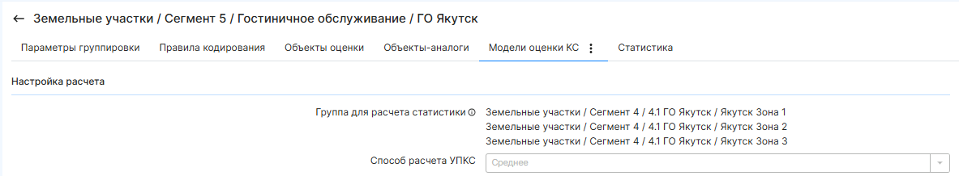 Рисунок 38 Определение кадастровой стоимости подгруппы Сегмент 5/ Гостиничное обслуживание/ ГО Якутск

Результаты расчета представлены в Приложении к Отчету 2. Определение кадастровой стоимости объектов недвижимости/2.5 Сведения о способе определения КС/5. СЕГМЕНТ.
Подгруппа Сегмент 5 / Гостиничное обслуживание / Районы
В выделенную подгруппу Сегмент 5 / Гостиничное обслуживание / Районы включены земельные участки, расположенные в районах Республики Саха(Якутия), кроме сельских населенных пунктах на территории городского округа «Город Якутск» и ГО «Жатай» используемых с целью извлечения предпринимательской выгоды.
В качестве УПКС для подгруппы, было рассчитано среднее значение УПКС по подгруппе Сегмент 4/ 4.2 Районы и Сегмент 3 / 3.1. Общественное использование / Районы.

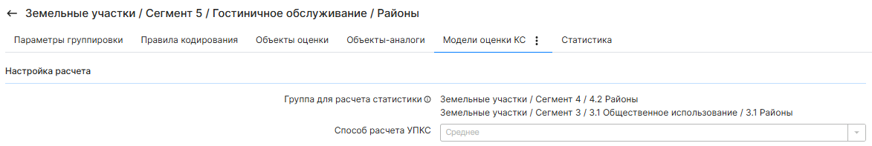 Рисунок 39 Определение кадастровой стоимости подгруппы Сегмент 5/ Гостиничное обслуживание/ Районы

Результаты расчета представлены в Приложении к Отчету 2. Определение кадастровой стоимости объектов недвижимости/2.5 Сведения о способе определения КС/5. СЕГМЕНТ.
Подгруппа Сегмент 5 / Коды 5 сегмента
В выделенную подгруппу Сегмент 5 / Коды 5 сегмента включены земельные участки, используемые без цели извлечения предпринимательской выгоды.
Данные земельные участки располагаются на окраине населенных пунктов, либо за ее пределами, имеют большие площади. Таким образом, по своим ценообразующим характеристикам земельные группы близки к лесным и водным землям.
Для расчета кадастровой стоимости участков данной подгруппы использовался сравнительный подход, метод моделирования на основе УПКС.
Учитывая специфику использования земель, УПКС участков подгруппы целесообразно установить в размере среднего значения удельных показателей кадастровой стоимости земельных участков лесного и водного назначения в границах квартала, населенного пункта, муниципального образования, группы где происходит последовательное нахождение УПКС каждым из перечисленных подметодов в порядке приоритета найденный УПКС умножается на размерность объекта расчета:


Рисунок 40 Подгруппа, выбранная для нахождения УПКС

Результаты расчета представлены в Приложении к Отчету 2. Определение кадастровой стоимости объектов недвижимости/2.5 Сведения о способе определения КС/5. СЕГМЕНТ.

Определение кадастровой стоимости земельных участков 6 сегмента «Производственная деятельность».
Группа «Производственная деятельность»
В указанную оценочную группу вошли участки сегмента 6 «Производственная деятельность».
К земельным участкам сегмента 6 «Производственная деятельность», в соответствии с п. 61 МУ, относятся земельные участки сельхозпроизводства, промышленности, энергетики, связи, коммунального обслуживания, недропользования, лесозаготовок, железнодорожного, воздушного, водного и трубопроводного транспорта, объекты улично-дорожной сети, объекты обеспечения вооруженных сил, правопорядка и метеорологии.
Для целей определения кадастровой стоимости объекты недвижимости, подлежащие оценке объединены в группы (подгруппы) на основе схожести их характеристик.
Группа: Недропользование 06:010, 06:011, 06:012, 06:013, 06:014;
Группа: Придорожный сервис 04:095, 04:098, 04:099;
Группа: Производство 06:000, 01:091 01:092, 01:102, 01:112, 01:122, 01:172, 01:180, 03:012, 03:093, 05:040, 06:020, 06:021, 06:030, 06:031, 06:040, 06:050, 06:060, 06:070, 06:071, 06:072, 06:073, 06:090, 06:091, 06:092, 06:093, 06:101, 06:110, 06:111, 07:011, 07:012, 07:013, 07:014, 07:031, 07:032, 07:040, 07:041, 07:042, 07:051, 08:010, 08:012, 10:011, 11:030;
Группа: Сельхозпроизводство 01:087, 01:088, 01:090, 01:100, 01:101, 01:110, 01:111, 01:132, 01:150, 01:181, 01:182;
Группа: Линейные объекты 03:011, 06:080, 07:010, 07:015, 07:020, 07:030, 07:050,10:012,12:001.
Группировка объектов недвижимости основана на результатах анализа информации о рынке объектов недвижимости, модели оценки кадастровой стоимости, составе ценообразующих факторов и сведений о значениях ценообразующих факторов объектов.
В процессе оценки была применена двух уровневая группировка объектов оценки, учитывающая экономические и территориальные условия Республики Саха (Якутия).
Первый уровень группировки объединяет группы (подгруппы) на основе сегментации объектов недвижимости. Второй уровень группировки —муниципальные районы и городские округа Республики Саха (Якутия). Общее количество объектов составляет 72 005 земельных участков.
Таблица 55 Группировка объектов по сегменту «Производственная деятельность»
Наименование оценочной группы | Общее количество ОО | Общее количество ОА
Все объекты / Земельные участки / Сегмент 6 | 72 005 | 652
Все объекты / Земельные участки / Сегмент 6 / Недропользование | 14 600 | 19
Все объекты / Земельные участки / Сегмент 6 / Недропользование / ГО Якутск | 113 | 0
Все объекты / Земельные участки / Сегмент 6 / Недропользование / Мирнинский район | 3 291 | 18
Все объекты / Земельные участки / Сегмент 6 / Недропользование / Районы без Мирнинского | 11 196 | 1
Все объекты / Земельные участки / Сегмент 6 / Придорожный сервис | 765 | 16
Все объекты / Земельные участки / Сегмент 6 / Придорожный сервис / Районы | 586 | 7
Все объекты / Земельные участки / Сегмент 6 / Придорожный сервис / Якутск | 179 | 9
Все объекты / Земельные участки / Сегмент 6 / Производство | 21 024 | 247
Все объекты / Земельные участки / Сегмент 6 / Производство / Ленский | 1 978 | 29
Все объекты / Земельные участки / Сегмент 6 / Производство / Мирнинский | 2 980 | 17
Все объекты / Земельные участки / Сегмент 6 / Производство / Районы | 13 347 | 136
Все объекты / Земельные участки / Сегмент 6 / Производство / Якутск | 2 719 | 65
Все объекты / Земельные участки / Сегмент 6 / Сельхозпроизводство | 9 233 | 310
Все объекты / Земельные участки / Сегмент 6 / Сельхозпроизводство / Районы | 3 456 | 18
Все объекты / Земельные участки / Сегмент 6 / Сельхозпроизводство / Якутск | 5 777 | 292
Все объекты / Земельные участки / Сегмент 6 / Линейные объекты | 26 383 | 60

Подготовка рыночной базы аналогов.
В ходе анализа собранной информации о земельном рынке в сегменте «Производственная деятельность» проанализированы и выбраны сделки за период с 2023 года по декабрь 2025 года.
В процессе исследования информации при последующей обработке значительная часть данных была исключена, поскольку отбирались лишь наиболее информативные объявления, чтобы уменьшить влияние «шумов» на параметры модели.
Исключение данных произведено по следующим критериям:
- предложения с ценой, отклоняющейся от среднего значения более чем на 3 стандартных отклонения (выбросы);
- объявления с экстремально низким/высоким удельным показателем цены (менее 30% и более 200% от медианы выборки)».
После предварительной обработки, в процессе которой удалялись все сомнительные данные, общее количество объявлений заметно уменьшилось. Далее приведена информация о количестве данных, которые были использованы для анализа после исключения всех малоинформативных или нестандартных объявлений.
Общее количество отобранных для дальнейших расчетов объектов-аналогов составляет 652. Анализ объектов-аналогов сегмента «Производственная деятельность» выявил небольшое количество рыночной информации по объектам-аналогам.
В процессе исследования информации на наличие сделок, которые по мнению оценщика не носят рыночный характер, некоторая часть данных была исключена из анализа.
Таблица 56 Информация об объектах-аналогах сегмента «Производственная деятельность»
Код расчета вида использования | Количество объектов-аналогов | мин. УПРС руб./кв.м. | Макс. УПРС руб./кв.м. | Среднее УПРС руб./кв.м.
01:087 | 2 | 1,34 | 4,43 | 7,52
01:088 | 1 | 749,84 | 749,84 | 749,84
01:110 | 1 | 0,88 | 0,88 | 0,88
01:111 | 1 | 452,39 | 452,39 | 452,39
01:150 | 71 | 1,24 | 882,65 | 4 091,91
01:180 | 233 | 0,02 | 259,40 | 4266,92
01:181 | 1 | 1030,86 | 1 030,86 | 1 030,86
03:011 | 46 | 0,29 | 646,72 | 13 806,50
03:012 | 47 | 5,4 | 921,02 | 12 149,72
04:095 | 6 | 39,03 | 746,30 | 2 039,97
04:099 | 10 | 67,13 | 3 336,28 | 8 187,14
06:000 | 112 | 0,14 | 1371,56 | 11556,36
06:010 | 4 | 199,89 | 374,64 | 478,55
06:011 | 14 | 4,9 | 413,45 | 472,15
06:014 | 1 | 444,87 | 444,87 | 444,87
06:020 | 1 | 58,39 | 58,39 | 58,39
06:040 | 2 | 11,38 | 37,67 | 63,96
06:050 | 1 | 384,38 | 384,38 | 384,38
06:060 | 14 | 2,18 | 717,61 | 5632,78
06:070 | 1 | 938,07 | 938,07 | 938,07
06:091 | 3 | 26,8 | 656,64 | 1 903,51
06:093 | 55 | 4,42 | 1 331,51 | 11 522,51
07:010 | 1 | 429,61 | 429,61 | 429,61
07:031 | 4 | 20,36 | 821,16 | 1 143,27
07:050 | 13 | 0,48 | 438,95 | 1063,02
10:011 | 7 | 1,03 | 100,38 | 341,69
Общий итог | 652 | 0,02 | 758,29 | 13 806,50

Перечень всех аналогов представлен в Приложении к Отчету 1. Исходные данные/1.6 Результаты сбора информации о рынке недвижимости/1.6.1 Рыночная информация.
Применяемые поправки представлены в Приложении к Отчету 1. Исходные данные/1.6 Результаты сбора информации о рынке недвижимости/1.6.2 Поправки.
Таблица 57 Методы расчета по группам
Наименование | Наименование оценочной группы/подгруппы | Метод
Расчет для группы Все объекты / Земельные участки / Сегмент 6 / Недропользование / ГО Якутск (Сравнительный подход) | Все объекты / Земельные участки / Сегмент 6 / Недропользование / ГО Якутск | Метод типового (эталонного) объекта недвижимости
Расчет для группы Все объекты / Земельные участки / Сегмент 6 / Недропользование / Мирнинский район (Сравнительный подход) | Все объекты / Земельные участки / Сегмент 6 / Недропользование / Мирнинский район | Метод типового (эталонного) объекта недвижимости
Расчет для группы Все объекты / Земельные участки / Сегмент 6 / Недропользование / Районы без Мирнинского (Сравнительный подход) | Все объекты / Земельные участки / Сегмент 6 / Недропользование / Районы | Метод типового (эталонного) объекта недвижимости
Расчет для группы Все объекты / Земельные участки / Сегмент 6 / Производство / Якутск (Сравнительный подход) | Все объекты / Земельные участки / Сегмент 6 / Производство / Якутск | Метод типового (эталонного) объекта недвижимости
Расчет для группы Все объекты / Земельные участки / Сегмент 6 / Производство / Мирнинский (Сравнительный подход) | Все объекты / Земельные участки / Сегмент 6 / Производство / Мирнинский | Метод типового (эталонного) объекта недвижимости
Расчет для группы Все объекты / Земельные участки / Сегмент 6 / Производство / Ленский (Сравнительный подход) | Все объекты / Земельные участки / Сегмент 6 / Производство / Ленский | Метод типового (эталонного) объекта недвижимости
Расчет для группы Все объекты / Земельные участки / Сегмент 6 / Производство / Районы (Сравнительный подход) | Все объекты / Земельные участки / Сегмент 6 / Производство / Районы | Метод типового (эталонного) объекта недвижимости
Расчет для группы Все объекты / Земельные участки / Сегмент 6 / Придорожный сервис / Якутск (Сравнительный подход) | Все объекты / Земельные участки / Сегмент 6 / Придорожный сервис / Якутск | Метод типового (эталонного) объекта недвижимости
Расчет для группы Все объекты / Земельные участки / Сегмент 6 / Придорожный сервис / Районы (Сравнительный подход) | Все объекты / Земельные участки / Сегмент 6 / Придорожный сервис / Районы | Метод типового (эталонного) объекта недвижимости
Расчет для группы Все объекты / Земельные участки / Сегмент 6 / Сельхозпроизводство / Якутск (Сравнительный подход) | Все объекты / Земельные участки / Сегмент 6 / Сельхозпроизводство / Якутск | Метод типового (эталонного) объекта недвижимости
Расчет для группы Все объекты / Земельные участки / Сегмент 6 / Сельхозпроизводство / Районы (Сравнительный подход) | Все объекты / Земельные участки / Сегмент 6 / Сельхозпроизводство / Районы | Метод типового (эталонного) объекта недвижимости
Расчет для группы Все объекты / Земельные участки / Сегмент 6 / Линейные объекты (Сравнительный подход) | Все объекты / Земельные участки / Сегмент 6 / Линейные объекты | Метод моделирования на основе удельных показателей кадастровой стоимости
Состав подгрупп:
Земельные участки / Сегмент 6 / Недропользование / Мирнинский (в составе подгруппы земельные участки недропользования, расположенные на территории МО «Мирнинский район»);
Земельные участки / Сегмент 6 / Недропользование / ГО Якутск (в составе подгруппы земельные участки недропользования, расположенные на территории ГО Якутск и ГО Жатай);
Земельные участки / Сегмент 6 / Недропользование / Районы без Мирнинского (в составе подгруппы земельные участки недропользования, расположенные на территории Республики за исключением МО «Мирнинский район», ГО Якутск и ГО Жатай).

Земельные участки / Сегмент 6 / Производство / Якутск (в составе подгруппы земельные участки производственного назначения, расположенные на территории ГО Якутск и ГО Жатай);
Земельные участки / Сегмент 6 / Производство / Мирнинский (в составе подгруппы земельные участки производственного назначения, расположенные на территории МО «Мирнинский район»);
Земельные участки / Сегмент 6 / Производство / Ленский (в составе подгруппы земельные участки производственного назначения расположенные на территории МО «Ленский район»);
Земельные участки / Сегмент 6 / Производство / Районы (в составе подгруппы земельные участки расположенные на территории Республики за исключением МО «Мирнинский район», МО «Ленский район», ГО Якутск и ГО Жатай).

Земельные участки / Сегмент 6 / Сельхозпроизводство / Якутск (в составе подгруппы земельные участки сельскохозяйственного назначения под производство, расположенные на территории ГО Якутск и ГО Жатай);
Земельные участки / Сегмент 6 / Сельхозпроизводство / Районы (в составе подгруппы земельные участки расположенные на территории Республики за исключением ГО Якутск и ГО Жатай).

Земельные участки / Сегмент 6 / Придорожный сервис / Якутск (в составе подгруппы земельные участки придорожного сервиса, расположенные на территории ГО Якутск и ГО Жатай);
Земельные участки / Сегмент 6 / Сельхозпроизводство / Якутск (в составе подгруппы земельные участки расположенные на территории Республики за исключением ГО Якутск и ГО Жатай).

Расчет удельного показателя кадастровой стоимости
При применении метода типового (эталонного) объекта недвижимости определяется стоимость объекта недвижимости в группе (подгруппе) объектов недвижимости, включенных в такую группу (подгруппу) исходя из определенной характеристики. Стоимость оцениваемых объектов определяется путем корректировки стоимости типового (эталонного) объекта c учетом отличий оцениваемых объектов. В качестве типового объекта оценки использован объект, обладающий типовыми характеристиками группы объектов недвижимости.
Расчет стоимости методом типового (эталонного) объекта производится следующим образом:
1. Формируется выборка объектов-аналогов на основе анализа собранной за период, предшествующий дате оценки рыночной информации.
2. Проводится анализ выборки.
3. Определяются ценообразующие факторы, оказывающие существенное влияние на стоимость.
4. Проводится корректировка цен объектов-аналогов, обеспечивающая их сопоставимость по виду цены и дате предложения с оцениваемыми объектами недвижимости.
При этом разрабатывается шкала корректировок, компенсирующих, с одной стороны отличия аналогов от объекта недвижимости, подлежащего оценке (прямая корректировка), с другой стороны, компенсирующая отличия аналогов от типового аналога (обратная корректировка). Приведение ряда скорректированных показателей стоимости для объектов сравнения к одному показателю или диапазону стоимости объекта недвижимости, подлежащего оценке.
5. Определяются характеристики типового объекта, обладающего средним (или преобладающими) для выборки объектов-аналогов значениями ценообразующих факторов.
Типизация выполняется для того, чтобы поставить в соответствие к объектам недвижимости (или типовому объекту оценки) объекты-аналоги (или типовые объекты-аналоги).
6. К ценам всех объектов-аналогов применяются корректировки, компенсирующие отличия аналогов от типового объекта, чем достигается приведение всех аналогов к показателям типового аналога.
7. Определяется стоимость типового объекта, как средний уровень скорректированной цены по выборке, исходя из допущения, что объекту, обладающему средними, типичными для рынка свойствами, соответствует средний уровень цен.
8. Определяется стоимость каждого из оцениваемых объектов путем корректировки цены типового аналога, компенсирующей отличия типового аналога от объекта недвижимости по основным ценообразующим факторам.

Расчет подгруппы: Земельные участки / Сегмент 6 / Производство / Якутск.

Расчет объектов оценки подгруппы «Земельные участки / Сегмент 6 / Производство / Якутск» осуществлен методом типового (эталонного) объекта недвижимости. Типовой (эталонный) объект формируется гипотетически на основе ценообразующих факторов «Расстояние от объекта до центра населенного пункта» и «ЦОФ_Площадь (кв.м.)». Состав ценообразующих факторов, включаемых в модель, с учетом местоположения и площади объектов недвижимости происходит исходя из логических рассуждений возможности влияния и взаимной корреляции тех или иных факторов, а также теснотой связи УПКС и значений факторов стоимости.

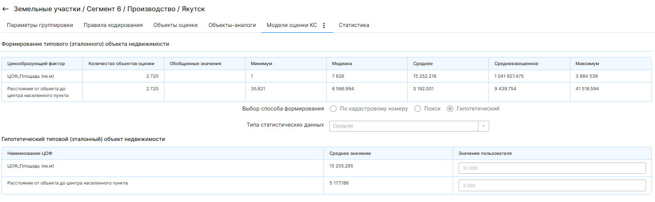
Рисунок 41 Формирование типового (эталонного) объекта недвижимости

Расчет удельного показателя кадастровой стоимости осуществлен методом сравнения продаж. При этом цены сделок скорректированы с учетом отличия даты совершения сделки от даты, по состоянию на которую определяется кадастровая стоимость. УПКС типового (эталонного) объекта недвижимости для оценочной подгруппы определен в размере 867,53 руб./кв.м.

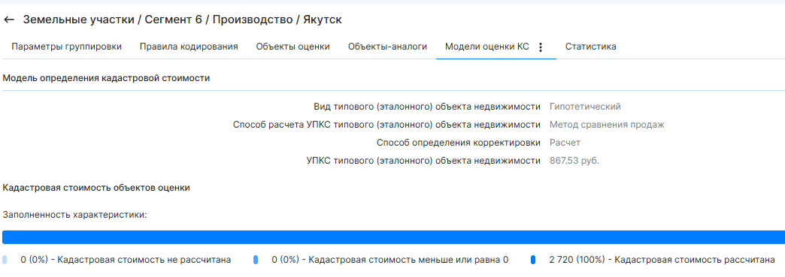

Рисунок 42 Определение УПКС типового (эталонного) объекта недвижимости

В стоимость типового (эталонного) объекта внесены корректировки, учитывающие отличие ценообразующих характеристик объектов недвижимости в соответствии с принятой в оценочной группе моделью оценки. Подробное описание определения стоимости эталонного объекта для каждой из подгрупп приведено в Приложении к Отчету 2. Определение кадастровой стоимости объектов недвижимости/2.5 Сведения о способе определения КС/6. СЕГМЕНТ.
Применение корректировки на площадь (метод Власова).
Для производственных участков метод Власова уместен, поскольку большие промышленные площадки обычно дешевле в расчёте на кв. м. В издании Вольновой В. А. (2015) метод Власова и аналогичные степенные модели рекомендуются именно для промышленных и производственно-складских сегментов, где зависимость «площадь — удельная стоимость» устойчива.

Расчет подгруппы: Земельные участки / Сегмент 6 / Производство / Мирнинский.
Расчет объектов оценки подгруппы осуществлен методом типового (эталонного) объекта недвижимости. Типовой (эталонный) объект формируется гипотетически на основе ценообразующих факторов «Расстояние от объекта до центра населенного пункта» и «ЦОФ_Площадь (кв.м.)». Состав ценообразующих факторов, включаемых в модель, с учетом местоположения и площади объектов недвижимости происходит исходя из логических рассуждений возможности влияния и взаимной корреляции тех или иных факторов, а также теснотой связи УПКС и значений факторов стоимости.

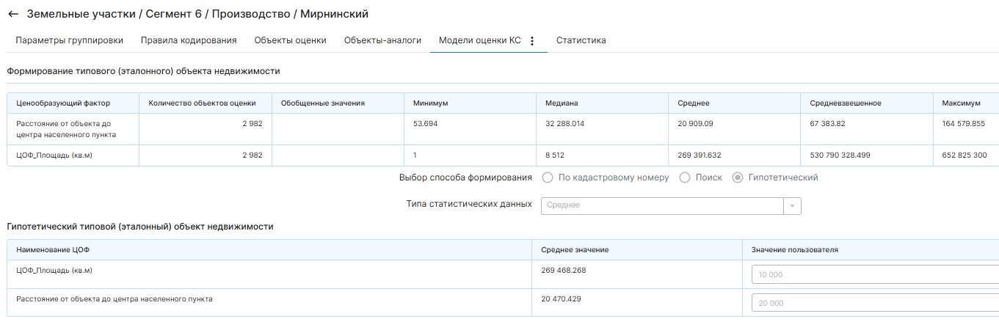

Рисунок 43 Формирование типового (эталонного) объекта недвижимости

Расчет удельного показателя кадастровой стоимости осуществлен методом сравнения продаж. При этом цены сделок скорректированы с учетом отличия даты совершения сделки от даты, по состоянию на которую определяется кадастровая стоимость. УПКС типового (эталонного) объекта недвижимости для оценочной подгруппы определен в размере 410,60 руб./кв.м.

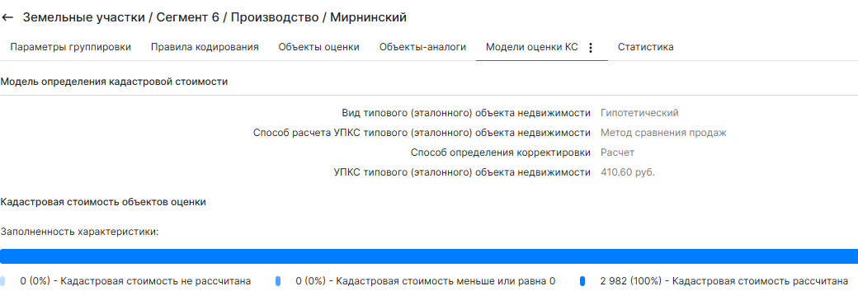

Рисунок 44 Определение УПКС типового (эталонного) объекта недвижимости

В стоимость типового (эталонного) объекта внесены корректировки, учитывающие отличие ценообразующих характеристик объектов недвижимости в соответствии с принятой в оценочной группе моделью оценки. Подробное описание определения стоимости эталонного объекта для каждой из подгрупп приведено в Приложении к Отчету 2. Определение кадастровой стоимости объектов недвижимости/2.5 Сведения о способе определения КС/6. СЕГМЕНТ.
Применение корректировки на площадь (метод Власова).
Для производственных участков метод Власова уместен, поскольку большие промышленные площадки обычно дешевле в расчёте на кв. м. В издании Вольновой В. А. (2015) метод Власова и аналогичные степенные модели рекомендуются именно для промышленных и производственно-складских сегментов, где зависимость «площадь — удельная стоимость» устойчива.

Расчет подгруппы: Земельные участки / Сегмент 6 / Производство / Ленский.
Расчет объектов оценки подгруппы осуществлен методом типового (эталонного) объекта недвижимости. Типовой (эталонный) объект формируется гипотетически на основе ценообразующих факторов «Расстояние от объекта до центра населенного пункта» и «ЦОФ_Площадь (кв.м.)». Состав ценообразующих факторов, включаемых в модель, с учетом местоположения и площади объектов недвижимости происходит исходя из логических рассуждений возможности влияния и взаимной корреляции тех или иных факторов, а также теснотой связи УПКС и значений факторов стоимости.

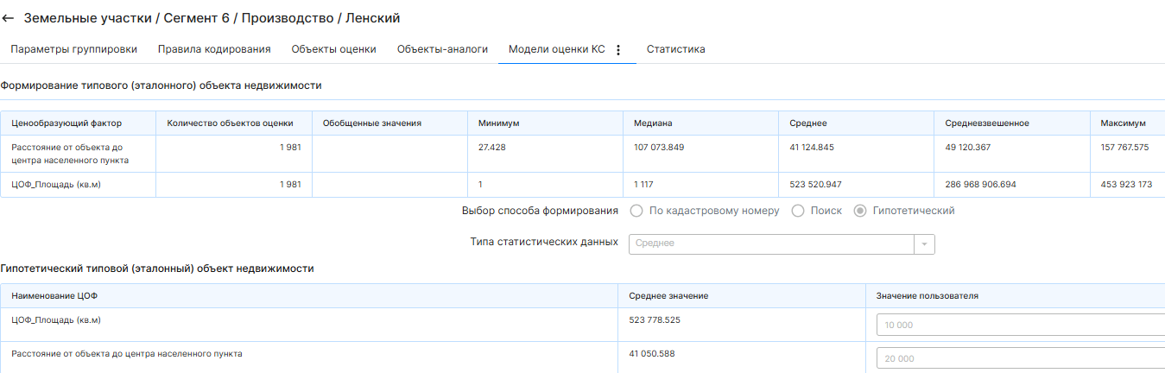
Рисунок 45 Формирование типового (эталонного) объекта недвижимости

Расчет удельного показателя кадастровой стоимости осуществлен методом сравнения продаж. При этом цены сделок скорректированы с учетом отличия даты совершения сделки от даты, по состоянию на которую определяется кадастровая стоимость. УПКС типового (эталонного) объекта недвижимости для оценочной подгруппы определен в размере 368,91 руб./кв.м.

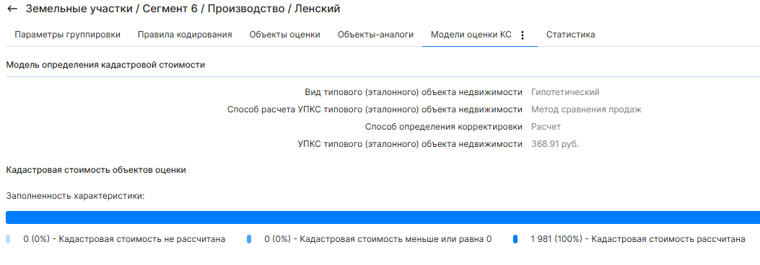
Рисунок 46 Определение УПКС типового (эталонного) объекта недвижимости

В стоимость типового (эталонного) объекта внесены корректировки, учитывающие отличие ценообразующих характеристик объектов недвижимости в соответствии с принятой в оценочной группе моделью оценки. Подробное описание определения стоимости эталонного объекта для каждой из подгрупп приведено в Приложении к Отчету 2. Определение кадастровой стоимости объектов недвижимости/2.5 Сведения о способе определения КС/6. СЕГМЕНТ.
Применение корректировки на площадь (метод Власова).
Для производственных участков метод Власова уместен, поскольку большие промышленные площадки обычно дешевле в расчёте на кв. м. В издании Вольновой В. А. (2015) метод Власова и аналогичные степенные модели рекомендуются именно для промышленных и производственно-складских сегментов, где зависимость «площадь — удельная стоимость» устойчива.

Расчет подгруппы: Земельные участки / Сегмент 6 / Сельхозпроизводство / Якутск.
Расчет объектов оценки подгруппы осуществлен методом типового (эталонного) объекта недвижимости. Типовой (эталонный) объект формируется гипотетически на основе ценообразующих факторов «Расстояние от объекта до центра населенного пункта» и «ЦОФ_Площадь (кв.м.)». Состав ценообразующих факторов, включаемых в модель, с учетом местоположения и площади объектов недвижимости происходит исходя из логических рассуждений возможности влияния и взаимной корреляции тех или иных факторов, а также теснотой связи УПКС и значений факторов стоимости.

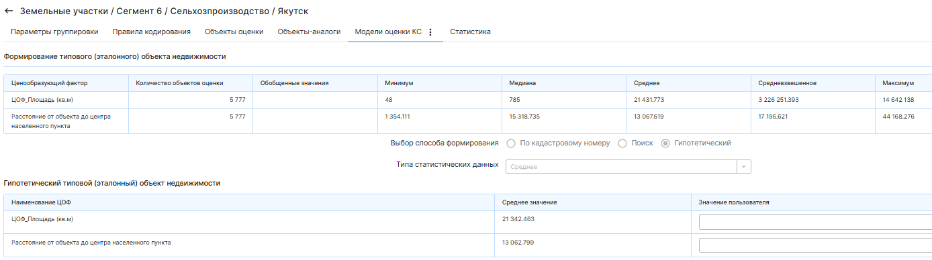
Рисунок 47 Формирование типового (эталонного) объекта недвижимости

Расчет удельного показателя кадастровой стоимости осуществлен методом сравнения продаж. При этом цены сделок скорректированы с учетом отличия даты совершения сделки от даты, по состоянию на которую определяется кадастровая стоимость. УПКС типового (эталонного) объекта недвижимости для оценочной подгруппы определен в размере 262,06 руб./кв.м.

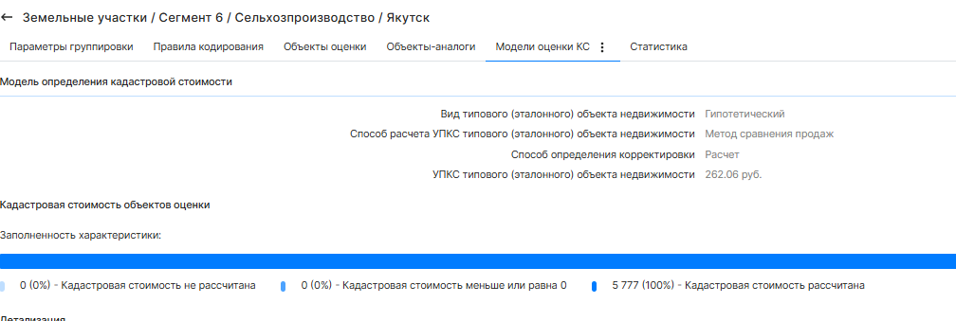
Рисунок 48 Определение УПКС типового (эталонного) объекта недвижимости

В стоимость типового (эталонного) объекта внесены корректировки, учитывающие отличие ценообразующих характеристик объектов недвижимости в соответствии с принятой в оценочной группе моделью оценки. Подробное описание определения стоимости эталонного объекта для каждой из подгрупп приведено в Приложении к Отчету 2. Определение кадастровой стоимости объектов недвижимости/2.5 Сведения о способе определения КС/6. СЕГМЕНТ.
Применение корректировки на площадь (метод Власова).
Для производственных участков метод Власова уместен, поскольку большие промышленные площадки обычно дешевле в расчёте на кв. м. В издании Вольновой В. А. (2015) метод Власова и аналогичные степенные модели рекомендуются именно для промышленных и производственно-складских сегментов, где зависимость «площадь — удельная стоимость» устойчива.

Расчет подгруппы: Земельные участки / Сегмент 6 / Придорожный сервис / Якутск
Расчет объектов оценки подгруппы осуществлен методом типового (эталонного) объекта недвижимости. Типовой (эталонный) объект формируется гипотетически на основе ценообразующих факторов «Расстояние от объекта до центра населенного пункта» и «ЦОФ_Площадь (кв.м.)». Состав ценообразующих факторов, включаемых в модель, с учетом местоположения и площади объектов недвижимости происходит исходя из логических рассуждений возможности влияния и взаимной корреляции тех или иных факторов, а также теснотой связи УПКС и значений факторов стоимости.

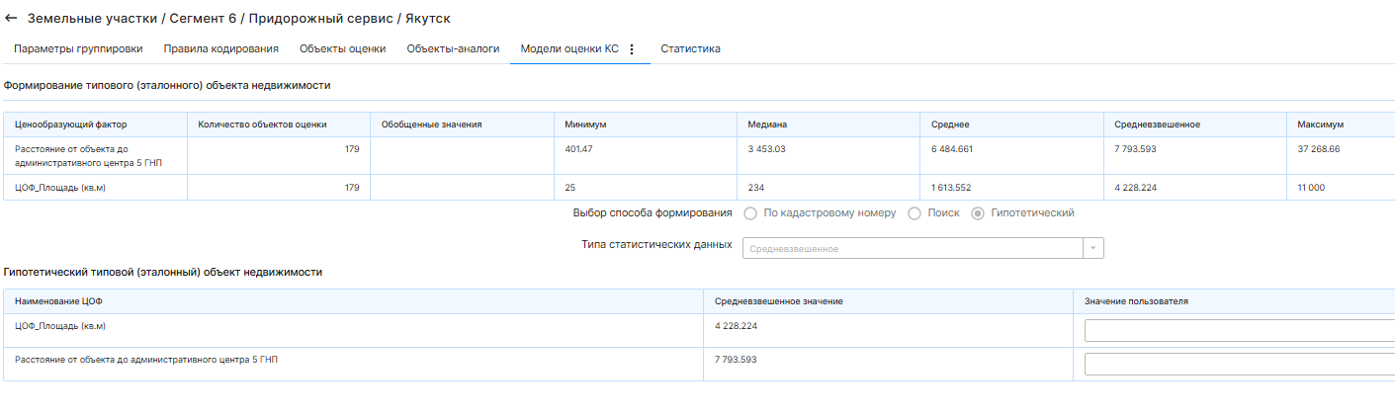
Рисунок 49 Формирование типового (эталонного) объекта недвижимости

Расчет удельного показателя кадастровой стоимости осуществлен методом сравнения продаж. Цены сделок скорректированы с учетом отличия даты совершения сделки от даты, по состоянию на которую определяется кадастровая стоимость. УПКС типового (эталонного) объекта недвижимости для оценочной подгруппы определен в размере 4 013,39 руб./кв.м.

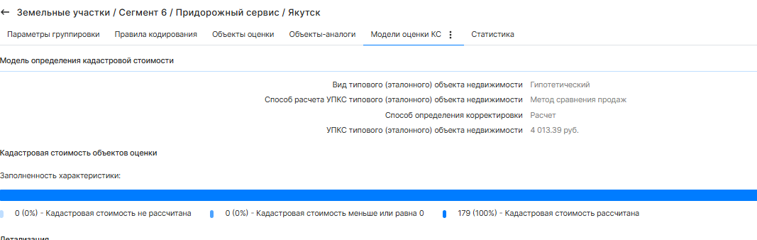
Рисунок 50 Определение УПКС типового (эталонного) объекта недвижимости

В стоимость типового (эталонного) объекта внесены корректировки, учитывающие отличие ценообразующих характеристик объектов недвижимости в соответствии с принятой в оценочной группе моделью оценки. Подробное описание определения стоимости эталонного объекта для подгруппы приведено в Приложении к Отчету 2. Определение кадастровой стоимости объектов недвижимости/2.5 Сведения о способе определения КС/6. СЕГМЕНТ.

Расчет подгруппы: Земельные участки / Сегмент 6 / Недропользование / Мирнинский
Расчет объектов оценки подгруппы осуществлен методом типового (эталонного) объекта недвижимости. Состав ценообразующих факторов, включаемых в модель, с учетом местоположения и площади объектов недвижимости происходит исходя из логических рассуждений возможности влияния и взаимной корреляции тех или иных факторов, а также теснотой связи УПКС и значений факторов стоимости.

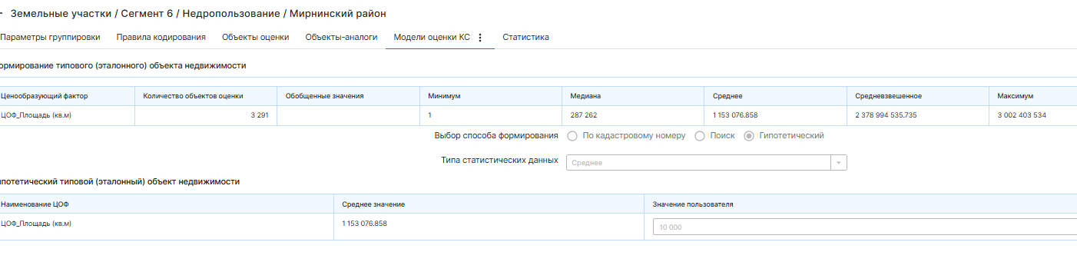
Рисунок 51 Формирование типового (эталонного) объекта недвижимости

УПКС типового (эталонного) объекта недвижимости для оценочной подгруппы определен в размере 407,29 руб./кв.м.
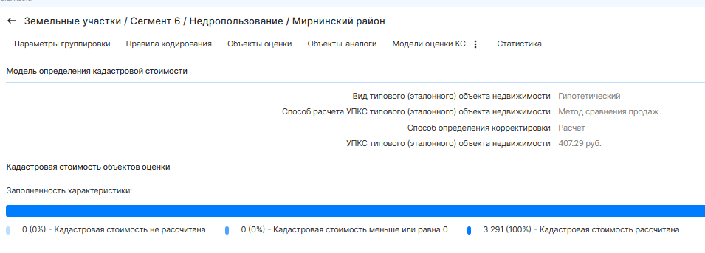
Рисунок 52 Определение УПКС типового (эталонного) объекта недвижимости

В стоимость типового (эталонного) объекта внесены корректировки, учитывающие отличие ценообразующих характеристик объектов недвижимости в соответствии с принятой в оценочной группе моделью оценки. Подробное описание определения стоимости эталонного объекта для подгруппы приведено в Приложении к Отчету 2. Определение кадастровой стоимости объектов недвижимости/2.5 Сведения о способе определения КС/6. СЕГМЕНТ.
Расчет подгруппы: Земельные участки / Сегмент 6 / Недропользование / ГО Якутск
Расчет объектов оценки подгруппы осуществлен методом типового (эталонного) объекта недвижимости на основе подгруппы: Земельные участки / Сегмент 6 / Недропользование / Мирнинский район с применением корректировки на местоположение от ГО Якутск к Мирнинскому району.

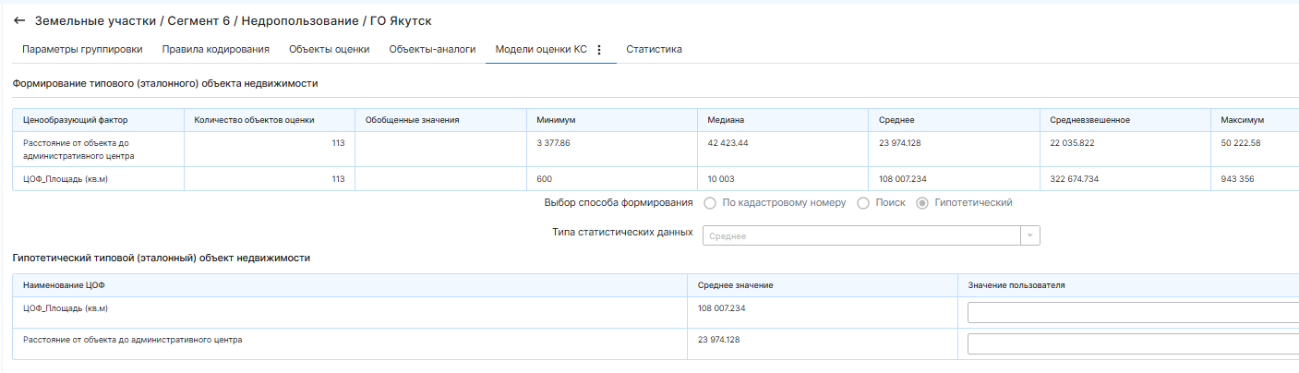
Рисунок 53 Формирование типового (эталонного) объекта недвижимости

УПКС типового (эталонного) объекта недвижимости для оценочной подгруппы ГО Якутск определен в размере 522,17 руб./кв.м. при этом значение корректировки составило 1,28.
Таблица 58
Расчет корректировки | Показатель | УПКС, руб.
ГО Якутск | 1
Мирнинский район | 0,78
соотношение | 1,28
УПКС типового (эталонного) объекта недвижимости для подгруппы Сегмент 6 / Недропользование / Мирнинский район |  | 407,29
Определение УПКС типового эталонного объекта недвижимости для подгруппы Сегмент 6 / Недропользование / ГО Якутск |  | 522,17

Расчет корректировки в Приложении к Отчету 1.6 Результаты сбора информации о рынке недвижимости /1.6.2 Поправки.

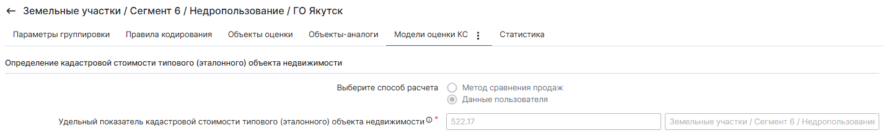
Рисунок 54 Определение УПКС типового (эталонного) объекта недвижимости

В стоимость типового (эталонного) объекта внесены корректировки, учитывающие отличие ценообразующих характеристик объектов недвижимости в соответствии с принятой в оценочной группе моделью оценки. Подробное описание определения стоимости эталонного объекта для подгруппы приведено в Приложении к Отчету 2. Определение кадастровой стоимости объектов недвижимости/2.5 Сведения о способе определения КС/6. СЕГМЕНТ.

Расчет удельного показателя кадастровой стоимости подгрупп:
Земельные участки / Сегмент 6 / Производство / Районы (в составе подгруппы земельные участки производственного назначения, расположенные в границах муниципальных образований Республики Саха (Якутия), за исключением ГО Якутск, ГО Жатай, МО «Мирнинский, МО «Ленский»).
Расчет кадастровой стоимости земельных участков подгруппы производился на основе типового (эталонного) объекта недвижимости соответствующей подгруппы Земельные участки / Сегмент 6 / Производство / Якутск с применением корректировки на местоположение.
Земельные участки / Сегмент 6 / Сельхозпроизводство / Районы Якутск (в составе подгруппы земельные участки сельскохозяйственного назначения под производство, расположенные в границах муниципальных образований Республики Саха (Якутия), за исключением ГО Якутск, ГО Жатай).
Расчет кадастровой стоимости земельных участков подгруппы производился на основе типового (эталонного) объекта недвижимости соответствующей подгруппы Земельные участки / Сегмент 6 / Сельхозпроизводство / Якутск с применением корректировки на местоположение.
Земельные участки / Сегмент 6 / Недропользование / Районы (в составе подгруппы земельные участки недропользования, расположенные в границах муниципальных образований Республики Саха (Якутия), за исключением МО «Мирнинский район», ГО Якутск и ГО Жатай).
Расчет кадастровой стоимости земельных участков подгруппы производился на основе типового (эталонного) объекта недвижимости соответствующей подгруппы Земельные участки / Сегмент 6 / Недропользование / ГО Якутск с применением корректировки на местоположение для объектов, расположенных вне населенных пунктов.
Земельные участки / Сегмент 6 / Придорожный сервис / Районы (в составе подгруппы земельные участки придорожного сервиса, расположенные в границах муниципальных образований Республики Саха (Якутия) за исключением ГО Якутск и ГО Жатай).
Расчет кадастровой стоимости земельных участков подгруппы производился на основе типового (эталонного) объекта недвижимости соответствующей подгруппы Земельные участки / Сегмент 6 / Придорожный сервис / Якутск с применением корректировки на местоположение.

Таблица 59 Группа расчета типового (эталонного) объекта недвижимости
Наименование оценочной группы | Группа расчета типового (эталонного) объекта недвижимости
Земельные участки / Сегмент 6 / Производство / Районы | Земельные участки / Сегмент 6 / Производство / Якутск
Земельные участки / Сегмент 6 / Сельхозпроизводство / Районы | Земельные участки / Сегмент 6 / Сельхозпроизводство / Якутск
Земельные участки / Сегмент 6 / Недропользование / Районы | Земельные участки / Сегмент 6 / Недропользование / ГО Якутск
Земельные участки / Сегмент 6 / Придорожный сервис / Районы | Земельные участки / Сегмент 6 / Придорожный сервис / Якутск

Определение кадастровой стоимости каждого земельного участка, относящегося к подгруппам, осуществлялось путем умножения полученных значений корректировок, применяемых к типовому (эталонному) объекту.
Способ определения корректировки на местоположение.
Согласно анализа рынка, выявлена зависимость рыночной стоимости объектов недвижимости от местоположения. Корректировка определяется с учетом статистических данных. Предполагается, что показатель численности населения отражает объем рынка, заработная плата отражает возможности предприятий по оплате труда и строительству или приобретению объектов, доход влияет на покупательную способность рынка. Предполагается также, что зависимости не являются линейными.
Например, в Технических указаниях по государственной кадастровой оценке земель поселений Федеральной службы земельного кадастра России 2003 г., эмпирические зависимости, учитывающие численность населения, имеют вид:

Сотрудники ГБУ РС(Я) «ЦГКО» полагают, что данная тенденция является актуальной на дату оценки.
При расчете корректировки использовались данные перечней ценообразующих факторов всех населенных пунктов РС(Я). Полный расчет корректировки на местонахождение приведен в Приложении к Отчету 1. Исходные данные/1.6 Результаты сбора информации о рынке недвижимости/1.6.2 Поправки.
Применение корректировки на площадь (метод Власова).
Для производственных участков метод Власова уместен, поскольку большие промышленные площадки обычно дешевле в расчёте на кв. м. В издании Вольновой В. А. (2015) метод Власова и аналогичные степенные модели рекомендуются именно для промышленных и производственно-складских сегментов, где зависимость «площадь — удельная стоимость» устойчива.

Подгруппа. Земельные участки / Сегмент 6 / Линейные объекты
В соответствии с п. 61.2.3. Методических указаний определение кадастровой стоимости земельных участков с кодами расчета видов использования: 03:011; 06:074; 06:080; 07:010; 07:015; 07:020; 07:030; 07:050; 10:012; 12:001 осуществляется с применением метода моделирования на основе УПКС.

Таблица 60 Линейные объекты
Наименование оценочной группы: Земельные участки / Сегмент 6 / Линейные объекты | Группа для расчета статистики
Земельные участки / Сегмент 6 / Линейные объекты | Земельные участки / Сегмент 6 / Производство / Районы
Земельные участки / Сегмент 6 / Линейные объекты | Земельные участки / Сегмент 6 / Производство / Мирнинский
Земельные участки / Сегмент 6 / Линейные объекты | Земельные участки / Сегмент 6 / Производство / Ленский
Земельные участки / Сегмент 6 / Линейные объекты | Земельные участки / Сегмент 6 / Производство / Якутск
Земельные участки / Сегмент 6 / Линейные объекты | Земельные участки / Сегмент 6 / Недропользование / ГО Якутск
Земельные участки / Сегмент 6 / Линейные объекты | Земельные участки / Сегмент 6 / Недропользование / Мирнинский район
Земельные участки / Сегмент 6 / Линейные объекты | Земельные участки / Сегмент 6 / Недропользование / Районы без Мирнинского
Земельные участки / Сегмент 6 / Линейные объекты | Земельные участки / Сегмент 6 / Сельхозпроизводство / Районы
Земельные участки / Сегмент 6 / Линейные объекты | Земельные участки / Сегмент 6 / Сельхозпроизводство / Якутск

Для каждого объекта, в выбранных подгруппах происходит последовательное нахождение УПКС каждым из перечисленных подметодов в порядке приоритета найденный УПКС умножается на размерность объекта расчета:
1. Уровень кадастрового квартала;
2. Уровень населенного пункта;
3. Уровень муниципальное образование;
4. Уровень субъекта РФ.
Описание метода в разделе Отчета. Обоснование выбора подходов, методов и моделей оценки, использованных для определения кадастровой стоимости объектов недвижимости методами массовой оценки.
Результаты расчета представлены в Приложении к Отчету 2. Определение кадастровой стоимости объектов недвижимости/2.5 Сведения о способе определения КС/6. СЕГМЕНТ.

Определение кадастровой стоимости земельных участков 7 сегмента «Транспорт».

В соответствии с группировкой, общее количество объектов оценки в 7 сегменте составило 36570. В рамках расчета объектов оценки 7 сегмента выделено 9 подгрупп расчета.

Таблица 61. Подгруппы расчета 7 сегмента
№ п/п | Подгруппа расчета | Наименование оценочной подгруппы | Подход | Метод оценки
1 | 7.1. | Все объекты / Земельные участки / Сегмент 7 / Автостоянки и прочий транспорт | Сравнительный | Метод моделирования на основе удельных показателей кадастровой стоимости
2 | 7.2.1.1. | Все объекты / Земельные участки / Сегмент 7 / Гаражи / ГО г.Якутск и ГО Жатай / Вне границ г.Якутска | Сравнительный | Метод типового (эталонного) объекта недвижимости
3 | 7.2.1.2.1. | Все объекты / Земельные участки / Сегмент 7 / Гаражи / ГО г.Якутск и ГО Жатай / Г.Якутск / Якутск зона 1 | Сравнительный | Метод типового (эталонного) объекта недвижимости
4 | 7.2.1.2.2. | Все объекты / Земельные участки / Сегмент 7 / Гаражи / ГО г.Якутск и ГО Жатай / Г.Якутск / Якутск зона 2 | Сравнительный | Метод типового (эталонного) объекта недвижимости
5 | 7.2.1.2.3. | Все объекты / Земельные участки / Сегмент 7 / Гаражи / ГО г.Якутск и ГО Жатай / Г.Якутск / Якутск зона 3 | Сравнительный | Метод типового (эталонного) объекта недвижимости
6 | 7.2.1.3. | Все объекты / Земельные участки / Сегмент 7 / Гаражи / ГО г.Якутск и ГО Жатай / ГО Жатай | Сравнительный | Метод типового (эталонного) объекта недвижимости
7 | 7.2.2.1. | Все объекты / Земельные участки / Сегмент 7 / Гаражи / Муниципальные районы / Г. Алдан | Сравнительный | Метод типового (эталонного) объекта недвижимости
8 | 7.2.2.2. | Все объекты / Земельные участки / Сегмент 7 / Гаражи / Муниципальные районы / Г. Нерюнгри | Сравнительный | Метод типового (эталонного) объекта недвижимости
9 | 7.2.2.3. | Все объекты / Земельные участки / Сегмент 7 / Гаражи / Муниципальные районы / Муниципальные районы | Сравнительный | Метод типового (эталонного) объекта недвижимости

Кадастровая стоимость земельных участком в составе данного сегмента определялась в соответствии в п.45.1. Методических указаний.
Анализ рынка недвижимости показал, что наибольшим спросом пользуются объекты, расположенные в местах плотной многоэтажной жилой застройки (в городе). Именно там концентрируется наибольшее количество гаражных кооперативов, которые в свою очередь и являются одной из причин высокой концентрации пешеходных потоков. Чем ближе расположен объект к таким оживленным центрам, тем выше его рыночная стоимость. Значительное влияние на стоимость земельных участков оказывает следующий ценообразующий фактор расстояние от объекта до административного центра населенного пункта. Наименьшую стоимость имеют земельные участки, расположенные на окраине города и в сельских населенных пунктах.
Подготовка рыночной базы аналогов.
В процессе исследования информации при последующей обработке значительная часть данных была исключена, поскольку отбирались лишь наиболее информативные объявления, чтобы уменьшить влияние «шумов» на параметры модели. После предварительной обработки, в процессе которой удалялись все сомнительные данные, общее количество объявлений заметно уменьшилось. Далее приведена информация о количестве данных, которые были использованы для анализа после исключения всех малоинформативных или нестандартных объявлений.
В рамках каждой сформированной подгруппы по крупным населенным пунктам были отобраны объекты-аналоги для построения статистически значимых моделей расчета кадастровой стоимости.
Общее количество отобранных для дальнейших расчетов объектов-аналогов составляет 471. Перечень всех аналогов представлен: Приложение к Отчету 1. Исходные данные/1.6 Результаты сбора информации о рынке недвижимости/1.6.1 Рыночная информация.

Подгруппа расчета 7.1. Автостоянки и прочий транспорт.

В выделенную подгруппу включены земельные участки с кодами расчета вида использования 07:000, 04:021, 04:031, 04:091, 07:023, 07:024.
Расчет осуществлен методом моделирования, на основе средневзвешенного УПКС от подгрупп «Среднезвешенное значение УПКС от 7 сегмента групп Гаражи / ГО г.Якутск и ГО Жатай / Вне границ г.Якутска, Гаражи / ГО г.Якутск и ГО Жатай / Г.Якутск / Якутск зона 1, Гаражи / ГО г.Якутск и ГО Жатай / Г.Якутск / Якутск зона 2, Гаражи / ГО г.Якутск и ГО Жатай / Г.Якутск / Якутск зона 3, Гаражи / ГО г.Якутск и ГО Жатай / ГО Жатай, Гаражи / Муниципальные районы / Г. Алдан, Гаражи / Муниципальные районы / Г. Нерюнгри и Гаражи / Муниципальные районы / Муниципальные районы».

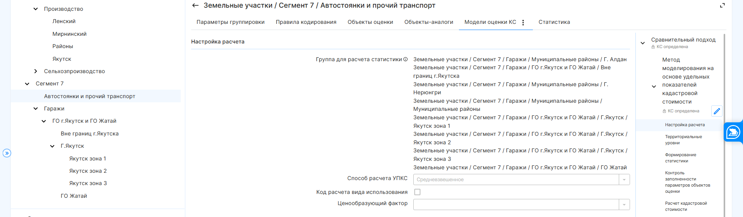
Рисунок 55. Способ расчета УПКС для подгруппы «Автостоянки и прочий транспорт»

Для каждого объекта, в выбранных подгруппах происходит последовательное нахождение УПКС каждым из перечисленных подметодов в порядке приоритета найденный УПКС умножается на размерность объекта расчета:
1. Уровень кадастрового квартала;
2. Уровень населенного пункта;
3. Уровень муниципальное образование;
4. Уровень субъекта РФ.

Статистика расчета показывает, что 121 объект рассчитался на уровне кадастрового квартала.

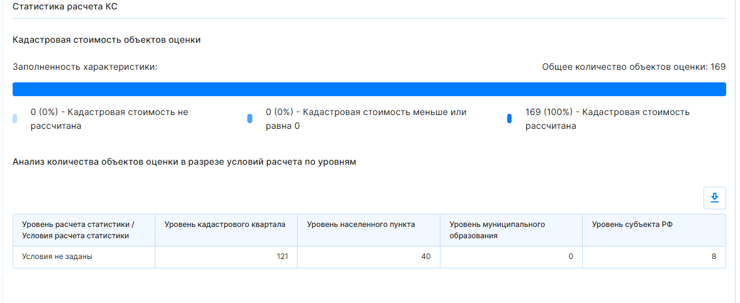
Рисунок 56. Статистика расчета методом УПКС подгруппы расчета «Автостоянки и прочий транспорт

Результаты расчета представлены в Приложении к Отчету 2. Определение кадастровой стоимости объектов недвижимости/2.5 Сведения о способе определения КС/7. СЕГМЕНТ.

Подгруппа расчета 7.2.1.1. Вне границ г. Якутска

В данную подгруппу попали объекты, которые расположены вне границ города Якутска, в количестве 88 объектов недвижимости.
В связи с ограниченным числом предложений купли-продажи на рынке земельных участков под гаражи в данной подгруппе, кадастровая стоимость подгруппы 7.2.1.1. «Вне границ г. Якутска» - рассчитана с применением метода типового (эталонного) объекта недвижимости, в качестве значения берется средняя УПКС от объектов аналогов 7 сегмента по г. Якутску зона 2 и по г. Якутску зона 3 с поправкой на площадь и на местонахождение.

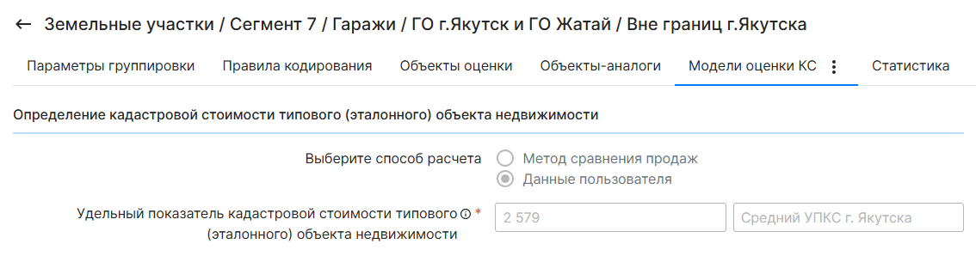
Рисунок 57 Определение удельного показателя кадастровой стоимости типового (эталонного) объекта недвижимости

Среднее значение УПКС для данной подгруппы по результатам определения кадастровой стоимости с учетом корректировок – 1263,54 руб./кв.м.
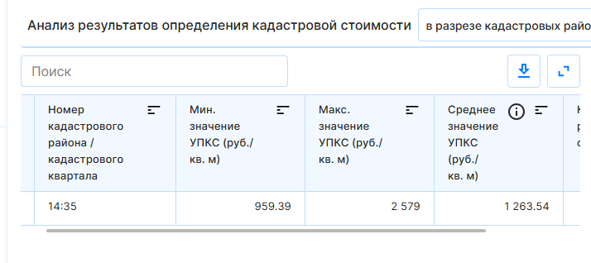
Рисунок 58 Анализ результатов определения КС

К объектам данной подгруппы применяется поправка на местонахождение: Приложение к отчету 1. Исходные данные/1.6 Результаты сбора информации о рынке недвижимости/1.6.2 Поправки.
К объектам данной подгруппы применяется поправка на площадь: Приложение к отчету 1. Исходные данные/1.6 Результаты сбора информации о рынке недвижимости/1.6.2 Поправки.
Результаты расчета представлены в Приложении к Отчету 2. Определение кадастровой стоимости объектов недвижимости/2.5 Сведения о способе определения КС/7. СЕГМЕНТ.

Подгруппа расчета 7.2.1.2.1. Якутск зона 1

В результате анализа было выявлено, что основным ценообразующим фактором, характеризующим местоположение участков в подгруппе, является «Расстояние от объекта до административного центра 5 ГНП».
В зону 1 попали объекты, которые расположены в оценочное зонирование города Якутска – Центральная.
Расчет объектов оценки подгруппы 7.2.1.2.1. «Якутск зона 1» произвели методом типового (эталонного) объекта недвижимости. Типовой (эталонный) объект формируется гипотетически из ценообразующих факторов «Расстояние от объекта до административного центра 5 ГНП» и «ЦОФ_Площадь (кв.м.)».
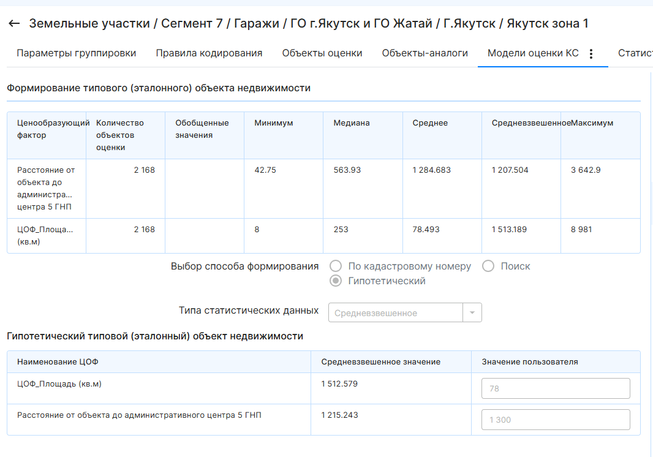
Рисунок 59 Формирование типового (эталонного) объекта недвижимости для Якутска зоны 1

Удельный показатель кадастровой стоимости произведен методом сравнения продаж.
Кадастровая стоимость определялась с помощью установления УПКС эталонного объекта, значение которого корректировалась на площадь. УПКС типового (эталонного) объекта недвижимости для подгруппы расчета «Якутск зона 1» определен в размере 4272,63 руб./кв.м.
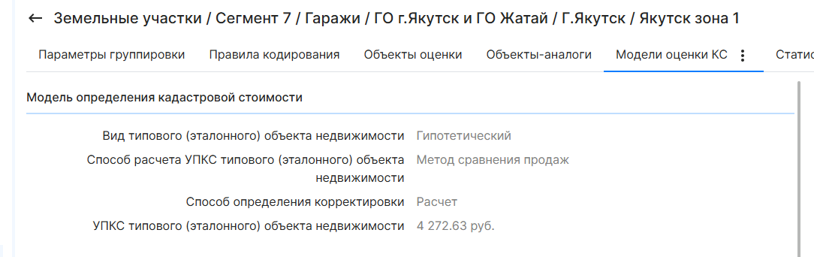
Рисунок 60 Определение УПКС типового (эталонного) объекта недвижимости

Среднее значение УПКС для данной подгруппы по результатам определения кадастровой стоимости с учетом корректировок – 4095,67 руб./кв.м.

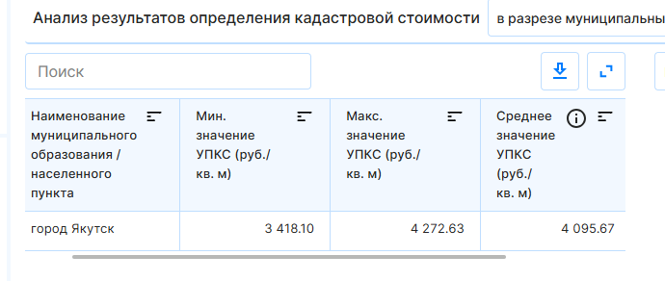
Рисунок 61 Анализ результатов определения КС

Результаты расчета данной подгруппы представлены в папке: Приложение к отчету 2. Определение кадастровой стоимости объектов недвижимости/2.5 Сведения о способе определения КС/7. СЕГМЕНТ.
К объектам данной подгруппы применяется поправка на площадь: Приложение к отчету 1. Исходные данные/1.6 Результаты сбора информации о рынке недвижимости/1.6.2 Поправки.

Подгруппа расчета 7.2.1.2.2. Якутск зона 2

В результате анализа было выявлено, что основным ценообразующим фактором, характеризующим местоположение участков в подгруппе, является «Расстояние от объекта до административного центра 5 ГНП».
В зону 2 попали объекты, которые расположены в оценочное зонирование города Якутска – Сергеляхская, Областная, Хатынг-Юряхская.
Расчет объектов оценки подгруппы 7.2.1.2.2. «Якутск зона 2» произвели методом типового (эталонного) объекта недвижимости. Типовой (эталонный) объект формируется гипотетически из ценообразующих факторов «Расстояние от объекта до административного центра 5 ГНП» и «ЦОФ_Площадь (кв.м.)».
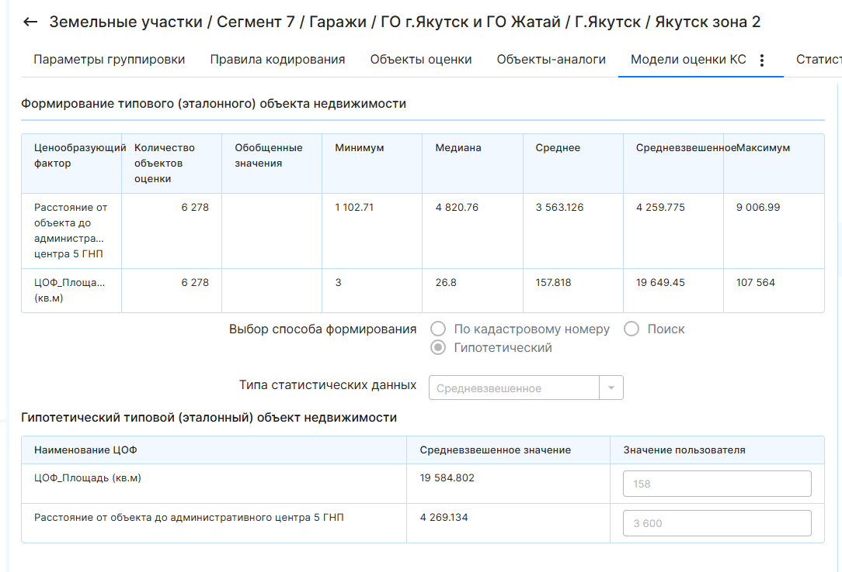
Рисунок 62 Формирование типового (эталонного) объекта недвижимости для Якутска зоны 2

Удельный показатель кадастровой стоимости произведен методом сравнения продаж.
Кадастровая стоимость определялась с помощью установления УПКС эталонного объекта, значение которого корректировалась на площадь. УПКС типового (эталонного) объекта недвижимости для подгруппы расчета «Якутск зона 2» определен в размере 2793,80 руб./кв.м.
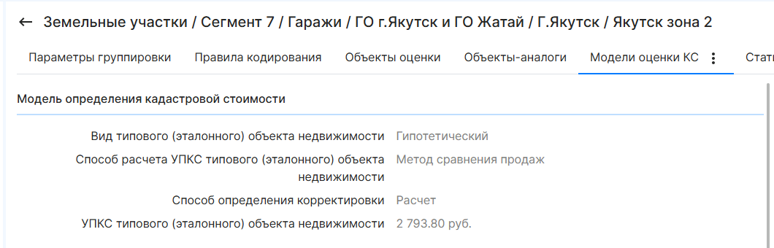
Рисунок 63 Определение УПКС типового (эталонного) объекта недвижимости

Среднее значение УПКС для данной подгруппы по результатам определения кадастровой стоимости с учетом корректировок – 2165,46 руб./кв.м.
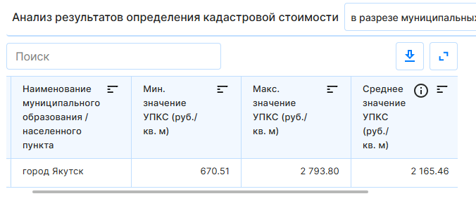
Рисунок 64 Анализ результатов определения КС

Результаты расчета данной подгруппы представлены в папке: Приложение к Отчету 2. Определение кадастровой стоимости объектов недвижимости/2.5 Сведения о способе определения КС/7. СЕГМЕНТ.
К объектам данной подгруппы применяется поправка на площадь: Приложение к Отчету 1. Исходные данные/1.6 Результаты сбора информации о рынке недвижимости/1.6.2 Поправки.

Подгруппа расчета 7.2.1.2.3. Якутск зона 3

В результате анализа было выявлено, что основным ценообразующим фактором, характеризующим местоположение участков в подгруппе, является «Расстояние от объекта до административного центра 5 ГНП».
В зону 3 попали объекты, которые расположены в оценочное зонирование города Якутска – Покровская, Южная, Тускул, Марха, Маганский, Намцырская, Северная.
Расчет объектов оценки подгруппы 7.2.1.2.3. «Якутск зона 3» произвели методом типового (эталонного) объекта недвижимости. Типовой (эталонный) объект формируется гипотетически из ценообразующих факторов «Расстояние от объекта до административного центра 5 ГНП» и «ЦОФ_Площадь (кв.м.)».
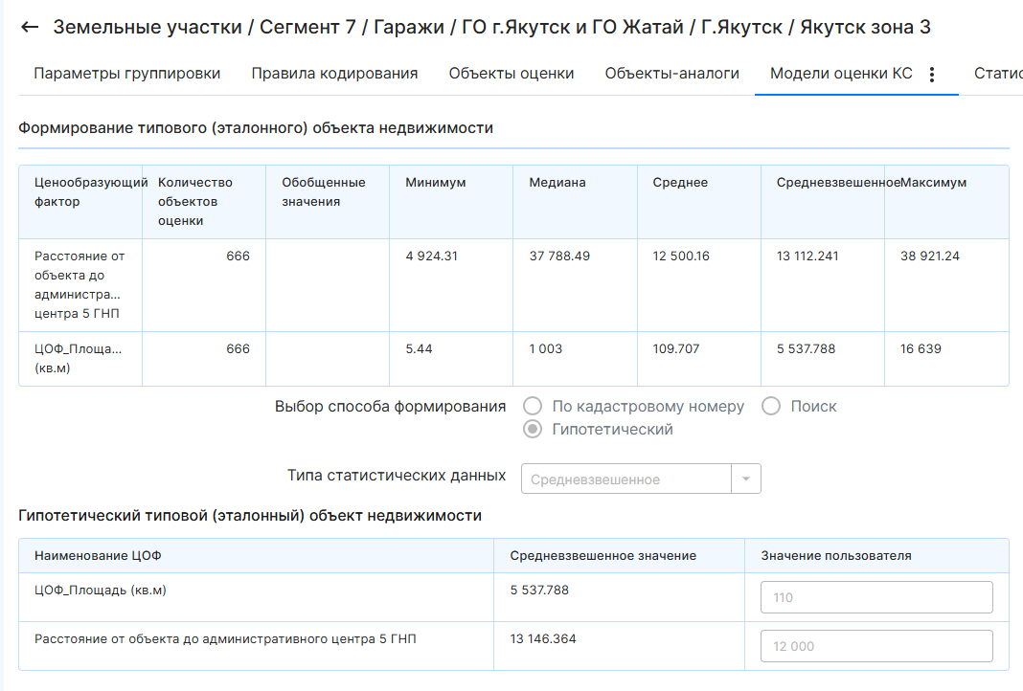
Рисунок 65 Формирование типового (эталонного) объекта недвижимости для Якутска зоны 3

Удельный показатель кадастровой стоимости произведен методом сравнения продаж.
Кадастровая стоимость определялась с помощью установления УПКС эталонного объекта, значение которого корректировалась на площадь. УПКС типового (эталонного) объекта недвижимости для подгруппы расчета «Якутск зона 3» определен в размере 1734,13 руб./кв.м.
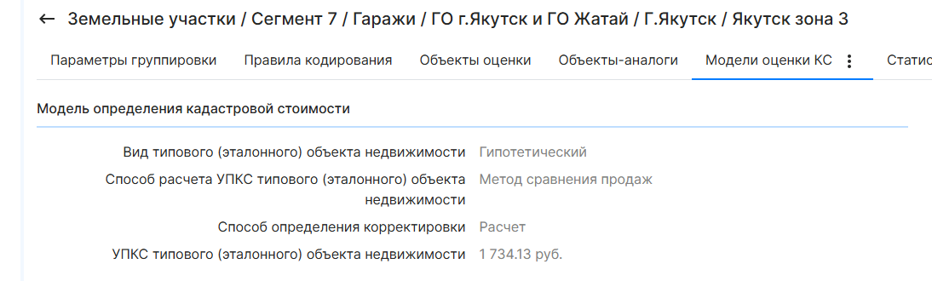
Рисунок 66 Определение УПКС типового (эталонного) объекта недвижимости

Среднее значение УПКС для данной подгруппы по результатам определения кадастровой стоимости с учетом корректировок – 1517,73 руб./кв.м.
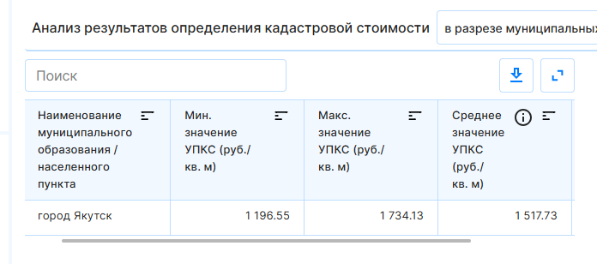
Рисунок 67 Анализ результатов определения КС

Результаты расчета данной подгруппы представлены в папке: Приложение к Отчету 2. Определение кадастровой стоимости объектов недвижимости/2.5 Сведения о способе определения КС/7. СЕГМЕНТ.
К объектам данной подгруппы применяется поправка на площадь: Приложение к Отчету/1. Исходные данные/1.6 Результаты сбора информации о рынке недвижимости/1.6.2 Поправки.

Подгруппа расчета 7.2.1.3. ГО Жатай

В связи с ограниченным числом предложений купли-продажи на рынке земельных участков под гаражи в данной подгруппе, кадастровая стоимость подгруппы 7.2.1.3. «ГО Жатай» - рассчитана с применением метода типового (эталонного) объекта недвижимости, в качестве значения берется средний УПКС от объектов аналогов 7 сегмента по г. Якутску зона 2 и по г. Якутску зона 3 с поправкой на площадь и на местонахождение.

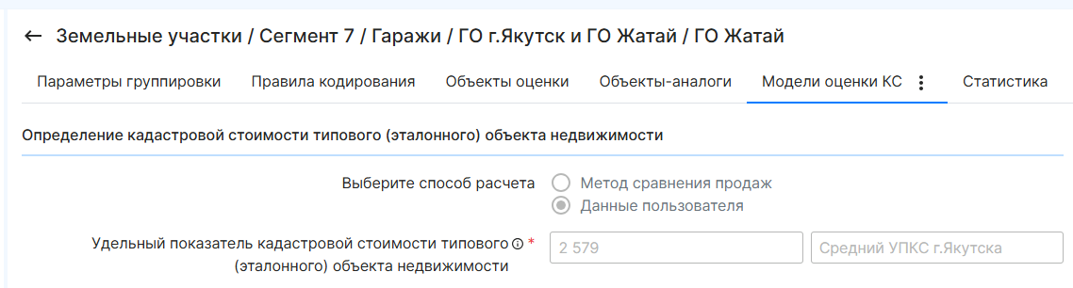
Рисунок 68 Определение удельного показателя кадастровой стоимости типового (эталонного) объекта недвижимости
Среднее значение УПКС для данной подгруппы по результатам определения кадастровой стоимости с учетом корректировок – 998,53 руб./кв.м.
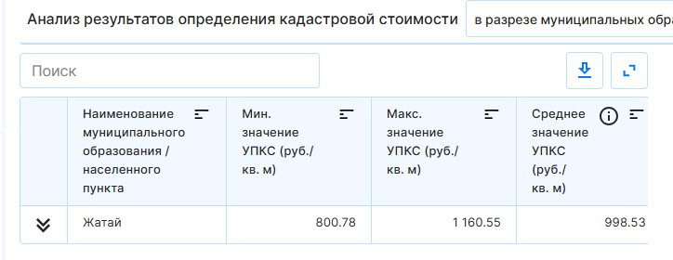
Рисунок 69 Анализ результатов определения КС

К объектам данной подгруппы применяется поправка на местонахождение: Приложение к Отчету 1. Исходные данные/1.6 Результаты сбора информации о рынке недвижимости/1.6.2 Поправки.
К объектам данной подгруппы применяется поправка на площадь: Приложение к Отчету 1. Исходные данные/1.6 Результаты сбора информации о рынке недвижимости/1.6.2 Поправки.
Результаты расчета представлены в Приложении к Отчету 2. Определение кадастровой стоимости объектов недвижимости/2.5 Сведения о способе определения КС/7. СЕГМЕНТ.

Подгруппа расчета 7.2.2.1 г. Алдан

Данная подгруппа рассчитана сравнительным подходом типовым эталонным методом. Типовой (эталонный) объект формируется гипотетически из ценообразующих факторов «Расстояние от объекта до административного центра 5 ГНП» и «ЦОФ_Площадь (кв.м.)».
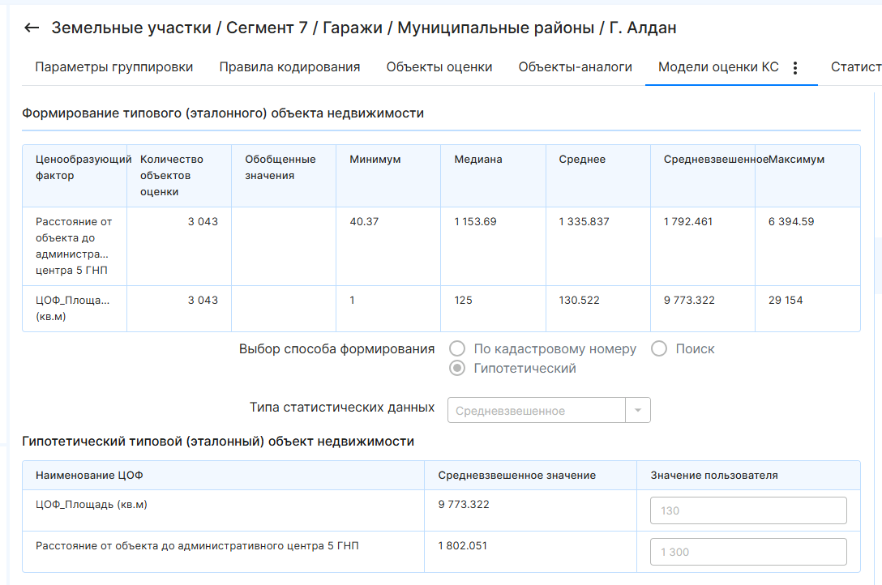
Рисунок 70 Формирование типового (эталонного) объекта недвижимости для города Алдана
Удельный показатель кадастровой стоимости произведен методом сравнения продаж.
Кадастровая стоимость объектов подгруппы 7.2.2.1. «г. Алдан» определялась с помощью установления УПКС эталонного объекта, значение которого корректировалась на площадь. УПКС типового (эталонного) объекта недвижимости для подгруппы расчета 7.2.2.1. «г. Алдан» определен в размере 1585,27 руб./кв.м.
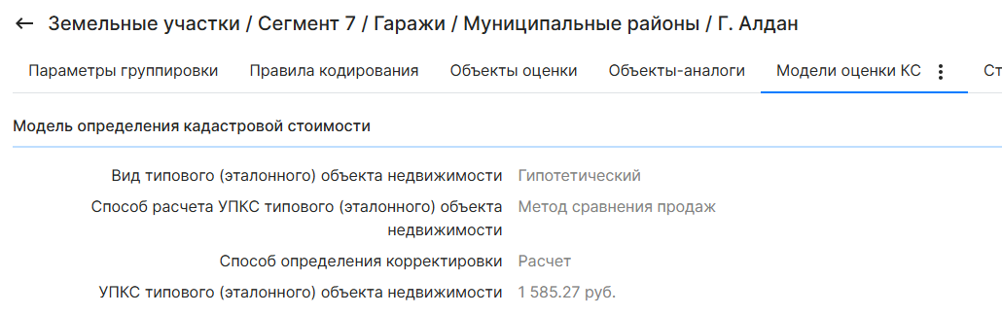
Рисунок 71 Определение УПКС типового (эталонного) объекта недвижимости

Среднее значение УПКС для данной подгруппы по результатам определения кадастровой стоимости с учетом корректировок – 1287,88 руб./кв.м.
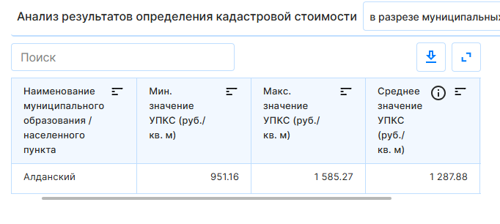
Рисунок 72 Анализ результатов определения КС
Поправки на площадь представлены: Приложение к Отчету 1. Исходные данные/1.6 Результаты сбора информации о рынке недвижимости/1.6.2 Поправки.
Результаты расчета представлены в Приложении к Отчету 2. Определение кадастровой стоимости объектов недвижимости/2.5 Сведения о способе определения КС/7. СЕГМЕНТ.

Подгруппа расчета 7.2.2.2 г. Нерюнгри

Данная подгруппа рассчитана сравнительным подходом типовым эталонным методом. Типовой (эталонный) объект формируется гипотетически из ценообразующих факторов «Расстояние от объекта до административного центра 5 ГНП» и «ЦОФ_Площадь (кв.м.)».
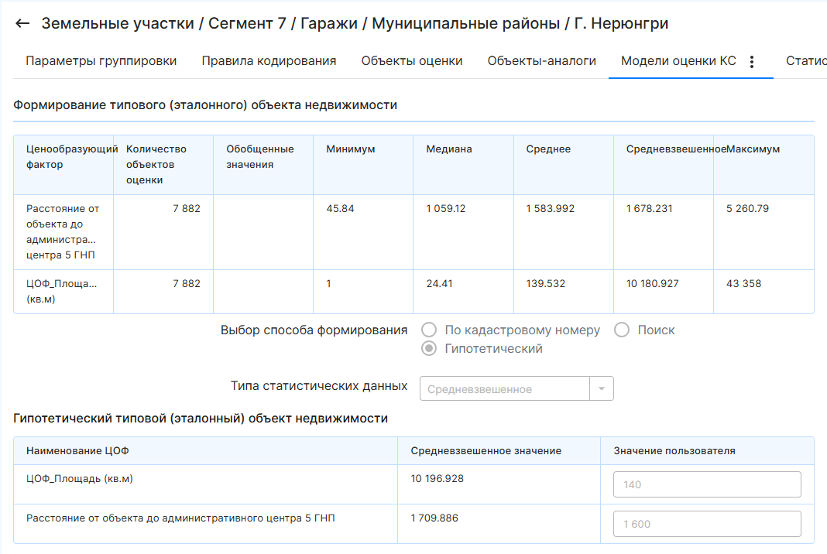
Рисунок 73 Формирование типового (эталонного) объекта недвижимости для города Нерюнгри
Удельный показатель кадастровой стоимости произведен методом сравнения продаж.
Кадастровая стоимость объектов подгруппы 7.2.2.2 «г. Нерюнгри» определялась с помощью установления УПКС эталонного объекта, значение которого корректировалась на площадь. УПКС типового (эталонного) объекта недвижимости для подгруппы расчета 7.2.2.2. «г. Нерюнгри» определен в размере 2205,19 руб./кв.м.
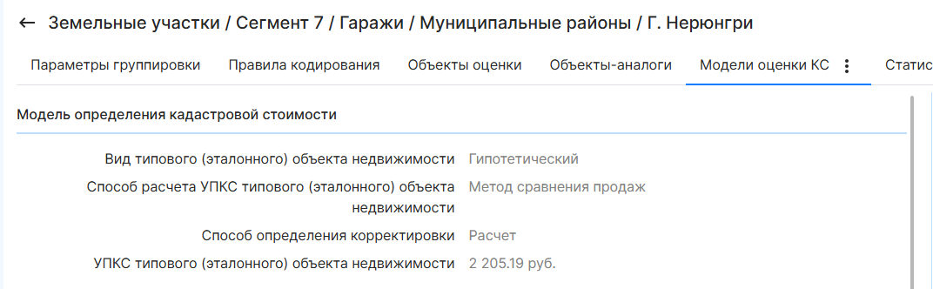
Рисунок 74 Определение УПКС типового (эталонного) объекта недвижимостb
Среднее значение УПКС для данной подгруппы по результатам определения кадастровой стоимости с учетом корректировок – 1815,37 руб./кв.м.
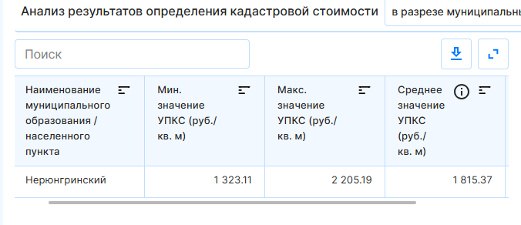
Рисунок 75 Анализ результатов определения КС

Поправки на площадь представлены: Приложение к Отчету 1. Исходные данные/1.6 Результаты сбора информации о рынке недвижимости/1.6.2 Поправки.
Результаты расчета представлены в Приложении к Отчету 2. Определение кадастровой стоимости объектов недвижимости/2.5 Сведения о способе определения КС/7. СЕГМЕНТ.

Подгруппа расчета 7.2.2.3. Муниципальные районы

В выделенную подгруппу включены земельные участки под гаражи, находящиеся в муниципальных районах Республики Саха (Якутия), кроме ГО Якутск, ГО Жатай, г. Алдан и г. Нерюнгри.
В связи с ограниченным числом предложений купли-продажи на рынке земельных участков под гаражи в муниципальных районах Республики Саха (Якутия), расчет кадастровой стоимости произвели методом типового (эталонного) объекта недвижимости. В качестве типового эталонного объекта берется средний удельный показатель кадастровой стоимости от объектов аналогов (гаражей) по городу Якутску зона 2 и по городу Якутску зона 3. Значение типового эталонного объекта корректируется на площадь и на местоположение.
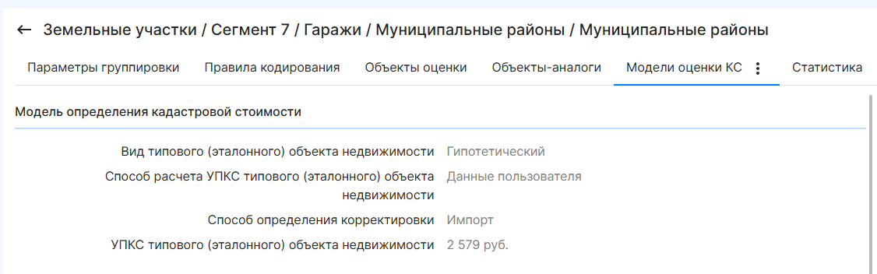
Рисунок 76 Определение удельного показателя кадастровой стоимости типового (эталонного) объекта недвижимости

Результаты расчета подгруппы 7.2.2.3. «Муниципальные районы».

Таблица 62. Анализ результатов определения КС
Номер кадастрового района / кадастрового квартала | Мин. значение УПКС (руб./кв.м.) | Макс. значение УПКС (руб./кв.м.) | Среднее значение УПКС (руб./кв.м.) | Количество рассчитанных объектов
14:20 | 541,59 | 1005,81 | 827,35 | 203
14:21 | 371,38 | 1005,81 | 584,23 | 410
14:19 | 925,35 | 1779,51 | 1285,81 | 1779
14:30 | 462,67 | 1057,39 | 569,69 | 78
14:07 | 266,93 | 1005,81 | 643,45 | 69
14:34 | 283,69 | 747,91 | 661,06 | 13
14:24 | 402,32 | 1108,97 | 533,78 | 36
14:31 | 444,88 | 1057,39 | 609,22 | 129
14:02 | 616,9 | 1263,71 | 831,67 | 1948
14:08 | 154,74 | 928,44 | 298,13 | 256
14:09 | 321,86 | 1031,6 | 604,65 | 168
14:10 | 340,43 | 1057,39 | 630,31 | 224
14:01 | 412,64 | 1186,34 | 713,48 | 157
14:25 | 320,31 | 876,86 | 531,11 | 39
14:22 | 321,86 | 1341,08 | 595,01 | 597
14:27 | 371,38 | 954,23 | 528,43 | 32
14:11 | 222,83 | 928,44 | 228,87 | 56
14:06 | 321,86 | 1083,18 | 573,79 | 172
14:28 | 603,49 | 1160,55 | 934,44 | 1041
14:03 | 618,96 | 980,02 | 863 | 15
14:15 | 355,9 | 1005,81 | 588,07 | 503
14:23 | 598,33 | 1237,92 | 942,84 | 622
14:16 | 482,79 | 2114,78 | 873,54 | 1871
14:17 | 320,31 | 851,07 | 565,11 | 35
14:37 | 1260,62 | 2424,26 | 2073,01 | 1463
14:04 | 232,11 | 928,44 | 486,66 | 45
14:33 | 371,38 | 1031,6 | 655,35 | 45
14:05 | 386,85 | 696,33 | 466,97 | 28
14:13 | 392,01 | 902,65 | 722,28 | 247
14:18 | 433,27 | 954,23 | 610,33 | 93
14:14 | 575,63 | 2811,11 | 1581,66 | 1202
14:32 | 324,95 | 1083,18 | 670,39 | 1730
14:29 | 320,31 | 876,86 | 513,5 | 74
14:26 | 335,27 | 902,65 | 585,24 | 77
14:12 | 361,06 | 902,65 | 681,39 | 60
 |  |  |  | 15517

Поправки на площадь и на местоположение представлены: Приложение к Отчету 1. Исходные данные/1.6 Результаты сбора информации о рынке недвижимости/1.6.2 Поправки.
Результаты расчета представлены в Приложении к Отчету 2. Определение кадастровой стоимости объектов недвижимости/2.5 Сведения о способе определения КС/7. СЕГМЕНТ.

Определение кадастровой стоимости земельных участков 8 сегмента «Обеспечение обороны и безопасности»
В состав группы входят земельные участки, включающие в себя полигоны, склады, производственные и учебные объекты. Ввиду отсутствия достаточного количества объектов аналогов для построения статистических моделей для определения КС ЗУ группы 8 «Обеспечение обороны и безопасности» использовался сравнительный подход, метод УПКС.
Земельные участки располагаются в черте городской агломерации, в границах территорий с особыми условиями использования. Таким образом, по своим ценообразующим характеристикам земельные группы близки к лесным и водным землям.
Учитывая специфику использования земель, УПКС участков группы 8 целесообразно установить в размере средневзвешенных по площади удельных показателей кадастровой стоимости эталонных земельных участков охраняемых природных территорий и благоустройств, а также лесного и водного назначения в границах квартала, населенного пункта, муниципального образования, группы.

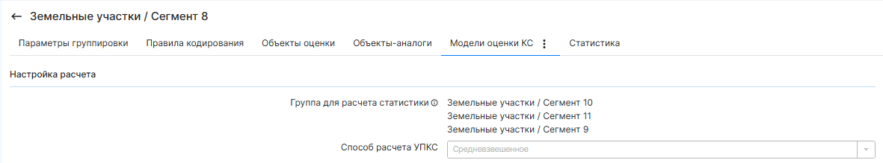
Рисунок 77. Определение удельного показателя кадастровой стоимости по 8. сегменту «Обеспечение обороны и безопасности»
Результаты расчета представлены в Приложении к Отчету 2. Определение кадастровой стоимости объектов недвижимости/2.5 Сведения о способе определения КС/8. СЕГМЕНТ.

Определение кадастровой стоимости земельных участков 9 сегмента «Охраняемые природные территории и благоустройство»
В состав группы входят земельные участки, связанные с размещением в границах населенных пунктов набережных, береговых полос, объектов водного пользования. Земельные участки парков, скверов, малых архитектурных форм благоустройства. Обустройство мест: охоты, рыбалки, пляжей, бюветов, мест добычи целебной грязи. Так же обустройство спортивных детских площадок, площадок отдыха на территории блокированной жилой застройки. Таким образом, по своим ценообразующим характеристикам земельные участки группы 9 близки к лесным землям.
Учитывая специфику использования земель, УПКС участков группы 9 целесообразно установить в размере средних по площади удельных показателей кадастровой стоимости эталонных земельных участков лесного и водного назначения, а также специального, ритуального использования и запаса в границах квартала, населенного пункта, муниципального образования, группы.
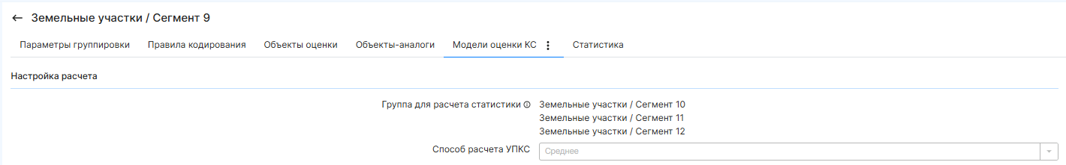
Рисунок 78. Определение удельного показателя кадастровой стоимости по 9. сегменту «Охраняемые природные территории и благоустройство»

Результаты расчета представлены в Приложении к Отчету: 2. Определение кадастровой стоимости объектов недвижимости/2.5 Сведения о способе определения КС/9. СЕГМЕНТ.

Определение кадастровой стоимости земельных участков 10 сегмент «Использование лесов».
В соответствии с Методическими указаниями к земельным участкам использования лесов для целей кадастровой оценки относятся земельные участки с кодами расчета видов использования: 10:010, 10:020, 10:030 и 10:040.

Таблица 63 Коды расчета вида использования
Код расчета вида использования | Наименование вида использования
10:000 | 10. СЕГМЕНТ «Использование лесов»
10:010 | Заготовка древесины. Рубка лесных насаждений, выросших в природных условиях, а также выращенных трудом человека, в том числе гражданами для собственных нужд, охрана и восстановление лесов
10:020 | Лесные плантации. Выращивание и рубка лесных насаждений
10:030 | Заготовка лесных ресурсов. Заготовка живицы, сбор недревесных лесных ресурсов, в том числе гражданами для собственных нужд, заготовка пищевых лесных ресурсов и дикорастущих растений, хранение, неглубокая переработка и вывоз добытых лесных ресурсов, размещение временных сооружений, необходимых для хранения и неглубокой переработки лесных ресурсов (сушилки, грибоварни, склады), охрана лесов
10:040 | Резервные леса. Деятельность, связанная с охраной лесов

В соответствии с п.59.4 Методических указаний, определение кадастровой стоимости земельных участков сегмента 10 «Использование лесов» в рамках доходного подхода осуществляется методом дисконтирования денежных потоков для земельных участков, занятых лесами. Метод дисконтирования денежных потоков для земельных участков, занятых лесами заключается в дисконтировании денежного потока в разрезе лесничеств. Расчет осуществляется в следующем порядке:
1) определение основных лесообразующих пород, их спелости, процентного содержания лесообразующих пород разной степени спелости, наличия лесосек по материалам лесоустройства;
2) определение продуктивности земель, занятых спелыми насаждениями, по основным лесообразующим породам и оборотам рубки, в денежном выражении (на основании материалов лесоустройства в субъекте Российской Федерации).
Продуктивность земель, занятых спелыми насаждениями, по основным лесообразующим породам для целей Указаний в денежном выражении равна произведению запаса древесины на рыночную цену 1 куб.м древесины, отпускаемой на корню. Для приспевающих и неспелых насаждений для целей Указаний расчет проводится аналогичным образом, но учитывается прогнозное время начала рубки (исходя из достижения времени спелости древесины).
3) определение для целей Указаний величины затрат на воспроизводство земель лесного фонда по основным лесообразующим породам и оборотам рубки путем суммирования фактических затрат за соответствующий год на восстановление, выращивание, охрану, защиту лесов и управленческие расходы, выраженные в рублях, финансируемые за счет федерального, регионального и местного бюджетов. Указанные затраты, финансируемые за счет арендатора, учету не подлежат;
4) определение величины ставки дисконтирования;
5) построение временной шкалы с количеством лет, равных одному обороту рубки преобладающей лесообразующей породы, с отражением потенциального дохода от вовлечения леса в оборот и затрат, финансируемых за счет бюджета, с отнесением потенциальных доходов и предполагаемых затрат на соответствующий год;
6) дисконтирование разности в потенциальных доходах и затратах, взятых по каждому году временной шкалы;
7) определение кадастровой стоимости земель лесного фонда, занятых защитными, эксплуатационными или резервными лесами, как суммы дисконтированных показателей временной шкалы каждого года.

Земельные участки, занятые защитными, эксплуатационными или резервными лесами, для целей Указаний включают:
1) земельные участки, занятые спелыми и перестойными насаждениями, пригодными для осуществления рубок лесных насаждений (далее - земельные участки, занятые спелыми насаждениями);
2) земельные участки, занятые приспевающими насаждениями;
3) земельные участки, занятые насаждениями, которые не входят в категорию приспевающих, спелых и перестойных лесов, поскольку заняты молодняками, средневозрастными насаждениями;
4) земельные участки, не покрытые лесной растительностью, но предназначенные для ее восстановления.
При определении кадастровой стоимости лесных участков следует рассматривать характер его использования (например, покрытый растительностью, не покрытый растительностью, занятый объектами инфраструктуры) и характеристики расположенной в его границах растительности (лесообразующие породы, спелость насаждений, процентное содержание насаждений разной степени спелости, наличие лесосек).
При определении УПКС лесных участков, в границах которых расположены защитные, эксплуатационные или резервные леса, в расчет принимается один вид лесопользования - заготовка древесины. Остальные виды лесопользования, предусмотренные статьей 25 Лесного кодекса Российской Федерации, при определении кадастровой стоимости не учитываются.

Леса Республика Саха (Якутия) занимают 255 млн гектаров, что является 1/5 от всего лесного фонда России. Лес произрастают преимущественно в суровых климатических условиях. Несмотря на короткий вегетационный период, недостаток питательных веществ, долгий период выращивания древостоев леса Якутии имеют высокое качество древесины. Общие запасы которой составляют порядка 8 млрд. куб.м, из которых 61% это спелые и перестойные леса.

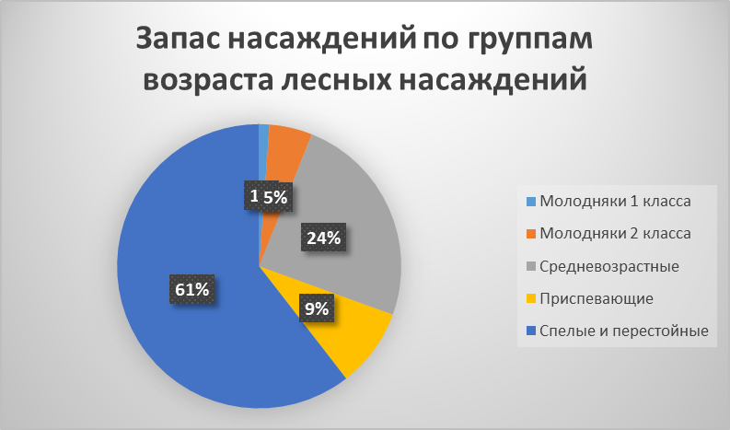
Рисунок 79 Запас насаждений по группам возраста лесных насаждений

Лесопромышленный комплекс Якутии развит в основной в южной части; для переработки древесины необходимы значительные вложения; лесные участки не обеспечены сетью лесовозных дорог. В таких условиях заготовка древесины на значительной части территории лесного фонда является низкорентабельной.
Лесопромышленное производство характеризуется низкой степенью переработки древесины. Отсутствие в регионе крупных потребителей заготовленной древесины (целлюлозно-бумажных предприятий, деревообрабатывающих производств) не позволяет наращивать объемы заготовки древесины и привлекать крупных лесозаготовителей из других регионов, а также не позволяет запланировать реализацию инвестиционных проектов. Транспортная недоступность насаждений для мелких потребителей и как следствие этого повышение себестоимости заготовки также служит барьером для наращивания объемов лесозаготовок. Высокая себестоимость лесопродукции является основной причиной ее неконкурентоспособности, по сравнению с другими более южными регионами.

Определение основных лесообразующих пород на территории лесничеств

Перечень основных лесообразующих пород для каждого лесничества сформирован на основании Формы №2-ГЛР «Распределение площади лесов и запасов древесины по преобладающим породам и группам возраста» на 01.01.2026 г., предоставленный Министерством экологии, природопользования и лесного хозяйства Республики Саха (Якутия) (таблица 5). (Приложение к Отчету: 1. Исходные данные/1.5 Исходные данные для определения ЦФ/1.5.1 Входящие/ОИВ и организаций/Министерство экологии, природопользования и лесного хозяйства РС (Я).
Состав земельных участков по целевому назначению определяется согласно таблице 2, предоставленной информации Министерства экологии, природопользования и лесного хозяйства Республики Саха (Якутия) от 09.04.2026 г. №18/08-1-25-4732.
Согласно Форме №2-ГЛР, основными лесообразующими породами на Республике Саха (Якутия) являются хвойные (сосна, ель, пихта, лиственница, кедр).

Таблица 64 Основные лесообразующие породы РС (Я)
Хвойные | Мягколиственные | Кустарники
Сосна | Береза | Березы кустарниковые
Ель | Осина | Ивы кустарниковые (тальники)
Пихта | Тополь | Кедровый стланик
Лиственница | Ивы древовидные
Кедр

Таблица 65 Площадь земель и запас насаждений по преобладающим древесным породам
Преобладающие древесные породы | Площадь земель, занятых лесными насаждениями (покрытых лесной растительностью), га | Общий запас насаждений, куб.м.
Сосна | 9045554 | 866134300
Ель | 350485 | 42582300
Пихта | 20961 | 3813900
Лиственница | 118762158 | 6931050200
Кедр | 394514 | 73302100
Итого хвойных | 128573672 | 7916882800
Береза | 1661537 | 62841800
Осина | 97656 | 11462700
Тополь | 37904 | 4724800
Ивы древовидные | 29491 | 1355700
Ольха серая | 1249 | 15100
Итого мягколиственных | 1827837 | 80400100
Общий итог | 130401509 | 7997282900

Хвойные породы составляют 99% из общей площади покрытых лесом земель и общих запасов древесины.
В лесах Республики Саха (Якутия) преобладают лиственницы, которые занимают 91% от общей площади и 87% от общего запаса насаждений.
Из мягколиственных пород береза произрастает на 1% площади и 1% от общего запаса насаждений.

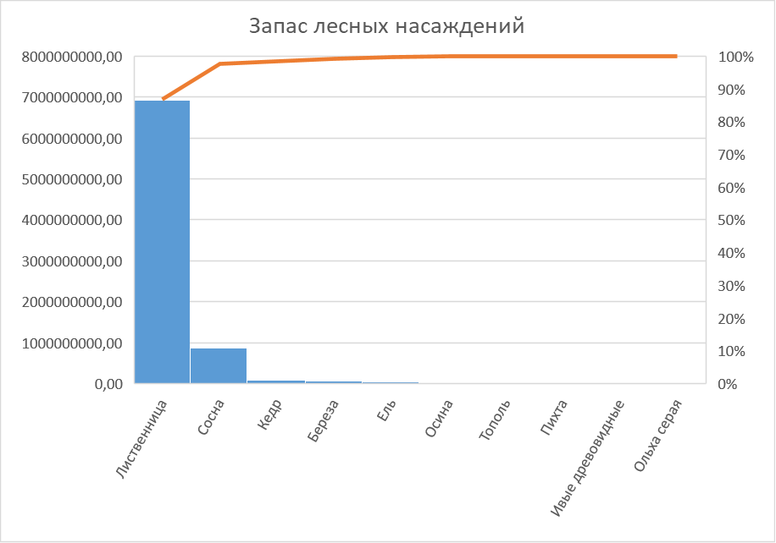
Рисунок 80 Запас лесных насаждений
Далее приведены данные формы №2-ГЛР Алданского лесничества.

Таблица 66 Данные по форме №2-ГЛР Алданского лесничества
ЦОФ_Наименование лесничества | Преобладающие древесные породы | Площадь земель, занятых лесными насаждениями (покрытых лесной растительностью), га |  |  |  |  |  |  | Общий запас насаждений, тыс. куб. м.
ЦОФ_Наименование лесничества | Преобладающие древесные породы | всего | в том числе по группам возраста лесных насаждений |  |  |  |  | всего |  |  | в том числе по группам возраста лесных насаждений
ЦОФ_Наименование лесничества | Преобладающие древесные породы | всего | молодняки |  | Средневозрастные | Приспевающие | спелые и перестойные |  |  | молодняки |  |  |  | средневозрастные |  | приспевающие |  | спелые и перестойные
ЦОФ_Наименование лесничества | Преобладающие древесные породы | всего | 1 класса | 2 класса |  |  |  |  |  | 1 класса |  | 2 класса
1 | 2 | 3 | 4 | 5 | 6 | 7 | 8 | 9 |  | 10 |  | 11 |  | 12 |  | 13 |  | 14
 |  |  |  |  |  |  | Хвойные
Алданское | Сосна | 1792871 | 169579 | 251613 | 314405 | 81198 | 975076 | 219975,80 |  | 1389,00 |  | 10092,80 |  | 34799,10 |  | 14998,90 |  | 158696,00
Алданское | Ель | 80282 | 11872 | 10984 | 3190 | 2662 | 51574 | 9636,70 |  | 79,30 |  | 334,00 |  | 192,30 |  | 389,50 |  | 8641,60
Алданское | Пихта | 1048 | 22 | 116 | 23 | 0 | 887 | 111,00 |  | 0,00 |  | 2,00 |  | 1,00 |  | 0,00 |  | 108,00
Алданское | Лиственница | 8980940 | 597205 | 1123974 | 1592630 | 430540 | 5236591 | 929665,40 |  | 5866,60 |  | 39718,00 |  | 154768,70 |  | 55001,40 |  | 674310,70
Алданское | Кедр | 60505 | 6368 | 3299 | 17117 | 6096 | 27625 | 10556,30 |  | 167,30 |  | 322,70 |  | 3130,30 |  | 1287,10 |  | 5648,90
Алданское |  |  |  |  |  |  | Мягколиственные
Алданское | Береза | 139230 | 10289 | 28852 | 89905 | 4037 | 6147 | 5011,90 |  | 70,30 |  | 510,20 |  | 3504,80 |  | 306,00 |  | 620,60
Алданское | Осина | 16709 | 4271 | 1641 | 7073 | 1127 | 2597 | 859,20 |  | 24,00 |  | 69,30 |  | 396,90 |  | 96,00 |  | 273,00
Алданское | Тополь | 41 | 0 | 0 | 0 | 22 | 19 | 5,60 |  | 0,00 |  | 0,00 |  | 0,00 |  | 3,20 |  | 2,40
Алданское | Ивы древовидные | 439 | 29 | 207 | 139 | 60 | 4 | 15,20 |  | 0,60 |  | 5,70 |  | 5,90 |  | 2,80 |  | 0,20
 | Итого по основным лесообразующим породам | 11072065 | 799635 | 1420686 | 2024482 | 525742 | 6300520 | 1175837,10 |  | 7597,10 |  | 51054,70 |  | 196799,00 |  | 72084,90 |  | 848301,40

Определение по каждой основной лесообразующей породе возраста рубок лесных насаждений

Возраст рубок лесных насаждений – это минимальный возраст, при котором древостой достигает требуемой спелости и может быть назначен в рубку главного пользования с учетом целей хозяйства. Этот показатель регламентирует лесоводственную деятельность и влияет на распределение насаждений по группам возраста.
Возрасты рубок лесных насаждений по основным лесообразующим породам для Восточно-Сибирского района притундровых лесов и редкостной тайги и Восточно-Сибирского таежного мерзлотного района, к которым относится Республика Саха (Якутия), определены на основании данных Приложения 1 к приказу Федерального агентства лесного хозяйства от 09.04.2015 №105 «Об установлении возраста рубок».

Таблица 67 Возраст рубки
Субъекты РФ | Лесные районы | Муниципальные районы и иные административные территориальные образования | Лесообразующая порода | Классы бонитета | Возрасты рубок
 |  |  |  |  | Защитные леса | Эксплуатационные и резервные леса
Республика Саха (Якутия) | Восточно-Сибирский район притундровых лесов и редкостной тайги | Абыйский, Аллаиховский, Анабарский Национальный, Булунский, Верхнеколымский, Верхоянский, Жиганский, Кобяйский, Момский Национальный, Нижнеколымский, Оймяконский, Оленекский Национальный, Среднеколымский, Томпонский, Усть-Янский, Эвено-Бытантайский Национальный муниципальные районы | Сосна, лиственница | III и выше | 121-140 | 101-120
 |  |  |  | IV и ниже | 141-160 | 121-140
Республика Саха (Якутия) |  |  | Ель, пихта | Все бонитеты | 121-140 | 101-120
Республика Саха (Якутия) |  |  | Кедр | Все бонитеты | 241-280 | 201-240
Республика Саха (Якутия) |  |  | Береза черная, желтая и каменная | Все бонитеты | 121-140 | 101-120
Республика Саха (Якутия) |  |  | Береза белая | Все бонитеты | 71-80 | 61-70
Республика Саха (Якутия) |  |  | Осина, тополь | Все бонитеты | 61-70 | 51-60
Республика Саха (Якутия) | Восточно-Сибирский таежный мерзлотный район | Алданский, Амгинский, Верхневилюйский, Вилюйский, Горный, Ленский, Мегино-Кангаласский, Мирнинский, Намский, Нюрбинский, Олекминский, Сунтарский, Таттинский, Усть-Алданский, Усть-Майский, Хангаласский, Чурапчинский муниципальные районы, территория городов Нерюнгри и Якутск | Сосна, лиственница | III и выше | 121-140 | 101-120
 |  |  |  | IV и ниже | 141-160 | 121-140
Республика Саха (Якутия) | Восточно-Сибирский таежный мерзлотный район |  | Ель, пихта | Все бонитеты | 121-140 | 101-120
Республика Саха (Якутия) | Восточно-Сибирский таежный мерзлотный район |  | Кедр | Все бонитеты | 241-280 | 201-240
Республика Саха (Якутия) | Восточно-Сибирский таежный мерзлотный район |  | Береза каменная | Все бонитеты | 121-140 | 101-120
Республика Саха (Якутия) | Восточно-Сибирский таежный мерзлотный район |  | Береза | Все бонитеты | 71-80 | 61-70
Республика Саха (Якутия) | Восточно-Сибирский таежный мерзлотный район |  | Осина, тополь | Все бонитеты | 61-70 | 51-60

Согласно приказу Федерального агентства лесного хозяйства от 27 мая 2011 г. №191 «Об утверждении Порядка исчисления расчетной лесосеки», устанавливается возраст рубки по верхнему пределу соответствующего класса возраста для категорий защитных лесов и по нижнему пределу – для эксплуатационных лесов.
Для определения возраста рубки принимаем нижний предел возраста для эксплуатационных и резервных лесов.
В соответствии с изданием Судьева Н.Г., Новикова Б.Н. «Лесохозяйственный справочник для лесозаготовителя», 1976 г. приняты группы возраста для различных пород и классов возраста.

Группа возраста древостоя – классификационная единица распределения древостоев по возрастным этапам роста и развития в течение жизненного цикла. В группу возраста объединяют классы возраста исходя из принятого для хозяйственной секции древостоя возраста рубок главного пользования преобладающей древесной породы.
Выделяют молодняки, средневозрастные, приспевающие, спелые и перестойные древостои.
Молодняки – древостой возрастного периода начала смыкания крон деревьев и процесса естественной дифференциации деревьев по классам развития.
Средневозрастные – древостой возрастного периода интенсивного роста деревьев по диаметру при некотором снижении прироста в высоту. К этой группе возраста относятся древостой после возраста молодняка до наступления возраста приспевающего древостоя.
Приспевающие – древостой с определяющимися хозяйственно-техническими качественными признаками деревьев и продолжающимся нарастанием древесины; возрастной период, предшествующий наступлению возраста спелости.
Спелые – древостой, достигший возраста наибольшего прироста запаса целевых деловых сортиментов хозяйственной секции, характеризующийся замедленным ростом.
Перестойные – древостой в возрасте, превышающем начало периода спелости на два и более класса возраста, с пониженным приростом древесины и ухудшением ее технических качеств, постепенным превышением древесного отпада над приростом древесины.
Возраст рубки (число лет в обороте рубки) — это минимальный возраст, в котором древостои достигают требуемой спелости и могут быть нормально назначены на рубку главного пользования с удовлетворением целей хозяйства. В зависимости от характера распределения древостоев по классам возраста и их состояния он может временно не совпадать с возрастом принятой спелости и отклоняться в ту или иную сторону, при сохранении величины оборота рубки.
Возраст рубки в настоящем отчете для хвойных пород составит 101 год и для мягколиственных пород – 51 год.

Таблица 68 Распределение насаждений на классы возраста
Классы возраста | Группы возраста лесных насаждений | Возраст, лет
Классы возраста | Группы возраста лесных насаждений | Хвойные и твердолиственные породы семенного происхождения | Мягко- и твердолиственные породы порослевого происхождения
I | Молодняки 1 класса | 1-20 | 1-10
II | Молодняки 2 класса | 21-40 | 11-20
III | Средневозрастные | 41-60 | 21-30
IV | Приспевающие | 61-80 | 31-40
V | Спелые | 81-100 | 41-50
VI | Перестойные | 101-120 | 51-60

Таблица 69 Среднее значение по группам возраста
Классы возраста | Группы возраста лесных насаждений | Среднее значение возраста, лет
Классы возраста | Группы возраста лесных насаждений | Хвойные и твердолиственные породы семенного происхождения | Мягко- и твердолиственные породы порослевого происхождения
I | Молодняки 1 класса | 10 | 5
II | Молодняки 2 класса | 30 | 15
III | Средневозрастные | 50 | 25
IV | Приспевающие | 70 | 35
V | Спелые | 90 | 45
VI | Перестойные | 100 | 50

Далее для расчетов принимается среднее значение для каждой группы возраста и типа пород.
Количество лет, через которое насаждения войдут в категорию спелых, представлено следующей таблице.

Таблица 70 Среднее значение возраста для соответствующей группы возраста и лесообразующей породы
Преоб-ладающие древесные породы | Возраст насаждений на дату оценки (среднее значени), лет |  |  |  |  | Возраст рубок, лет | Число лет в обороте рубки по лесообразующим породам (кол-во лет, через которое насаждения войдут в категорию спелых), лет
Преоб-ладающие древесные породы | Молод  няки 1 класса | Молод  няки 2 класса | Средне  Возраст  ные | Приспе  вающие | Спелые и перес  тойные |  | Молод  няки 1 класса | Молод  няки 2 класса | Средне  Возраст  ные | Приспе  вающие | Спелые и перес  тойные
Хвойные
Сосна | 10 | 30 | 50 | 70 | 100 | 101 | 91 | 71 | 51 | 31 | 1
Ель | 10 | 30 | 50 | 70 | 100 | 101 | 91 | 71 | 51 | 31 | 1
Пихта | 10 | 30 | 50 | 70 | 100 | 101 | 91 | 71 | 51 | 31 | 1
Лиственница | 10 | 30 | 50 | 70 | 100 | 101 | 91 | 71 | 51 | 31 | 1
Кедр | 10 | 30 | 50 | 70 | 100 | 101 | 91 | 71 | 51 | 31 | 1
Мягко-лиственные
Береза | 5 | 15 | 25 | 35 | 50 | 51 | 46 | 36 | 26 | 16 | 1
Осина | 5 | 15 | 25 | 35 | 50 | 51 | 46 | 36 | 26 | 16 | 1
Тополь | 5 | 15 | 25 | 35 | 50 | 51 | 46 | 36 | 26 | 16 | 1
Ивы древовидные | 5 | 15 | 25 | 35 | 50 | 51 | 46 | 36 | 26 | 16 | 1

Определение продуктивности земель, занятых спелыми насаждениями по основным лесообразующим породам и оборотам рубки

В соответствии с Методическими указаниями продуктивность земель, занятых спелыми насаждениями, по основным лесообразующим породам для целей Указаний в денежном выражении равна произведению запаса древесины на рыночную цену 1 куб.м древесины, отпускаемой на корню.
Для приспевающих и неспелых насаждений для целей Указаний расчет проводится аналогичным образом, но учитывается прогнозное время начала рубки (исходя из достижения времени спелости древесины).
Определение продуктивности земель, занятых приспевающими и неспелыми насаждениями по основным лесообразующим породам и оборам, рубки выполняется по формуле:

П=ЗДхРЦ/N, где
П – продуктивность земель;
ЗД – запас древесины;
РЦ – рыночная цена 1 куб.м. древесины, отпускаемой на корню по основным лесообразующим породам и оборотам рубки в субъекте РФ;
N – число лет в обороте рубки по основным лесообразующим породам.

Запас древесины по основным лесообразующим породам в разрезе лесничеств Республики Саха (Якутия) был принят согласно Форме №2-ГЛР на 01.01.2026 г.

Рыночная цена древесины, отпускаемой на корню, может быть определена либо по ценам аукционов, либо по статистическим данным. Для расчета рыночной цены 1 куб.м. древесины, отпускаемой на корню, была определена по ценам аукционов по продаже древесины на корню в Республике Саха (Якутия) за 2024-2025гг. по данным сайта https://torgi.gov.ru/. (Приложение к Отчету: 2. Определение кадастровой стоимости объектов недвижимости/2.5 Сведения о способе определения КС/10. СЕГМЕНТ).
Средняя стоимость древесины лесных насаждений за 2025 год составляет 110 руб. за 1 куб.м.

Далее представлено описание расчета по одному лесничеству – Алданскому. По остальным лесничествам расчеты выполнены аналогичным способом, и расчеты приведены в Приложении к Отчету: 2. Определение кадастровой стоимости объектов недвижимости/2.5 Сведения о способе определения КС/10. СЕГМЕНТ.
Таблица 71 Определение продуктивности Алданского лесничества
ЦОФ_Наименованиие лесничества | Преобладающие древесные породы | Запас насаждений, куб.м. |  |  |  |  | Количество лет до спелости, лет |  |  |  |  | Рыночная цена 1 куб.м. древесины отпускаемой на корню, руб./куб.м. | Продуктивность земель по основным лесообразующим породам, руб.
ЦОФ_Наименованиие лесничества | Преобладающие древесные породы | молодняки |  | средневозрастные | приспевающие | спелые и перестойные | молодняки |  | средневозрастные | приспевающие | спелые и перестойные |  | молодняки |  | средневозрастные | приспевающие | спелые и перестойные
ЦОФ_Наименованиие лесничества | Преобладающие древесные породы | 1 класса | 2 класса | средневозрастные | приспевающие | спелые и перестойные | 1 класса | 2 класса |  |  |  |  | 1 класса | 2 класса | средневозрастные | приспевающие | спелые и перестойные
1 | 2 | 16 | 17 | 18 | 19 | 20 | 22 | 23 | 24 | 25 | 26 | 27 | 29 | 30 | 31 | 32 | 33
Алданское | Сосна | 1389000 | 10092800 | 34799100 | 14998900 | 158696000 | 91 | 71 | 51 | 31 | 1 | 110 | 1679010,99 | 15636732,39 | 75056882,35 | 53221903,23 | 17456560000,00
Алданское | Ель | 79300 | 334000 | 192300 | 389500 | 8641600 | 91 | 71 | 51 | 31 | 1 | 110 | 95857,14 | 517464,79 | 414764,71 | 1382096,77 | 950576000,00
Алданское | Пихта | 0 | 2000 | 1000 | 0 | 108000 | 91 | 71 | 51 | 31 | 1 | 110 | 0,00 | 3098,59 | 2156,86 | 0,00 | 11880000,00
Алданское | Лиственница | 5866600 | 39718000 | 154768700 | 55001400 | 674310700 | 91 | 71 | 51 | 31 | 1 | 110 | 7091494,51 | 61534929,58 | 333814843,14 | 195166258,06 | 74174177000,00
Алданское | Кедр | 167300 | 322700 | 3130300 | 1287100 | 5648900 | 91 | 71 | 51 | 31 | 1 | 110 | 202230,77 | 499957,75 | 6751627,45 | 4567129,03 | 621379000,00
Алданское | Береза | 70300 | 510200 | 3504800 | 306000 | 620600 | 46 | 36 | 26 | 16 | 1 | 110 | 168108,70 | 1558944,44 | 14828000,00 | 2103750,00 | 68266000,00
Алданское | Осина | 24000 | 69300 | 396900 | 96000 | 273000 | 46 | 36 | 26 | 16 | 1 | 110 | 57391,30 | 211750,00 | 1679192,31 | 660000,00 | 30030000,00
Алданское | Тополь | 0 | 0 | 0 | 3200 | 2400 | 46 | 36 | 26 | 16 | 1 | 110 | 0,00 | 0,00 | 0,00 | 22000,00 | 264000,00
Алданское | Ивы древовидные | 600 | 5700 | 5900 | 2800 | 200 | 46 | 36 | 26 | 16 | 1 | 110 | 1434,78 | 17416,67 | 24961,54 | 19250,00 | 22000,00
 | Итого по основным лесообразующим породам | 7597100 | 51054700 | 196799000 | 72084900 | 848301400

Определение величины затрат на воспроизводство земель лесного фонда

Определение затрат на воспроизводство земель лесного фонда по основным лесообразующим породам и оборотам рубки путем суммирования фактических затрат за соответствующий год на восстановление, выращивание, охрану, защиту лесов и управленческие расходы, выраженные в рублях, финансируемые за счет федерального, регионального и местного бюджетов. Указанные затраты, финансируемые за счет арендатора, учету не подлежат.
Затраты на воспроизводство рассчитаны на основании Отчета Министерства экологии, природопользования и лесного хозяйства Республики Саха (Якутия) за 2025 год (https://minpriroda.sakha.gov.ru/otcheti) и составляет 5 978 990 000 руб.
В соответствии письма №18/08-25-4732 от 09.04.2026 г. Министерства экологии природопользования и лесного хозяйства РС (Я) общий запас насаждений на 01.01.2026 год составляет 826194,3 тыс. куб.м.
Далее величина затрат равна 0,72 руб./куб.м. (Приложение к Отчету: 2. Определение кадастровой стоимости объектов недвижимости/2.5 Сведения о способе определения КС/10. СЕГМЕНТ).

Определение рентного дохода земель по основным лесообразующим породам и группам возраста

Показатель рентного дохода земель равен разности продуктивности земель и затрат на воспроизводство по основным лесообразующим породам и оборотам рубки.

РД=П-З,

РД – рентный доход, руб.;
П – продуктивность земель по основным лесообразующим породам, руб.;
З – затраты на воспроизводство земель, руб.
Таблица 72 Определение показателя рентного дохода для Алданского лесничества
ЦОФ_Наименование лесничества | Преобладающие древесные породы | Всего продуктивности земель по основным лесообразующим породам, руб. | Продуктивность земель по основным лесообразующим породам, руб. |  |  |  |  | Затраты, руб./куб.м. | Показатель рентного дохода, руб.
ЦОФ_Наименование лесничества | Преобладающие древесные породы |  | молодняки |  | средневозрастные | приспевающие | спелые и перестойные | Затраты, руб./куб.м. | молодняки |  | средневозрастные | приспевающие | спелые и перестойные
ЦОФ_Наименование лесничества | Преобладающие древесные породы |  | 1 класса | 2 класса |  |  |  |  | 1 класса | 2 класса | средневозрастные | приспевающие | спелые и перестойные
1 | 2 | 28 | 29 | 30 | 31 | 32 | 33 | 34 | 35 | 36 | 37 | 38 | 39
Алданское | Сосна | 17602154528,96 | 1679010,99 | 15636732,39 | 75056882,35 | 53221903,23 | 17456560000,00 | 0,72 | 678 930,99 | 8369916,39 | 50001530,35 | 42422695,23 | 17342298880,00
Алданское | Ель | 952986183,41 | 95857,14 | 517464,79 | 414764,71 | 1382096,77 | 950576000,00 | 0,72 | 38 761,14 | 276984,79 | 276308,71 | 1 101 656,77 | 944 354 048,00
Алданское | Пихта | 11885255,45 | 0,00 | 3098,59 | 2156,86 | 0,00 | 11880000,00 | 0,72 | - | 1658,59 | 1 436,86 | - | 11 802 240,00
Алданское | Лиственница | 74771784525,28 | 7091494,51 | 61534929,58 | 333814843,14 | 195166258,06 | 74174177000,00 | 0,72 | 2867542,51 | 32937969,58 | 222 381 379,14 | 155565250,06 | 73 688 673 296,00
Алданское | Кедр | 633399945,00 | 202230,77 | 499957,75 | 6751627,45 | 4567129,03 | 621379000,00 | 0,72 | 81 774,77 | 267613,75 | 4 497 811,45 | 3 640417,03 | 617 311 792,00
Алданское | Береза | 86924803,14 | 168108,70 | 1558944,44 | 14828000,00 | 2103750,00 | 68266000,00 | 0,72 | 117 492,70 | 1191600,44 | 12 304 544,00 | 1 883 430,00 | 67 819 168,00
Алданское | Осина | 32638333,61 | 57391,30 | 211750,00 | 1679192,31 | 660000,00 | 30030000,00 | 0,72 | 40 111,30 | 161854,00 | 1 393 424,31 | 590 880,00 | 29 833 440,00
Алданское | Тополь | 286000,00 | 0,00 | 0,00 | 0,00 | 22000,00 | 264000,00 | 0,72 | - | - | - | 19 696,00 | 262 272,00
Алданское | Ивы древовидные | 85062,99 | 1434,78 | 17416,67 | 24961,54 | 19250,00 | 22000,00 | 0,72 | 1 002,78 | 13 312,67 | 20 713,54 | 17 234,00 | 21 856,00
 | Итого по основным лесообразующим породам

Определение величины ставки дисконтирования

Метод дисконтирования денежных потоков применяется к будущим денежным потокам с любым прогнозом изменения во времени и определяет их текущую стоимость путем дисконтирования по ставке, соответствующей доходности инвестиций. Ставка дисконтирования характеризует приведение (дисконтирование) относящихся к разным периодам времени всех обычных на данном сегменте рынка денежных потоков (доходов), в том числе от возможной их продажи в будущем.
В качестве безрисковой ставки использовались данные о бескупонной доходности государственных облигаций со сроком погашения 30 лет, по состоянию на 30.12.2025 год. Величина безрисковой ставки составила – 13,79% (https://cbr.ru/hd_base/zcyc_params/)

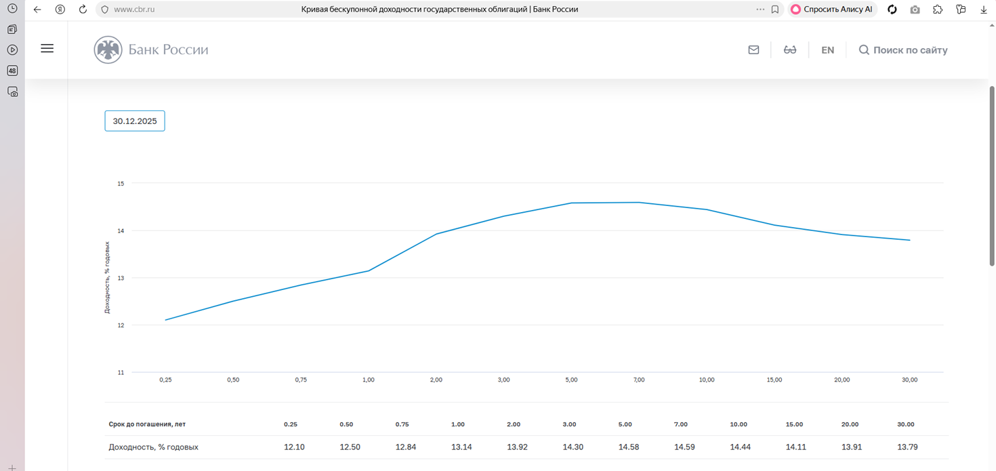
Рисунок 81 Кривая бескупонной доходности государственных облигаций

Таблица 73 Расчет премии за риск инвестиций в лесной фонд
Вид и наименование риска | Категория риска | 1 | 2 | 3 | 4 | 5 | 6 | 7 | 8 | 9 | 10
Систематический риск
Ухудшение общей экономической ситуации | Динамичный |  |  |  |  |  |  |  | 1
Увеличение числа конкурирующих объектов | Динамичный |  |  | 1
Изменение федерального или местного законодательства | Динамичный |  |  |  |  |  |  | 1
Несистематический риск
Природные и чрезвычайные антропогенные ситуации (экологический риск) | Статичный |  |  |  |  |  |  | 1
Интенсивность использования лесных ресурсов (вовлеченность лесов в хозяйственную деятельность, объем изъятия древесины и других ресурсов, а также эффективность их освоения) | Динамичный |  |  |  | 1
Риск возникновения необратимых негативных изменений в экологической системе лесных объектов | Динамичный |  |  |  |  | 1
Антропогенные факторы (загрязнения окружающей среды промышленными производствами) | Динамичный |  |  |  |  |  | 1
Количество наблюдений | 7 | 0 | 0 | 1 | 1 | 1 | 1 | 2 | 1 | 0 | 0
Взвешенный итог | 40 | 0 | 0 | 3 | 4 | 5 | 6 | 14 | 8 | 0 | 0
Поправка на риск (взвешенный итог / количество наблюдений), % | 5,71

Таким образом, ставка дисконтирования составит 19,5%.

Определение удельного показателя кадастровой стоимости земельных участков, методом дисконтирования денежных потоков в разрезе лесничеств

Определение кадастровой стоимости производится путем дисконтирования показателя рентного дохода земель по основным лесообразующим породам и оборотам рубки:

КС=∑РД/(1+Сд)N , где

РД – рентный доход лесообразующих пород разрезе возрастных групп, руб.;
КС – кадастровая стоимости земель лесничества, руб.;
Сд – ставка дисконтирования;
N – количество лет, через которое насаждения войдут в категорию спелых.
Таблица 74 Определение кадастровой стоимости по преобладающим древесным породам Алданского лесничества
ЦОФ_Наименование лесничества | Преобладающие древесные породы | Количество лет до спелости, лет |  |  |  |  | Ставка дискон  Тиро  вания, % | Дисконтируемый денежный поток, руб. |  |  |  |  | Кадастровая стоимость, руб.
ЦОФ_Наименование лесничества | Преобладающие древесные породы | молодняки |  | средневозрастные | приспевающие | спелые и перестойные |  | молодняки |  | средневозрастные | приспевающие | спелые и перестойные
ЦОФ_Наименование лесничества | Преобладающие древесные породы | 1 класса | 2 класса |  |  |  |  | 1 класса | 2 класса
1 | 2 | 40 | 41 | 42 | 43 | 44 | 45 | 46 | 47 | 48 | 49 | 50 | 51
 | Хвойные
Алданское | Сосна | 91,00 | 71,00 | 51,00 | 31,00 | 1,00 | 19,50 | 0,06185 | 26,89056 | 5665,26367 | 169509,16835 | 14512384000,00000 | 14 512 559 201,38
Алданское | Ель | 91,00 | 71,00 | 51,00 | 31,00 | 1,00 | 19,50 | 0,00353 | 0,88989 | 31,30628 | 4 401,91088 | 790254433,47280 | 790 258 867,58
Алданское | Пихта | 91,00 | 71,00 | 51,00 | 31,00 | 1,00 | 19,50 | - | 0,00533 | 0,16280 | - | 9876351,46444 | 9 876 351,63
Алданское | Лиственница | 91,00 | 71,00 | 51,00 | 31,00 | 1,00 | 19,50 | 0,26123 | 105,82190 | 25196,21176 | 621595,02176 | 61664161753,97490 | 61 664 808 651,29
Алданское | Кедр | 91,00 | 71,00 | 51,00 | 31,00 | 1,00 | 19,50 | 0,00745 | 0,85978 | 509,61016 | 14 546,08342 | 516578905,43933 | 516 593 962,00
Алданское | Мягколиственные
Алданское | Береза | 46,00 | 36,00 | 26,00 | 16,00 | 1,00 | 19,50 | 32,44048 | 1953,82682 | 119811,90852 | 108908,80661 | 56 752 441,84100 | 56 983 148,82
Алданское | Осина | 46,00 | 36,00 | 26,00 | 16,00 | 1,00 | 19,50 | 11,07498 | 265,38651 | 13 568,06280 | 34 167,46874 | 24 965 221,75732 | 25 013 233,75
Алданское | Тополь | 46,00 | 36,00 | 26,00 | 16,00 | 1,00 | 19,50 | - | - | - | 1 138,91562 | 219 474,47699 | 220 613,39
Алданское | Ивы древовидные | 46,00 | 36,00 | 26,00 | 16,00 | 1,00 | 19,50 | 0,27687 | 21,82833 | 201,69204 | 996,55117 | 18 289,53975 | 19 509,89
 | Итого по основным лесообразующим породам |  |  |  |  |  |  |  |  |  |  |  | 77 576 333 539,75

Таблица 75 Результаты расчета УПКС в разрезе лесничеств
№ п/п | ЦОФ_Наименование лесничества | Кадастровая стоимость лесничества, руб. | Удельный показатель стоимости земель лесного фонда, руб./га | Удельный показатель стоимости земель лесного фонда, руб./кв.м.
1 | 2 | 52 | 53 | 54
1 | Алданское | 77576333539,75 | 7006,49 | 0,70
2 | Амгинское | 18429968017,00 | 7719,47 | 0,77
3 | Верхневилюйское | 2282513420,01 | 849,49 | 0,08
4 | Верхоянское | 4459774319,89 | 654,48 | 0,07
5 | Вилюйское | 2025658822,52 | 914,85 | 0,09
6 | Горное | 5311088683,55 | 2082,61 | 0,21
7 | Жиганское | 41113079471,33 | 1382,61 | 0,14
8 | Индигирское | 7106988132,17 | 1408,40 | 0,14
9 | Колымское | 5080226844,64 | 828,51 | 0,08
10 | Ленское | 38399281314,39 | 5878,34 | 0,59
11 | Мегино-Кангаласское | 5010097961,41 | 5620,90 | 0,56
12 | Мирнинское | 16222143134,58 | 1633,07 | 0,16
13 | Намское | 3068405815,10 | 4445,16 | 0,44
14 | Нерюнгринское | 36630167029,75 | 6217,98 | 0,62
15 | Нюрбинское | 4306241334,83 | 1080,85 | 0,11
16 | Олекминское | 64335632801,28 | 6732,77 | 0,67
17 | Сангарское | 4474162539,45 | 1768,51 | 0,18
18 | Сунтарское | 17916481881,91 | 3994,95 | 0,40
19 | Таттинское | 4875957482,09 | 3441,02 | 0,34
20 | Томпонское | 21481622256,35 | 4277,88 | 0,43
21 | Усть-Алданское | 7907582685,94 | 5769,65 | 0,58
22 | Усть-Майское | 37631884975,73 | 6403,77 | 0,64
23 | Хангалаское | 12679403114,99 | 5204,12 | 0,52
24 | Чурапчинское | 3630768035,88 | 3959,96 | 0,40
25 | Якутское | 490308689,07 | 2124,43 | 0,21

Определение кадастровой стоимости земель 10 сегмента «Использование лесов»

Кадастровая стоимость земель определяется путем умножения площади этих земель на удельный показатель кадастровой стоимости земельных участков расположенного в данном лесничестве.

КС ЗУ = S * УПКС

КС ЗУ – кадастровая стоимость (руб.);
УПКСлесничества – удельный показатель стоимости земель лесного фонда, в пределах которого расположен земельный участок, руб./кв.м. (удельный показатель кадастровой стоимости земельного участка, руб./кв.м.);
S – ЦОФ_Площадь (кв.м).

Результаты определения кадастровой стоимости земельных участков, отнесенных к 10 сегменту «Использование лесов», приведены в Приложении к Отчету 2. Определение кадастровой стоимости объектов недвижимости/2.5 Сведения о способе определения КС/10. СЕГМЕНТ.

Определение кадастровой стоимости земельных участков 11 сегмента «Водные объекты»
Расчет кадастровой стоимости проводился методом типового (эталонного) объекта который заключается в моделировании стоимости на основе стоимости типовых объектов. Кадастровая стоимость земельных участков определяется для типовых (эталонных) объектов недвижимости с последующим моделированием стоимости отдельных групп (подгрупп) объектов недвижимости в рамках доходного подхода методом дисконтированных денежных потоков.
При применении метода типового (эталонного) объекта недвижимости определяется стоимость типового (эталонного) объекта. В стоимость типового (эталонного) объекта могут вноситься корректировки, учитывающие отличие ценообразующих характеристик объекта недвижимости от типового (эталонного) объекта недвижимости.
Определение типового (эталонного) объекта недвижимости заключается в следующем:
1) определяется группа (подгруппа) объектов недвижимости, в которой возможно (целесообразно) типологизировать объекты недвижимости;
2) определяется основание типологизации - характеристика или группа характеристик объектов недвижимости, на основании которых можно их сгруппировать;
3) проводится типологизация объектов недвижимости;
4) формируется типовой (эталонный) объект недвижимости;
5) определяется стоимость типового (эталонного) объекта недвижимости;
6) корректируются стоимости объектов недвижимости при распространении на них стоимости типового (эталонного) объекта недвижимости.
Далее подробно расписан алгоритм в рамках каждого из этапов расчета.
1) Определение группы (подгруппы) объектов недвижимости, в которой возможно (целесообразно) типологизировать объекты недвижимости.
Группировка объектов недвижимости подробно описано в пункте 3.4.1 Отчета.
2) Определение основания типологизации - характеристику или группу характеристик объектов недвижимости, на основании которых можно их сгруппировать.
Основанием для типологизации служит деление территории Российской Федерации на бассейновые округа и бассейны реки.
3) Проведение типологизации объектов недвижимости.
В соответствии с Приказом Министерства природных ресурсов РФ от 11 октября 2007 г. № 265 «Об утверждении границ бассейновых округов», в котором установлены границы и состав 20 бассейновых округов: земельные участки водного фонда относятся к Ленскому бассейну.
4) Формирование типового (эталонного) объекта недвижимости.
В качестве типового объекта оценки может быть использован как реально существующий объект, так и гипотетический объект, обладающий типовыми характеристиками группы объектов оценки. В качестве объектов аналогов также могут выступать как непосредственно объекты-аналоги, так и типовой объект-аналог. Типизация выполняется для того чтобы поставить в соответствие объектам оценки (или типовому объекту оценки) объекты-аналоги (или типовые объекты-аналоги).
В результате определения ценообразующих факторов для оцениваемых земельных участков был выбран эталонный земельный участок, для которого рассчитана рыночная стоимость. За типовой (эталонный) объект в расчетах применяется гипотетический объект, расположенный в бассейне реки Лена, имеющий вид использования для нужд водного хозяйства.
Расчет кадастровой стоимости объектов водного фонда осуществлялся с использованием Постановления Правительства РФ №876 от 30 декабря 2006 г. «О ставках платы за пользование водными объектами, находящимися в федеральной собственности», с учетом изменений согласно Постановлению Правительства РФ от 29 декабря 2017 г. №1690. В данных нормативных актах отсутствует зависимость между стоимостью платой за использование акватории поверхностных водных объектов и площадью объектов, поэтому расчет произведен для эталонного земельного участка общей площадью 1,00 кв.м.
5) Определение стоимости типового (эталонного) объекта недвижимости.
Исходные данные позволяют рассчитать кадастровую стоимость в рамках доходного подхода методом дисконтированных денежных потоков (ДДП). Метод основан на моделировании динамики денежных потоков от эксплуатации объекта недвижимости.
Основные шаги, применяемые для расчета:
- Определение прогнозного периода;
- Прогноз денежного потока;
- Определение ставки дисконтирования;
- Расчет текущей стоимости денежного потока;
- Расчет выручки от продажи объекта оценки в постпрогнозный период
- Расчет удельного показателя кадастровой стоимости эталонного земельного участка.

Определение прогнозного периода

Согласно постановлению Правительства РФ от 26 декабря 2014 г. № 1509 «О ставках платы за пользование водными объектами, находящимися в федеральной собственности, и внесении изменений в раздел I ставок платы за пользование водными объектами, находящимися в федеральной собственности» коэффициенты к ставкам платы за пользование водными объектами, находящимися в федеральной собственности рассчитаны до 2025г. Начиная с 2026 года ставка определяется с коэффициентом, определенным в соответствии с п.1 Постановления от 26 декабря 2014 г. № 1509 для года, предшествующего году платежного периода, умноженным на коэффициент, учитывающий фактическое изменение (в среднем за год) потребительских цен на товары (работы, услуги) в Российской Федерации, определенный Министерством экономического развития Российской Федерации в соответствии с данными государственной статистической отчетности для второго по порядку года, предшествующего году платежного периода
В связи с отсутствием данных о потребительских ценах на товары (работы, услуги) в Российской Федерации с 2026г., а также с невозможностью прогнозирования в условиях нестабильной экономической ситуацией, прогнозный период принимается равным 5 годам, до 2030 года.

Прогноз денежного потока

Денежный поток формируется за счет арендных платежей (за первый после даты проведения оценки период), с учетом ежегодной индексации. Для того, чтобы рассчитать ПВД, необходимо определить ставку арендной платы за водопользование с учетом индексирования по годам.
В расчете не использовались данные аукционов, в качестве ставки арендной платы принята плата за использование акватории поверхностных водных объектов или их частей согласно Постановлению Правительства РФ №876 от 30 декабря 2006 г. «О ставках платы за пользование водными объектами, находящимися в федеральной собственности» в редакции Постановления Правительства РФ от 29 декабря 2017 г. №1690. С 01.01.2018г. для акватории речного бассейна Лена установлена плата в размере 313,2 тыс. руб. за 1 кв. км в год.
В Постановлении Правительства РФ №1509 от 26 декабря 2014 г. «О ставках платы за пользование водными объектами, находящимися в федеральной собственности, и внесении изменений в раздел I ставок платы за пользование водными объектами, находящимися в федеральной собственности» предусмотрены коэффициенты, применяемые к ставкам платы за пользование водными объектами с 2015г.
Начиная с 2026 года определенным для года предшествующего году платежного периода, умножается на коэффициент, учитывающий фактическое изменение (в среднем за год) потребительских цен на товары (работы, услуги) в Российской Федерации, определенный Министерством экономического развития Российской Федерации в соответствии с данными государственной статистической отчетности для второго по порядку года, предшествующего году платежного периода. Согласно прогнозу социально-экономического развития Российской Федерации, на 2026 год и на плановый период 2027 и 2028 годов индекс потребительских цен 1,04 к декабрю предшествующего года.

Таблица 76 Коэффициенты, применяемые к ставкам платы за пользование водными объектами
Период | % к декабрю
2026 г. | 4
2027 г. | 4
2028 г. | 4
2029 г. | 4
2030 г. | 4

- действительный валовой доход (ДВД)

ДВД=ПВД-П+Д
где
П – потери при сборе арендной платы,
Д - прочие доходы.
В договорах водопользования, размещённых в аукционной документации на сайте www.torgi.gov.ru (раздел «Водопользование»), предусмотрен порядок расторжения договора в соответствии с гражданским законодательством, в случаях невнесения платы за пользование водным объектом в течение более 2 платежных периодов, а также порядок урегулирования споров между сторонами договора, т.е. судебный порядок возмещения платежей в соответствии с законодательством Российской Федерации. Таким образом, потери при сборе арендной платы приняты равными 0.
В соответствии с Методическими указаниями под видом использования объекта недвижимости понимается использование в соответствии с его разрешенным использованием. Поэтому прочие доходы в рамках данного отчета рассматриваться не будут и приняты 0.

- чистый операционный доход (ЧОД)

ЧОД=ДВД-ОР-Р
где
ОР – операционные расходы,
Р – предпринимательские расходы владельца не движимости, связанные с недвижимостью
Так как все расходы после заключения договора водопользования несет водопользователь (расходы по охране и наблюдению за водными объектами, по содержанию в исправном состоянии эксплуатируемых и расположенных на водном объекте гидротехнических и иных сооружений и другие), чистый операционный доход будет равен действительному валовому доходу.
В соответствии с Методическими указаниями при использовании доходного подхода путем капитализации или дисконтирования чистого операционного дохода, связанного с использованием объектов недвижимости, не учитываются налог на прибыль организаций и налог на доходы физических лиц.

Определение ставки дисконтирования

Ставка дисконтирования принята на уровне 19,5%, расчет ставки дисконтирования представлен в Приложении к Отчету: 2. Определение кадастровой стоимости объектов недвижимости/2.5 Сведения о способе определения КС/11. СЕГМЕНТ.

Расчет текущей стоимости денежного потока

Для дальнейших расчетов методом дисконтирования денежных потоков необходимы такие показатели как темп роста дохода и темп изменения затрат. В данном случает оба эти показатели одинаковы и приравниваются к 1,00.
Tр = Tи = 1,00
где
Тр – темп роста дохода,
Ти – темп изменения затрат.
Для того чтобы привести размер чистого операционного дохода каждого промежутка прогнозного периода, к размеру текущего периода, необходимо рассчитать коэффициент текущей стоимости. Коэффициент текущей стоимости рассчитывается на основе ставки дисконтирования (R) по Формула 1:

Формула 1 Расчет коэффициента текущей стоимости

К_тс=1/(1+R)^n

где
Ктс – коэффициент текущей стоимости,
R – ставка дисконтирования,
n – номер прогнозного периода относительно текущего.
С помощью коэффициента текущей стоимости, можно привести величину чистого операционного дохода конкретного прогнозного периода на текущий момент времени – текущая стоимость денежных потоков. Текущая стоимость денежного потока рассчитывается по формуле 2:
Формула 2 Расчет текущей стоимости денежного потока

ТС=ЧОД*К_тс

где
ТС – текущая стоимость денежных потоков определенного прогнозного периода, руб.,
ЧОД – чистый операционный доход определенного прогнозного периода, руб.,
Ктс – коэффициент текущей стоимости каждого прогнозного периода.

Расчет выручки от продажи объекта оценки в постпрогнозный период

Следующим этапом определения кадастровой стоимости земель водного фонда методом дисконтирования денежных потоков является расчет выручки от продажи объекта оценки в постпрогнозный период, то есть в данном случае, приведение будущей стоимости водного объекта, к настоящему времени.
Согласно действующему законодательству РФ земельные участки, отнесенные к землям водного фонда, ограничены в гражданско-правовом обороте, рынок купли продажи отсутствует. Однако, п. 5 «Методических указаний о государственной кадастровой оценке» №336 от 04.08.2021г. гласит, что «При определении кадастровой стоимости объект недвижимости оценивается исходя из предположения о возможности его добровольного отчуждения (передачи права собственности) на открытом рынке в условиях свободной конкуренции, а также с учетом того, что покупатель получает возможность полного и незамедлительного его использования в состоянии, в котором он был приобретен (передан) на дату определения кадастровой стоимости независимо от того, ограничен ли такой объект недвижимости в обороте, существует ли рынок такого рода объектов недвижимости и может ли он быть фактически отчужден», поэтому для определения кадастровой стоимости методом дисконтирования денежных потоков рассчитываем выручку от продажи объекта оценки в постпрогнозный период.
Для расчета выручки от продажи объекта оценки в постпрогнозный период этапа применяется модель Гордона (Формула 3).
Формула 3 Модель Гордона
FV=〖CF〗_((n+1))/((r-g))

FV – стоимость объекта в постпрогнозном периоде;
CF(n+1) – поток доходов на начало постпрогнозного периода;
r – ставка дисконтирования;
g – долгосрочные темпы прироста потока доходов в остаточном периоде.

Расчет удельного показателя кадастровой стоимости эталонного земельного участка

Расчет удельного показателя кадастровой стоимости эталонного земельного участка представлен в Приложении к Отчету: 2. Определение кадастровой стоимости объектов недвижимости/2.6 Сведения о результатах индивидуального определения КС/11 сегмент.

Удельный показатель кадастровой стоимости эталонного объекта, расположенных в Ленском бассейне равен цене эталонного земельного участка.
Таким образом, определен УПКС земельного участка, в составе земель водного фонда в соответствии со следующей формулой:

УПКС = Эталонная цена, кв.м.

Где эталонной ценой является УПКС земельного участка в зависимости от расположения в бассейнах рек.
По результатам расчетов УПКС эталонного земельного участка равен: 10,72 руб./кв.м.

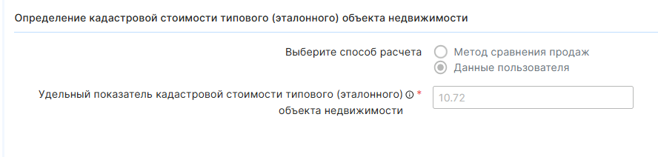
Рисунок 82. Определение кадастровой стоимости типового (эталонного) объекта недвижимости

Определение кадастровой стоимости земельных участков.

Кадастровая стоимость земельных участков определяется по следующей формуле:

КС ЗУ = УПКС х S, где

КС ЗУ – кадастровая стоимость (руб.);
УПКС– удельный показатель кадастровой стоимости (руб./кв.м.);
S – ЦОФ_Площадь (кв.м.).

Результаты определения кадастровой стоимости земельных участков Республики Саха (Якутия) представлены в Приложении к Отчету 2. Определение кадастровой стоимости объектов недвижимости/2.5 Сведения о способе определения КС/11. СЕГМЕНТ.

Определение кадастровой стоимости земельных участков 12 сегмента «Специальное, ритуальное использование, запас»
В состав группы входят земельные участки, связанные с специальным, ритуальным использованием. К таким объектам отнесены свалки, полигоны отходов, кладбища. Они располагаются в черте городской агломерации, в границах производственных зон и территорий с особыми условиями использования. Таким образом, по своим ценообразующим характеристикам земельные группы 12 близки к лесным и водным землям.
Учитывая специфику использования земель, УПКС участков группы 12 целесообразно установить в размере средних по площади удельных показателей кадастровой стоимости эталонных земельных участков лесного и водного назначения в границах квартала, населенного пункта, муниципального образования, группы.

Рисунок 83 Определение удельного показателя кадастровой стоимости по 12. сегменту «Специальное, ритуальное использование, запас»
Результаты расчета представлены в Приложении к отчету 2. Определение кадастровой стоимости объектов недвижимости/2.5 Сведения о способе определения КС/12. СЕГМЕНТ.

Определение кадастровой стоимости земельных участков 13 сегмента «Садоводство и огородничество, малоэтажная жилая застройка»
Для определения кадастровой стоимости объектов оценки в 13 сегменте был проанализирован рынок недвижимости (земельные участки) на активность рынка в целях определения корректировки на торг. Корректировка определялась по методике Шабалина О.Г., опубликованной в журнале «Имущественные отношения» №11 (206) 2018 год.
Полученные результаты представлены в таблице:

Таблица 77 Классификация рынка г. Якутска по уровню активности
№ п/п | Наименование | Показатель | Баллы
1 | Уровень торговой активности (количество объявлений за год) | 0 - 314 889 | 1
2 | Наличие информации по основным сегментам | есть по всем сегментам | 3
3 | Уровень инвестиционной привлекательности | ruAA+ стабильный | 2
4 | Наличие экономических, политических, природно-климатических барьеров | природно-климатический | 2
5 | Численность населения, г. Якутск | от 100 до 500 тыс | 2
 | ИТОГО |  | 10

10 баллов соответствуют малоактивному рынку, соответственно при оценке объектов недвижимости, расположенных на малоактивных рынках, применяются значения ценообразующих факторов или их диапазонов, определенные как средние значения между показателями для активных и неактивных рынков
Итоговая корректировка на торг принята согласно «Справочнику оценщика недвижимости-2025. Земельные участки. Часть II». Приволжский центр методического и информационного обеспечения оценщиков. г. Нижний Новгород.

Таблица 78 Корректировка на торг по 13 сегменту
Сегмент | Активный рынок |  | Неактивный рынок |  | Итоговое значение
13. СЕГМЕНТ "Садоводство и огородничество, малоэтажная жилая застройка" | 8,60% | табл №133 | 14,00% | табл №136 | 11,3%

Методика определения поправки на торг, поправки на масштаб и на дату оценки представлены в Приложении к Отчету 1. Исходные данные/1.6 Результаты сбора информации о рынке недвижимости/1.6.2 Поправки.
При проведении кадастровой оценки объекты недвижимости были поделены на следующие группы и подгруппы:

Таблица 79 Группы и подгруппы по 13 сегменту
Сегмент
- СЕГМЕНТ «Садоводство и огородничество, малоэтажная жилая застройка»
  - Индивидуальное жилищное строительство
    - ГО Якутск
      - Вне Якутска
      - Якутск
        - Якутск зона 2
        - Якутск зона 3
    - Районы
      - Арктическая экономическая зона
      - Восточная экономическая зона
      - Западная экономическая зона
      - Центральная экономическая зона
        - Амгинский улус
        - ГО Жатай
        - Горный улус
        - Кобяйский улус
        - Мегино-Кангаласский улус
        - Намский улус
        - Таттинский улус
        - Усть-Алданский улус
        - Хангаласский улус
        - Чурапчинский улус
      - Южная экономическая зона
  - Садоводческое, огородническое и дачное использование
    - ГО Якутск
      - Вне Якутска
      - Якутск
        - Якутск зона 2
        - Якутск зона 3
    - Районы
      - Арктическая экономическая зона
      - Восточная экономическая зона
      - Западная экономическая зона
      - Центральная экономическая зона
      - Южная экономическая зона
Расчет 13 сегмента осуществлялся методом типового (эталонного) объекта недвижимости.
Метод типового (эталонного) объекта недвижимости – это метод оценки, который применяется при отсутствии достаточной для построения статистической модели рыночной информации для группы (подгруппы) объектов оценки. Он используется для определения стоимости типового (эталонного) объекта с последующим распространением этой стоимости на другие объекты с учётом корректировок.
Суть метода заключается в определении стоимости типового (эталонного) объекта. В стоимость такого объекта могут вноситься корректировки, учитывающие отличие ценообразующих характеристик объекта оценки от типового.
Факторы, влияющие на стоимости объектов недвижимости – «Расстояние от объекта до административного центра 5 ГНП» / «Расстояние от объекта до административного центра» и «Площадь (кв.м.)», факторы, оказывающие наиболее сильное влияние на стоимость объекта оценки.
Фактор «Расстояние от объекта до административного центра 5 ГНП» / «Расстояние от объекта до административного центра» имеет прямую корреляцию, что объясняется тем, что чем объект ближе к административному центру, тем его удельная стоимость выше.
Фактор «Площадь (кв.м.)». Величина поправки на масштаб рассчитана на основе анализа рыночных данных о зависимости предложения недвижимости от ее площади. Поправка на масштаб принимается по аналитическим показателям корректирующих коэффициентов, представленных в издании «Обзор вариантов расчета корректировок при оценке недвижимости сравнительным подходом» Вольнова В.А., Новосибирск, 2015г., раздел V «Корректировка на площадь», п. 2 «Метод Власова А.Д.».

Таблица 80 Корректировка на масштаб для сегмента 13. ГО «Город Якутск»
Объект оценки
Менее 1000 кв.м. | 1000 – 2000 кв.м. | 2000 – 5000 кв.м. | 5000 – 10000 кв.м. | Более 10000 кв.м.
1,00 | 0,90 | 0,82 | 0,74 | 0,20

Таблица 81 Корректировка на масштаб для сегмента 13. Районы
Объект оценки
Менее 1000 кв.м. | 1000 – 2000 кв.м. | 2000 – 5000 кв.м. | 5000 – 10000 кв.м. | Более 10000 кв.м.
1,09 | 1,00 | 0,93 | 0,85 | 0,36

Группа 13.1. ИЖС, подгруппа 13.1.1 ИЖС. ГО Якутск, подгруппа 13.2.1 СОД. ГО Якутск
Формирование типового (эталонного) объекта недвижимости произведено гипотетическим способом, средневзвешенным типом статистических данных. Определение кадастровой стоимости типового (эталонного) объекта недвижимости осуществлено методом сравнения продаж.
Далее, применена мультипликативная корректировка на площадь (по таблице 78).
Размер укрупненного показателя кадастровой стоимости типового (эталонного) объекта для земельных участков / индивидуальное жилищное строительство, расположенных на территории городского округа Якутск:
Вне Якутска – 792,58 руб.;
Якутск зона 2 – 1 701,18 руб.;
Якутск зона 3 – 958,69 руб.
Размер укрупненного показателя кадастровой стоимости типового (эталонного) объекта для земельных участков / садоводческое, огородническое и дачное использование, расположенных на территории городского округа Якутск:
Вне Якутска – 914,21 руб.;
Якутск зона 2 – 1 127,10 руб.;
Якутск зона 3 – 997,81 руб.

Группа 13.1. ИЖС подгруппа 13.1.2 Районы, СОД подгруппа 13.2.2 Районы
Размер Укрупненного показателя кадастровой стоимости типового (эталонного) объекта недвижимости по индивидуальному жилищному строительству для районов Республики Саха (Якутия) в 13 сегменте принят как среднее значение УПРС по г. Якутск (зона 2 и зона 3): Земельные участки / Сегмент 13 / ИЖС / ГО Якутск / Якутск зона 2 (1701,18 рублей) и Земельные участки / Сегмент 13 / ИЖС / ГО Якутск / Якутск зона 3 (958,69 рублей), и составляет 1 330 рублей.
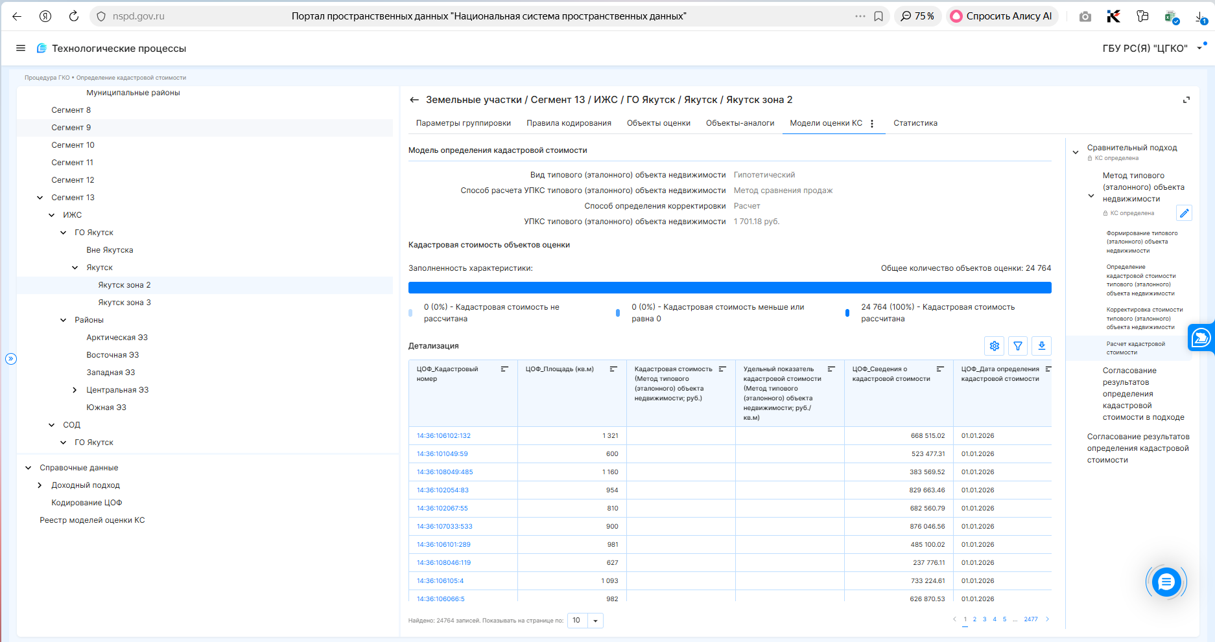
Рисунок 84. УПКС типового (эталонного) объекта недвижимости ИЖС по Якутску (зона 2)

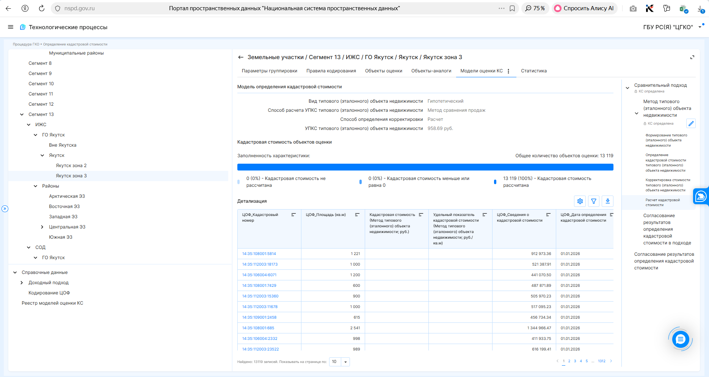
Рисунок 85. УПКС типового (эталонного) объекта недвижимости ИЖС по Якутску (зона 3)

Размер Укрупненного показателя кадастровой стоимости типового (эталонного) объекта недвижимости для садоводческого, огороднического и дачного использования для районов Республики Саха (Якутия) в 13 сегменте принят как среднее значение УПРС по г. Якутск (зона 2 и зона 3): Земельные участки / Сегмент 13 / СОД / ГО Якутск / Якутск зона 2 (1127,10 рублей) и Земельные участки / Сегмент 13 / СОД / ГО Якутск / Якутск зона 3 (997,81 рублей), и составляет 1063,05 рублей.
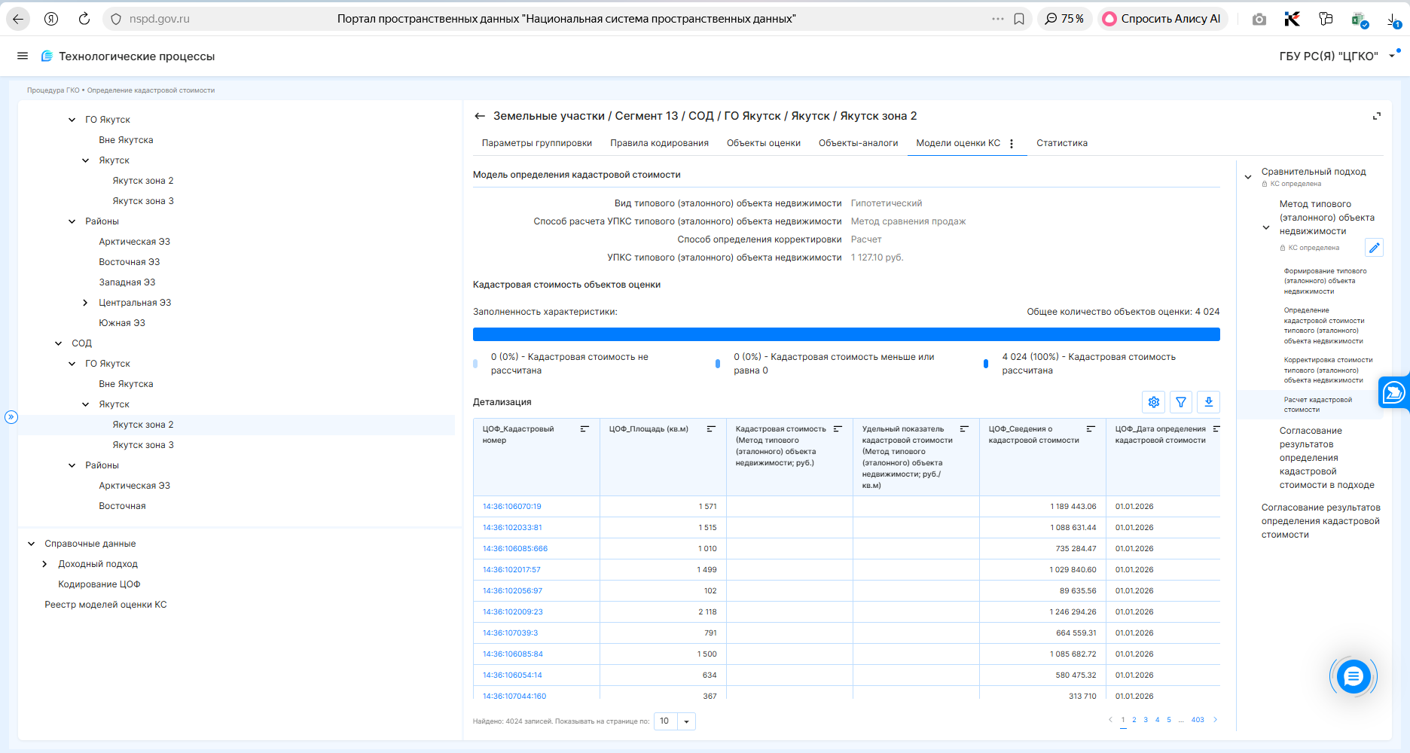
Рисунок 86. УПКС типового (эталонного) объекта недвижимости СОД по Якутску (зона 2)

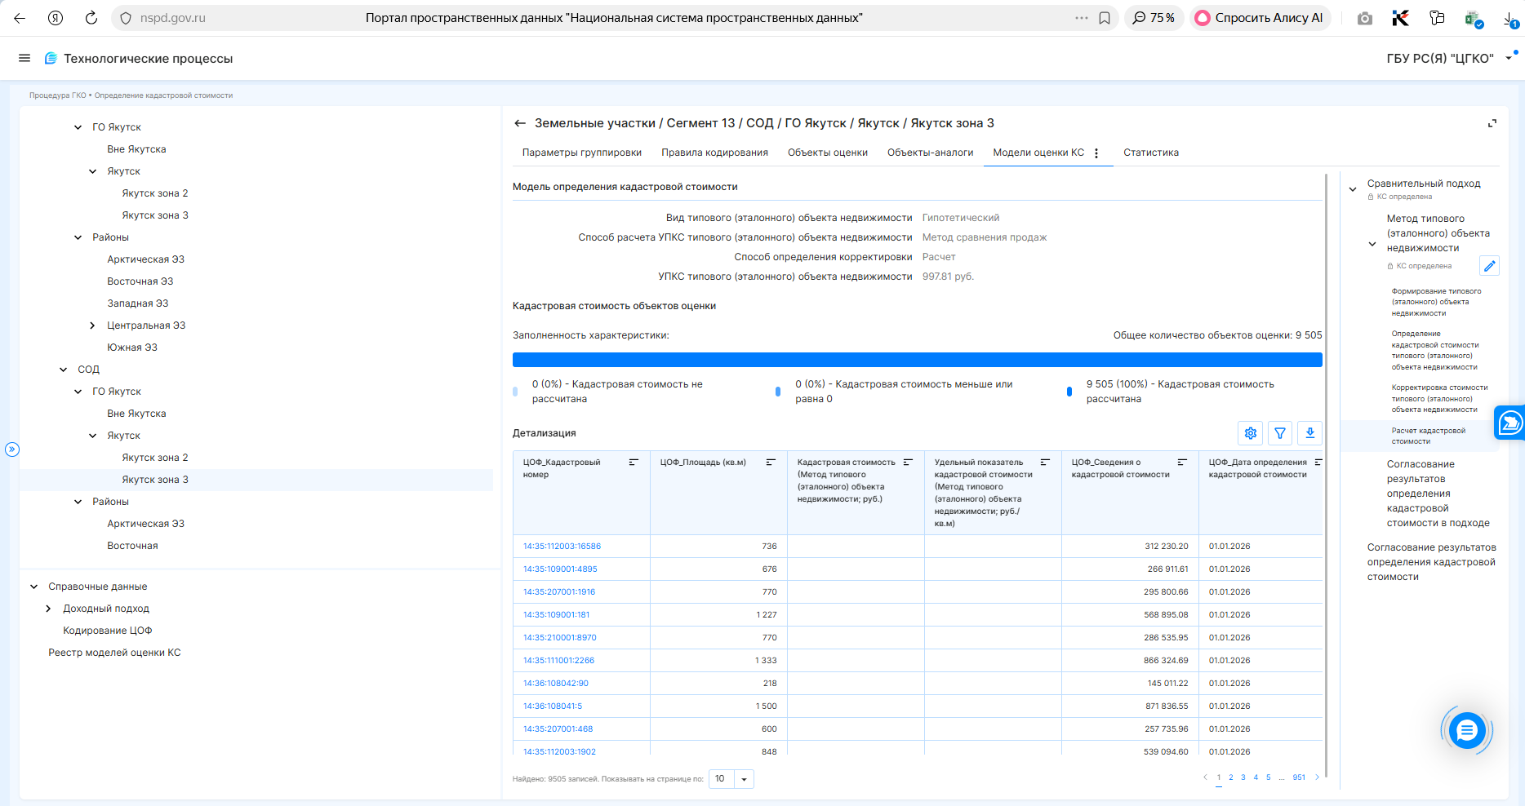

Рисунок 87. УПКС типового (эталонного) объекта недвижимости СОД по Якутску (зона 3)

Далее для объектов недвижимости применена совокупная корректировка, которая включает в себя корректировку на площадь (по таблице 78) и корректировку на местоположение (Приложение 1.6.2).
Корректировка на местоположение рассчитывается как среднее значение расстояния от населенного пункта до центра субъекта РФ (км), расстояния от населенного пункта до центра муниципального (городского округа) (км), численности населения в населенному пункте по состоянию на 01.01.2025г., численности в муниципальном (городском) округе по состоянию на 01.01.2025г., среднемесячной заработной платой в муниципальном (городском округе) по состоянию на 01.01.2026 руб./мес. и наличием в населенных пунктах коммуникаций (центрального электроснабжения, центрального водоснабжения, центральной канализации, центрального теплоснабжения, центрального газоснабжения).
Результаты расчета представлены в Приложении к Отчету: 2. Определение кадастровой стоимости объектов недвижимости/2.5 Сведения о способе определения КС/13. СЕГМЕНТ.

Определение кадастровой стоимости земельных участков 14 сегмента «Иное использование»
В состав группы входят земельные участки, иного использования. Таким образом, по своим ценообразующим характеристикам земельные группы 14 близки к землям всех сегментов.
Учитывая специфику использования земель, УПКС участков группы 14 целесообразно установить в размере минимальных удельных показателей кадастровой стоимости земельных участков всех сегментов в границах квартала, населенного пункта, муниципального образования.
Результаты расчета представлены в Приложении к Отчету 2. Определение кадастровой стоимости объектов недвижимости/2.5 Сведения о способе определения КС/14. СЕГМЕНТ.
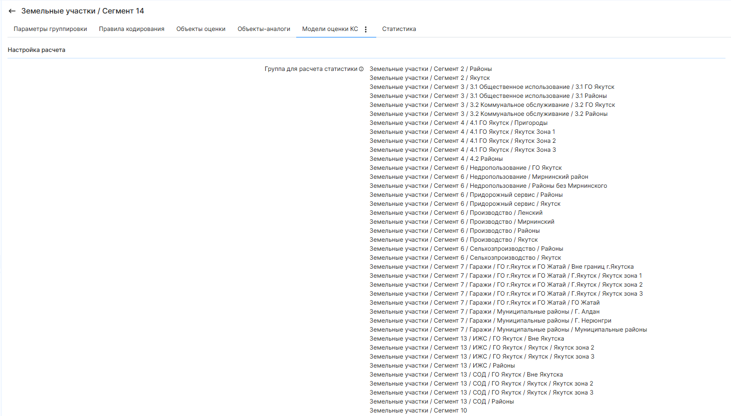
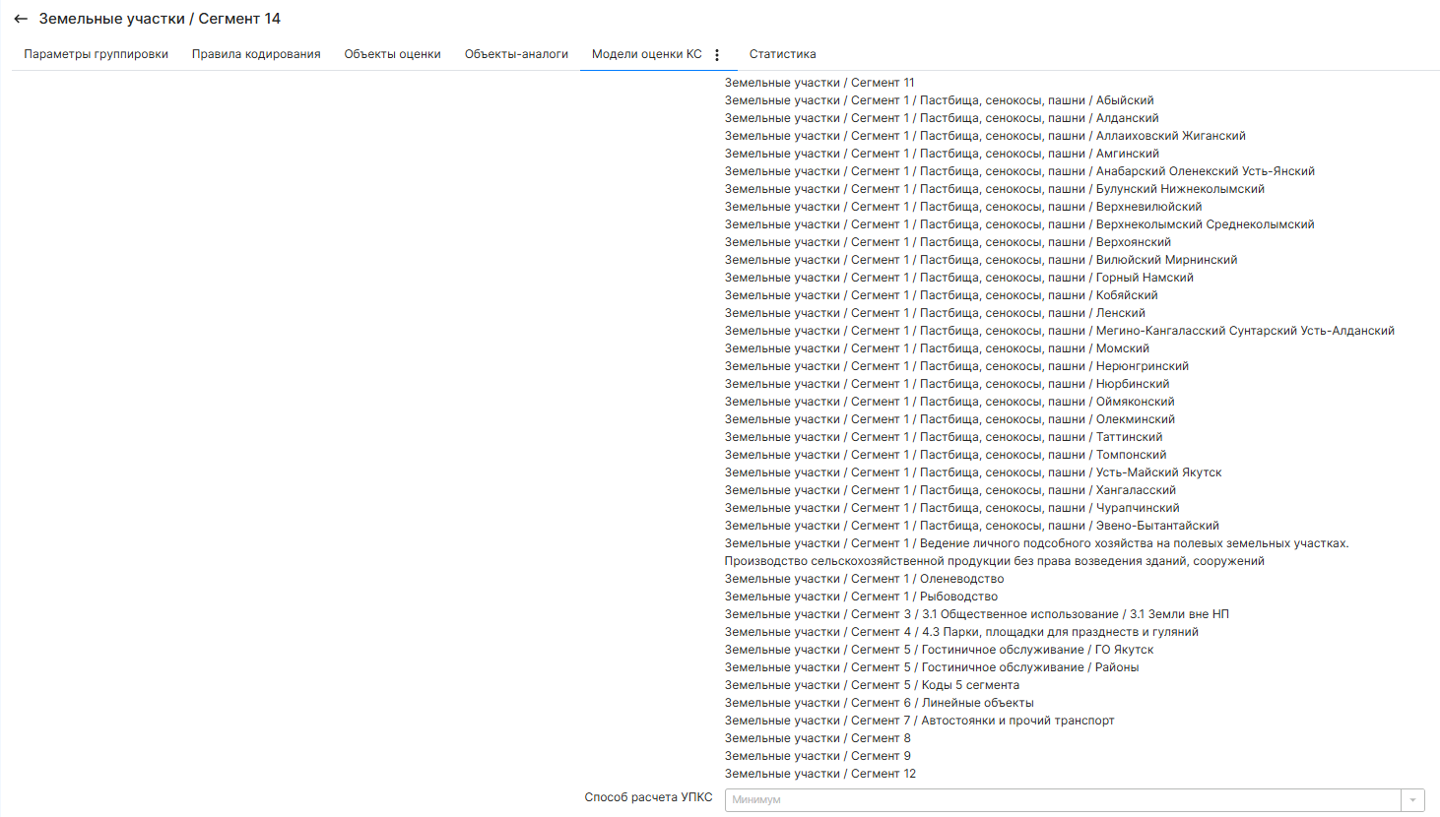
Рисунок 88. УПКС типового (эталонного) объекта недвижимости по всем сегментам

Информация об определении кадастровой стоимости объектов недвижимости в рамках индивидуального расчета
Индивидуальный расчет может применяться при определении кадастровой стоимости объектов недвижимости в следующих случаях:
1. требуется определение стоимости эталонного (типового) объекта с заданными характеристиками, относительно которого будут моделироваться стоимости объектов недвижимости;
2. требуется определение стоимости конкретных объектов недвижимости с целью обеспечения достаточного количества информации о рынке (сегменте рынка) объектов недвижимости или в случае невозможности продолжения фактического использования объекта недвижимости;
3. невозможности расчета с применением моделирования стоимости, в том числе статистической обработки объектов, в силу недостаточного количества информации о рынке (сегменте рынка) объектов недвижимости;
4. определение кадастровой стоимости особо сложных объектов недвижимости, обладающих уникальными характеристиками.
Результаты определения кадастровой стоимости сегмента 1 «Сельскохозяйственное использование», сегмент 10 «Использование лесов», сегмент 11 «Водные объекты» импортированы в модуль определения кадастровой стоимости (далее - МОКС) как индивидуальный расчет в ввиду отсутствия на настоящий момент реализованного функционала ФГИС ЕЦП НСПД, указанный функционал будет реализован в рамках развития (ориентировочный срок – 2 квартал 2026 года). После вывода в промышленную эксплуатацию указанного функционала на продуктивный контур системы ФГИС ЕЦП НСПД, данный раздел отчета от редактируется.
При проведении работ по государственной кадастровой оценке, определение кадастровой стоимости объектов недвижимости в рамках индивидуального расчета не проводилось, поскольку стоимость всех объектов оценки можно определить методами массовой оценки.

ЗАКЛЮЧИТЕЛЬНАЯ ГЛАВА

Информация об итогах контроля качества результатов определения кадастровой стоимости
Контроль качества результатов определения кадастровой стоимости должен осуществляться на каждом этапе определения кадастровой стоимости.
В соответствии с п.63 Методических указаний контроль качества результатов определения кадастровой стоимости включает:
1) проверку исходных данных об объектах недвижимости, организацию их сверки и уточнения.
Управлением Федеральной службы государственной регистрации, кадастра и картографии по Республике Саха (Якутия) был подготовлен и предоставлен перечень, содержащий сведения Единого государственного реестра недвижимости (далее — Перечень) по состоянию на 01.01.2026 г. объектов недвижимости, подлежащих государственной кадастровой оценке, а также перечни реестра границ и сделок, соответствующих принятому решению о проведении государственной кадастровой оценке.
При обработке Перечня содержащаяся в нем информация преобразована в формат .ods. В результате чего установлено, что в данный Перечень включена информация о 521656 земельных участков. По завершении работы по проверке исходных данных об объектах недвижимости, содержащихся в Перечне, их сверке и уточнению, в соответствии с Методическими указаниями, Учреждением проведена сегментация с указанием кода сегмента и кода расчета вида использования объектов.
В соответствии с пунктом 22 Методических указаний, Перечень дополнен столбцом «Достаточность/недостаточность информации».
Установленная ГБУ РС(Я) «ЦГКО» в отношении объектов недвижимости сегментация и коды расчета вида использования объектов были приняты на основе данных ЕГРН (п. 3.4.1 Отчета).
2) анализ рынка, сбор и верификацию (в том числе путем осмотра) данных о сделках и предложениях.
В соответствии с Методическими указаниями Учреждением проведен сбор и анализ информации о рынке объектов недвижимости по следующим критериям:
- обзор состояния рынка недвижимости (в целом);
- обзор сегмента рынка объектов недвижимости.
На основе собранной рыночной информации Учреждением был проанализирован рынок земельных участков без учета находящихся на них объектов капитального строительства. Анализ проводился в отношении следующих сегментов объектов недвижимости:
- «Жилая застройка»;
- «Предпринимательство»;
- «Производственная деятельность»;
- «Транспорт»;
- «Садоводство и огородничество и малоэтажная жилая застройка»;

3) контроль результатов определения кадастровой стоимости, анализ соответствия кадастровой стоимости данным оценочного зонирования территории
Проверка корректности результатов определения кадастровой стоимости. Осуществлялась путем анализа соотношений минимальных, средних и максимальных УПКС:
- в разрезе сегментов объектов недвижимости в каждом из муниципальных образований Республики Саха (Якутия) сравнивались УПКС каждой группы (подгруппы) объектов, расположенных в разных муниципальных образованиях региона;
- в разрезе муниципальных образований для разных групп (подгрупп) - сравнивались УПКС разных видов использования, расположенные в границах одного муниципального образования.

Проверка качества процессов определения кадастровой стоимости
В соответствии с пунктом 65. Методических указаний проведена проверка результатов определения кадастровой стоимости путем анализа соотношений минимальных, максимальных, средних и средневзвешенных УПКС.
Первый этап проверки – анализ минимальных, максимальных, средних и средневзвешенных УПКС произведен для групп объектов оценки, определение кадастровой стоимости которых осуществлялось методом типового (эталонного) объекта недвижимости с расчетом УПКС методом сравнения продаж объектов-аналогов.

Таблица 82 Анализ показателей УПКС по сегментам рынка, руб./кв.м
по группам | показатели | Сегмент 4 / 4.1 ГО Якутск и ГО Жатай | Сегмент 7 / Гаражи / ГО г. Якутск и ГО Жатай | Сегмент 13 /ГО Якутск
Объекты оценки | кол-во | 2 314 | 9 959 | 71 151
Объекты оценки | мин УПКС | 1 240,38 | 670,51 | 158,52
Объекты оценки | макс УПКС | 6 392,07 | 4 272,63 | 1 701,18
Объекты оценки | средний УПКС | 4 970,28 | 2 904,32 | 1 150,20
Объекты оценки | средневзвешенный УПКС | 3 918,37 | 2 216,03 | 889,45
Объекты аналоги | кол-во | 61 | 254 | 2 207
Объекты аналоги | мин УПРС | 24,07 | 6,31 | 2,34
Объекты аналоги | макс УПРС | 37 914,29 | 100 833,33 | 17 847,75
Объекты аналоги | средний УПРС | 11 621,33 | 9 176,05 | 1 746,92
Объекты аналоги | средневзвешенный УПРС | 4 580,22 | 3 318,42 | 1 633,30
Объекты аналоги | Отклонение от РИ | -14% | -33% | -46%

Сравнение средневзвешенных УПКС в разрезе сегментов и муниципальных образований
Второй этап проверки корректности результатов определения кадастровой стоимости осуществлялся путем сравнения средневзвешенных по площади значений в разрезе групп (подгрупп) объектов недвижимости, расположенных в разных муниципальных образованиях. На территории Республики Саха (Якутия) 36 муниципальных образований. Сравнение проведено по всем сегментам объектов оценки, за исключением следующих: «Сельскохозяйственное использование»; «Жилая застройка (среднеэтажная и многоэтажная)» «Общественное использование», «Отдых (рекреация)»; «Обеспечение обороны и безопасности»; «Охраняемые природные территории и благоустройство»; «Использование лесов»; «Водные объекты»; «Специальное, ритуальное использование, запас»; «Иное использование».

Рисунок 89 Распределение средних УПКС в разрезе муниципальных образований

Рисунок 90 Распределение средних УПКС в разрезе муниципальных образований

Рисунок 91 Распределение средних УПКС в разрезе муниципальных образований

Рисунок 92 Распределение средних УПКС в разрезе муниципальных образований

Рисунок 93 Распределение средних УПКС в разрезе крупных городских населенных пунктов

Отдельно проведен анализ по 4 крупным городским населенным пунктам: ГО город Якутск, г. Ленск, г. Мирный и г. Нерюнгри, Алдан расположенные в центральной, западной и южной части региона.
ГО город Якутск лидер по стоимости земельных участков. Город Якутск имеет статус столицы региона и играет важную роль в финансовой, промышленной, культурной и научной жизни всей республики. В нем расположены органы государственной власти, сосредоточено множество административных и образовательных учреждений. Город Якутск имеет наибольшую плотность населения по республике.
Следующими по стоимости земельных участков идут три промышленных района: Ленский район, Мирнинский район, Нерюнгринский район, Алданский район. В этих районах республики расположены основные предприятия нефтяной и газовой промышленности, добыча алмазов, угольная промышленность. В районах расположено множество обслуживающих предприятий, плотность населения в ним выше среднего по республике.
Таким образом, распределение удельных показателей в указанных городах не противоречит логике ценообразования.

Таблица 83 Обобщенные показатели результатов расчета кадастровой стоимости земельных участков по сегментам.
Муниципальное образование/ сегмент | Количество объектов недвижимости | Минимальное значение УПКС | Среднее значение УПКС | Максимальное значение УПКС
Абыйский | 2683 | 0,1 | 356,59 | 1841,53
СЕГМЕНТ "Сельскохозяйственное использование" | 411 | 0,4 | 0,38 | 0,63
СЕГМЕНТ "Жилая застройка (среднеэтажная и многоэтажная)" | 3 | 1385,7 | 1385,69 | 1385,69
СЕГМЕНТ "Общественное использование" | 149 | 132,2 | 418,48 | 647,02
СЕГМЕНТ "Предпринимательство" | 45 | 0,5 | 1578,32 | 1841,53
СЕГМЕНТ "Отдых (рекреация)" | 22 | 0,1 | 87,58 | 1025,89
СЕГМЕНТ "Производственная деятельность" | 576 | 49,8 | 239,08 | 1484,95
СЕГМЕНТ "Транспорт" | 156 | 412,6 | 900,72 | 954,23
СЕГМЕНТ "Охраняемые природные территории и благоустройство" | 3 | 0,1 | 3,67 | 10,72
СЕГМЕНТ "Использование лесов" | 9 | 0,1 | 0,14 | 0,14
СЕГМЕНТ "Водные объекты" | 1 | 10,7 | 10,72 | 10,72
СЕГМЕНТ "Специальное, ритуальное использование, запас" | 24 | 0,1 | 1,46 | 10,72
СЕГМЕНТ "Садоводство и огородничество, малоэтажная жилая застройка" | 1282 | 233,9 | 420,30 | 731,50
СЕГМЕНТ "Иное использование" | 2 | 0,4 | 0,38 | 0,38
Алданский | 22279 | 0,4 | 819,49 | 2886,72
СЕГМЕНТ "Сельскохозяйственное использование" | 604 | 0,6 | 0,69 | 0,69
СЕГМЕНТ "Жилая застройка (среднеэтажная и многоэтажная)" | 513 | 1950,2 | 2737,56 | 2822,70
СЕГМЕНТ "Общественное использование" | 967 | 0,7 | 629,04 | 995,42
СЕГМЕНТ "Предпринимательство" | 662 | 0,7 | 2625,01 | 2886,72
СЕГМЕНТ "Отдых (рекреация)" | 183 | 0,4 | 221,47 | 2438,78
СЕГМЕНТ "Производственная деятельность" | 4189 | 28,8 | 322,26 | 2327,77
СЕГМЕНТ "Транспорт" | 5018 | 616,9 | 1451,47 | 1585,27
СЕГМЕНТ "Охраняемые природные территории и благоустройство" | 99 | 0,6 | 0,70 | 0,70
СЕГМЕНТ "Использование лесов" | 432 | 0,6 | 0,70 | 0,70
СЕГМЕНТ "Специальное, ритуальное использование, запас" | 25 | 0,5 | 0,64 | 0,70
СЕГМЕНТ "Садоводство и огородничество, малоэтажная жилая застройка" | 9586 | 116,9 | 608,41 | 798,00
СЕГМЕНТ "Иное использование" | 1 | 0,7 | 0,69 | 0,69
Аллаиховский | 523 | 0,4 | 391,62 | 2566,10
СЕГМЕНТ "Сельскохозяйственное использование" | 71 | 0,7 | 0,69 | 0,69
СЕГМЕНТ "Жилая застройка (среднеэтажная и многоэтажная)" | 1 | 2566,1 | 2566,10 | 2566,10
СЕГМЕНТ "Общественное использование" | 77 | 0,5 | 414,31 | 647,02
СЕГМЕНТ "Предпринимательство" | 28 | 0,5 | 1653,13 | 1891,30
СЕГМЕНТ "Отдых (рекреация)" | 10 | 0,4 | 0,46 | 0,47
СЕГМЕНТ "Производственная деятельность" | 154 | 31,3 | 227,68 | 399,06
СЕГМЕНТ "Транспорт" | 15 | 619,0 | 929,82 | 980,02
СЕГМЕНТ "Обеспечение обороны и безопасности" | 1 | 0,5 | 0,47 | 0,47
СЕГМЕНТ "Охраняемые природные территории и благоустройство" | 18 | 0,5 | 0,47 | 0,47
СЕГМЕНТ "Специальное, ритуальное использование, запас" | 12 | 0,5 | 0,47 | 0,47
СЕГМЕНТ "Садоводство и огородничество, малоэтажная жилая застройка" | 135 | 233,9 | 555,42 | 731,50
СЕГМЕНТ "Иное использование" | 1 | 0,5 | 0,47 | 0,47
Амгинский | 14737 | 0,4 | 255,84 | 2463,45
СЕГМЕНТ "Сельскохозяйственное использование" | 4598 | 0,6 | 0,69 | 0,69
СЕГМЕНТ "Жилая застройка (среднеэтажная и многоэтажная)" | 10 | 1385,7 | 2355,67 | 2463,45
СЕГМЕНТ "Общественное использование" | 511 | 0,8 | 296,27 | 647,02
СЕГМЕНТ "Предпринимательство" | 163 | 0,5 | 1345,38 | 1791,76
СЕГМЕНТ "Отдых (рекреация)" | 311 | 0,4 | 123,31 | 1368,73
СЕГМЕНТ "Производственная деятельность" | 1542 | 13,1 | 131,25 | 1444,82
СЕГМЕНТ "Транспорт" | 46 | 232,1 | 705,08 | 928,44
СЕГМЕНТ "Охраняемые природные территории и благоустройство" | 21 | 0,5 | 0,74 | 0,77
СЕГМЕНТ "Использование лесов" | 82 | 0,8 | 0,77 | 0,77
СЕГМЕНТ "Специальное, ритуальное использование, запас" | 39 | 0,5 | 0,72 | 0,77
СЕГМЕНТ "Садоводство и огородничество, малоэтажная жилая застройка" | 7392 | 79,8 | 419,32 | 691,60
СЕГМЕНТ "Иное использование" | 22 | 0,4 | 0,54 | 0,77
Анабарский | 1371 | 0,1 | 381,74 | 1847,59
СЕГМЕНТ "Сельскохозяйственное использование" | 20 | 0,3 | 0,28 | 0,28
СЕГМЕНТ "Жилая застройка (среднеэтажная и многоэтажная)" | 21 | 1796,3 | 1825,60 | 1847,59
СЕГМЕНТ "Общественное использование" | 81 | 0,1 | 342,44 | 597,25
СЕГМЕНТ "Предпринимательство" | 34 | 0,5 | 1272,13 | 1692,22
СЕГМЕНТ "Отдых (рекреация)" | 21 | 0,1 | 209,50 | 799,32
СЕГМЕНТ "Производственная деятельность" | 489 | 41,8 | 160,30 | 963,21
СЕГМЕНТ "Транспорт" | 29 | 386,9 | 676,70 | 696,33
СЕГМЕНТ "Охраняемые природные территории и благоустройство" | 37 | 0,1 | 0,22 | 0,36
СЕГМЕНТ "Использование лесов" | 3 | 0,1 | 0,14 | 0,14
СЕГМЕНТ "Специальное, ритуальное использование, запас" | 16 | 0,1 | 0,39 | 0,47
СЕГМЕНТ "Садоводство и огородничество, малоэтажная жилая застройка" | 620 | 382,7 | 502,59 | 518,70
Булунский | 1665 | 0,1 | 456,93 | 2822,70
СЕГМЕНТ "Сельскохозяйственное использование" | 109 | 0,3 | 0,69 | 0,69
СЕГМЕНТ "Жилая застройка (среднеэтажная и многоэтажная)" | 44 | 1591,0 | 2710,73 | 2822,70
СЕГМЕНТ "Общественное использование" | 140 | 0,1 | 394,59 | 746,57
СЕГМЕНТ "Предпринимательство" | 46 | 0,1 | 1478,01 | 2090,39
СЕГМЕНТ "Отдых (рекреация)" | 38 | 0,1 | 191,56 | 1187,52
СЕГМЕНТ "Производственная деятельность" | 513 | 15,7 | 210,13 | 1364,55
СЕГМЕНТ "Транспорт" | 174 | 321,9 | 1016,44 | 1083,18
СЕГМЕНТ "Обеспечение обороны и безопасности" | 24 | 0,1 | 0,28 | 0,47
СЕГМЕНТ "Охраняемые природные территории и благоустройство" | 25 | 0,1 | 0,17 | 0,55
СЕГМЕНТ "Использование лесов" | 3 | 0,1 | 0,14 | 0,14
СЕГМЕНТ "Специальное, ритуальное использование, запас" | 34 | 0,1 | 0,31 | 0,47
СЕГМЕНТ "Садоводство и огородничество, малоэтажная жилая застройка" | 515 | 146,3 | 439,34 | 798,00
Верхневилюйский | 15234 | 0,1 | 296,46 | 2668,74
СЕГМЕНТ "Сельскохозяйственное использование" | 4910 | 0,7 | 0,69 | 0,69
СЕГМЕНТ "Жилая застройка (среднеэтажная и многоэтажная)" | 63 | 1231,7 | 2253,28 | 2668,74
СЕГМЕНТ "Общественное использование" | 502 | 0,1 | 316,29 | 696,80
СЕГМЕНТ "Предпринимательство" | 222 | 0,1 | 1522,51 | 1941,07
СЕГМЕНТ "Отдых (рекреация)" | 108 | 0,1 | 90,12 | 1455,97
СЕГМЕНТ "Производственная деятельность" | 1506 | 26,1 | 209,02 | 1565,22
СЕГМЕНТ "Транспорт" | 69 | 266,9 | 735,86 | 1005,81
СЕГМЕНТ "Охраняемые природные территории и благоустройство" | 14 | 0,1 | 0,18 | 0,47
СЕГМЕНТ "Использование лесов" | 82 | 0,1 | 0,08 | 0,08
СЕГМЕНТ "Специальное, ритуальное использование, запас" | 82 | 0,1 | 0,18 | 0,47
СЕГМЕНТ "Садоводство и огородничество, малоэтажная жилая застройка" | 7668 | 79,8 | 456,29 | 758,10
СЕГМЕНТ "Иное использование" | 8 | 0,1 | 0,16 | 0,47
Верхнеколымский | 1643 | 0,1 | 530,45 | 2463,45
СЕГМЕНТ "Сельскохозяйственное использование" | 95 | 0,7 | 0,69 | 0,69
СЕГМЕНТ "Жилая застройка (среднеэтажная и многоэтажная)" | 21 | 1231,7 | 2111,53 | 2463,45
СЕГМЕНТ "Общественное использование" | 247 | 140,4 | 355,41 | 647,02
СЕГМЕНТ "Предпринимательство" | 74 | 1045,2 | 1692,89 | 1791,76
СЕГМЕНТ "Отдых (рекреация)" | 10 | 0,1 | 125,94 | 1258,18
СЕГМЕНТ "Производственная деятельность" | 382 | 15,7 | 246,54 | 1444,82
СЕГМЕНТ "Транспорт" | 256 | 154,7 | 894,92 | 928,44
СЕГМЕНТ "Охраняемые природные территории и благоустройство" | 2 | 0,1 | 0,08 | 0,08
СЕГМЕНТ "Использование лесов" | 4 | 0,1 | 0,08 | 0,08
СЕГМЕНТ "Специальное, ритуальное использование, запас" | 12 | 0,1 | 0,11 | 0,47
СЕГМЕНТ "Садоводство и огородничество, малоэтажная жилая застройка" | 534 | 119,7 | 542,19 | 691,60
СЕГМЕНТ "Иное использование" | 6 | 0,1 | 0,18 | 0,69
Верхоянский | 6775 | 0,1 | 343,35 | 2668,74
СЕГМЕНТ "Сельскохозяйственное использование" | 1870 | 0,7 | 0,69 | 0,69
СЕГМЕНТ "Жилая застройка (среднеэтажная и многоэтажная)" | 39 | 1539,7 | 1785,74 | 2668,74
СЕГМЕНТ "Общественное использование" | 416 | 0,1 | 374,72 | 696,80
СЕГМЕНТ "Предпринимательство" | 135 | 0,1 | 1765,21 | 1990,84
СЕГМЕНТ "Отдых (рекреация)" | 60 | 0,1 | 238,11 | 1525,07
СЕГМЕНТ "Производственная деятельность" | 927 | 15,7 | 201,13 | 1123,75
СЕГМЕНТ "Транспорт" | 169 | 321,9 | 876,11 | 1031,60
СЕГМЕНТ "Охраняемые природные территории и благоустройство" | 17 | 0,1 | 0,18 | 0,55
СЕГМЕНТ "Использование лесов" | 22 | 0,1 | 0,07 | 0,07
СЕГМЕНТ "Специальное, ритуальное использование, запас" | 68 | 0,1 | 0,08 | 0,47
СЕГМЕНТ "Садоводство и огородничество, малоэтажная жилая застройка" | 3048 | 106,4 | 496,16 | 758,10
СЕГМЕНТ "Иное использование" | 4 | 0,1 | 0,21 | 0,35
Вилюйский | 16939 | 0,1 | 409,91 | 2771,38
СЕГМЕНТ "Сельскохозяйственное использование" | 2143 | 0,7 | 0,69 | 0,69
СЕГМЕНТ "Жилая застройка (среднеэтажная и многоэтажная)" | 79 | 1283,1 | 1866,43 | 2771,38
СЕГМЕНТ "Общественное использование" | 579 | 0,1 | 374,79 | 696,80
СЕГМЕНТ "Предпринимательство" | 322 | 0,1 | 1569,83 | 2040,62
СЕГМЕНТ "Отдых (рекреация)" | 500 | 0,1 | 32,96 | 1710,00
СЕГМЕНТ "Производственная деятельность" | 2904 | 15,7 | 160,44 | 1645,49
СЕГМЕНТ "Транспорт" | 225 | 340,4 | 909,58 | 1057,39
СЕГМЕНТ "Охраняемые природные территории и благоустройство" | 30 | 0,1 | 0,34 | 2,75
СЕГМЕНТ "Использование лесов" | 274 | 0,1 | 0,09 | 0,09
СЕГМЕНТ "Водные объекты" | 4 | 10,7 | 10,72 | 10,72
СЕГМЕНТ "Специальное, ритуальное использование, запас" | 142 | 0,1 | 0,33 | 2,75
СЕГМЕНТ "Садоводство и огородничество, малоэтажная жилая застройка" | 9637 | 85,0 | 558,77 | 784,70
СЕГМЕНТ "Иное использование" | 100 | 0,1 | 0,12 | 0,47
ГО ''город Якутск'' | 110992 | 0,1 | 1265,97 | 6392,07
СЕГМЕНТ "Сельскохозяйственное использование" | 8320 | 0,6 | 0,69 | 0,69
СЕГМЕНТ "Жилая застройка (среднеэтажная и многоэтажная)" | 1718 | 5312,6 | 5312,59 | 5312,59
СЕГМЕНТ "Общественное использование" | 2454 | 0,2 | 1086,71 | 1742,00
СЕГМЕНТ "Предпринимательство" | 2234 | 0,2 | 5048,62 | 6392,07
СЕГМЕНТ "Отдых (рекреация)" | 519 | 0,1 | 1315,96 | 6392,07
СЕГМЕНТ "Производственная деятельность" | 11797 | 36,7 | 570,23 | 4013,39
СЕГМЕНТ "Транспорт" | 9256 | 670,5 | 3045,09 | 4272,63
СЕГМЕНТ "Обеспечение обороны и безопасности" | 14 | 0,3 | 1,50 | 4,43
СЕГМЕНТ "Охраняемые природные территории и благоустройство" | 373 | 0,2 | 1,06 | 10,72
СЕГМЕНТ "Использование лесов" | 3065 | 0,2 | 0,21 | 0,21
СЕГМЕНТ "Водные объекты" | 31 | 10,7 | 10,72 | 10,72
СЕГМЕНТ "Специальное, ритуальное использование, запас" | 48 | 0,2 | 1,99 | 10,72
СЕГМЕНТ "Садоводство и огородничество, малоэтажная жилая застройка" | 71151 | 158,5 | 1150,20 | 1701,18
СЕГМЕНТ "Иное использование" | 12 | 0,2 | 0,31 | 0,69
ГО ''Жатай'' | 5635 | 0,2 | 859,98 | 5312,59
СЕГМЕНТ "Сельскохозяйственное использование" | 45 | 0,7 | 0,69 | 0,69
СЕГМЕНТ "Жилая застройка (среднеэтажная и многоэтажная)" | 57 | 5312,6 | 5312,59 | 5312,59
СЕГМЕНТ "Общественное использование" | 73 | 256,5 | 643,01 | 796,34
СЕГМЕНТ "Предпринимательство" | 102 | 1791,8 | 2182,61 | 2239,70
СЕГМЕНТ "Отдых (рекреация)" | 6 | 0,5 | 2300,89 | 5206,21
СЕГМЕНТ "Производственная деятельность" | 351 | 127,8 | 862,92 | 4013,39
СЕГМЕНТ "Транспорт" | 759 | 800,8 | 1158,23 | 1160,55
СЕГМЕНТ "Охраняемые природные территории и благоустройство" | 18 | 10,7 | 10,72 | 10,72
СЕГМЕНТ "Водные объекты" | 1 | 10,7 | 10,72 | 10,72
СЕГМЕНТ "Специальное, ритуальное использование, запас" | 5 | 0,2 | 6,59 | 10,72
СЕГМЕНТ "Садоводство и огородничество, малоэтажная жилая застройка" | 4218 | 233,9 | 729,62 | 1158,72
Горный | 13112 | 0,2 | 258,04 | 2463,45
СЕГМЕНТ "Сельскохозяйственное использование" | 5061 | 0,6 | 0,58 | 0,58
СЕГМЕНТ "Жилая застройка (среднеэтажная и многоэтажная)" | 22 | 1385,7 | 2071,54 | 2463,45
СЕГМЕНТ "Общественное использование" | 294 | 0,2 | 327,12 | 647,02
СЕГМЕНТ "Предпринимательство" | 212 | 0,2 | 1434,69 | 1791,76
СЕГМЕНТ "Отдых (рекреация)" | 324 | 0,2 | 39,70 | 1368,73
СЕГМЕНТ "Производственная деятельность" | 1273 | 10,5 | 158,59 | 1444,82
СЕГМЕНТ "Транспорт" | 63 | 222,8 | 744,50 | 928,44
СЕГМЕНТ "Охраняемые природные территории и благоустройство" | 53 | 0,2 | 0,30 | 0,76
СЕГМЕНТ "Использование лесов" | 371 | 0,2 | 0,21 | 0,21
СЕГМЕНТ "Водные объекты" | 2 | 10,7 | 10,72 | 10,72
СЕГМЕНТ "Специальное, ритуальное использование, запас" | 48 | 0,2 | 0,41 | 1,38
СЕГМЕНТ "Садоводство и огородничество, малоэтажная жилая застройка" | 5329 | 74,4 | 501,57 | 691,60
СЕГМЕНТ "Иное использование" | 60 | 0,2 | 0,29 | 0,58
Жиганский | 1645 | 0,1 | 511,48 | 2360,81
СЕГМЕНТ "Сельскохозяйственное использование" | 63 | 0,3 | 0,68 | 0,69
СЕГМЕНТ "Жилая застройка (среднеэтажная и многоэтажная)" | 5 | 975,1 | 2083,67 | 2360,81
СЕГМЕНТ "Общественное использование" | 128 | 0,1 | 367,65 | 597,25
СЕГМЕНТ "Предпринимательство" | 76 | 497,7 | 1645,72 | 1741,99
СЕГМЕНТ "Отдых (рекреация)" | 34 | 0,1 | 30,97 | 513,03
СЕГМЕНТ "Производственная деятельность" | 251 | 31,3 | 205,44 | 1123,75
СЕГМЕНТ "Транспорт" | 61 | 361,1 | 826,04 | 902,65
СЕГМЕНТ "Обеспечение обороны и безопасности" | 1 | 0,1 | 0,14 | 0,14
СЕГМЕНТ "Охраняемые природные территории и благоустройство" | 3 | 0,1 | 0,28 | 0,55
СЕГМЕНТ "Использование лесов" | 4 | 0,1 | 0,14 | 0,14
СЕГМЕНТ "Специальное, ритуальное использование, запас" | 14 | 0,1 | 0,14 | 0,14
СЕГМЕНТ "Садоводство и огородничество, малоэтажная жилая застройка" | 1005 | 226,1 | 553,02 | 665,00
Кобяйский | 9871 | 0,1 | 282,91 | 2360,81
СЕГМЕНТ "Сельскохозяйственное использование" | 2621 | 0,5 | 0,51 | 0,51
СЕГМЕНТ "Жилая застройка (среднеэтажная и многоэтажная)" | 12 | 1488,3 | 2082,82 | 2360,81
СЕГМЕНТ "Общественное использование" | 425 | 0,2 | 330,70 | 597,25
СЕГМЕНТ "Предпринимательство" | 160 | 0,2 | 1372,14 | 1741,99
СЕГМЕНТ "Отдых (рекреация)" | 215 | 0,2 | 30,74 | 1197,82
СЕГМЕНТ "Производственная деятельность" | 1438 | 13,1 | 179,05 | 1404,69
СЕГМЕНТ "Транспорт" | 247 | 392,0 | 845,87 | 902,65
СЕГМЕНТ "Охраняемые природные территории и благоустройство" | 14 | 0,1 | 1,78 | 10,72
СЕГМЕНТ "Использование лесов" | 128 | 0,2 | 0,18 | 0,18
СЕГМЕНТ "Водные объекты" | 3 | 10,7 | 10,72 | 10,72
СЕГМЕНТ "Специальное, ритуальное использование, запас" | 60 | 0,2 | 1,13 | 10,72
СЕГМЕНТ "Садоводство и огородничество, малоэтажная жилая застройка" | 4534 | 85,0 | 426,34 | 665,00
СЕГМЕНТ "Иное использование" | 14 | 0,2 | 0,31 | 0,51
Ленский | 20513 | 0,4 | 685,05 | 5425,05
СЕГМЕНТ "Сельскохозяйственное использование" | 1201 | 0,7 | 0,69 | 0,69
СЕГМЕНТ "Жилая застройка (среднеэтажная и многоэтажная)" | 244 | 2001,6 | 3121,39 | 3130,64
СЕГМЕНТ "Общественное использование" | 523 | 0,6 | 1282,61 | 1891,30
СЕГМЕНТ "Предпринимательство" | 443 | 0,5 | 4932,96 | 5425,05
СЕГМЕНТ "Отдых (рекреация)" | 50 | 0,4 | 521,02 | 3776,38
СЕГМЕНТ "Производственная деятельность" | 7547 | 41,8 | 222,52 | 4374,60
СЕГМЕНТ "Транспорт" | 1217 | 575,6 | 2747,01 | 2811,11
СЕГМЕНТ "Обеспечение обороны и безопасности" | 7 | 0,4 | 0,51 | 0,59
СЕГМЕНТ "Охраняемые природные территории и благоустройство" | 23 | 0,5 | 0,57 | 0,59
СЕГМЕНТ "Использование лесов" | 583 | 0,6 | 0,59 | 0,59
СЕГМЕНТ "Специальное, ритуальное использование, запас" | 40 | 0,5 | 0,56 | 0,59
СЕГМЕНТ "Садоводство и огородничество, малоэтажная жилая застройка" | 8599 | 127,6 | 625,57 | 877,80
СЕГМЕНТ "Иное использование" | 36 | 0,4 | 157,27 | 368,91
Мегино-Кангаласский | 36853 | 0,4 | 310,97 | 2617,42
СЕГМЕНТ "Сельскохозяйственное использование" | 8114 | 0,6 | 0,69 | 0,69
СЕГМЕНТ "Жилая застройка (среднеэтажная и многоэтажная)" | 81 | 1334,4 | 2132,71 | 2617,42
СЕГМЕНТ "Общественное использование" | 964 | 0,6 | 313,93 | 696,80
СЕГМЕНТ "Предпринимательство" | 484 | 0,5 | 1488,52 | 1941,07
СЕГМЕНТ "Отдых (рекреация)" | 218 | 0,4 | 92,13 | 1576,70
СЕГМЕНТ "Производственная деятельность" | 3264 | 15,7 | 191,99 | 1565,22
СЕГМЕНТ "Транспорт" | 507 | 355,9 | 874,85 | 1005,81
СЕГМЕНТ "Охраняемые природные территории и благоустройство" | 29 | 0,5 | 0,71 | 5,64
СЕГМЕНТ "Использование лесов" | 1070 | 0,6 | 0,56 | 0,56
СЕГМЕНТ "Водные объекты" | 3 | 10,7 | 10,72 | 10,72
СЕГМЕНТ "Специальное, ритуальное использование, запас" | 194 | 0,5 | 0,68 | 10,72
СЕГМЕНТ "Садоводство и огородничество, малоэтажная жилая застройка" | 20335 | 85,0 | 450,70 | 744,80
СЕГМЕНТ "Иное использование" | 1590 | 0,4 | 1,59 | 303,64
Мирнинский | 19062 | 0,2 | 979,68 | 4678,48
СЕГМЕНТ "Сельскохозяйственное использование" | 135 | 0,7 | 0,69 | 0,69
СЕГМЕНТ "Жилая застройка (среднеэтажная и многоэтажная)" | 395 | 1950,2 | 2911,71 | 3335,92
СЕГМЕНТ "Общественное использование" | 650 | 0,2 | 1003,04 | 1642,45
СЕГМЕНТ "Предпринимательство" | 665 | 0,2 | 4200,85 | 4678,48
СЕГМЕНТ "Отдых (рекреация)" | 91 | 0,2 | 609,87 | 3893,85
СЕГМЕНТ "Производственная деятельность" | 8373 | 42,2 | 364,94 | 3772,59
СЕГМЕНТ "Транспорт" | 3347 | 482,8 | 2212,77 | 2424,26
СЕГМЕНТ "Обеспечение обороны и безопасности" | 3 | 0,4 | 7,26 | 10,72
СЕГМЕНТ "Охраняемые природные территории и благоустройство" | 14 | 0,2 | 2,47 | 10,72
СЕГМЕНТ "Использование лесов" | 535 | 0,2 | 0,16 | 0,16
СЕГМЕНТ "Водные объекты" | 2 | 10,7 | 10,72 | 10,72
СЕГМЕНТ "Специальное, ритуальное использование, запас" | 47 | 0,2 | 0,90 | 10,72
СЕГМЕНТ "Садоводство и огородничество, малоэтажная жилая застройка" | 4758 | 148,8 | 746,94 | 944,30
СЕГМЕНТ "Иное использование" | 47 | 0,2 | 158,62 | 496,83
Момский | 1868 | 0,1 | 387,63 | 2258,16
СЕГМЕНТ "Сельскохозяйственное использование" | 161 | 0,2 | 0,18 | 0,18
СЕГМЕНТ "Жилая застройка (среднеэтажная и многоэтажная)" | 5 | 1437,0 | 2093,93 | 2258,16
СЕГМЕНТ "Общественное использование" | 172 | 0,1 | 302,89 | 597,25
СЕГМЕНТ "Предпринимательство" | 64 | 0,1 | 1336,06 | 1642,45
СЕГМЕНТ "Отдых (рекреация)" | 13 | 0,1 | 130,67 | 1170,97
СЕГМЕНТ "Производственная деятельность" | 356 | 31,3 | 200,45 | 1324,42
СЕГМЕНТ "Транспорт" | 35 | 320,3 | 688,04 | 851,07
СЕГМЕНТ "Охраняемые природные территории и благоустройство" | 11 | 0,1 | 0,14 | 0,14
СЕГМЕНТ "Использование лесов" | 3 | 0,1 | 0,14 | 0,14
СЕГМЕНТ "Специальное, ритуальное использование, запас" | 16 | 0,1 | 0,14 | 0,14
СЕГМЕНТ "Садоводство и огородничество, малоэтажная жилая застройка" | 1031 | 106,4 | 464,44 | 638,40
СЕГМЕНТ "Иное использование" | 1 | 0,1 | 0,14 | 0,14
Намский | 26745 | 0,4 | 282,15 | 2514,77
СЕГМЕНТ "Сельскохозяйственное использование" | 7243 | 0,6 | 0,58 | 0,58
СЕГМЕНТ "Жилая застройка (среднеэтажная и многоэтажная)" | 47 | 1385,7 | 1836,67 | 2514,77
СЕГМЕНТ "Общественное использование" | 932 | 0,4 | 315,38 | 647,02
СЕГМЕНТ "Предпринимательство" | 311 | 0,4 | 1473,30 | 1841,53
СЕГМЕНТ "Отдых (рекреация)" | 244 | 0,4 | 148,37 | 1312,15
СЕГМЕНТ "Производственная деятельность" | 1772 | 13,1 | 183,80 | 1484,95
СЕГМЕНТ "Транспорт" | 94 | 433,3 | 728,01 | 954,23
СЕГМЕНТ "Обеспечение обороны и безопасности" | 1 | 0,4 | 0,44 | 0,44
СЕГМЕНТ "Охраняемые природные территории и благоустройство" | 48 | 0,4 | 0,45 | 0,55
СЕГМЕНТ "Использование лесов" | 192 | 0,4 | 0,44 | 0,44
СЕГМЕНТ "Специальное, ритуальное использование, запас" | 148 | 0,4 | 0,44 | 0,47
СЕГМЕНТ "Садоводство и огородничество, малоэтажная жилая застройка" | 15127 | 85,0 | 414,67 | 704,90
СЕГМЕНТ "Иное использование" | 586 | 0,4 | 0,44 | 0,47
Нерюнгринский | 21639 | 0,4 | 1423,41 | 4230,54
СЕГМЕНТ "Сельскохозяйственное использование" | 106 | 0,7 | 0,69 | 0,69
СЕГМЕНТ "Жилая застройка (среднеэтажная и многоэтажная)" | 923 | 1744,9 | 2958,60 | 3387,25
СЕГМЕНТ "Общественное использование" | 509 | 0,6 | 917,78 | 1493,13
СЕГМЕНТ "Предпринимательство" | 696 | 0,6 | 3777,95 | 4230,54
СЕГМЕНТ "Отдых (рекреация)" | 126 | 0,4 | 425,31 | 3593,47
СЕГМЕНТ "Производственная деятельность" | 3460 | 36,7 | 398,99 | 3411,38
СЕГМЕНТ "Транспорт" | 9678 | 925,4 | 2119,14 | 2205,19
СЕГМЕНТ "Охраняемые природные территории и благоустройство" | 14 | 0,5 | 0,67 | 1,09
СЕГМЕНТ "Использование лесов" | 88 | 0,6 | 0,62 | 0,62
СЕГМЕНТ "Водные объекты" | 2 | 10,7 | 10,72 | 10,72
СЕГМЕНТ "Специальное, ритуальное использование, запас" | 76 | 0,5 | 0,60 | 1,09
СЕГМЕНТ "Садоводство и огородничество, малоэтажная жилая застройка" | 5935 | 138,2 | 509,76 | 957,60
СЕГМЕНТ "Иное использование" | 26 | 0,5 | 196,81 | 520,52
Нижнеколымский | 1442 | 0,1 | 501,55 | 2617,42
СЕГМЕНТ "Сельскохозяйственное использование" | 75 | 0,6 | 0,69 | 0,69
СЕГМЕНТ "Жилая застройка (среднеэтажная и многоэтажная)" | 15 | 1744,9 | 2559,25 | 2617,42
СЕГМЕНТ "Общественное использование" | 76 | 0,1 | 414,64 | 696,80
СЕГМЕНТ "Предпринимательство" | 47 | 1144,7 | 1825,64 | 1941,07
СЕГМЕНТ "Отдых (рекреация)" | 39 | 0,1 | 0,10 | 0,47
СЕГМЕНТ "Производственная деятельность" | 335 | 65,5 | 231,29 | 1404,69
СЕГМЕНТ "Транспорт" | 203 | 541,6 | 913,22 | 1005,81
СЕГМЕНТ "Обеспечение обороны и безопасности" | 2 | 0,1 | 0,08 | 0,08
СЕГМЕНТ "Охраняемые природные территории и благоустройство" | 15 | 0,1 | 0,11 | 0,47
СЕГМЕНТ "Использование лесов" | 14 | 0,1 | 0,08 | 0,08
СЕГМЕНТ "Специальное, ритуальное использование, запас" | 10 | 0,1 | 0,12 | 0,47
СЕГМЕНТ "Садоводство и огородничество, малоэтажная жилая застройка" | 609 | 106,4 | 500,17 | 744,80
СЕГМЕНТ "Иное использование" | 2 | 0,1 | 0,08 | 0,08
Нюрбинский | 17979 | 0,1 | 379,56 | 2617,42
СЕГМЕНТ "Сельскохозяйственное использование" | 3465 | 0,7 | 0,66 | 0,69
СЕГМЕНТ "Жилая застройка (среднеэтажная и многоэтажная)" | 54 | 1437,0 | 2278,12 | 2617,42
СЕГМЕНТ "Общественное использование" | 661 | 0,1 | 401,17 | 696,80
СЕГМЕНТ "Предпринимательство" | 319 | 0,1 | 1560,12 | 1941,07
СЕГМЕНТ "Отдых (рекреация)" | 130 | 0,1 | 79,76 | 1361,34
СЕГМЕНТ "Производственная деятельность" | 2476 | 15,7 | 165,54 | 1565,22
СЕГМЕНТ "Транспорт" | 419 | 371,4 | 951,47 | 1005,81
СЕГМЕНТ "Охраняемые природные территории и благоустройство" | 30 | 0,1 | 7,86 | 10,72
СЕГМЕНТ "Использование лесов" | 72 | 0,1 | 0,11 | 0,11
СЕГМЕНТ "Водные объекты" | 20 | 10,7 | 10,72 | 10,72
СЕГМЕНТ "Специальное, ритуальное использование, запас" | 147 | 0,1 | 4,81 | 10,72
СЕГМЕНТ "Садоводство и огородничество, малоэтажная жилая застройка" | 10161 | 95,7 | 503,47 | 744,80
СЕГМЕНТ "Иное использование" | 25 | 0,1 | 1,32 | 10,72
Оймяконский | 5249 | 0,1 | 556,34 | 3233,28
СЕГМЕНТ "Сельскохозяйственное использование" | 392 | 0,7 | 0,69 | 0,69
СЕГМЕНТ "Жилая застройка (среднеэтажная и многоэтажная)" | 15 | 2001,6 | 2986,93 | 3233,28
СЕГМЕНТ "Общественное использование" | 179 | 0,1 | 537,45 | 895,88
СЕГМЕНТ "Предпринимательство" | 116 | 0,5 | 2194,65 | 2588,10
СЕГМЕНТ "Отдых (рекреация)" | 54 | 0,1 | 392,67 | 1834,42
СЕГМЕНТ "Производственная деятельность" | 1990 | 42,2 | 229,81 | 2086,96
СЕГМЕНТ "Транспорт" | 598 | 321,9 | 1279,50 | 1341,08
СЕГМЕНТ "Обеспечение обороны и безопасности" | 1 | 0,4 | 0,35 | 0,35
СЕГМЕНТ "Охраняемые природные территории и благоустройство" | 2 | 0,1 | 0,14 | 0,14
СЕГМЕНТ "Использование лесов" | 48 | 0,1 | 0,14 | 0,14
СЕГМЕНТ "Специальное, ритуальное использование, запас" | 14 | 0,1 | 0,28 | 0,47
СЕГМЕНТ "Садоводство и огородничество, малоэтажная жилая застройка" | 1838 | 186,2 | 696,79 | 917,70
СЕГМЕНТ "Иное использование" | 2 | 0,1 | 0,42 | 0,69
Олекминский | 19889 | 0,4 | 384,25 | 2771,38
СЕГМЕНТ "Сельскохозяйственное использование" | 4719 | 0,9 | 0,94 | 0,94
СЕГМЕНТ "Жилая застройка (среднеэтажная и многоэтажная)" | 89 | 1488,3 | 2519,96 | 2771,38
СЕГМЕНТ "Общественное использование" | 608 | 0,7 | 462,58 | 846,11
СЕГМЕНТ "Предпринимательство" | 258 | 0,5 | 2042,17 | 2389,01
СЕГМЕНТ "Отдых (рекреация)" | 54 | 0,4 | 197,29 | 1706,16
СЕГМЕНТ "Производственная деятельность" | 2659 | 18,3 | 213,19 | 1926,43
СЕГМЕНТ "Транспорт" | 624 | 598,3 | 1179,33 | 1237,92
СЕГМЕНТ "Охраняемые природные территории и благоустройство" | 31 | 0,5 | 0,62 | 0,67
СЕГМЕНТ "Использование лесов" | 251 | 0,7 | 0,67 | 0,67
СЕГМЕНТ "Специальное, ритуальное использование, запас" | 131 | 0,5 | 0,58 | 0,67
СЕГМЕНТ "Садоводство и огородничество, малоэтажная жилая застройка" | 10455 | 95,7 | 506,16 | 784,70
СЕГМЕНТ "Иное использование" | 10 | 0,5 | 0,60 | 0,67
Оленекский | 1976 | 0,1 | 548,45 | 2925,35
СЕГМЕНТ "Сельскохозяйственное использование" | 41 | 0,3 | 0,28 | 0,30
СЕГМЕНТ "Жилая застройка (среднеэтажная и многоэтажная)" | 22 | 1693,6 | 2267,49 | 2925,35
СЕГМЕНТ "Общественное использование" | 123 | 165,2 | 467,75 | 746,57
СЕГМЕНТ "Предпринимательство" | 50 | 995,4 | 1984,87 | 2140,16
СЕГМЕНТ "Отдых (рекреация)" | 18 | 0,1 | 83,20 | 497,71
СЕГМЕНТ "Производственная деятельность" | 486 | 18,3 | 203,08 | 923,08
СЕГМЕНТ "Транспорт" | 36 | 402,3 | 1008,03 | 1108,97
СЕГМЕНТ "Обеспечение обороны и безопасности" | 1 | 0,1 | 0,14 | 0,14
СЕГМЕНТ "Охраняемые природные территории и благоустройство" | 5 | 0,1 | 0,35 | 0,55
СЕГМЕНТ "Использование лесов" | 6 | 0,1 | 0,14 | 0,14
СЕГМЕНТ "Специальное, ритуальное использование, запас" | 32 | 0,1 | 0,20 | 0,47
СЕГМЕНТ "Садоводство и огородничество, малоэтажная жилая застройка" | 1155 | 412,3 | 641,19 | 824,60
СЕГМЕНТ "Иное использование" | 1 | 0,3 | 0,28 | 0,28
Среднеколымский | 3783 | 0,1 | 346,36 | 2309,49
СЕГМЕНТ "Сельскохозяйственное использование" | 635 | 0,7 | 0,69 | 0,69
СЕГМЕНТ "Жилая застройка (среднеэтажная и многоэтажная)" | 8 | 1231,7 | 1635,89 | 2309,49
СЕГМЕНТ "Общественное использование" | 184 | 0,1 | 321,22 | 597,25
СЕГМЕНТ "Предпринимательство" | 92 | 0,1 | 1417,95 | 1692,22
СЕГМЕНТ "Отдых (рекреация)" | 103 | 0,1 | 6,97 | 613,84
СЕГМЕНТ "Производственная деятельность" | 430 | 36,7 | 213,94 | 1364,55
СЕГМЕНТ "Транспорт" | 39 | 320,3 | 701,69 | 876,86
СЕГМЕНТ "Охраняемые природные территории и благоустройство" | 6 | 0,1 | 2,81 | 10,72
СЕГМЕНТ "Использование лесов" | 39 | 0,1 | 0,08 | 0,08
СЕГМЕНТ "Водные объекты" | 3 | 10,7 | 10,72 | 10,72
СЕГМЕНТ "Специальное, ритуальное использование, запас" | 38 | 0,1 | 0,50 | 5,40
СЕГМЕНТ "Садоводство и огородничество, малоэтажная жилая застройка" | 2206 | 202,0 | 447,44 | 651,70
Сунтарский | 18280 | 0,4 | 298,21 | 2360,81
СЕГМЕНТ "Сельскохозяйственное использование" | 4667 | 0,7 | 0,69 | 0,69
СЕГМЕНТ "Жилая застройка (среднеэтажная и многоэтажная)" | 55 | 923,8 | 1824,26 | 2360,81
СЕГМЕНТ "Общественное использование" | 684 | 0,4 | 312,23 | 597,25
СЕГМЕНТ "Предпринимательство" | 255 | 0,4 | 1357,49 | 1741,99
СЕГМЕНТ "Отдых (рекреация)" | 83 | 0,4 | 80,52 | 1212,76
СЕГМЕНТ "Производственная деятельность" | 1803 | 10,5 | 157,01 | 1404,69
СЕГМЕНТ "Транспорт" | 77 | 335,3 | 660,76 | 902,65
СЕГМЕНТ "Охраняемые природные территории и благоустройство" | 67 | 0,4 | 0,71 | 10,72
СЕГМЕНТ "Использование лесов" | 120 | 0,4 | 0,40 | 0,40
СЕГМЕНТ "Водные объекты" | 5 | 10,7 | 10,72 | 10,72
СЕГМЕНТ "Специальное, ритуальное использование, запас" | 102 | 0,4 | 0,63 | 10,72
СЕГМЕНТ "Садоводство и огородничество, малоэтажная жилая застройка" | 10262 | 85,0 | 433,36 | 665,00
СЕГМЕНТ "Иное использование" | 100 | 0,4 | 0,42 | 0,75
Таттинский | 13114 | 0,3 | 301,28 | 2514,77
СЕГМЕНТ "Сельскохозяйственное использование" | 3771 | 0,6 | 0,65 | 0,65
СЕГМЕНТ "Жилая застройка (среднеэтажная и многоэтажная)" | 35 | 1283,1 | 2000,09 | 2514,77
СЕГМЕНТ "Общественное использование" | 480 | 0,3 | 302,41 | 647,02
СЕГМЕНТ "Предпринимательство" | 213 | 0,3 | 1479,37 | 1841,53
СЕГМЕНТ "Отдых (рекреация)" | 83 | 0,3 | 120,24 | 1371,33
СЕГМЕНТ "Производственная деятельность" | 1236 | 13,1 | 169,49 | 1484,95
СЕГМЕНТ "Транспорт" | 35 | 371,4 | 661,07 | 954,23
СЕГМЕНТ "Охраняемые природные территории и благоустройство" | 12 | 0,3 | 0,38 | 0,47
СЕГМЕНТ "Использование лесов" | 34 | 0,3 | 0,34 | 0,34
СЕГМЕНТ "Водные объекты" | 2 | 10,7 | 10,72 | 10,72
СЕГМЕНТ "Специальное, ритуальное использование, запас" | 95 | 0,3 | 0,53 | 3,80
СЕГМЕНТ "Садоводство и огородничество, малоэтажная жилая застройка" | 7053 | 106,4 | 450,25 | 704,90
СЕГМЕНТ "Иное использование" | 65 | 0,3 | 0,35 | 0,65
Томпонский | 7647 | 0,3 | 526,40 | 2822,70
СЕГМЕНТ "Сельскохозяйственное использование" | 1058 | 0,3 | 0,35 | 0,63
СЕГМЕНТ "Жилая застройка (среднеэтажная и многоэтажная)" | 104 | 1744,9 | 2437,79 | 2822,70
СЕГМЕНТ "Общественное использование" | 299 | 0,4 | 420,14 | 796,34
СЕГМЕНТ "Предпринимательство" | 250 | 0,4 | 1823,23 | 2239,70
СЕГМЕНТ "Отдых (рекреация)" | 71 | 0,4 | 203,56 | 1794,02
СЕГМЕНТ "Производственная деятельность" | 1025 | 36,6 | 273,66 | 1806,03
СЕГМЕНТ "Транспорт" | 1041 | 603,5 | 1031,52 | 1160,55
СЕГМЕНТ "Обеспечение обороны и безопасности" | 1 | 0,4 | 0,43 | 0,43
СЕГМЕНТ "Охраняемые природные территории и благоустройство" | 8 | 0,4 | 0,45 | 0,55
СЕГМЕНТ "Использование лесов" | 90 | 0,4 | 0,43 | 0,43
СЕГМЕНТ "Специальное, ритуальное использование, запас" | 34 | 0,4 | 0,43 | 0,47
СЕГМЕНТ "Садоводство и огородничество, малоэтажная жилая застройка" | 3661 | 95,7 | 497,47 | 798,00
СЕГМЕНТ "Иное использование" | 5 | 0,4 | 0,35 | 0,35
Усть-Алданский | 18509 | 0,4 | 220,64 | 2309,49
СЕГМЕНТ "Сельскохозяйственное использование" | 6788 | 0,7 | 0,69 | 0,69
СЕГМЕНТ "Жилая застройка (среднеэтажная и многоэтажная)" | 8 | 1231,7 | 1809,10 | 2309,49
СЕГМЕНТ "Общественное использование" | 530 | 0,6 | 276,24 | 597,25
СЕГМЕНТ "Предпринимательство" | 165 | 0,5 | 1207,84 | 1692,22
СЕГМЕНТ "Отдых (рекреация)" | 79 | 0,4 | 54,49 | 1115,05
СЕГМЕНТ "Производственная деятельность" | 1120 | 13,1 | 156,49 | 1364,55
СЕГМЕНТ "Транспорт" | 74 | 320,3 | 652,60 | 876,86
СЕГМЕНТ "Охраняемые природные территории и благоустройство" | 14 | 0,6 | 1,00 | 5,65
СЕГМЕНТ "Использование лесов" | 150 | 0,6 | 0,58 | 0,58
СЕГМЕНТ "Водные объекты" | 6 | 10,7 | 10,72 | 10,72
СЕГМЕНТ "Специальное, ритуальное использование, запас" | 93 | 0,5 | 1,18 | 5,65
СЕГМЕНТ "Садоводство и огородничество, малоэтажная жилая застройка" | 9445 | 74,4 | 369,57 | 651,70
СЕГМЕНТ "Иное использование" | 37 | 0,4 | 7,50 | 132,18
Усть-Майский | 6311 | 0,4 | 432,42 | 2720,06
СЕГМЕНТ "Сельскохозяйственное использование" | 852 | 0,7 | 0,69 | 0,69
СЕГМЕНТ "Жилая застройка (среднеэтажная и многоэтажная)" | 26 | 1642,3 | 2029,19 | 2720,06
СЕГМЕНТ "Общественное использование" | 288 | 0,6 | 403,85 | 696,80
СЕГМЕНТ "Предпринимательство" | 150 | 0,5 | 1721,10 | 2040,62
СЕГМЕНТ "Отдых (рекреация)" | 73 | 0,4 | 30,55 | 1483,48
СЕГМЕНТ "Производственная деятельность" | 1011 | 41,8 | 205,57 | 1324,42
СЕГМЕНТ "Транспорт" | 79 | 462,7 | 814,03 | 1057,39
СЕГМЕНТ "Охраняемые природные территории и благоустройство" | 11 | 0,6 | 0,63 | 0,75
СЕГМЕНТ "Использование лесов" | 98 | 0,6 | 0,64 | 0,64
СЕГМЕНТ "Водные объекты" | 1 | 10,7 | 10,72 | 10,72
СЕГМЕНТ "Специальное, ритуальное использование, запас" | 22 | 0,5 | 0,68 | 2,08
СЕГМЕНТ "Садоводство и огородничество, малоэтажная жилая застройка" | 3699 | 95,7 | 547,91 | 771,40
СЕГМЕНТ "Иное использование" | 1 | 0,6 | 0,64 | 0,64
Усть-Янский | 2143 | 0,1 | 440,65 | 2720,06
СЕГМЕНТ "Сельскохозяйственное использование" | 127 | 0,3 | 0,28 | 0,28
СЕГМЕНТ "Жилая застройка (среднеэтажная и многоэтажная)" | 56 | 1334,4 | 1797,18 | 2720,06
СЕГМЕНТ "Общественное использование" | 132 | 0,1 | 375,20 | 696,80
СЕГМЕНТ "Предпринимательство" | 55 | 995,4 | 1456,94 | 2040,62
СЕГМЕНТ "Отдых (рекреация)" | 27 | 0,1 | 34,25 | 920,77
СЕГМЕНТ "Производственная деятельность" | 546 | 36,6 | 211,64 | 1645,49
СЕГМЕНТ "Транспорт" | 129 | 444,9 | 845,69 | 1057,39
СЕГМЕНТ "Охраняемые природные территории и благоустройство" | 7 | 0,1 | 0,20 | 0,55
СЕГМЕНТ "Использование лесов" | 2 | 0,1 | 0,07 | 0,07
СЕГМЕНТ "Специальное, ритуальное использование, запас" | 22 | 0,1 | 0,25 | 0,47
СЕГМЕНТ "Садоводство и огородничество, малоэтажная жилая застройка" | 1040 | 159,6 | 469,61 | 771,40
Хангаласский | 30685 | 0,4 | 366,73 | 2822,70
СЕГМЕНТ "Сельскохозяйственное использование" | 6694 | 0,6 | 0,62 | 0,69
СЕГМЕНТ "Жилая застройка (среднеэтажная и многоэтажная)" | 317 | 1129,1 | 2461,67 | 2822,70
СЕГМЕНТ "Общественное использование" | 844 | 0,5 | 304,40 | 746,57
СЕГМЕНТ "Предпринимательство" | 485 | 0,5 | 1569,50 | 2090,39
СЕГМЕНТ "Отдых (рекреация)" | 398 | 0,4 | 131,63 | 1614,63
СЕГМЕНТ "Производственная деятельность" | 2067 | 13,1 | 196,05 | 1685,62
СЕГМЕНТ "Транспорт" | 1735 | 325,0 | 858,11 | 1083,18
СЕГМЕНТ "Обеспечение обороны и безопасности" | 1 | 0,5 | 0,52 | 0,52
СЕГМЕНТ "Охраняемые природные территории и благоустройство" | 41 | 0,5 | 0,52 | 0,55
СЕГМЕНТ "Использование лесов" | 1167 | 0,5 | 0,52 | 0,52
СЕГМЕНТ "Специальное, ритуальное использование, запас" | 157 | 0,5 | 0,51 | 0,52
СЕГМЕНТ "Садоводство и огородничество, малоэтажная жилая застройка" | 16151 | 85,0 | 464,54 | 798,00
СЕГМЕНТ "Иное использование" | 628 | 0,4 | 0,78 | 160,38
Чурапчинский | 21335 | 0,4 | 289,16 | 2720,06
СЕГМЕНТ "Сельскохозяйственное использование" | 8220 | 0,6 | 0,63 | 0,63
СЕГМЕНТ "Жилая застройка (среднеэтажная и многоэтажная)" | 50 | 1180,4 | 2188,37 | 2720,06
СЕГМЕНТ "Общественное использование" | 643 | 0,4 | 329,59 | 826,11
СЕГМЕНТ "Предпринимательство" | 238 | 0,4 | 1705,19 | 1990,84
СЕГМЕНТ "Отдых (рекреация)" | 108 | 0,4 | 105,55 | 1797,68
СЕГМЕНТ "Производственная деятельность" | 1613 | 13,1 | 193,83 | 1605,36
СЕГМЕНТ "Транспорт" | 47 | 371,4 | 780,68 | 1031,60
СЕГМЕНТ "Охраняемые природные территории и благоустройство" | 13 | 0,4 | 0,49 | 0,66
СЕГМЕНТ "Использование лесов" | 52 | 0,4 | 0,40 | 0,40
СЕГМЕНТ "Водные объекты" | 1 | 10,7 | 10,72 | 10,72
СЕГМЕНТ "Специальное, ритуальное использование, запас" | 77 | 0,4 | 0,63 | 10,72
СЕГМЕНТ "Садоводство и огородничество, малоэтажная жилая застройка" | 10020 | 74,4 | 506,56 | 771,40
СЕГМЕНТ "Иное использование" | 253 | 0,4 | 1,03 | 148,70
Эвено-Бытантайский | 1530 | 0,1 | 280,35 | 2001,55
СЕГМЕНТ "Сельскохозяйственное использование" | 485 | 0,3 | 0,33 | 0,33
СЕГМЕНТ "Жилая застройка (среднеэтажная и многоэтажная)" | 3 | 2001,6 | 2001,55 | 2001,55
СЕГМЕНТ "Общественное использование" | 53 | 0,1 | 322,01 | 497,71
СЕГМЕНТ "Предпринимательство" | 27 | 796,3 | 1306,95 | 1443,36
СЕГМЕНТ "Отдых (рекреация)" | 14 | 0,1 | 0,11 | 0,38
СЕГМЕНТ "Производственная деятельность" | 144 | 34,1 | 148,19 | 303,64
СЕГМЕНТ "Транспорт" | 13 | 283,7 | 664,59 | 747,91
СЕГМЕНТ "Охраняемые природные территории и благоустройство" | 4 | 0,1 | 0,27 | 0,47
СЕГМЕНТ "Использование лесов" | 2 | 0,1 | 0,07 | 0,07
СЕГМЕНТ "Специальное, ритуальное использование, запас" | 8 | 0,1 | 0,17 | 0,47
СЕГМЕНТ "Садоводство и огородничество, малоэтажная жилая застройка" | 776 | 186,2 | 438,70 | 571,90
СЕГМЕНТ "Иное использование" | 1 | 0,1 | 0,07 | 0,07
Общий итог | 521656 | 0,1 | 640,85 | 6392,07

Сопоставление с результатами прошлого тура ГКО.
Согласно ст.14 Федерального закона от 3 июля 2016 г. № 237-ФЗ "О государственной кадастровой оценке" на территории РС (Я) проведено определение кадастровой стоимости различных категорий земель в 2019, 2020, 2021 годах. Государственная кадастровая оценка проводилась согласно методическим рекомендациям о государственной кадастровой оценке утвержденным приказом Министерства экономического развития РФ от 12 мая 2017 г. № 226 "Об утверждении методических указаний о государственной кадастровой оценке" (документ утратил силу). В 2022 году государственная кадастровая оценка в отношении земельных участков всех категорий (распоряжение Министерства имущественных и земельных отношений Республики Саха (Якутия) от 13.01.2021 г. №Р-7) проведена по методическим указаниям, утвержденным приказом Федеральной службы государственной регистрации, кадастра и картографии от 4 августа 2021 г. № П/0336 "Об утверждении Методических указаний о государственной кадастровой оценке" (далее –Указания).

Таблица 84 Результаты предыдущих туров ГКО
№ | Документ об утверждении результатов ГКО | Год проведения ГКО
1 | Распоряжение Правительства Республики Саха (Якутия) Об утверждении результатов определения кадастровой стоимости земельных участков в составе земель населенных пунктов на территории Республики Саха (Якутия) от 14 ноября 2019 г. № 1472-р | 2019
2 | Распоряжение Правительства Республики Саха (Якутия) Об утверждении результатов определения кадастровой стоимости земельных участков в составе земель сельскохозяйственного назначения на территории Республики Саха (Якутия) от 14 ноября 2019 г. № 1471-р | 2019
3 | Распоряжение Правительства Республики Саха (Якутия) Об утверждении результатов определения кадастровой стоимости объектов недвижимости, за исключением земельных участков, на территории Республики Саха (Якутия) от 14 ноября 2019 г. № 1470-р | 2019
4 | Распоряжение Министерства имущественных и земельных отношений Республики Саха (Якутия) Об утверждении результатов определения кадастровой стоимости земельных участков в составе земель особо охраняемых территорий и объектов от 16 октября 2020 г. № 1476-р | 2020
5 | Распоряжение Министерства имущественных и земельных отношений Республики Саха (Якутия) Об утверждении результатов определения кадастровой стоимости земельных участков в составе земель промышленности, энергетики, транспорта, связи, радиовещания, телевидения, информатики, земель для обеспечения космической деятельности, земель обороны, безопасности и земель иного специального назначения от 16 октября 2020 г. № 1477-р | 2020
6 | Распоряжение Министерства имущественных и земельных отношений Республики Саха (Якутия) Об утверждении результатов определения кадастровой стоимости земельных участков в составе земель лесного фонда от 30 ноября 2021 г. № Р-2434 | 2021
7 | Распоряжение Министерства имущественных и земельных отношений Республики Саха (Якутия) Об утверждении результатов определения кадастровой стоимости земельных участков в составе земель водного фонда от 30 ноября 2021 г. № Р-2438 | 2021
8 | Распоряжение Министерства имущественных и земельных отношений Республики Саха (Якутия) Об утверждении результатов определения кадастровой стоимости земельных участков на территории Республики Саха (Якутия) от 20 октября 2022 г. № Р-2513 | 2022

Рисунок 94 Сравнение действующего и рассчитанного УПКС в разрезе крупных населенных пунктов

В результате сравнения с прошлыми турами кадастровой оценки было выявлено, что на территории Республики Саха (Якутия) уровень кадастровой стоимости земельных участков выше в столице Республики в городе Якутске и в промышленных районах (Нерюнгри, Мирный, Ленск, Алдан).

Выводы по итогам контроля качества результатов определения кадастровой стоимости
Анализ качества результатов государственной кадастровой оценки проведен по двум направлениям:
1. сравнение с рыночными данными и результатами предыдущего тура кадастровой оценки.
2. сравнение удельных показателей в разрезе муниципальных образований (таблица 83).
По первому направлению можно сделать следующие выводы. Кадастровая стоимость земельных участков по всем группам не превышает значений рыночных цен предложений, а в отдельных случаях ниже нее до 50%. Отличие кадастровой стоимости от рыночных цен предложений (оферт) заключается, во-первых, из-за преднамеренного завышения цен предложений продавцами, что нивелируется корректировкой на торг, а во-вторых – к продаже предлагаются, как правило, наиболее ликвидные земельные участки, имеющие высокий спрос, а кадастровая стоимость определяется для всех объектов, в том числе и тех, чьи характеристики гораздо хуже среднерыночных.
Данный результат говорит о высокой точности определения кадастровой стоимости методами массовой оценки.
По второму направлению проверки было выявлено, что на территории Республики Саха (Якутия) уровень кадастровой стоимости земельных участков выше в столице Республики в городе Якутске и в промышленных районах и ниже в восточных и северных районах республики. Среди объектов, рассчитанных с применением статистических моделей наибольшую стоимость имеют земельные участки коммерческого назначения, наименьшую – земли лесного и водного назначения, отдых (рекреация).
Данное распределение соответствует ожиданиям рынка недвижимости, что свидетельствует о корректности определения кадастровой стоимости земельных участков.

ПРИЛОЖЕНИЯ К ОТЧЕТУ

Приложение 1. Исходные данные
Приложение 2. Определение кадастровой стоимости объектов недвижимости
Приложение 3. Кадастровая стоимость объектов недвижимости
Приложение 4. Систематизированные сведения
Приложение 5. Информация ограниченного доступа

http://www.sakha.gov.ru
http://www.gks.ru/dbscripts/munst/munst98/DBInet.cgi
Распоряжение Правительства Республики Саха (Якутия) от 3 октября 2019 г. № 1266-р «Об утверждении методических рекомендаций "О методике формирования баланса продовольственных ресурсов Республики Саха (Якутия) на 2019 - 2032 годы с учетом региональных особенностей».
Указ Главы Республики Саха (Якутия) от 28 марта 2024 г. № 270 «Об ускоренном развитие транспортной и энергетической инфраструктуры Республики Саха (Якутия)»
Распоряжение Правительства Республики Саха (Якутия) от 28 января 2026 года № 43-р «Об отчете исполнительных органов государственной власти Республики Саха (Якутия) об итогах деятельности за 2025 год»
По данным Саха(Якутия)стата на основании оперативной статистической отчетности за 2025 год, по отдельным показателям данные приведены за 2025 год, январь-декабрь 2025 года
Федеральная служба государственной статистики Территориальный орган Федеральной службы государственной статистики по Республике Саха (Якутия) «Социально–экономическое положение Республики Саха (Якутия) за 2025 год».
Федеральная служба государственной статистики Территориальный орган Федеральной службы государственной статистики по Республике Саха (Якутия) «Социально–экономическое положение Республики Саха (Якутия) за 2025 год».
Федеральная служба государственной статистики Территориальный орган Федеральной службы государственной статистики по Республике Саха (Якутия) «Социально–экономическое положение Республики Саха (Якутия) за 2025 год».
Индекс промышленного производства исчисляется по видам деятельности: "Добыча полезных ископаемых", "Обрабатывающие производства", "Обеспечение электрической энергией, газом и паром; кондиционирование воздуха", "Водоснабжение; водоотведение, организация сбора и утилизации отходов, деятельность по ликвидации загрязнений" в соответствии с Официальной статистической методологией исчисления индекса промышленного производства (приказ Росстата от 16.01.2020 г. № 7) на основе данных о динамике производства важнейших товаров-представителей в физическом измерении, оцененных в ценах базисного 2018 года. В качестве весов используется структура валовой добавленной стоимости по видам экономической деятельности 2018 базисного года.
Информация об индексах потребительских цен и средних потребительских ценах на наблюдаемые товары и услуги по Республике Саха (Якутия) размещена на официальном Интернет-сайте Саха(Якутия)стата (https://14.rosstat.gov.ru: «Статистика»/ «Официальная статистика»/ «Цены, инфляция»/ «Оперативная информация») и Росстата (https://rosstat.gov.ru: «Статистика»/ «Официальная статистика»/ «Цены, инфляция»/ «Индексы потребительских цен»; «Средние потребительские цены»).
Федеральная служба государственной статистики Территориальный орган Федеральной службы государственной статистики по Республике Саха (Якутия) «Социально–экономическое положение Республики Саха (Якутия) за 2025 год».
по данным официального сайта Центрального Банка Российской Федерации.
Постановление Правительства Республики Саха (Якутия) от 2 сентября 2025 г. № 357 "О прогнозе социально-экономического развития Республики Саха (Якутия) на 2026 - 2028 годы" (с изменениями и дополнениями)
Федеральная служба государственной статистики Территориальный орган Федеральной службы государственной статистики по Республике Саха (Якутия) «Социально–экономическое положение Республики Саха (Якутия) за 2025 год»
Государственный доклад Управления Федеральной службы по надзору в сфере защиты прав потребителей и благополучия человека по Республике Саха (Якутия) «О состоянии санитарно-эпидемиологического благополучия населения в Российской Федерации» по Республике Саха (Якутия) за 2025 год.
Федеральная служба государственной статистики Территориальный орган Федеральной службы государственной статистики по Республике Саха (Якутия) «Социально–экономическое положение Республики Саха (Якутия) за 2025 год».

